|  |
| --- |
| **BỘ GIÁO DỤC VÀ ĐÀO TẠO**  **TRƯỜNG ĐẠI HỌC SƯ PHẠM KỸ THUẬT TP.HỒ CHÍ MINH** |
| **KHOA CÔNG NGHỆ THÔNG TIN**  ****  **Logo ĐH Sư Phạm Kỹ Thuật TP Hồ Chí Minh-HCMUTE** |

|  |
| --- |
| **BÁO CÁO ĐỒ ÁN CUỐI KỲ**  **ĐỀ TÀI: XÂY DỰNG KHO DỮ LIỆU BÁN HÀNG CHO SIÊU THỊ** |
| **Môn học: KHO DỮ LIỆU**  **Mã lớp học phần: DAWH430784_23_2_01**  **GVHD: ThS. Nguyễn Văn Thành** |
| **Nhóm sinh viên thực hiện: Nhóm 10**   |  |  | | --- | --- | | Hoàng Mạnh Đức | 21133027 | | Phạm Hữu Dũng | 21133022 | | Trương Quốc Việt | 21133092 | | Nguyễn Phương Khoa | 21133048 | |

**TP. Hồ Chí Minh, tháng 05 năm 2024**

**DANH SÁCH THÀNH VIÊN THAM GIA**

**THỰC HIỆN ĐỀ TÀI VÀ VIẾT BÁO CÁO**

**Môn: Kho dữ liệu -** *HỌC KÌ II – NĂM HỌC 2023 – 2024*

|  |  |  |  |
| --- | --- | --- | --- |
| **STT** | **HỌ VÀ TÊN** | **MSSV** | **TỶ LỆ ĐÓNG GÓP** |
| 1 | Hoàng Mạnh Đức | 21133027 | 100% |
| 2 | Phạm Hữu Dũng | 21133022 | 100% |
| 3 | Trương Quốc Việt | 21133092 | 100% |
| 4 | Nguyễn Phương Khoa | 21133048 | 100% |

**Nhận xét của giảng viên:**

**……………………………………………………………………………………………………………………………………………………………………………………………………………………………………………………………………………………………………………………………………………………………………………………………………………………………………………………………………………………………………………………………………………………………………………………………………………………………………………………………………………………………………………………………………………………………………………………………………………………………………………………………………………………………………………………………………………………………………………………………………………………………………………………………………………………………………………………………**

*Ngày … tháng 05 năm 2024*

*Giảng viên chấm điểm*

*Ths. Nguyễn Văn Thành*

**LỜI CẢM ƠN**

Chúng em xin gửi lời cảm ơn sâu sắc đến **thầy Nguyễn Văn Thành**, thầy đã tận tình giảng dạy và hỗ trợ trong suốt quá trình tìm hiểu và học tập môn **Kho dữ liệu**. Trong quá trình học tập, thầy đã nhiệt huyết trong từng lời giải đáp, những kiến thức, kỹ năng, tài liệu quý giá mà thầy đã truyền đạt học không chỉ là nền tảng cho quá trình thực hiện báo cáo cuối kì mà còn là kiến thức nền tảng cho nhiều phần sau này. Rất nhiều công sức và nỗ lực đã được bỏ ra, nhưng do chưa có kinh nghiệm trong việc xây dựng đề tài và những hạn chế về kiến thức, bài báo cáo này không tránh khỏi sai sót. Chúng em luôn sẵn sàng tiếp thu những ý kiến từ thầy để cải thiện bài báo cáo cũng như đề tài lần này. Một lần nữa, nhóm em xin bày tỏ lòng biết ơn đến thầy. Xin kính chúc thầy luôn dồi dào sức khỏe, đạt được nhiều thành công trong công việc.

**MỤC LỤC**

CHƯƠNG 1: TỔNG QUAN VỀ ĐỀ TÀI 1

1.1. Lý do chọn đề tài 1

1.2. Tổng quan về tập dữ liệu 1

1.2.1. Nguồn dữ liệu 1

1.2.2. Mô tả chi tiết tập dữ liệu 2

Tập Sample_SuperStore.csv 2

1.3. Giới thiệu các công cụ được sử dụng 2

CHƯƠNG 2: THIẾT KẾ XÂY DỰNG CƠ SỞ DỮ LIỆU TÁC NGHIỆP(OLAP) 3

2.1. Xác định các Business Process và bảng Fact 3

2.1.1. Business Process: Sales Analysis 3

2.1.2. Business Process: OrderFulfillment 3

2.2. Xây dựng các bảng Dimension 4

2.2.1. DimDate 4

2.2.2. DimProduct 4

2.2.3. DimCustomer 4

2.2.4. DimShipDate 4

2.2.5. DimOrder 4

2.3. Star Schema (Lược đồ hình sao) 5

CHƯƠNG 3: TÍCH HỢP DỮ LIỆU VÀO KHO (SSIS) 6

3.1. Import dữ liệu gốc vào database ExternalSources bằng SSIS 6

3.2. Import dữ liệu vào các bảng dimension: 13

3.2.1.OderDate Dimension 15

a) Load từ nguồn vào bảng stgDate 15

b) Load dữ liệu từ stgDate vào DimDate 20

3.2.2.Product Dimension 24

a) Load từ nguồn vào bảng stgProduct 24

b) Load dữ liệu từ stgProduct vào DimProduct 31

3.2.3.Customer Dimension 36

a) Load dữ liệu từ nguồn vào stgCustomer 36

b) Load dữ liệu từ stgCustomer vào bảng DimCustomer 43

3.2.4.ShipDate Dimension 48

a) Load từ nguồn vào bảng stgOrder 48

b) Load dữ liệu từ stgDate vào DimDate 54

3.2.5. Order Dimension 58

a) Load từ nguồn vào bảng stgOrder 58

b) Load dữ liệu từ stgDate vào DimDate 64

3.2.6. Package Stage_Dim 67

a) Setup Execute SQL Task 68

3.2.7. Package Load_Dim 69

a) Setup Execute SQL Task 70

3.3. Import dữ liệu vào bảng các bảng fact 72

3.3.1. Fact Sales 72

a) Load dữ liệu từ nguồn vào stgSales 72

b) Load dữ liệu vào Sales_fact 78

3.3.2. Fact OrderFulfillment 92

a) Load dữ liệu từ nguồn vào stgOrderFulfillment 92

b) Load dữ liệu vào Fact OrderFulfillment 99

3.3.3. Package Stage_Fact 112

a) Setup Execute SQL Task 113

3.3.4. Package Load_Fact 114

a) Setup Execute SQL Task 115

CHƯƠNG 4: PHÂN TÍCH DỮ LIỆU (SSAS) 120

4.1. Quá trình xây dựng mô hình 120

4.1.1. Tạo Data Source 120

4.1.2. Tạo Data Source View 122

4.2. Quá trình xây dựng khối Cube 124

4.3. Cấu hình Hierarchy 126

4.3.1. Tạo Hierarchy cho Dim ShipDate 126

4.3.2. Tạo Hierarchy cho Dim Date 127

4.3.3. Tạo Hierarchy cho Dim Order 129

4.3.4. Tạo Hierarchy cho Dim Customer 131

4.3.5. Tạo Hierarchy cho Dim Product 133

4.4. Thực hiện phân tích dữ liệu 134

4.4.1. Câu hỏi: Số lượng các loại sản phẩm bán ra trong tháng/ quý/ năm. 134

4.4.1.1. Sử dụng công cụ SSAS 134

4.4.1.2. Sử dụng Pivot Table trong Excel 135

4.4.1.3. Sử dụng Power BI 136

4.4.2. Câu hỏi: Cho biết doanh số các sản phẩm trong tháng/ quý/ năm. 137

4.4.2.1. Sử dụng công cụ SSAS 137

4.4.2.2. Sử dụng Pivot Table trong Excel 137

4.4.2.3. Sử dụng Power BI 138

4.4.3. Câu hỏi: Những danh mục sản phẩm và danh mục phụ nào đóng góp nhiều nhất vào doanh thu bán hàng theo tháng/ quý/ năm? 139

4.4.3.1. Sử dụng công cụ SSAS 139

4.4.3.2. Sử dụng Pivot Table trong Excel 140

4.4.3.3. Sử dụng Power BI 141

4.4.4. Câu hỏi: Phương thức vận chuyển của từng phân khúc khách hàng khác nhau theo tháng quý năm? 142

4.4.4.1. Sử dụng công cụ SSAS 142

4.4.4.2. Sử dụng Pivot Table trong Excel 143

4.4.4.3. Sử dụng Power BI 144

4.4.5. Câu hỏi: Tháng có số lượng đơn hàng trong từng loại sản phẩm tăng cao theo từng phương thức vận chuyển. 145

4.4.5.1. Sử dụng công cụ SSAS 145

4.4.5.2. Sử dụng Pivot Table trong Excel 146

4.4.5.3. Sử dụng Power BI 146

CHƯƠNG 5: KẾT LUẬN 148

5.1. Kết quả đạt được 148

5.2. Những hạn chế 148

5.3. Tài liệu tham khảo 148

**PHÂN CÔNG NHIỆM VỤ**

|  |  |  |  |  |
| --- | --- | --- | --- | --- |
| **Nhiệm vụ** | Quốc Việt | Hữu Dũng | Mạnh Đức | Phương Khoa |
| Tìm kiếm tập dữ liệu | x | x | x | x |
| **Mô hình hóa dữ liệu vào workbook** | **x** | **x** | **x** | **x** |
| + DimDate  + DimProduct |  |  |  | x |
| + DimCustomer  + DimShipDate |  | x |  |  |
| + DimOrder  + OrderFullfilmentFact |  |  | x |  |
| + SalesFact | x |  |  |  |
| **Thực hiện ETL đưa dữ liệu vào các bảng dim và fact dùng SSIS** | **x** | **x** | **x** | **x** |
| + Import dữ liệu gốc vào database bằng SSIS | x |  |  |  |
| + Tạo và đưa dữ liệu vào các StagesDim và các Dim |  |  | x | x |
| + Tạo và đưa dữ liệu vào FactSales stage và FactSales | x |  |  |  |
| + Tạo và đưa dữ liệu vào FactOrderFullfilment stage và FactOrderFullfilment |  | x |  |  |
| **Nhập dữ liệu vào SSAS, tạo data source, data source view, cube và hierarchy** |  |  | x |  |
| Tạo các phân cấp hierarchy cho các bảng dim và các attribute relationships. | **x** | **x** | **x** | **x** |
| + Hierarchy cho DimShipDate | x |  |  |  |
| + Hierarchy cho DimDate |  |  | x |  |
| + Hierarchy cho DimOrder |  | x |  |  |
| + Hierachy cho  DimCustomer, Product |  |  |  | x |

|  |  |  |  |  |
| --- | --- | --- | --- | --- |
| **Nhiệm vụ** | Quốc Việt | Hữu Dũng | Mạnh Đức | Phương Khoa |
| **Thực hiện trả lời các câu hỏi đã đặt ra cho business process: Sales Analysis** | **x** | **x** | **x** | **x** |
| + Số lượng các loại sản phẩm bán ra trong tháng/ quý/ năm. | x |  |  |  |
| + Cho biết doanh số các sản phẩm trong tháng/ quý/ năm. |  |  | x |  |
| + Câu hỏi: Những danh mục sản phẩm và danh mục phụ nào đóng góp nhiều nhất vào doanh thu bán hàng theo tháng/ quý/ năm? |  |  |  | x |
| + Câu hỏi: Phương thức vận chuyển của từng phân khúc khách hàng khác nhau theo tháng quý năm? |  | x |  |  |
| Câu hỏi: Tháng có số lượng đơn hàng trong từng loại sản phẩm tăng cao theo từng phương thức vận chuyển. |  |  |  | x |
| **Thực hiện trả lời các câu hỏi đã đặt ra cho business process: Inventory management: quản lý số lượng sản phẩm phân bổ trong các kho** | **x** | **x** | **x** | **x** |
| + Trả lời câu hỏi dùng SSAS | x |  |  |  |
| + Trả lời câu hỏi dùng Power BI Desktop |  |  | x | x |
| + Trả lời câu hỏi dùng Excel Pivot |  | x |  |  |

# CHƯƠNG 1: TỔNG QUAN VỀ ĐỀ TÀI

## Lý do chọn đề tài

Trong thời đại công nghệ 4.0 ngày nay, Hầu hết mọi nơi, vào bất kỳ thời điểm nào, đều bao gồm sự hiện diện và hoạt động của các công nghệ. Sự tăng cao về nhu cầu sử dụng các thiết bị công nghệ làm cho việc cung cấp, bảo trì và sửa chữa trở nên vô cùng quan trọng. Để đảm bảo rằng các quá trình từ sản xuất, vận chuyển, lưu trữ đến phân phối sản phẩm diễn ra một cách mạch lạc và tự động, một hệ thống quản lý toàn diện là không thể thiếu. Thường thường, dữ liệu được thu thập và lưu trữ ở mỗi giai đoạn khác nhau, và việc kết hợp chúng một cách cẩn thận có thể giúp doanh nghiệp ra những quyết định chính xác và hiệu quả hơn. Vì lý do này, nhóm của chúng em đã quyết định nghiên cứu và thực hiện đề tài " Xây dựng kho dữ liệu cho siêu thị". Mục tiêu của chúng em là tạo ra một Kho dữ liệu linh hoạt và dễ quản lý, giúp công ty nắm bắt thông tin một cách hiệu quả và từ đó, đưa ra các quyết định chiến lược và có ý nghĩa .

## Tổng quan về tập dữ liệu

### Nguồn dữ liệu

* Nhóm sử dụng tập dữ liệu Sample_SuperStore.csv lấy từ kaggle
* Đường dẫn tải tập dữ liệu <https://www.kaggle.com/datasets/vivek468/superstore-dataset-final>

### Mô tả chi tiết tập dữ liệu

#### Tập Sample_SuperStore.csv

Gồm 21 cột và 9994 dòng

|  |  |
| --- | --- |
| **Tên cột** | **Mô tả** |
| Order ID | ID đơn hàng |
| Order Date | Ngày đặt hàng |
| Ship Date | Ngày giao hàng |
| Ship Mode | Kiểu giao hàng |
| Customer ID | ID khách hàng |
| Customer Name | Tên khách hàng |
| Segment | Loại khách hàng |
| Country | Quốc gia |
| City | Thành phố |
| State | Bang |
| Postal Code | Mã bưu chính |
| Region | Địa phương |
| Product ID | ID sản phẩm |
| Category | Danh mục sản phẩm |
| Sub-Category | Danh mục sản phẩm phụ |
| Product Name | Tên sản phẩm |
| Sales | Doanh thu |
| Quantity | Số lượng |
| Discount | Giảm giá |
| Profit | Lợi nhuận |

## Giới thiệu các công cụ được sử dụng

* Visual Studio 2019/2022 tích hợp SSIS (SQL Server Integration Services) và SSAS (SQL Server Analysis Services).
* SQL Server Management Studio 2019
* Power BI.

# CHƯƠNG 2: THIẾT KẾ XÂY DỰNG CƠ SỞ DỮ LIỆU TÁC NGHIỆP(OLAP)

## 2.1. Xác định các Business Process và bảng Fact

* Xây dựng Detailed Bus Matrix xác định các Business Process, bảng Fact, bảng Dim cần thiết.

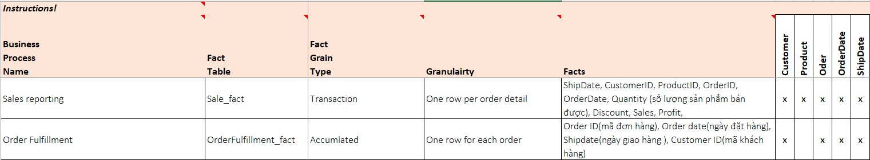

### 2.1.1. Business Process: Sales Analysis

Các câu hỏi cụ thể được đặt ra:

* Câu hỏi: Số lượng các loại sản phẩm bán ra trong tháng/ quý/ năm.
* Câu hỏi: Cho biết doanh số các sản phẩm trong tháng/ quý/ năm.
* Câu hỏi: Những danh mục sản phẩm và danh mục phụ nào đóng góp nhiều nhất vào doanh thu bán hàng theo tháng/ quý/ năm?

Bảng **FactSales**

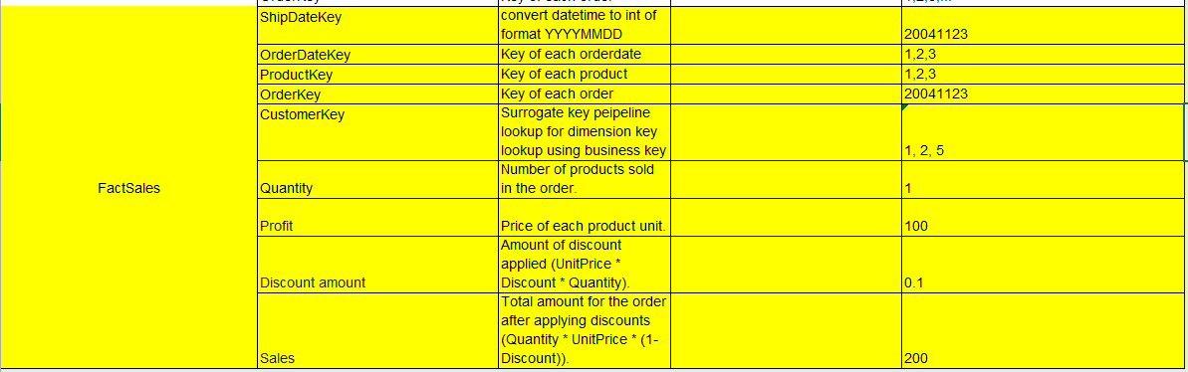

### 2.1.2. Business Process: OrderFulfillment

Các câu hỏi cụ thể được đặt ra:

* Câu hỏi: Phương thức vận chuyển của từng phân khúc khách hàng khác nhau theo tháng quý năm?
* Câu hỏi: Tháng có số lượng đơn hàng trong từng loại sản phẩm tăng cao theo từng phương thức vận chuyển.

Bảng **FactOrderFulfillment**



## 2.2. Xây dựng các bảng Dimension

### 2.2.1. DimDate

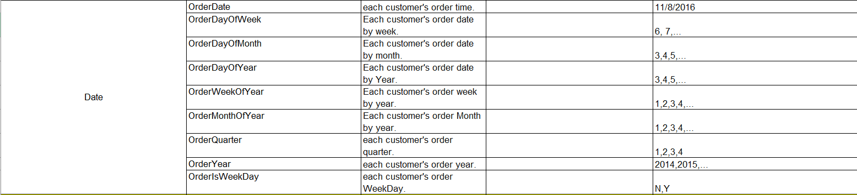

### 2.2.2. DimProduct



### 2.2.3. DimCustomer

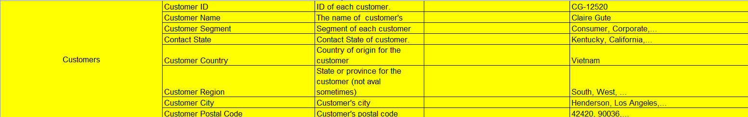

### 2.2.4. DimShipDate

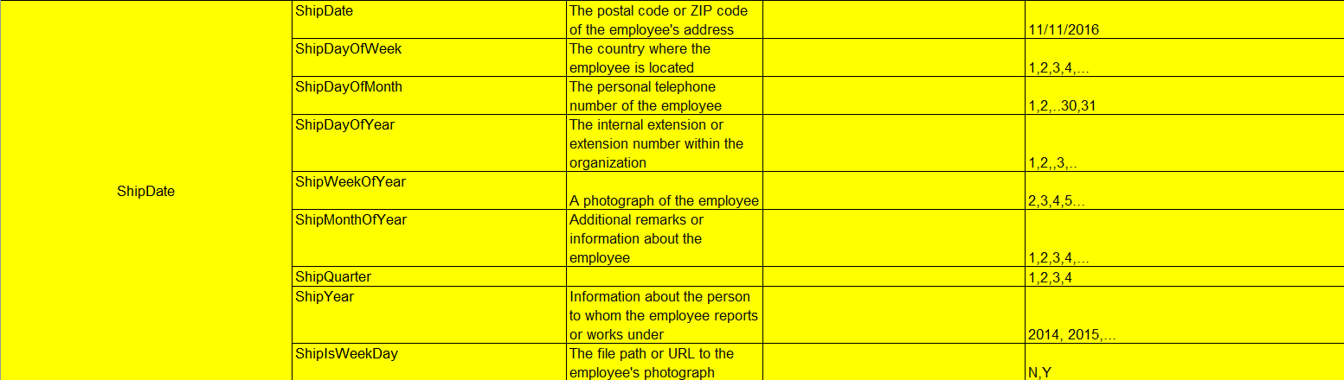

### 2.2.5. DimOrder



## 2.3. Star Schema (Lược đồ hình sao)

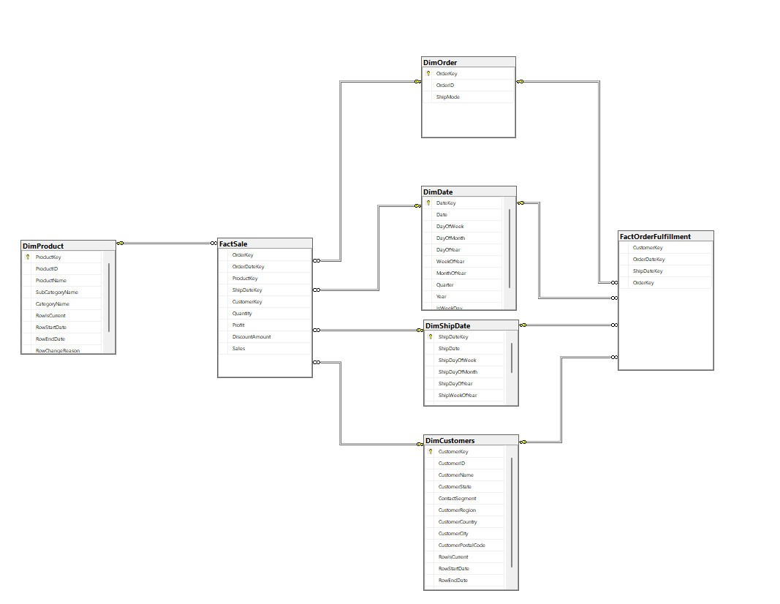

# CHƯƠNG 3: TÍCH HỢP DỮ LIỆU VÀO KHO (SSIS)

Tạo 3 kết nối tới 3 database

(SuperStg, ExternalSources là 2 database rỗng, Superstore là datebase được tạo từ scrip chưa có dữ liệu )

-Luồng dữ liệu đi từ excel ->ExternalSources -> SuperStg-> Superstore

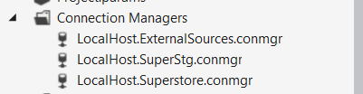

## 3.1. Import dữ liệu gốc vào database ExternalSources bằng SSIS

Chuyển dữ liệu gốc từ file có dạng .csv thành .xls or xlsx

Ví dụ : từ Sample - Superstore.csv thành Sample - Superstore.xls

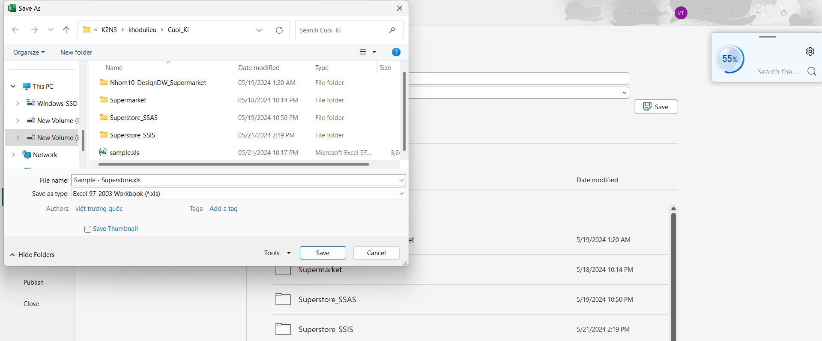

Để tránh SSIS nhận dạng nhầm kiểu dữ liệu của cột.

**Package Load_Data**

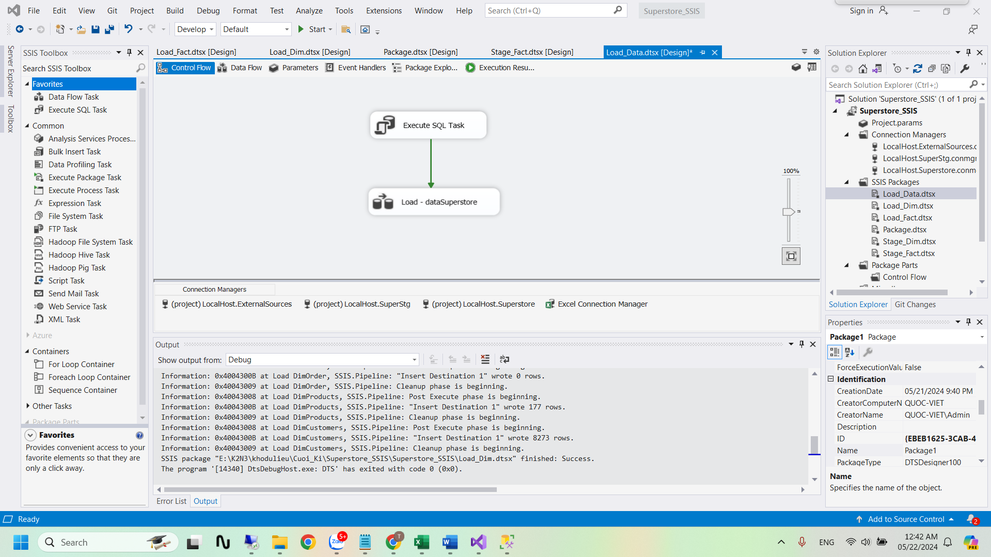

**Execute SQL Task**

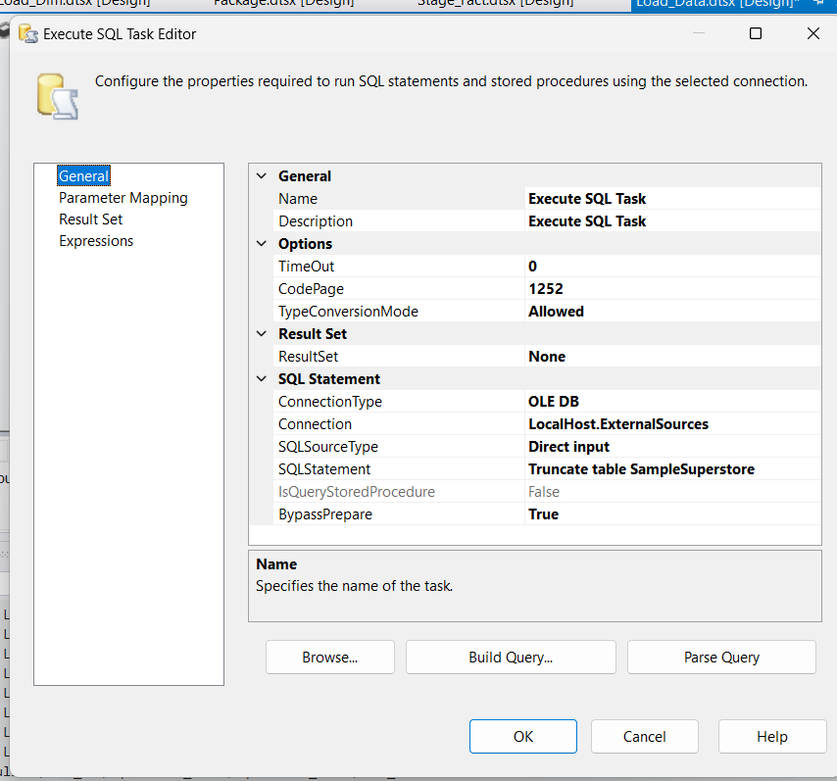

**Load – dataSuperStore** dùng để truyền dữ liệu từ file excel **Sample - Superstore.xls** vào database ExternalSources

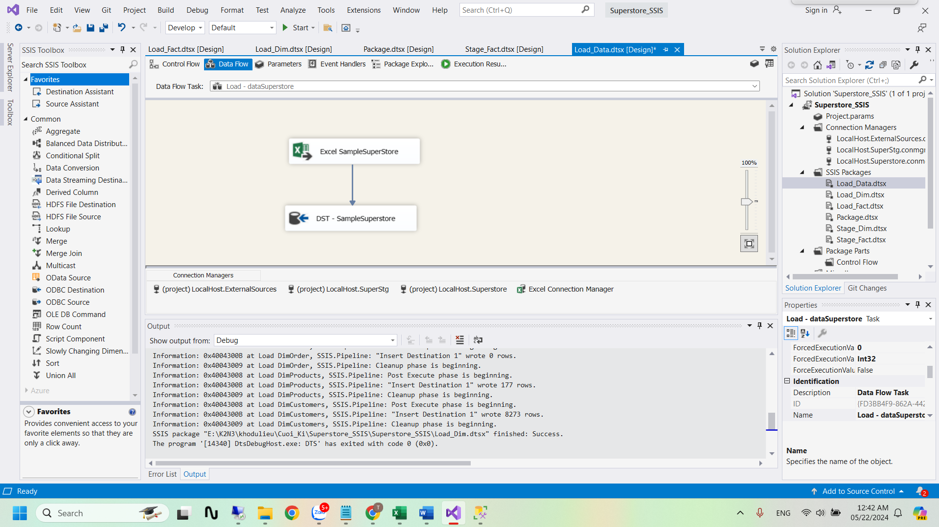

**Excel SampleSuperStore** dùng đề chọn dữ liệu từ file sheet **sample$**

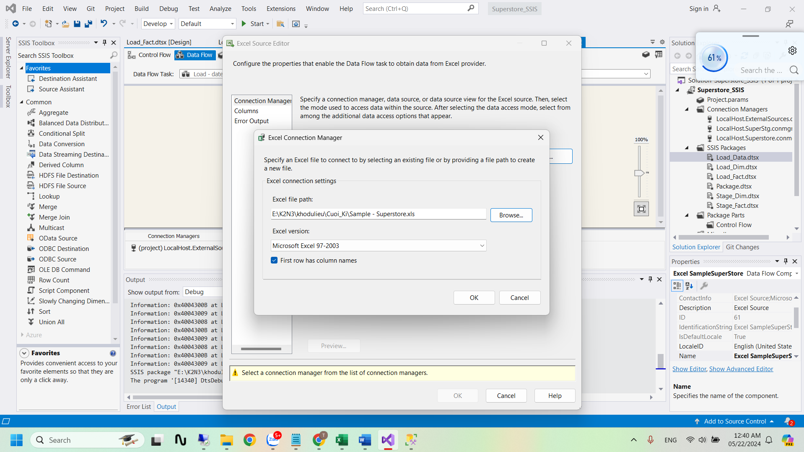

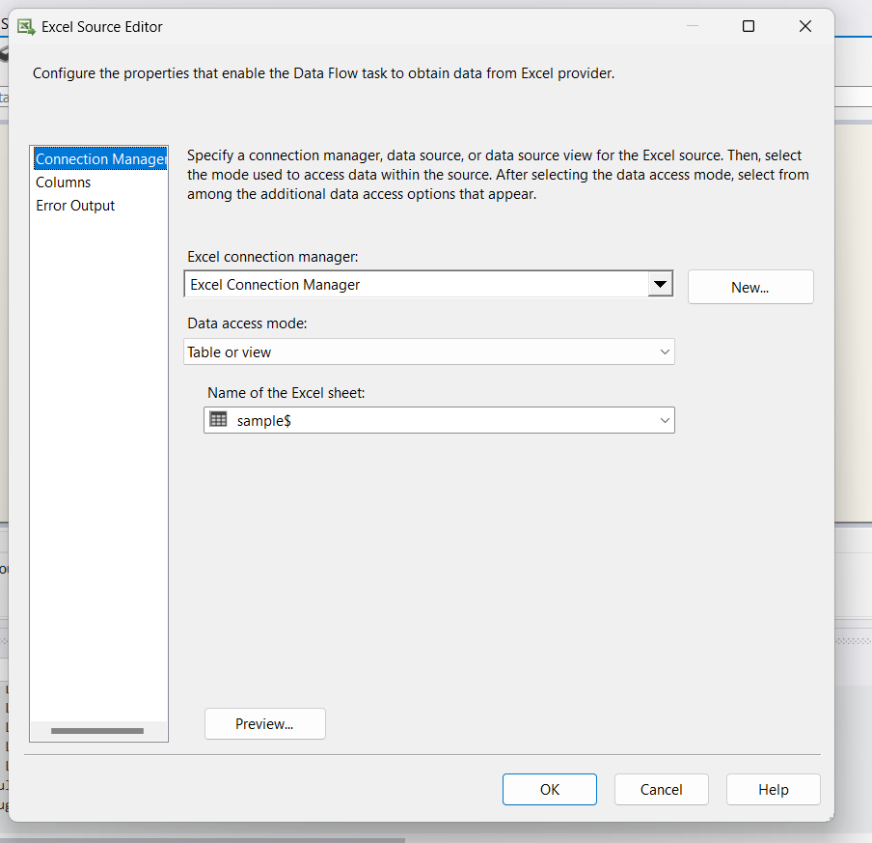

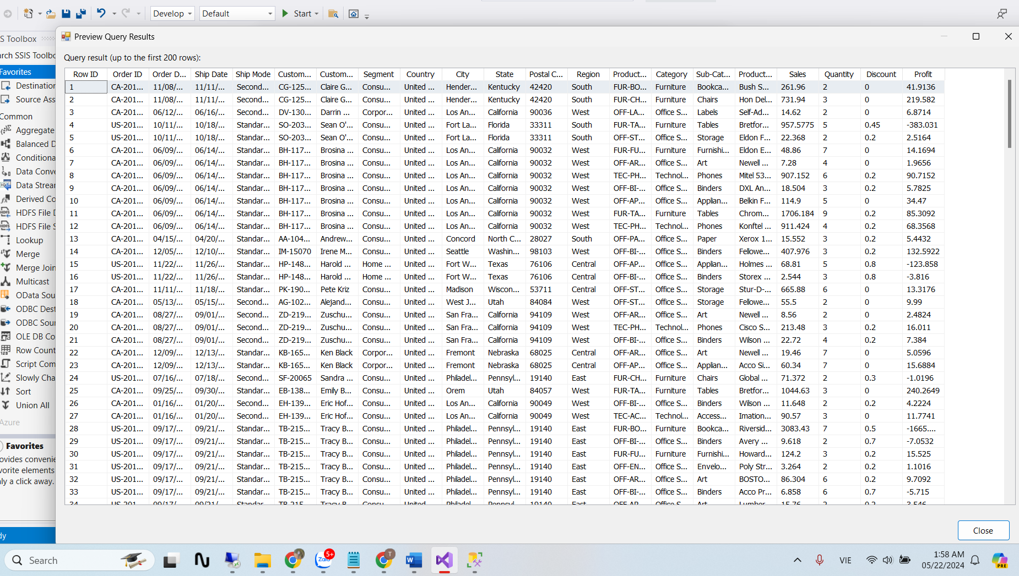

**DST- SampleSuperStore** lấy dữ liệu từ excel truyền vào table **SampleSuperstore** của datanbase **ExternalSources**

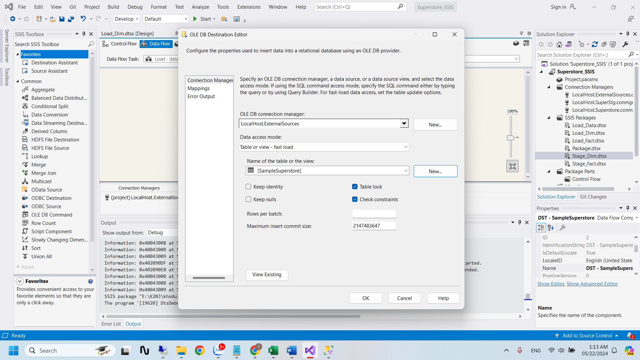

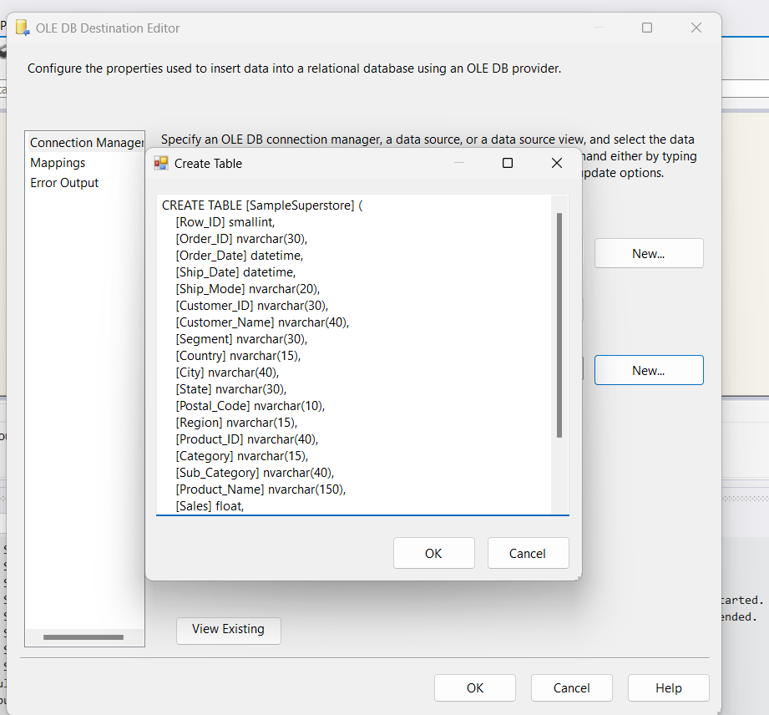

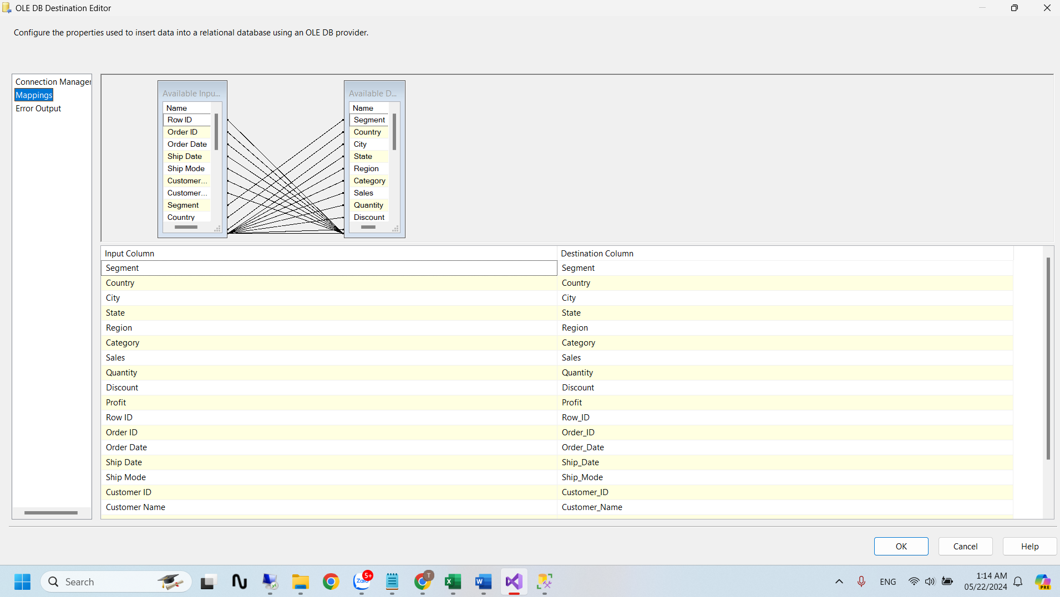

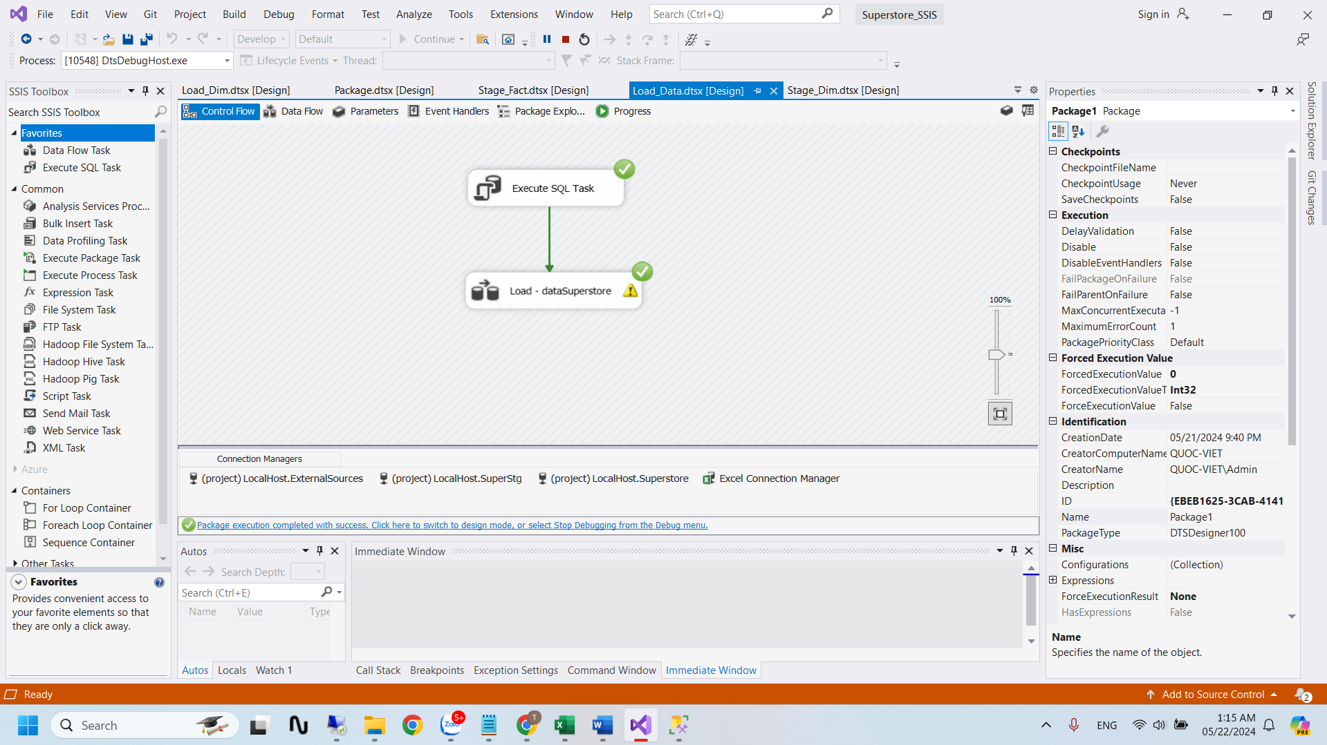

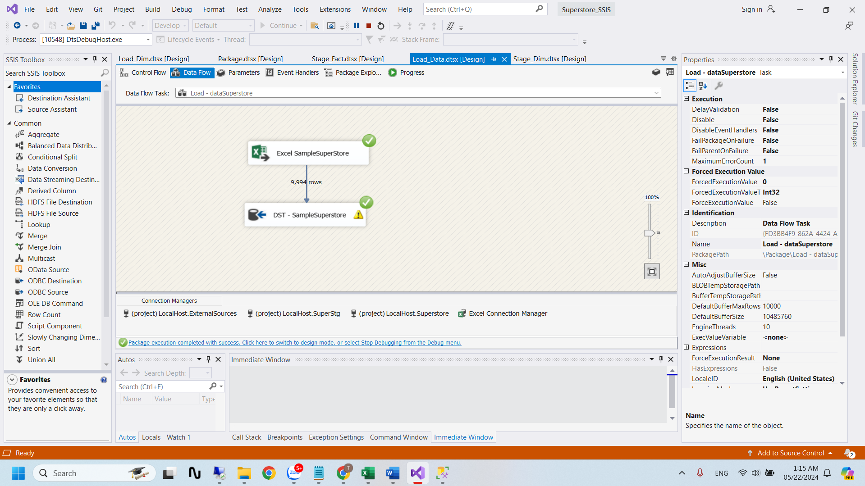

Kiểm tra database ExternalSources trong SQL xem đã có dữ liệu chưa

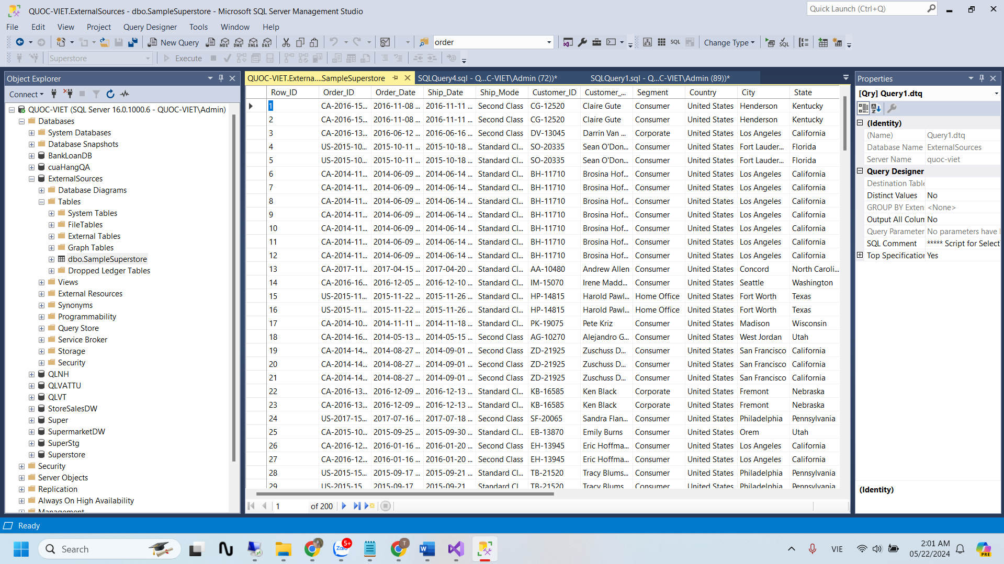

## 3.2. Import dữ liệu vào các bảng dimension:

Ta phải Load từ SRC vào Stage

Stage các bảng Dim

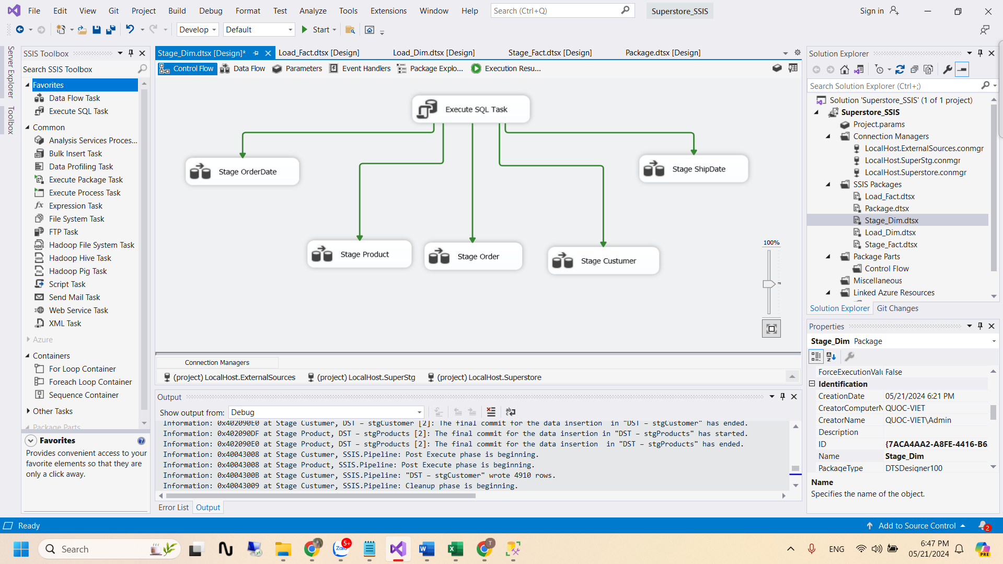

Stage các bảng Fact

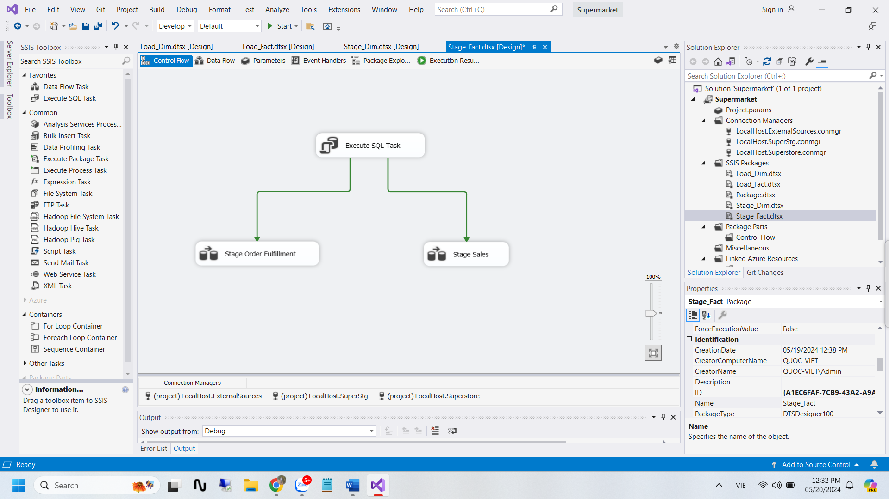

Sau đó Load từ Stage vào các bản Dim và bảng Fact

Load các bảng Dim

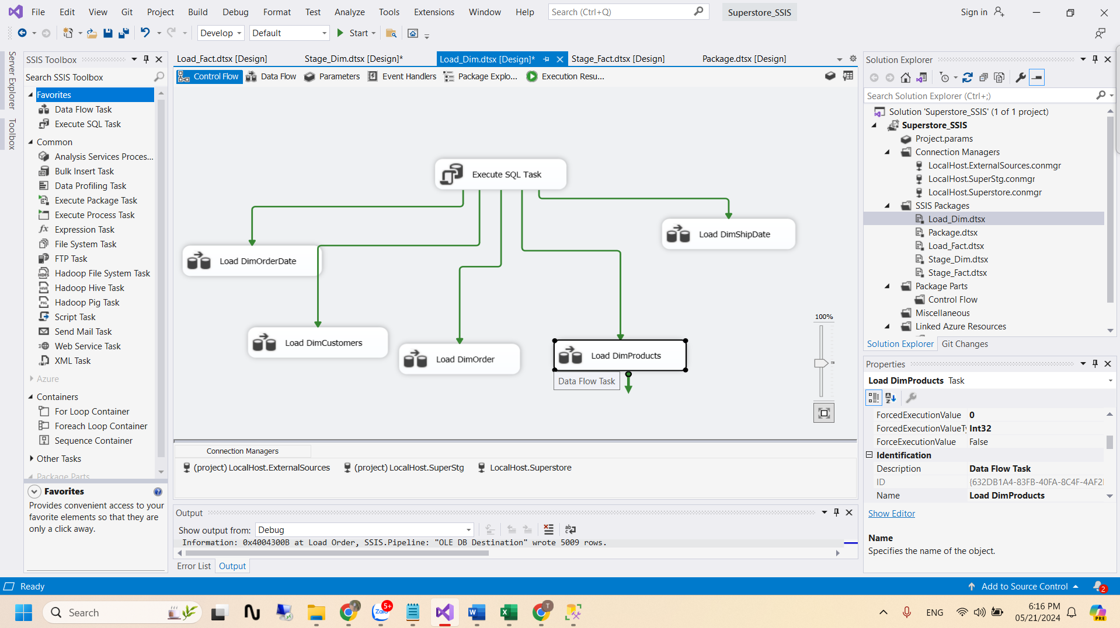

Load các bảng Fact

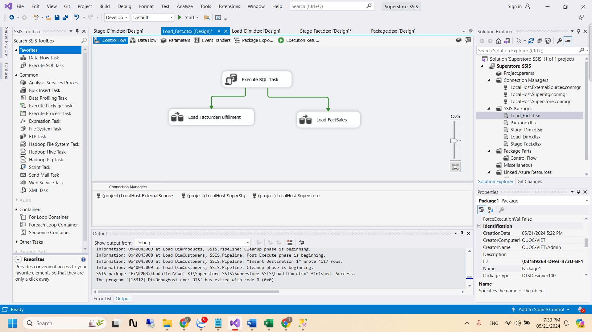

### 3.2.1.OderDate Dimension

#### Load từ nguồn vào bảng stgDate

(load từ ExternalSources -> SuperStg)

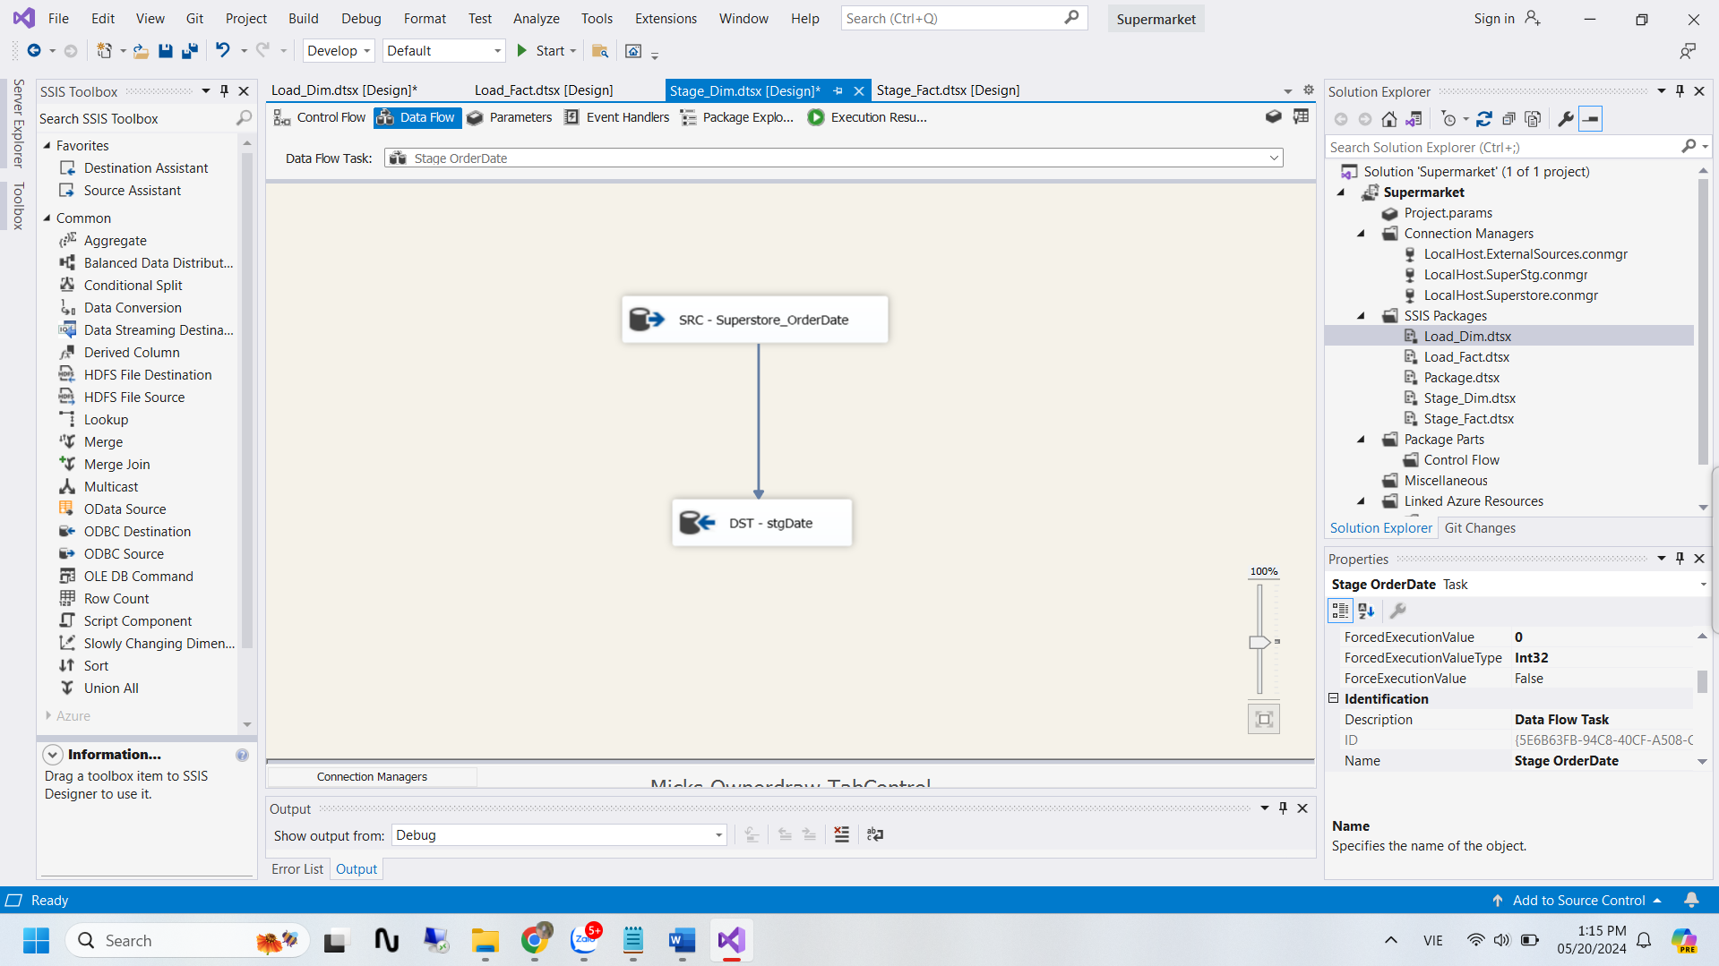

**SRC – SuperStore_OrderDate** là tập hợp các ngày có thực hiện đặt hàng trong bảng SampleSuperstore trong database ExternalSources

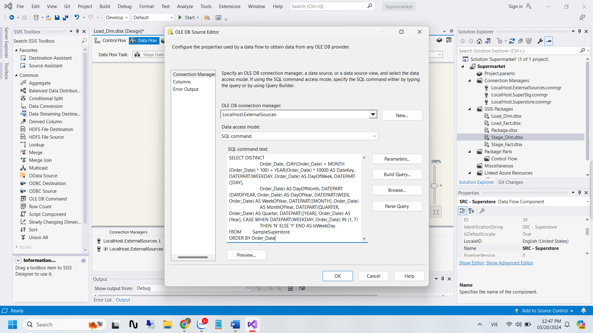

**Scrip :**

SELECT DISTINCT Order_Date,

(DAY(Order_Date) + MONTH(Order_Date) * 100) + YEAR(Order_Date) * 10000 AS DateKey,

DATEPART(WEEKDAY, Order_Date) AS DayOfWeek,

DATEPART([DAY],Order_Date) AS DayOfMonth,

DATEPART(DAYOFYEAR, Order_Date) AS DayOfYear,

DATEPART(WEEK, Order_Date) AS WeekOfYear,

DATEPART([MONTH], Order_Date) AS MonthOfYear,

DATEPART(QUARTER, Order_Date) AS Quarter,

DATEPART([YEAR], Order_Date) AS [Year],

CASE WHEN DATEPART(WEEKDAY, Order_Date) IN (1, 7) THEN 'N' ELSE 'Y' END AS IsWeekDay

FROM SampleSuperstore

ORDER BY Order_Date

Ta sẽ lấy nguồn dữ liệu này để có thể tạo ra stgDate chứa thời gian thống kê kho và thời gian đặt hàng

**DST – stgDate:**

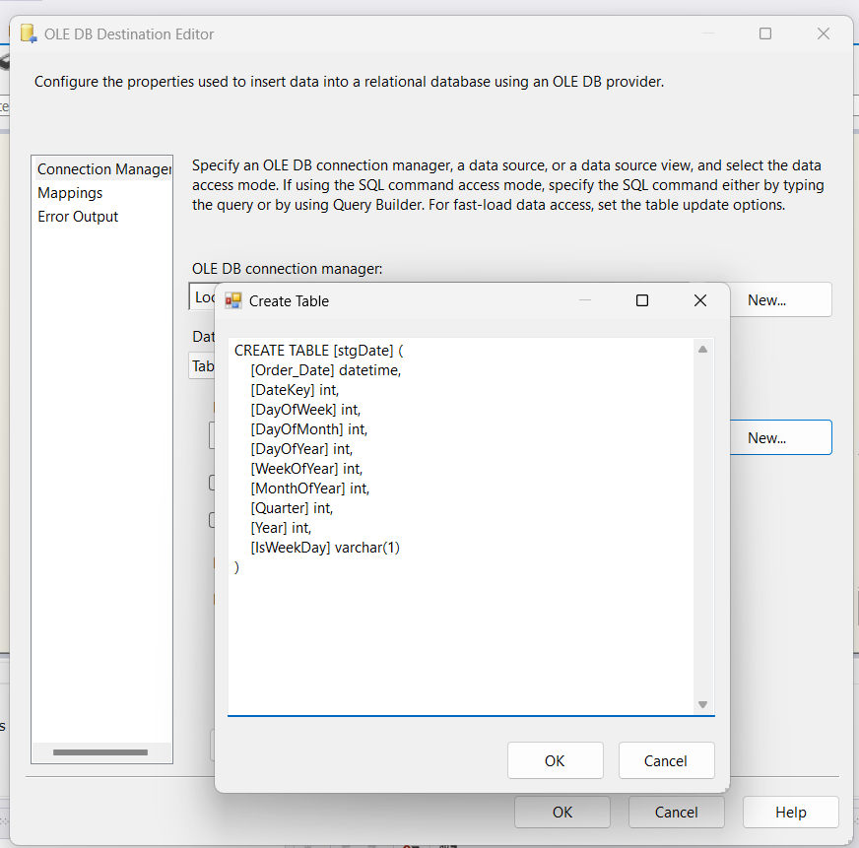

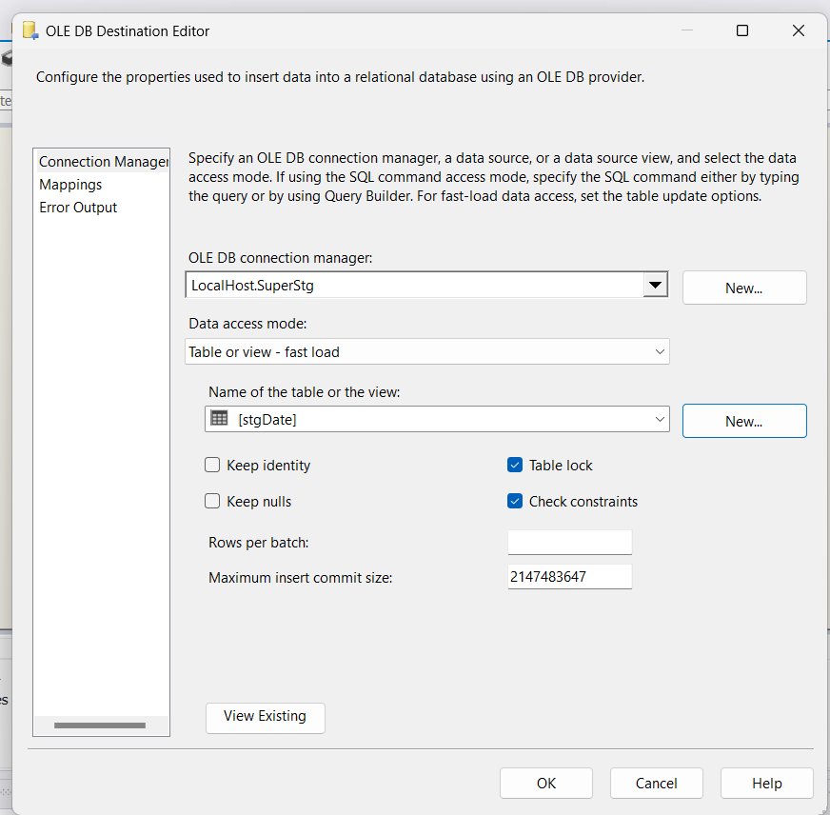 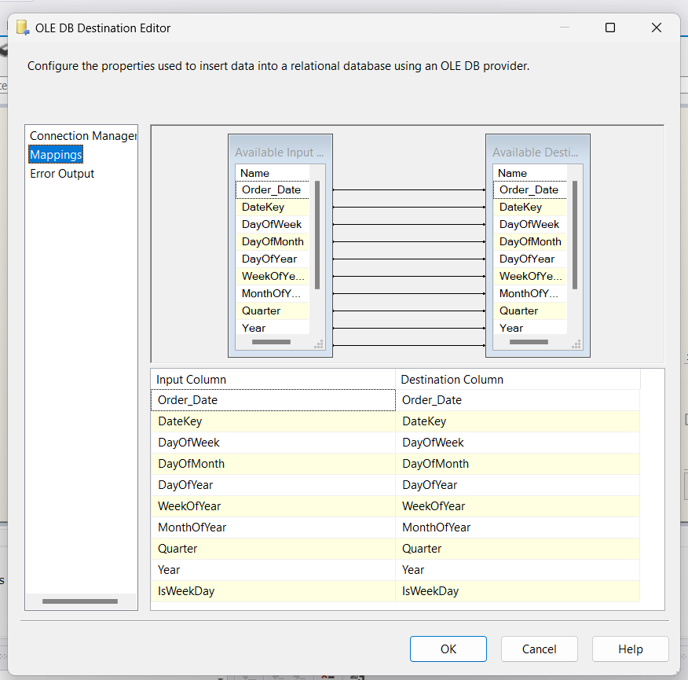

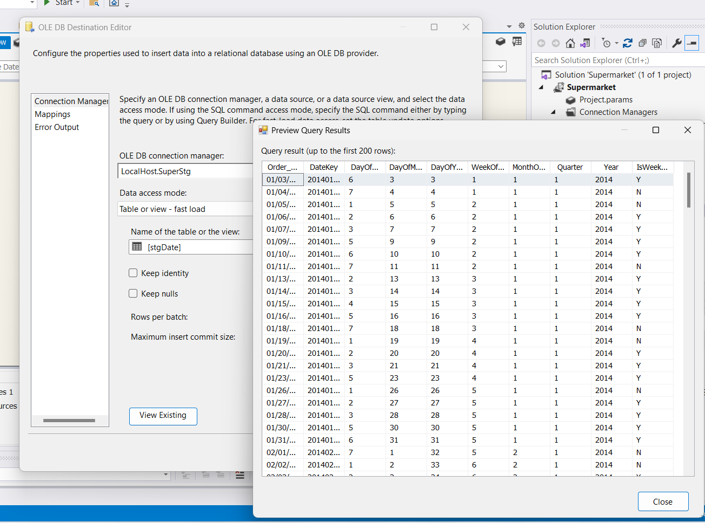

**Khởi chạy**

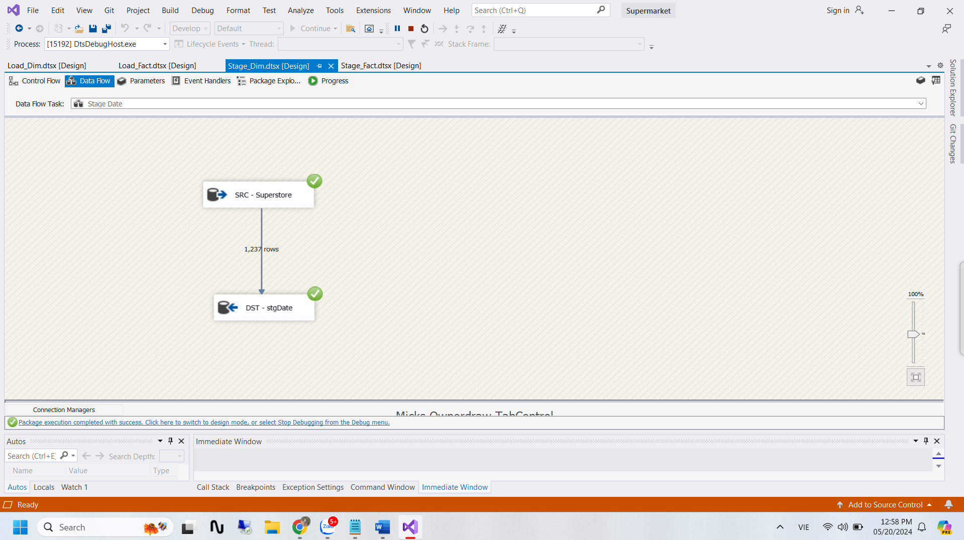

#### Load dữ liệu từ stgDate vào DimDate

(load từ SuperStg-> Superstore)

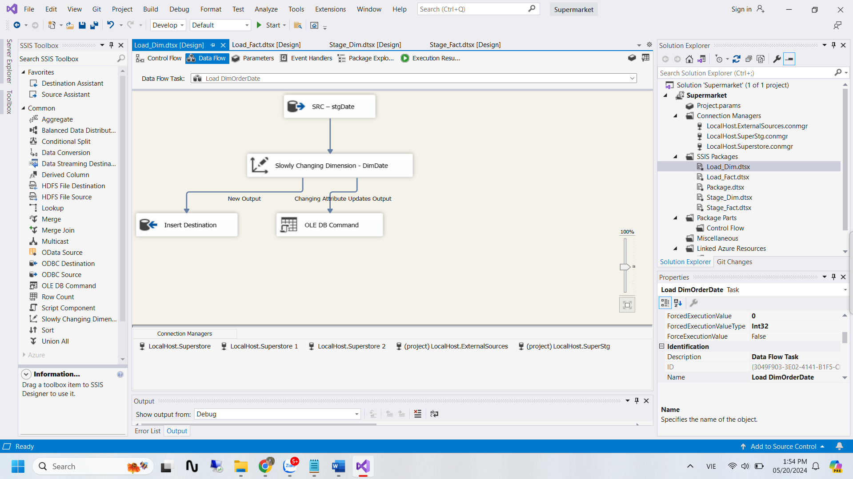

**SRC – stgDate** là dữ liệu từ bảng stgDate đã load ở trên

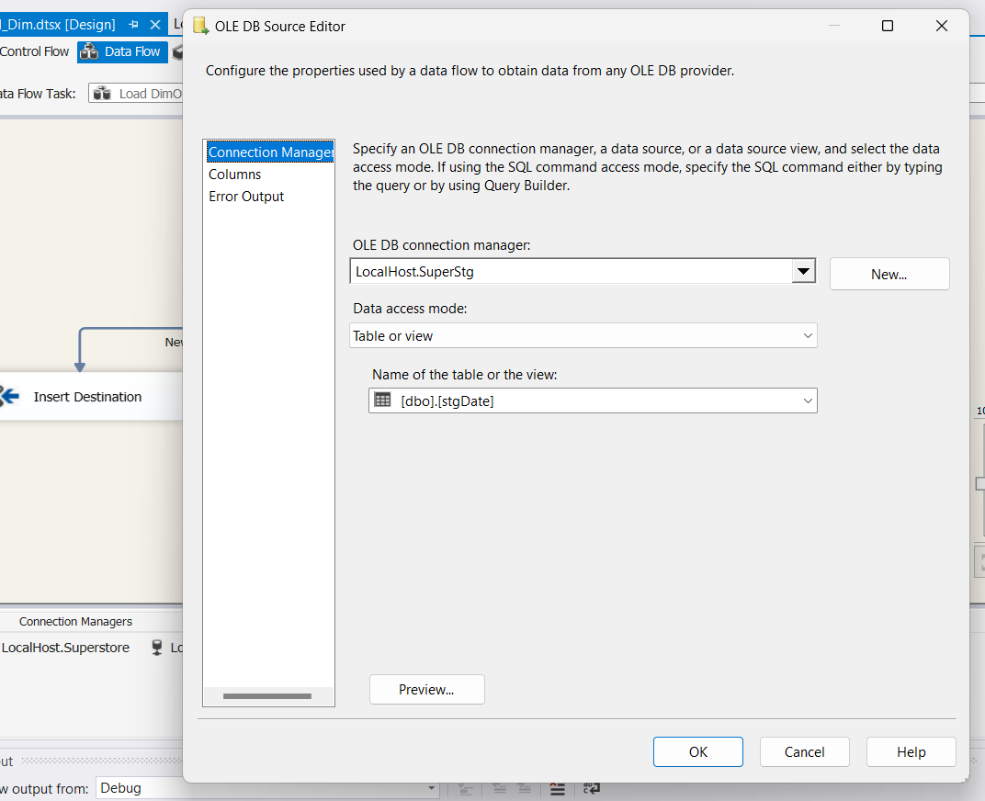

**Slowly Changing Dimension – DimDate** load dữ liệu từ stgDate vào DimDate

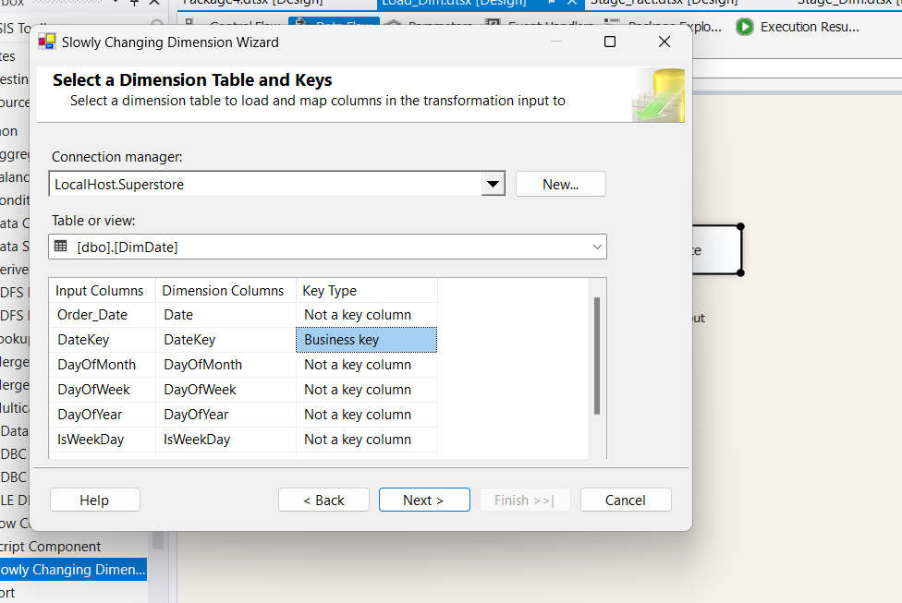

Chọn loại SCD là Changing attribute (Update dòng)

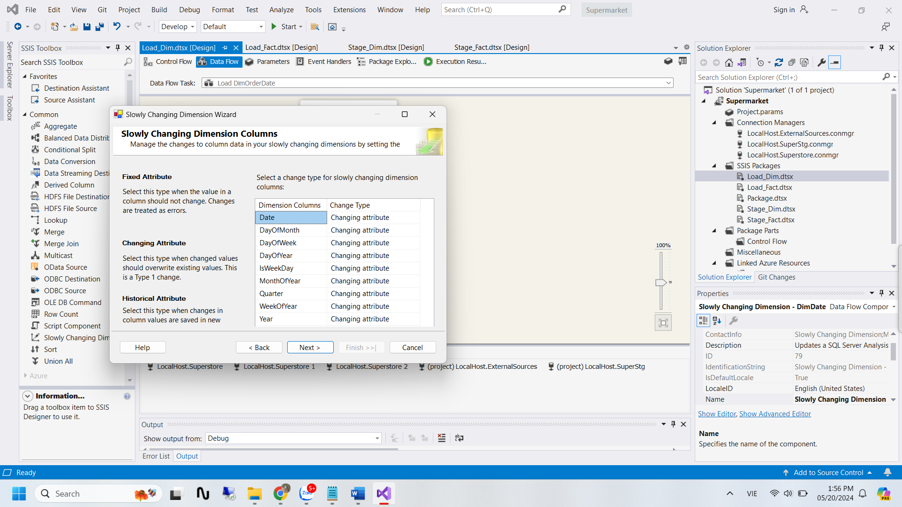

Khi thực hiện xong Slowly Changing Dimension – DimDate thì Insert Destination và OLE DB Command sẽ xuất hiện.

Khởi chạy

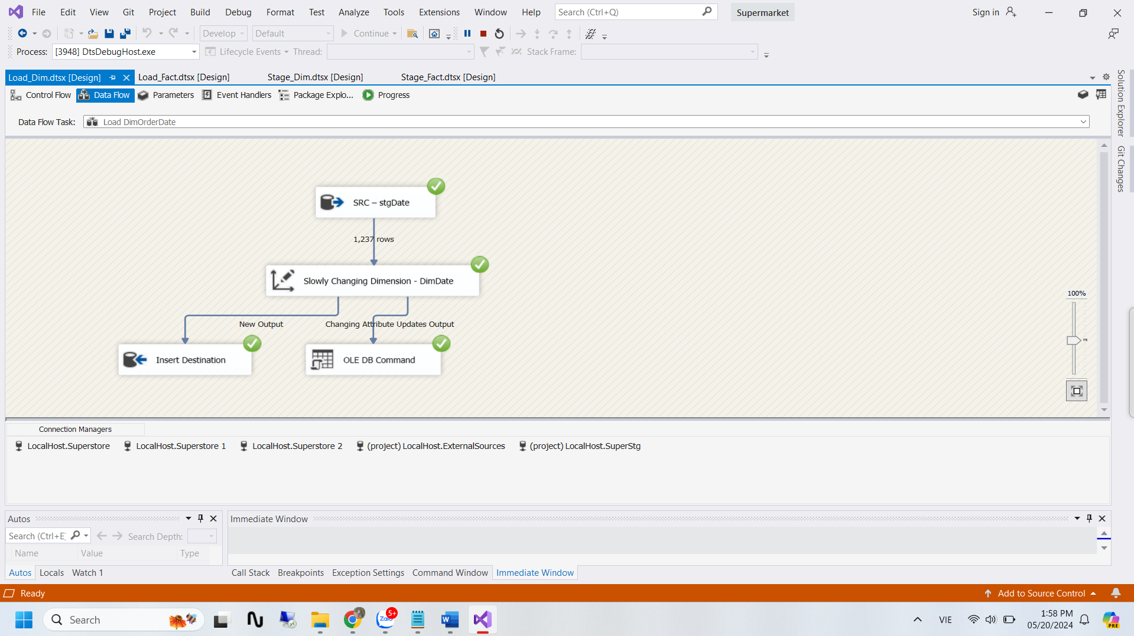

Khi chạy hoàn tất dữ liệu đã được Load vào DimDate

### 3.2.2.Product Dimension

#### Load từ nguồn vào bảng stgProduct

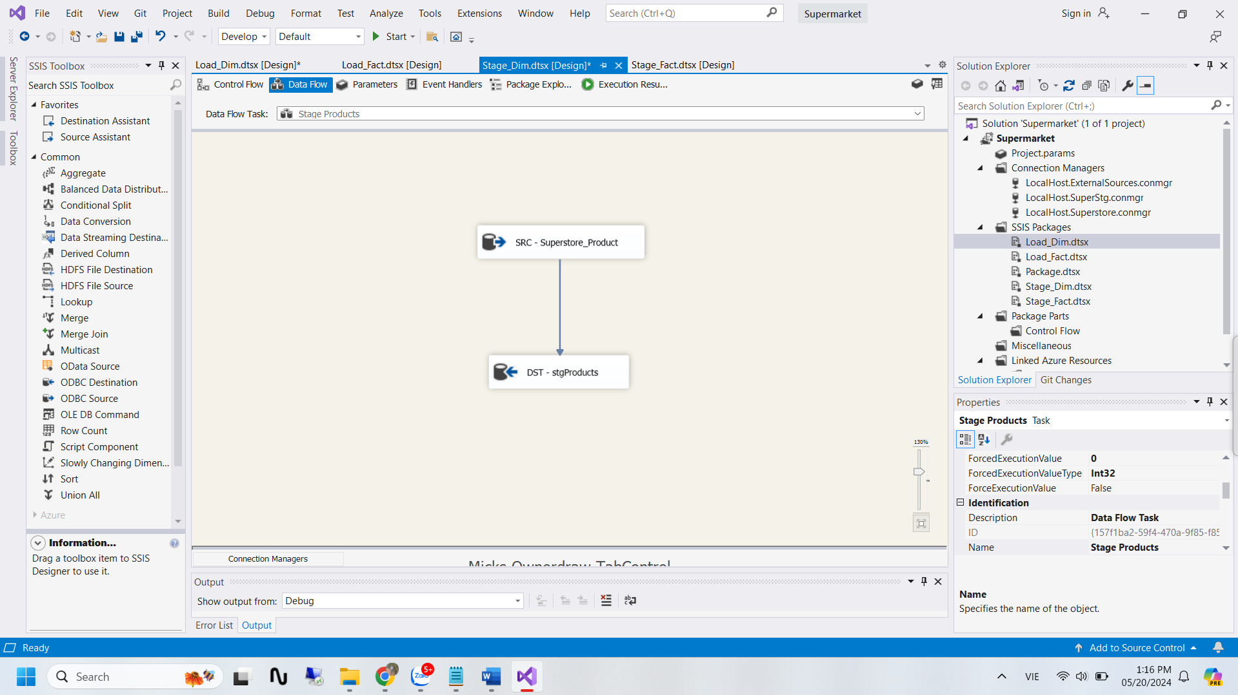

**SRC – SuperStore_Product** chứa dữ liệu các Product từ bảng SampleSuperstore

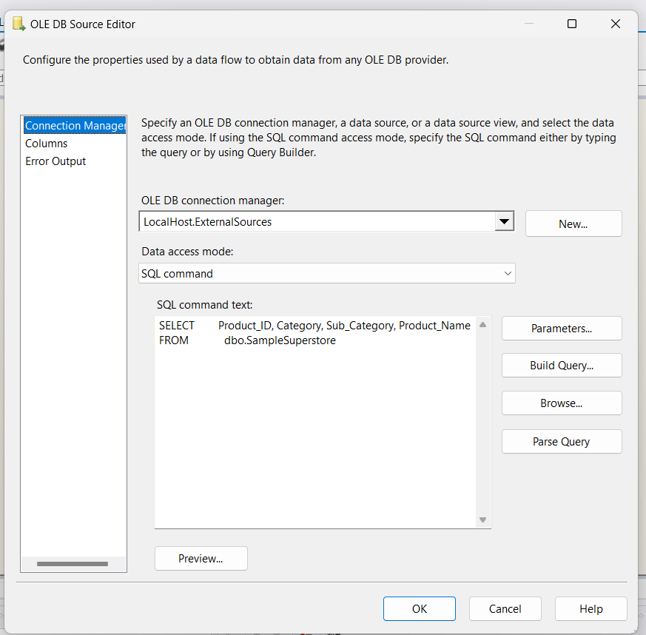

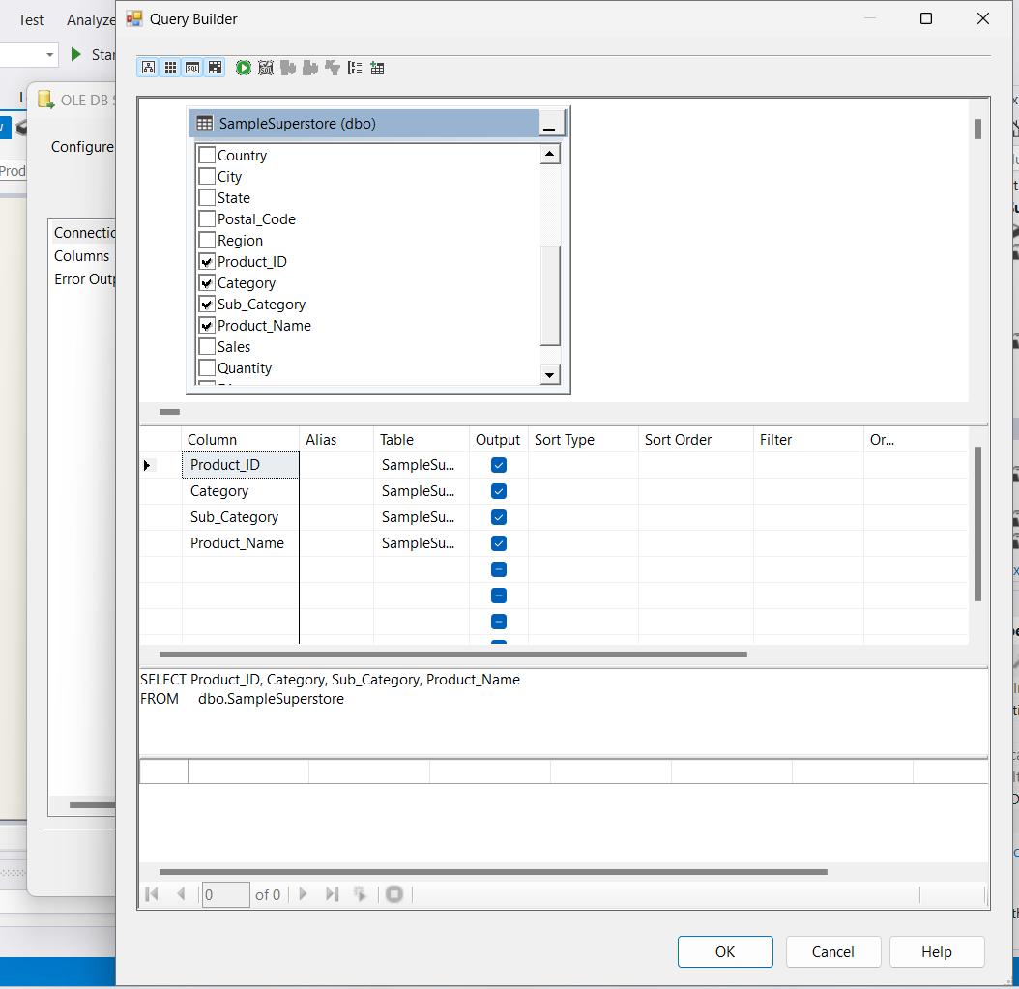

**DST – stgProduct**

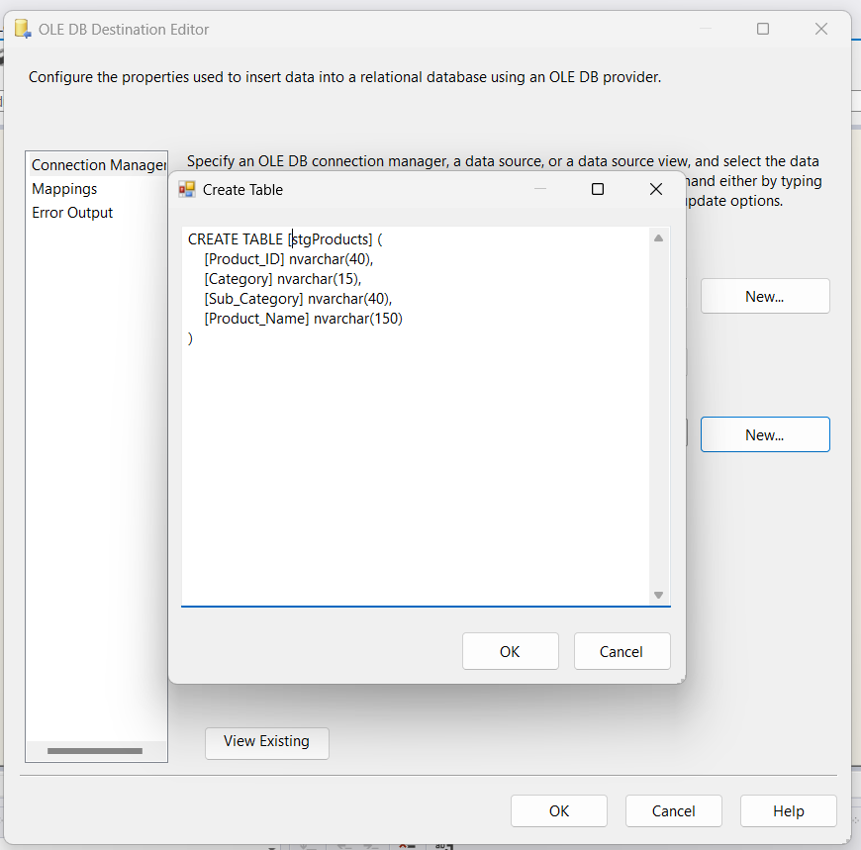

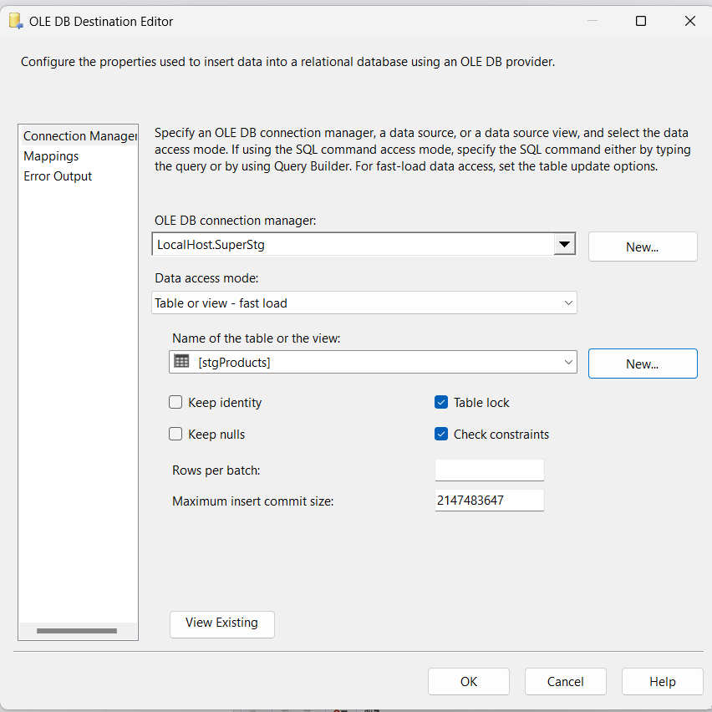

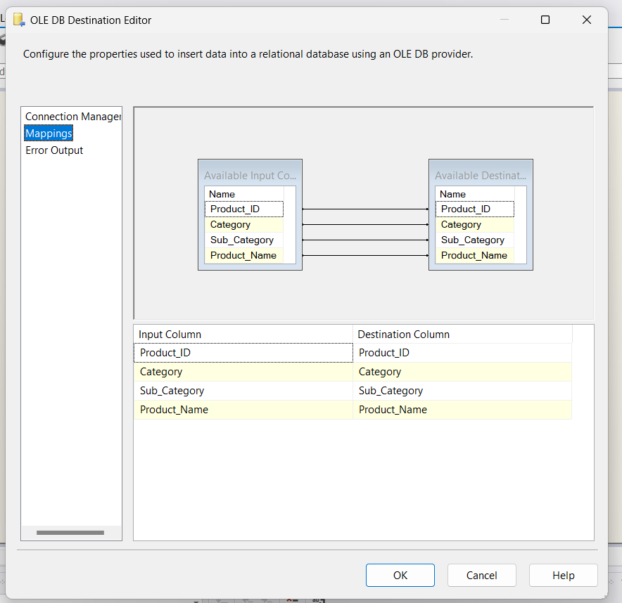

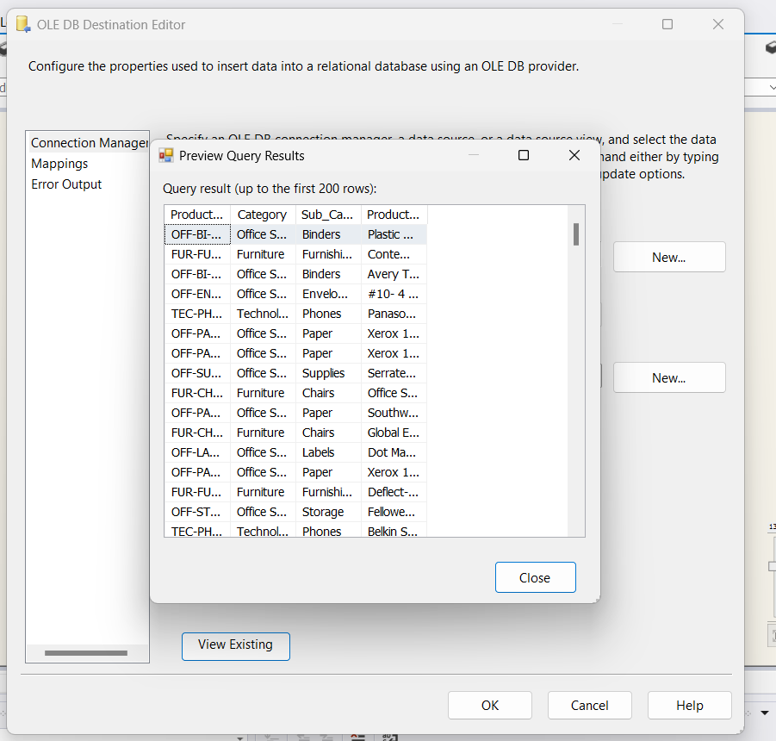

**Khởi chạy**

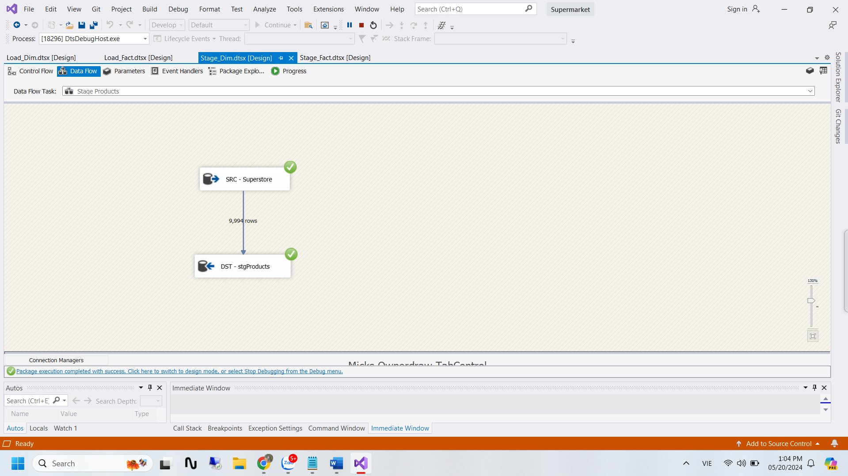

#### Load dữ liệu từ stgProduct vào DimProduct

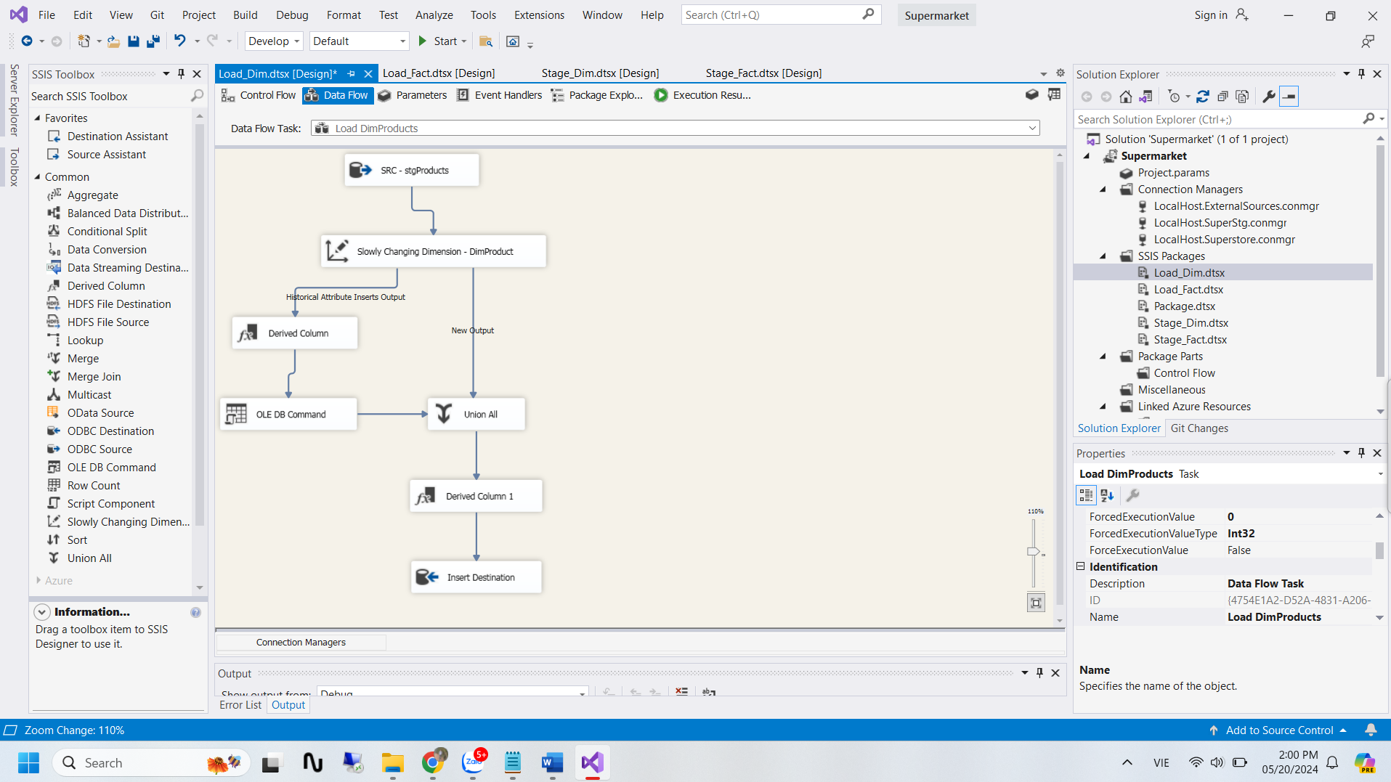

**SRC – stgProduct** là dữ liệu từ bảng stgProduct

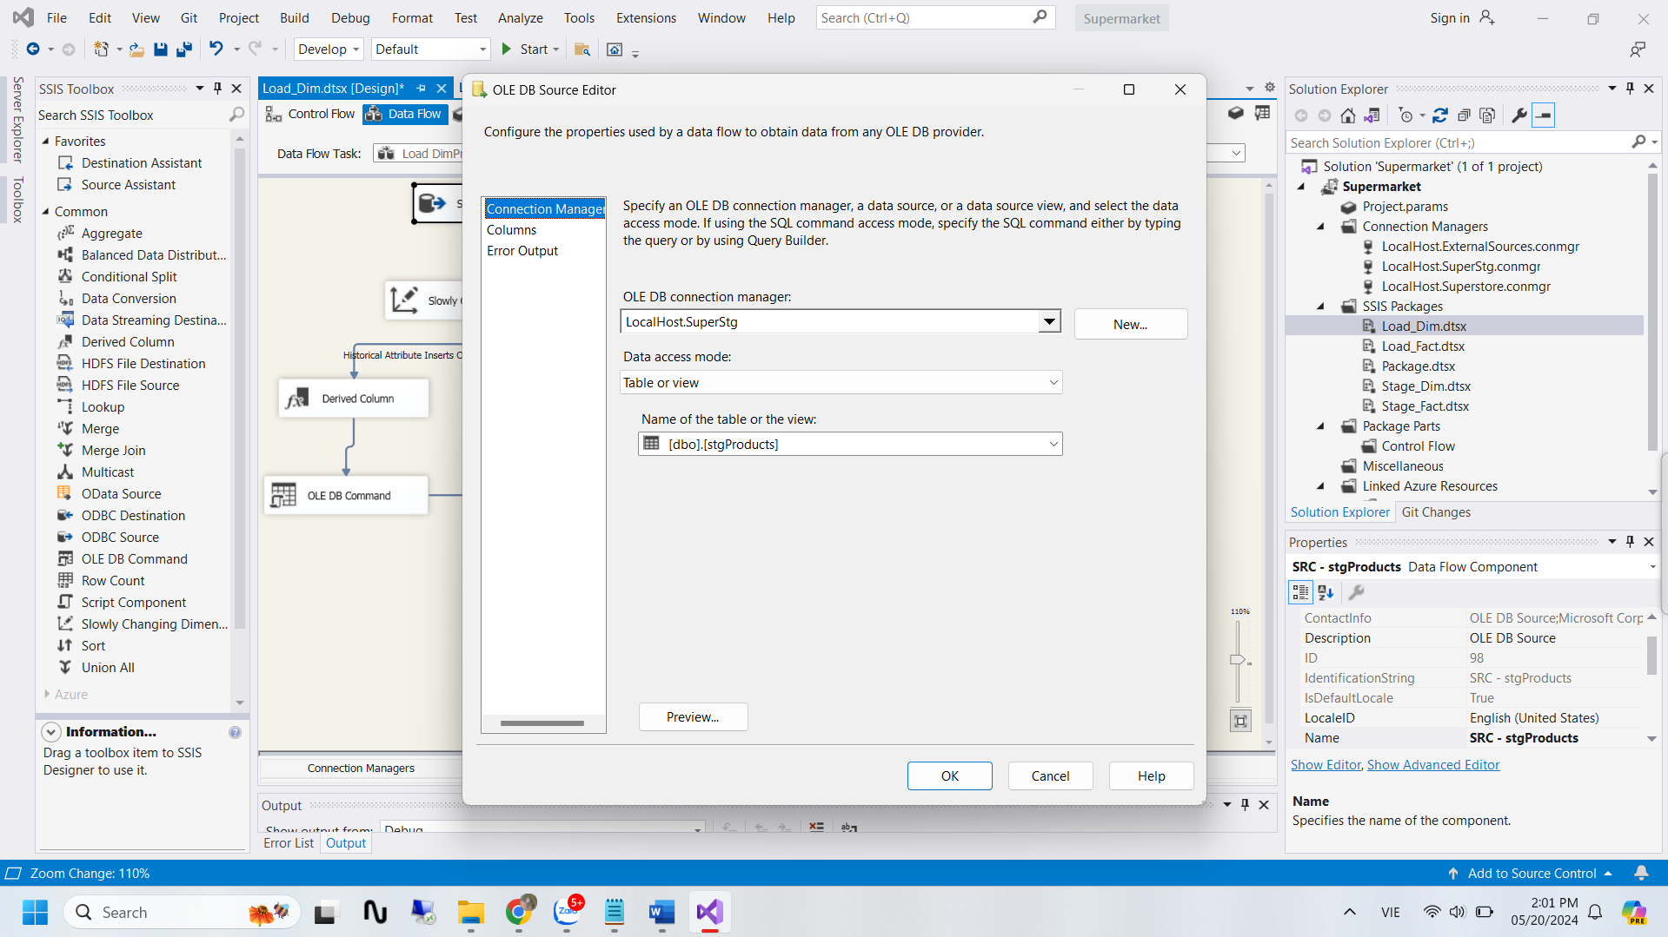

**Slowly Changing Dimension – DimProduct** Load từ bảng stgProduct vào DimProduct

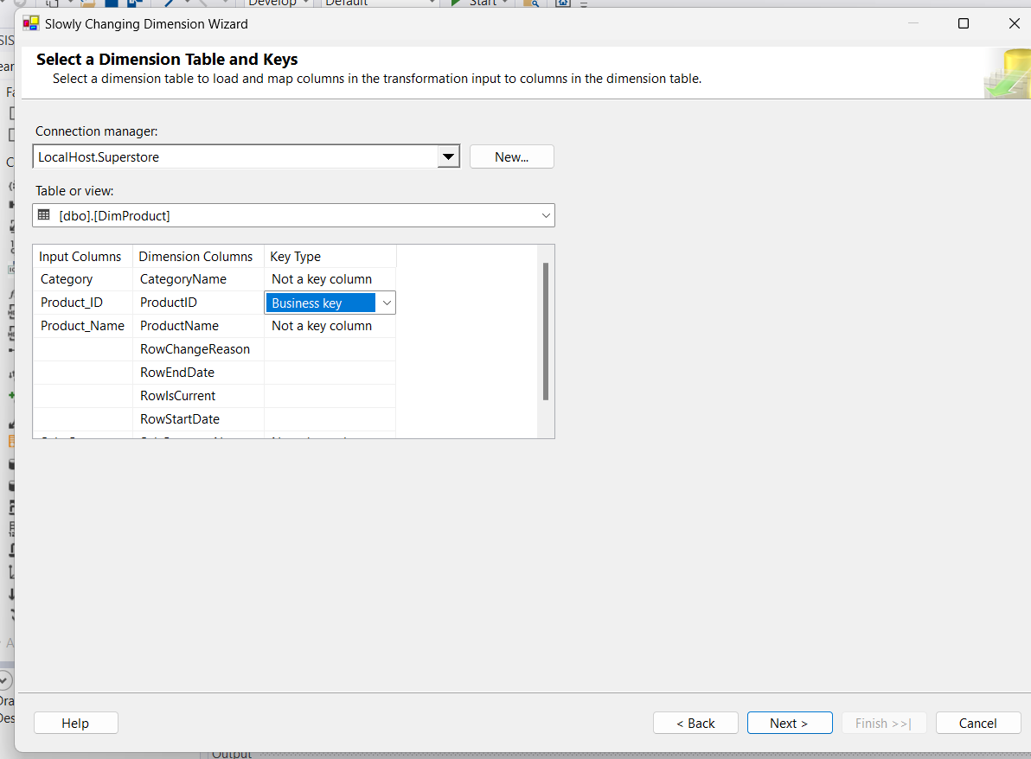

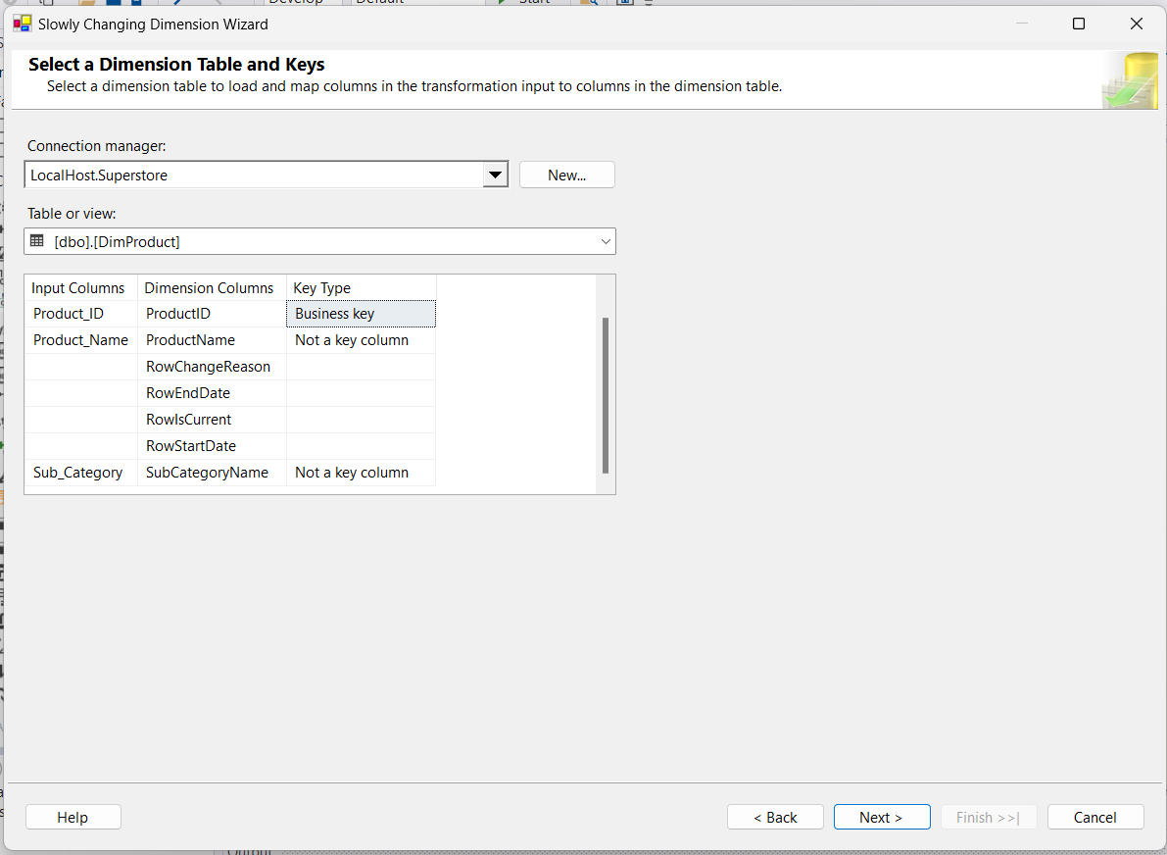

Chọn SCD là Historical Attribute (Vẫn giữ lại dòng bị thay thế và thêm dòng mới)

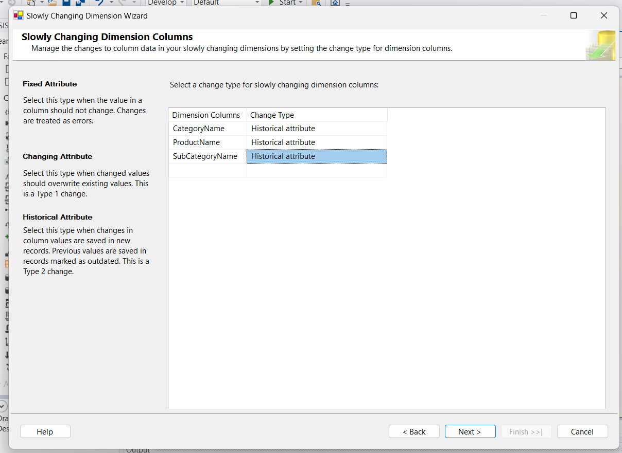

Khi một dòng trong bảng DimProduct cột RowIsCurrent sẽ có giá trị là 1

Ví dụ 1 khách hàng hiện tại đang có hạng tiêu dùng là bạc thì rowiscurent là 1

Sau đó được nâng hạng lên vàng thì sẽ thêm 1 dòng mới với mã khách hàng đó và hạng tiêu dùng là vàng với rowiscurent là 1 và sẽ sửa rowiscurent của dòng cũ thành 0 mà không xóa dòng cũ

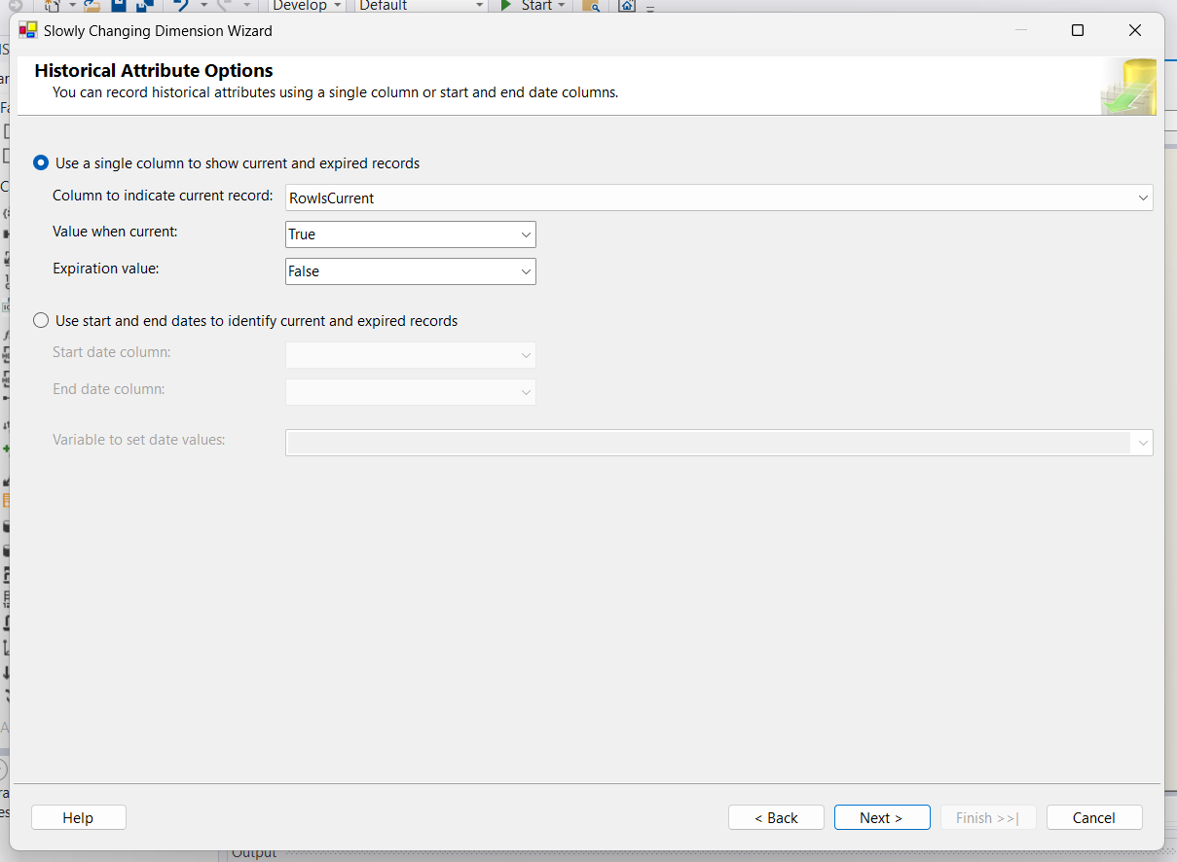

Sau khi setup hoàn thành Slowly Changing Dimension – DimProduct thì các phần ở dưới sẽ được tạo tự động 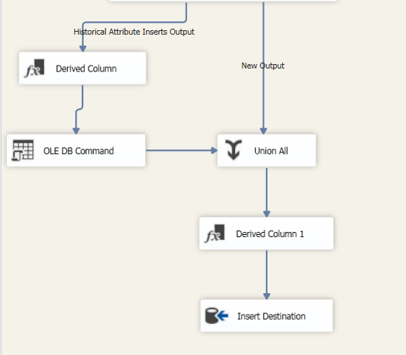

**Khởi chạy**

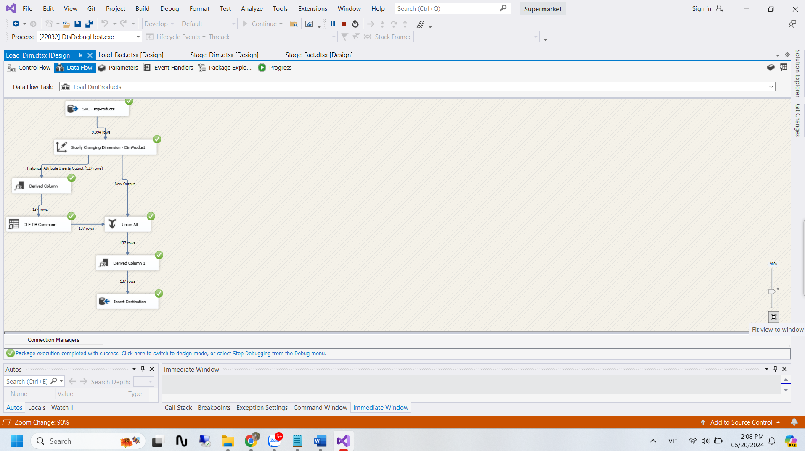

### 3.2.3.Customer Dimension

#### Load dữ liệu từ nguồn vào stgCustomer

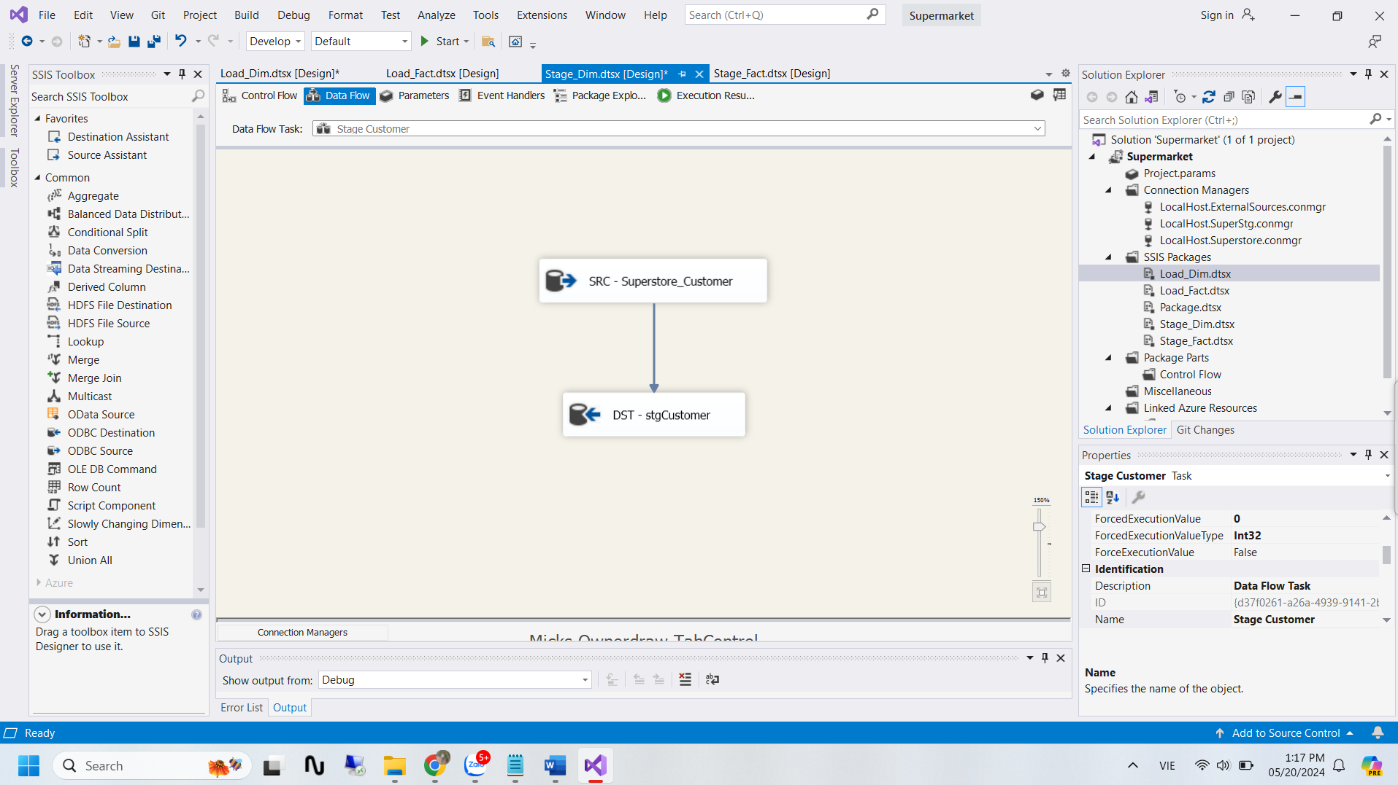

**SRC – SuperStore_Customer** là dữ liệu Customer từ bảng SampleSuperstore trong database ExternalSources

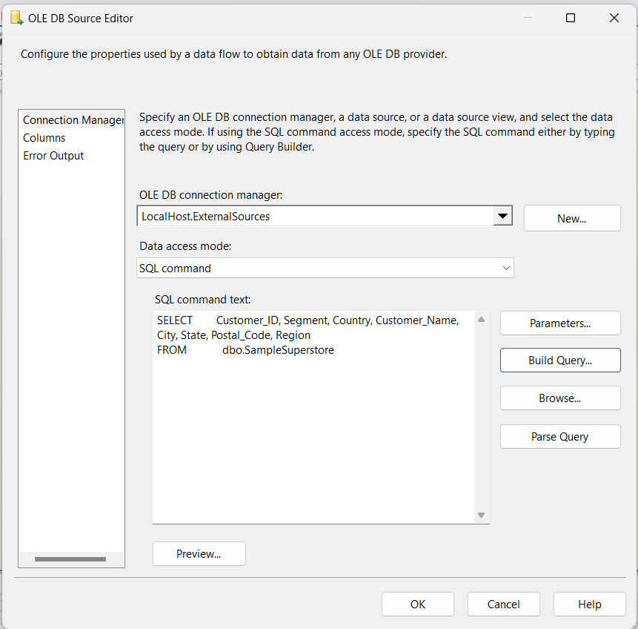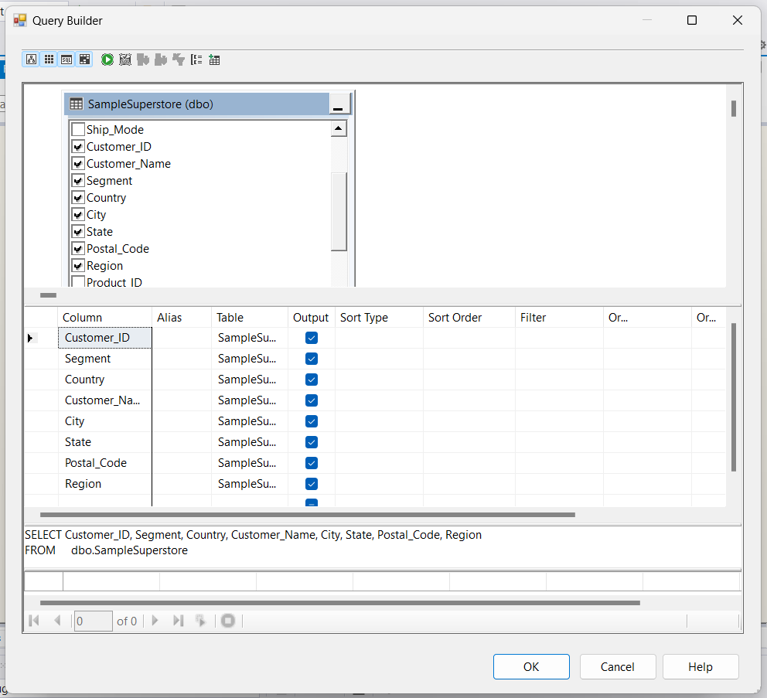

**DST – stgCustomer**

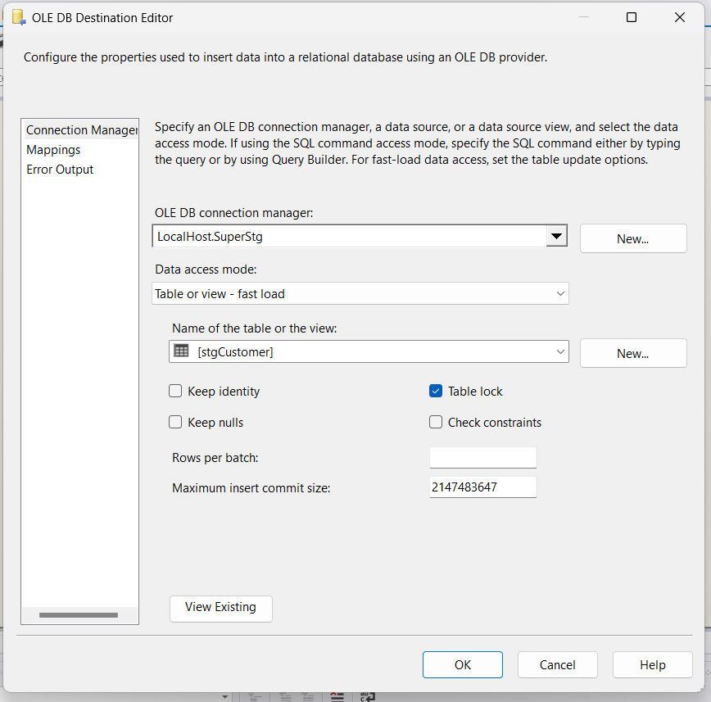

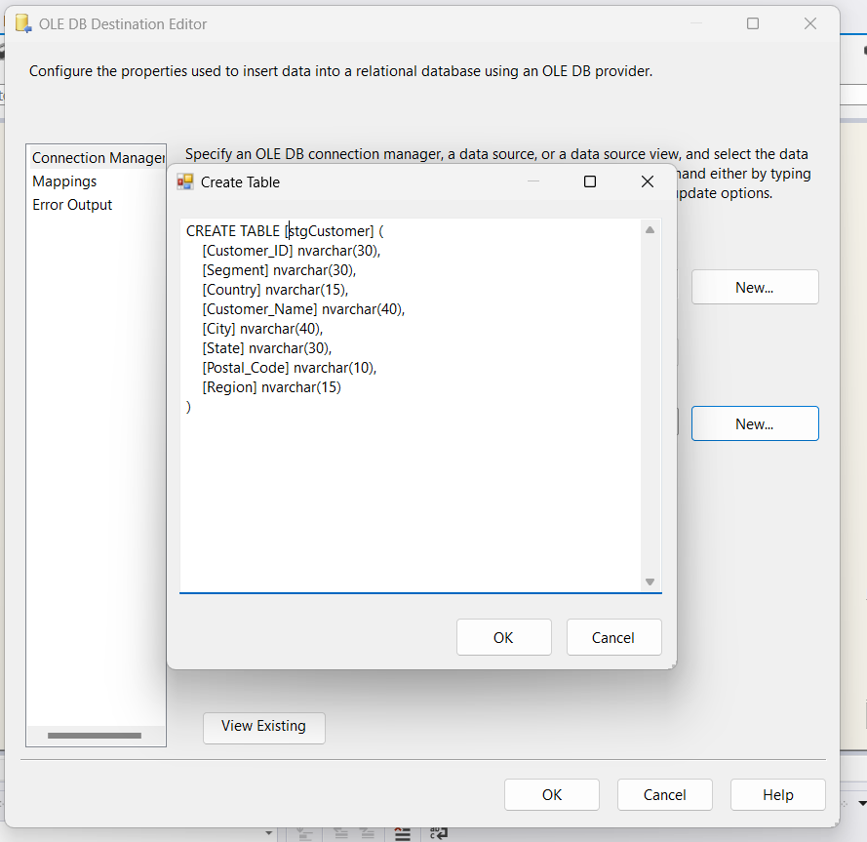

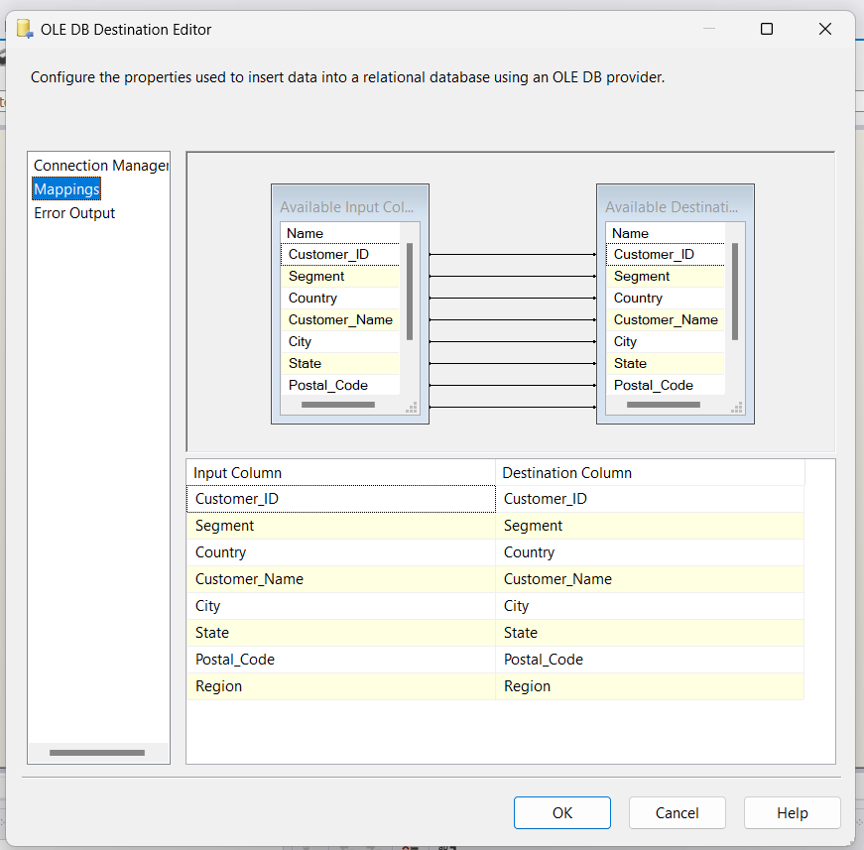

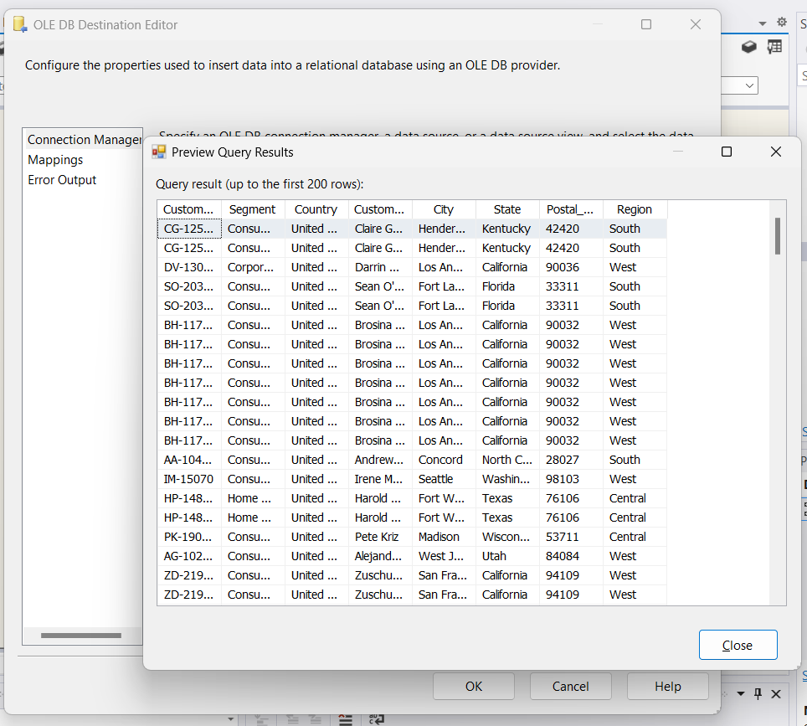

**Khởi chạy:**

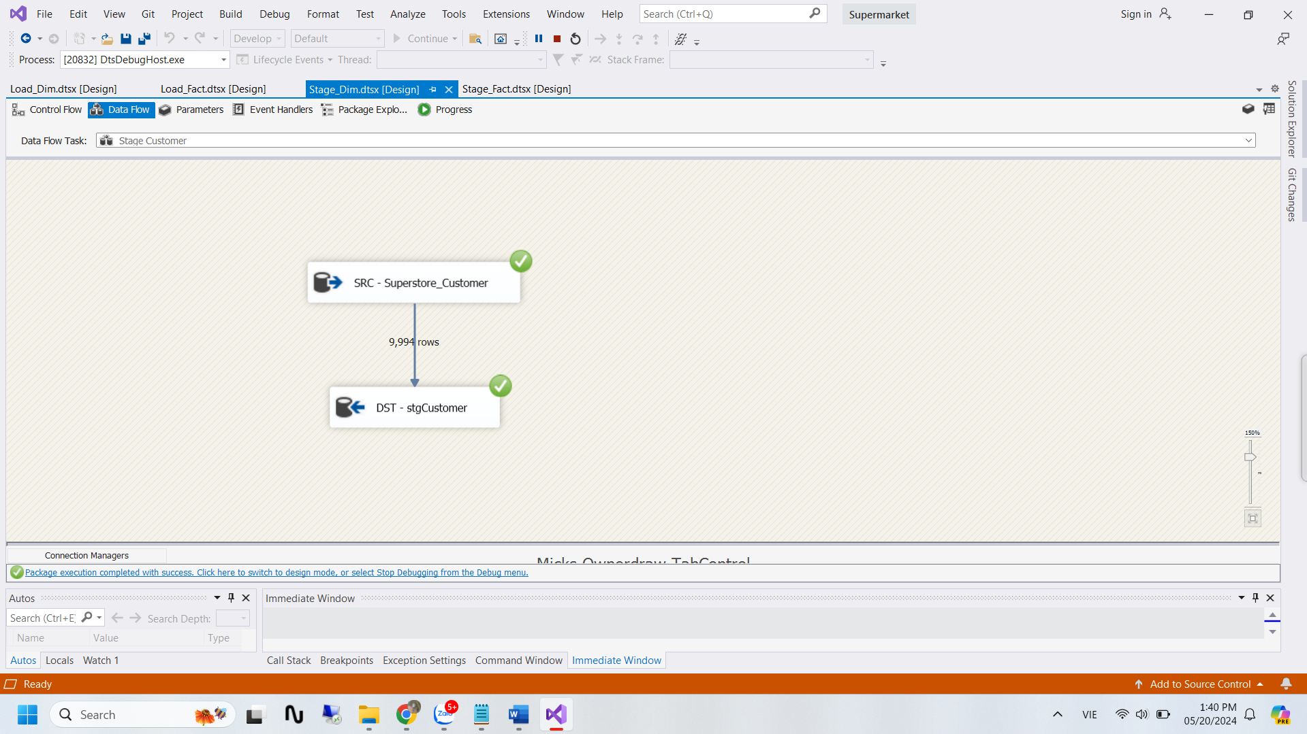

#### Load dữ liệu từ stgCustomer vào bảng DimCustomer

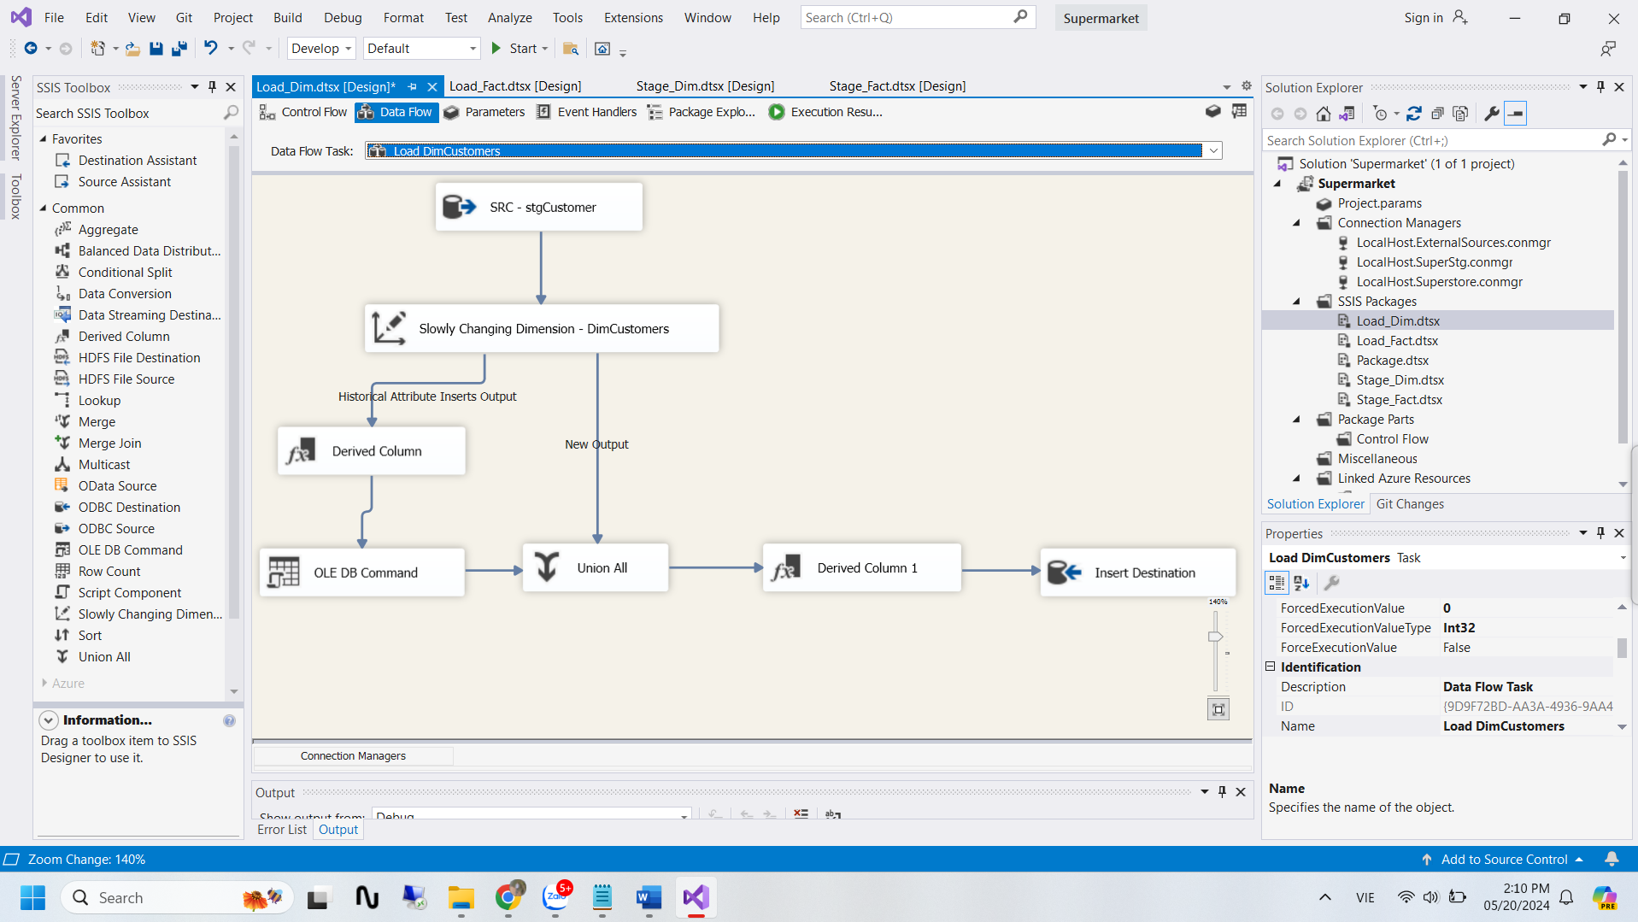

**SRC - stgCustomer** chứa dữ liệu bảng stgCustomer

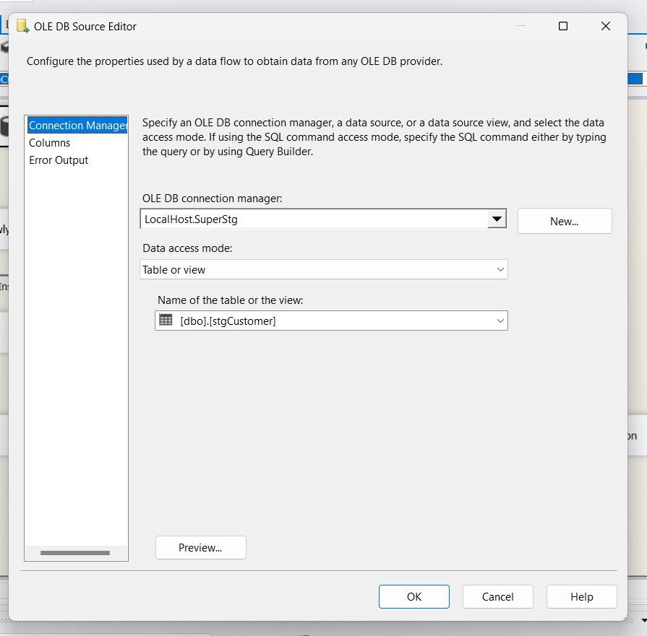

Slowly Changing Dimension – DimCustomers load dữ liệu vào bảng DimCustomer database SuperStore

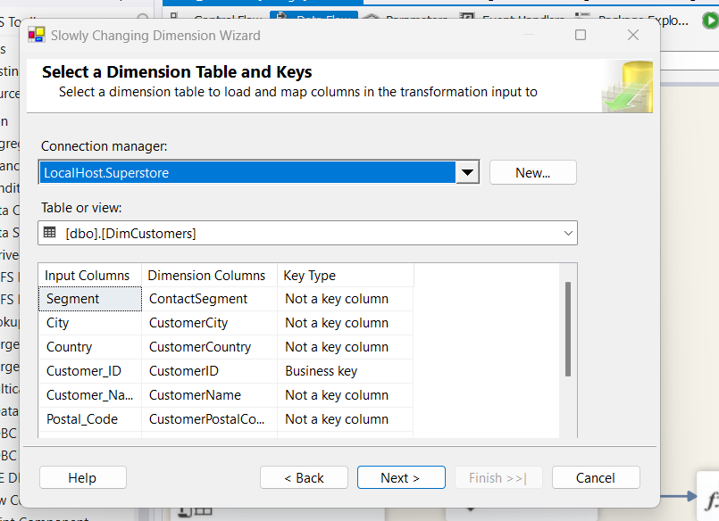

SCD chọn Historical attribute

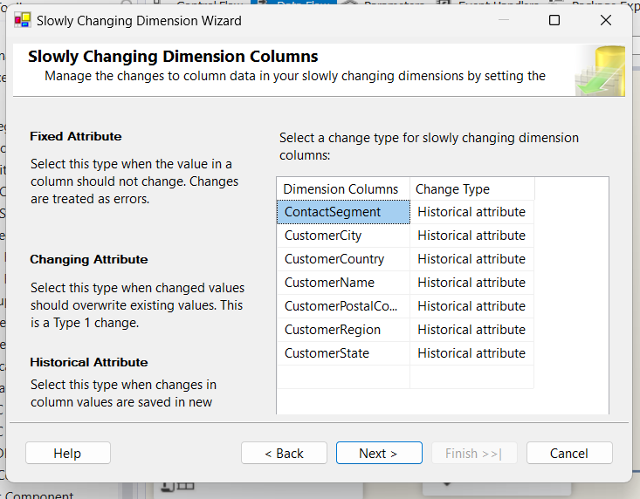

Historical attribute options chọn RowIsCurrent

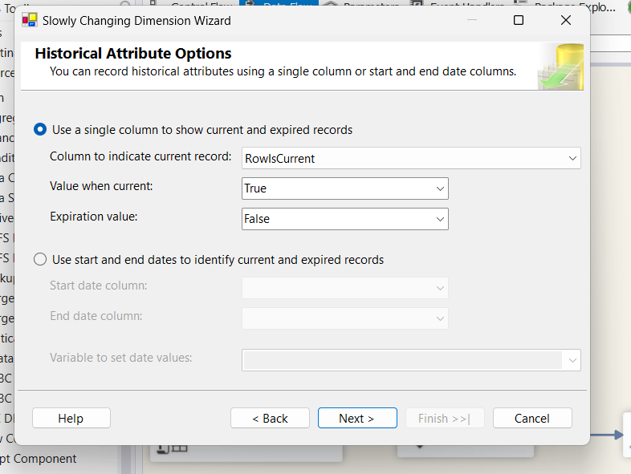

Sau khi setup hoàn thành Slowly Changing Dimension – DimCustomers thì các phần ở dưới sẽ được tự động

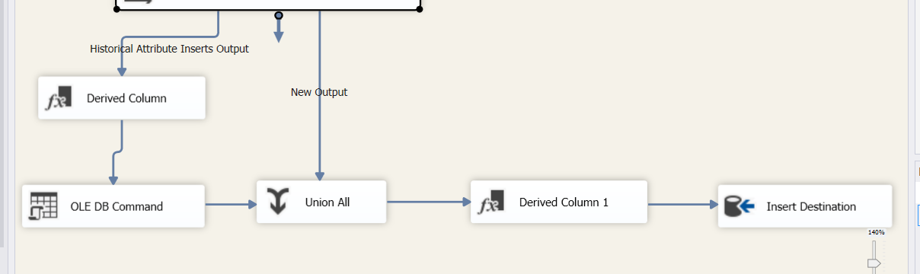

**Khởi chạy**

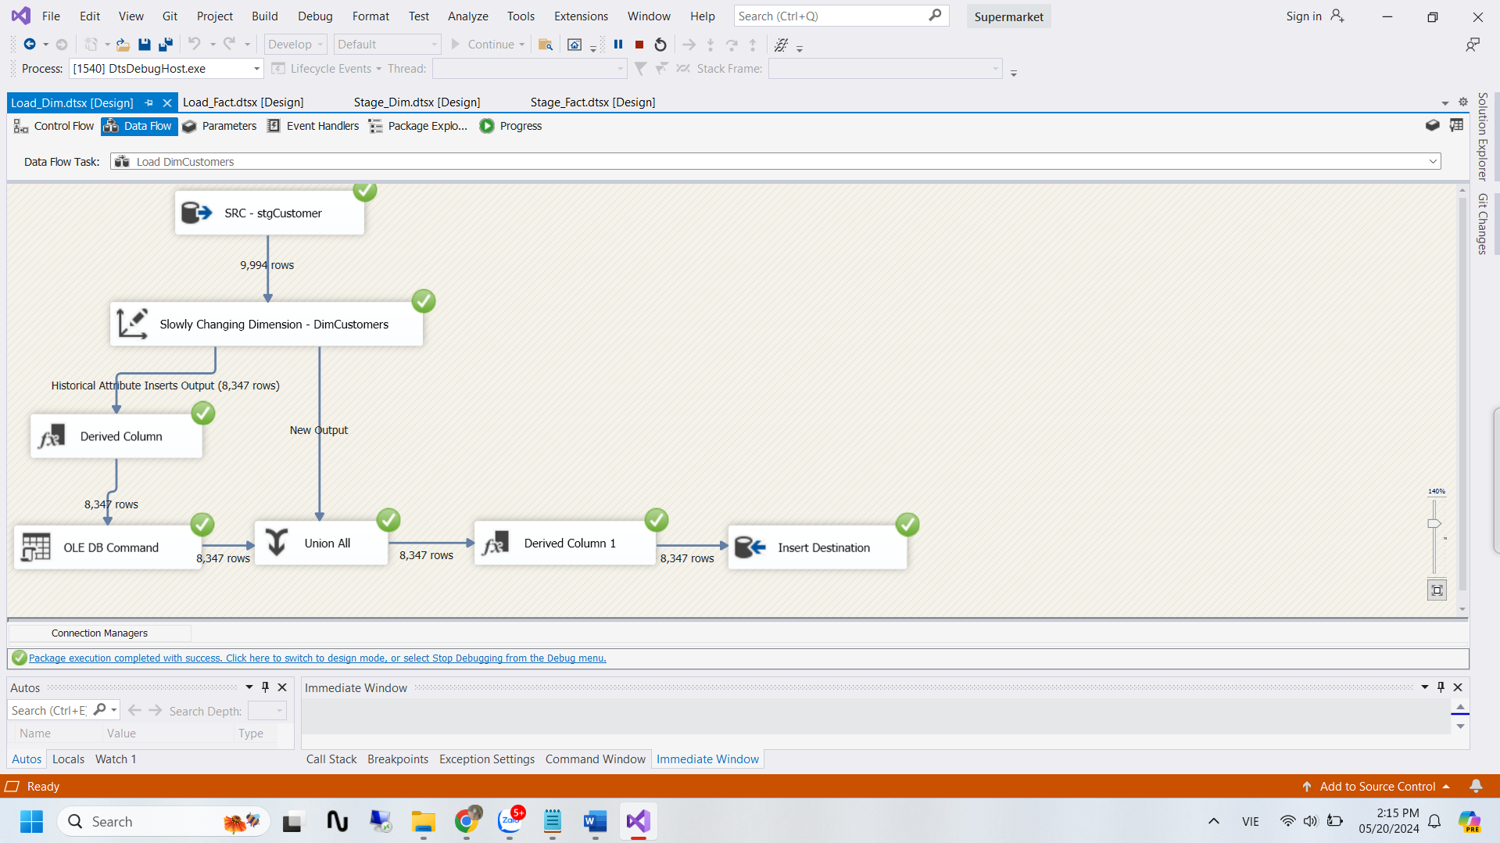

### 3.2.4.ShipDate Dimension

#### a) Load từ nguồn vào bảng stgOrder

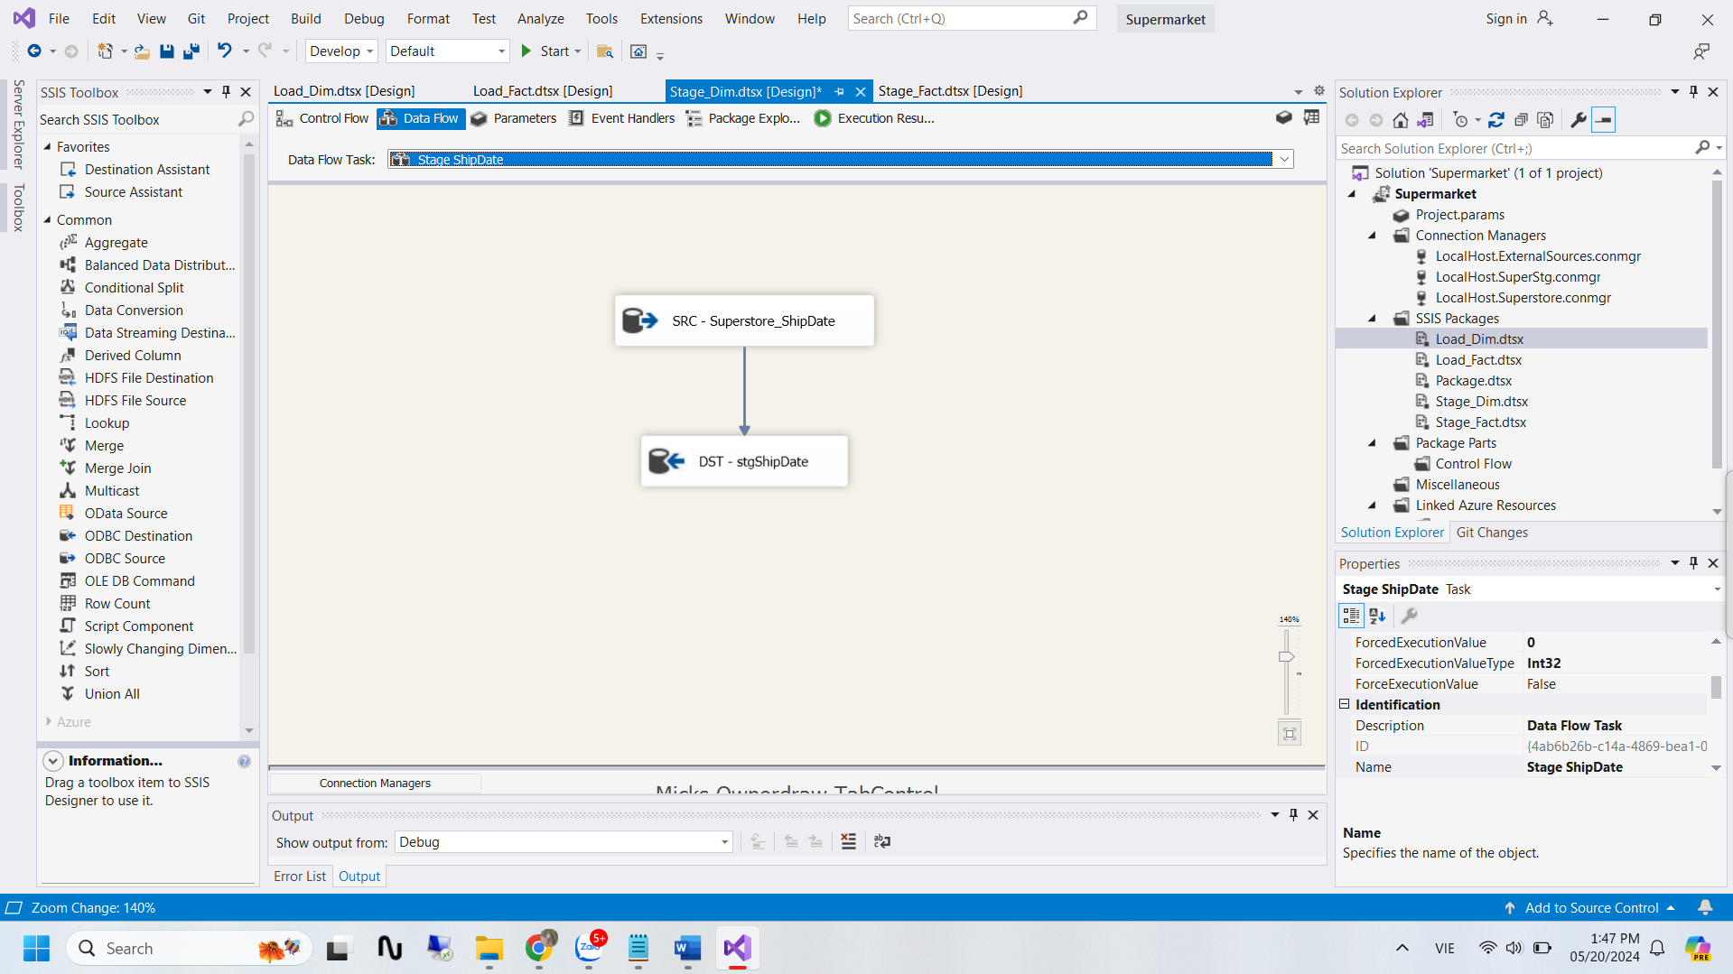

**SRC – SuperStore_ShipOrder** là tập hợp các ngày có thực hiện giao hàng



**Scrip :**

SELECT DISTINCT Ship_Date,

(Day("Ship_Date") + MONTH("Ship_Date") * 100 + YEAR("Ship_Date") * 10000 ) as DateKey,

DATEPART(WEEKDAY, Ship_Date) AS DayOfWeek,

DATEPART(DAY, Ship_Date) AS DayOfMonth,

DATEPART(DAYOFYEAR, Ship_Date) AS DayOfYear,

DATEPART(WEEK, Ship_Date) AS WeekOfYear,

DATEPART(MONTH, Ship_Date) AS MonthOfYear,

DATEPART(QUARTER, Ship_Date) AS Quarter,

DATEPART(YEAR, Ship_Date) AS "Year",

CASE WHEN DATEPART(WEEKDAY, Ship_Date) IN (1, 7) THEN 'N' ELSE 'Y' END AS IsWeekDay

FROM dbo.SampleSuperstore

Order by Ship_Date

Ta sẽ lấy nguồn dữ liệu này để có thể tạo ra stgShipDate chứa thời gian thống kê kho và thời gian giao hàng

**DST – stgShipDate:**

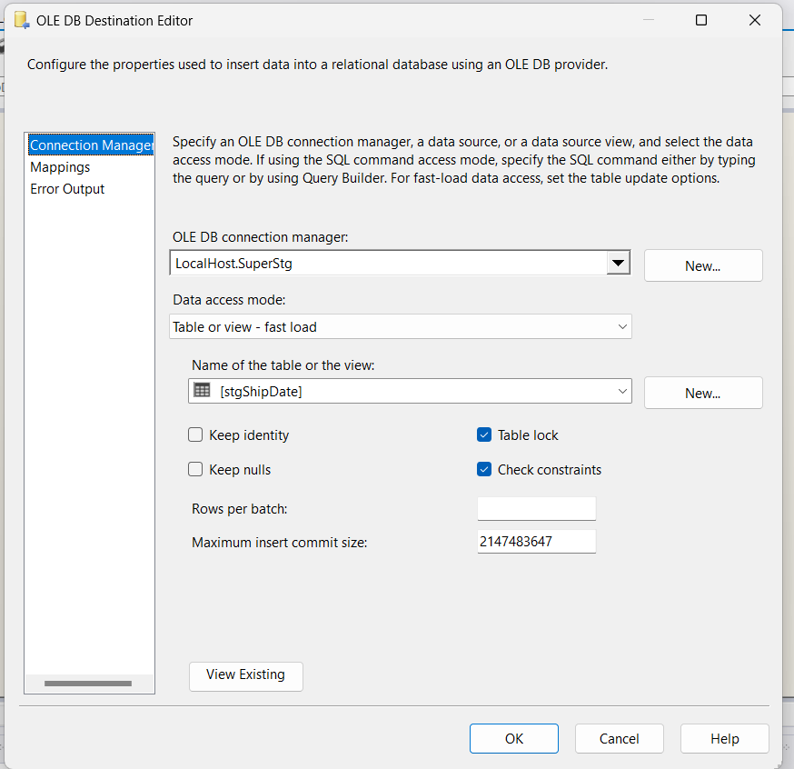

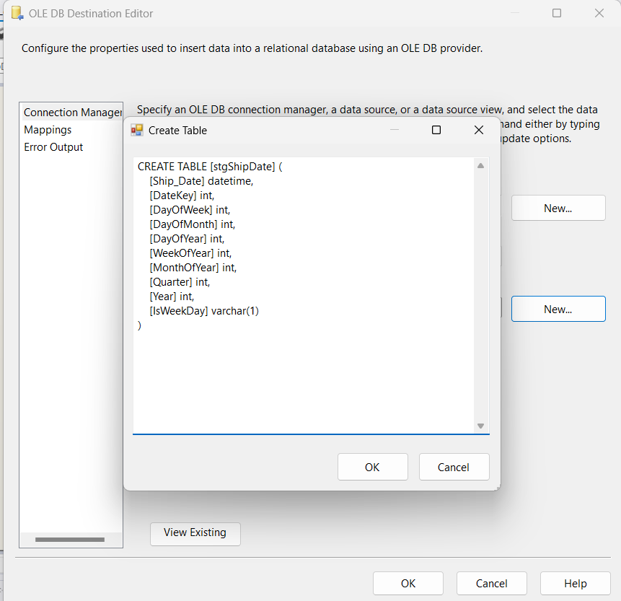

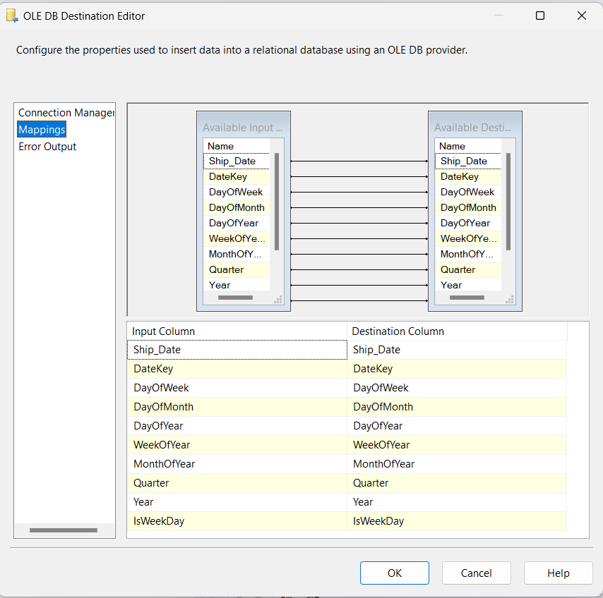

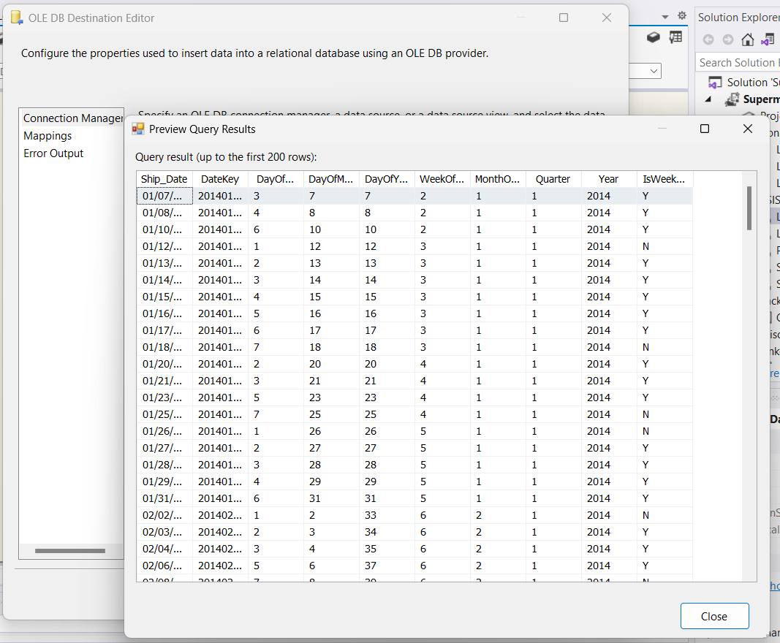

**Khởi chạy**

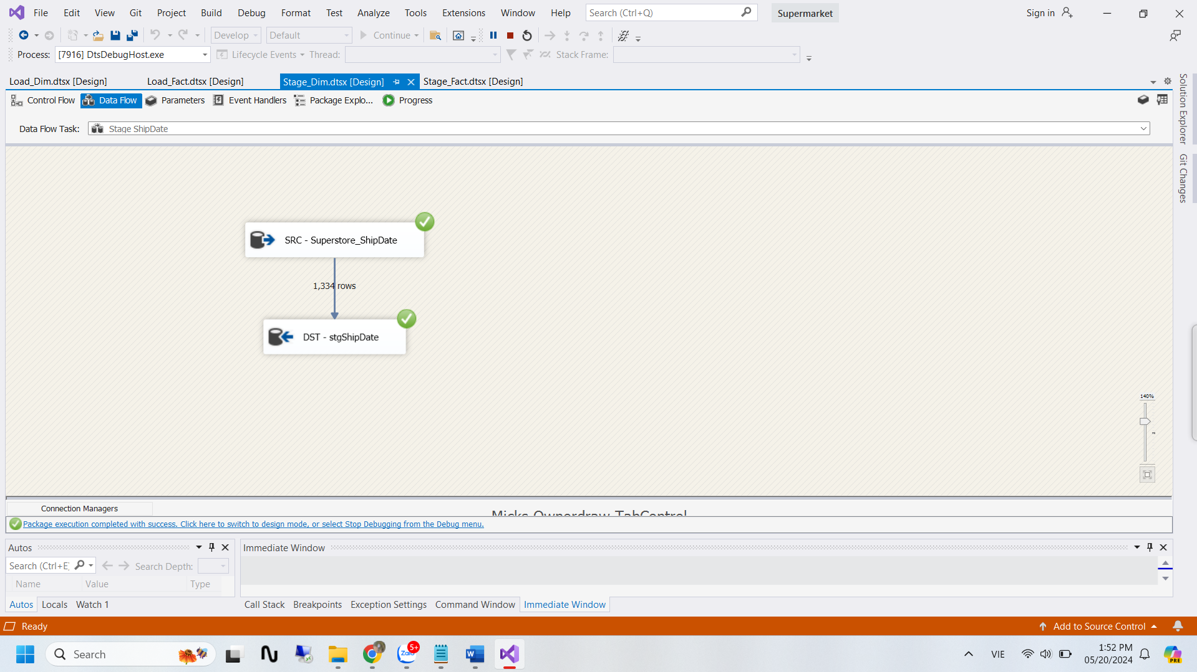

#### b) Load dữ liệu từ stgDate vào DimDate

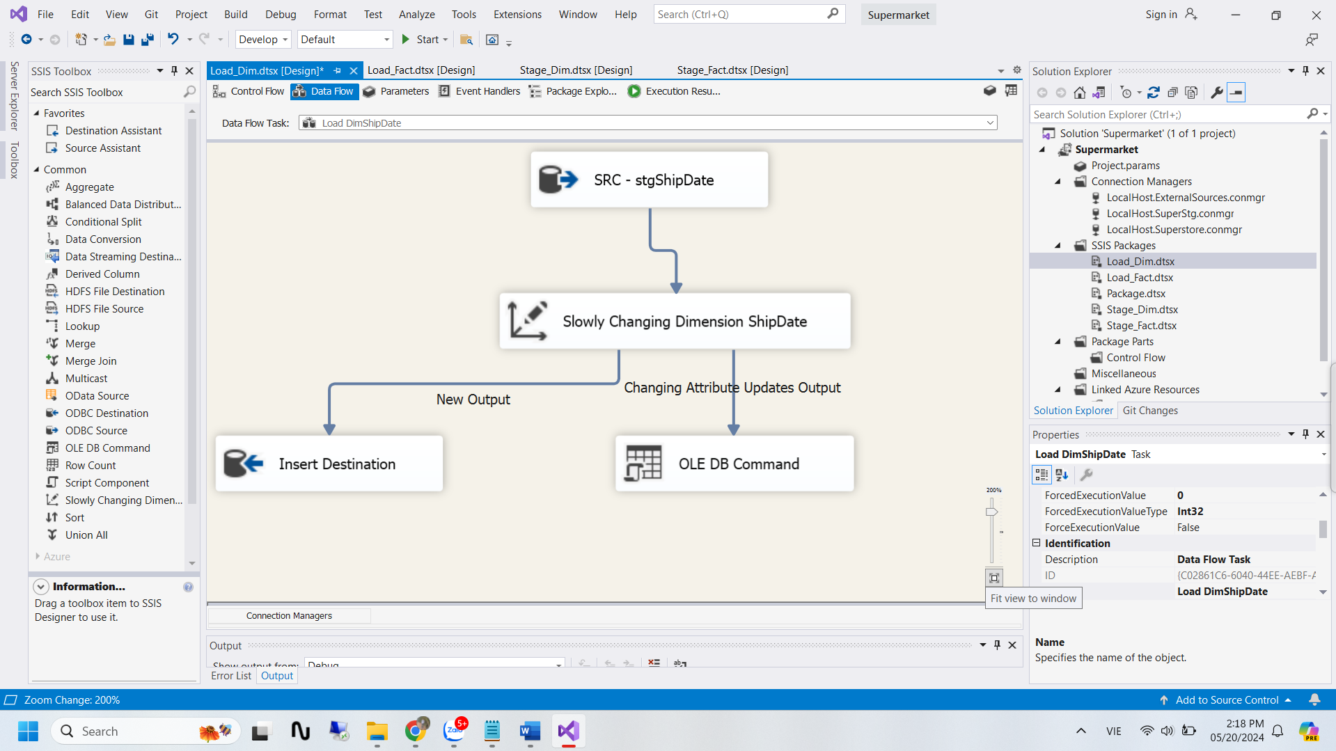

**SRC – stgShipDate** là dữ liệu từ bảng stgShipDate đã load ở trên

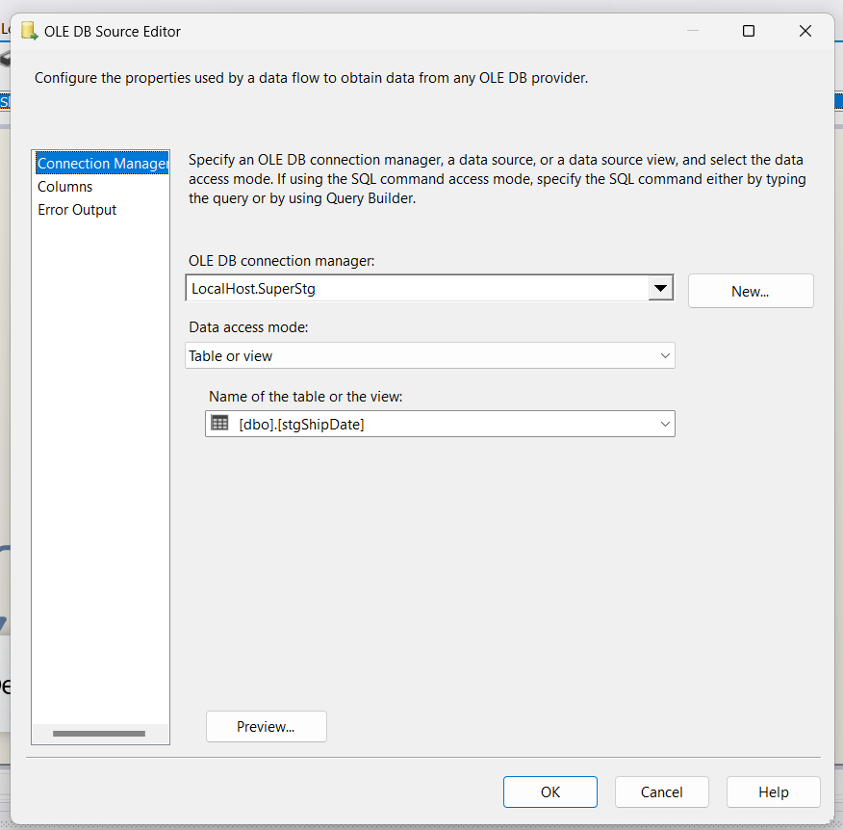

**Slowly Changing Dimension – DimShipDate** load dữ liệu từ stgShipDate vào DimShipDate

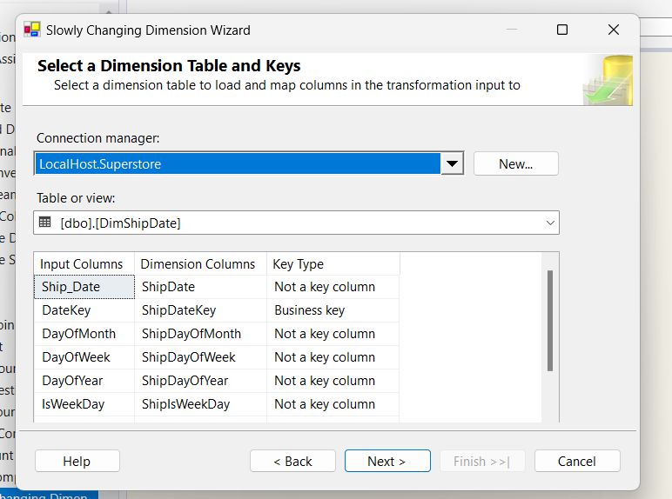

Chọn loại SCD là Changing attribute (Update dòng)

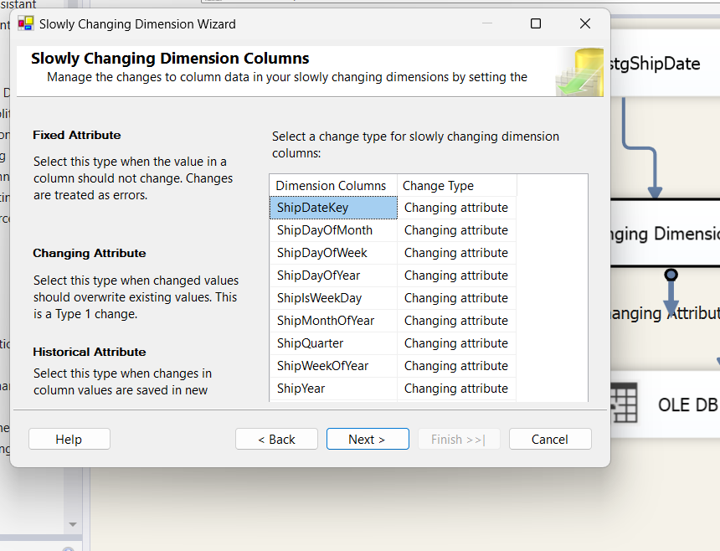

Khởi chạy

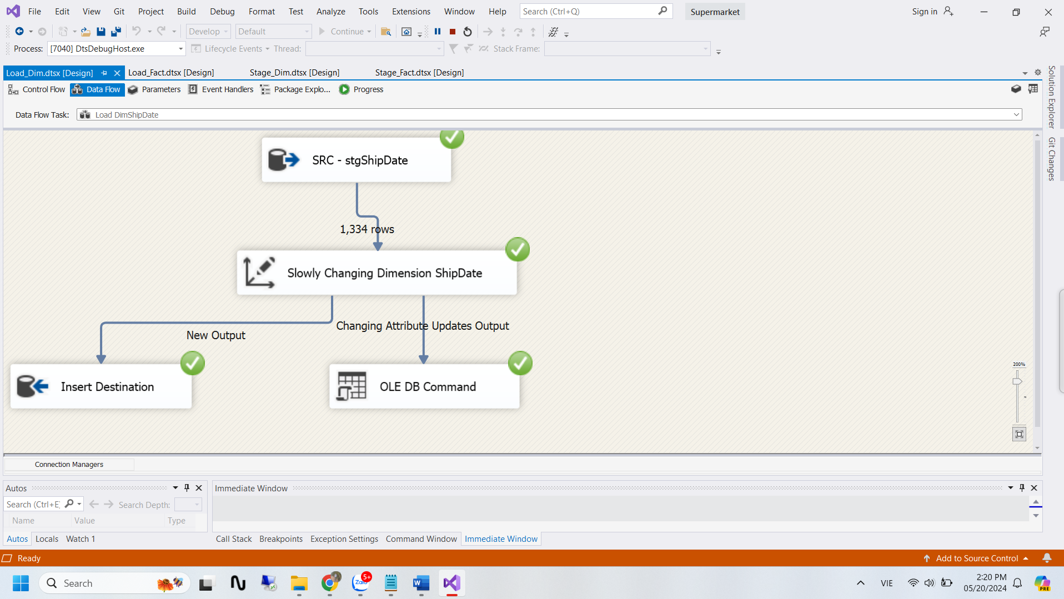

### 3.2.5. Order Dimension

#### a) Load từ nguồn vào bảng stgOrder

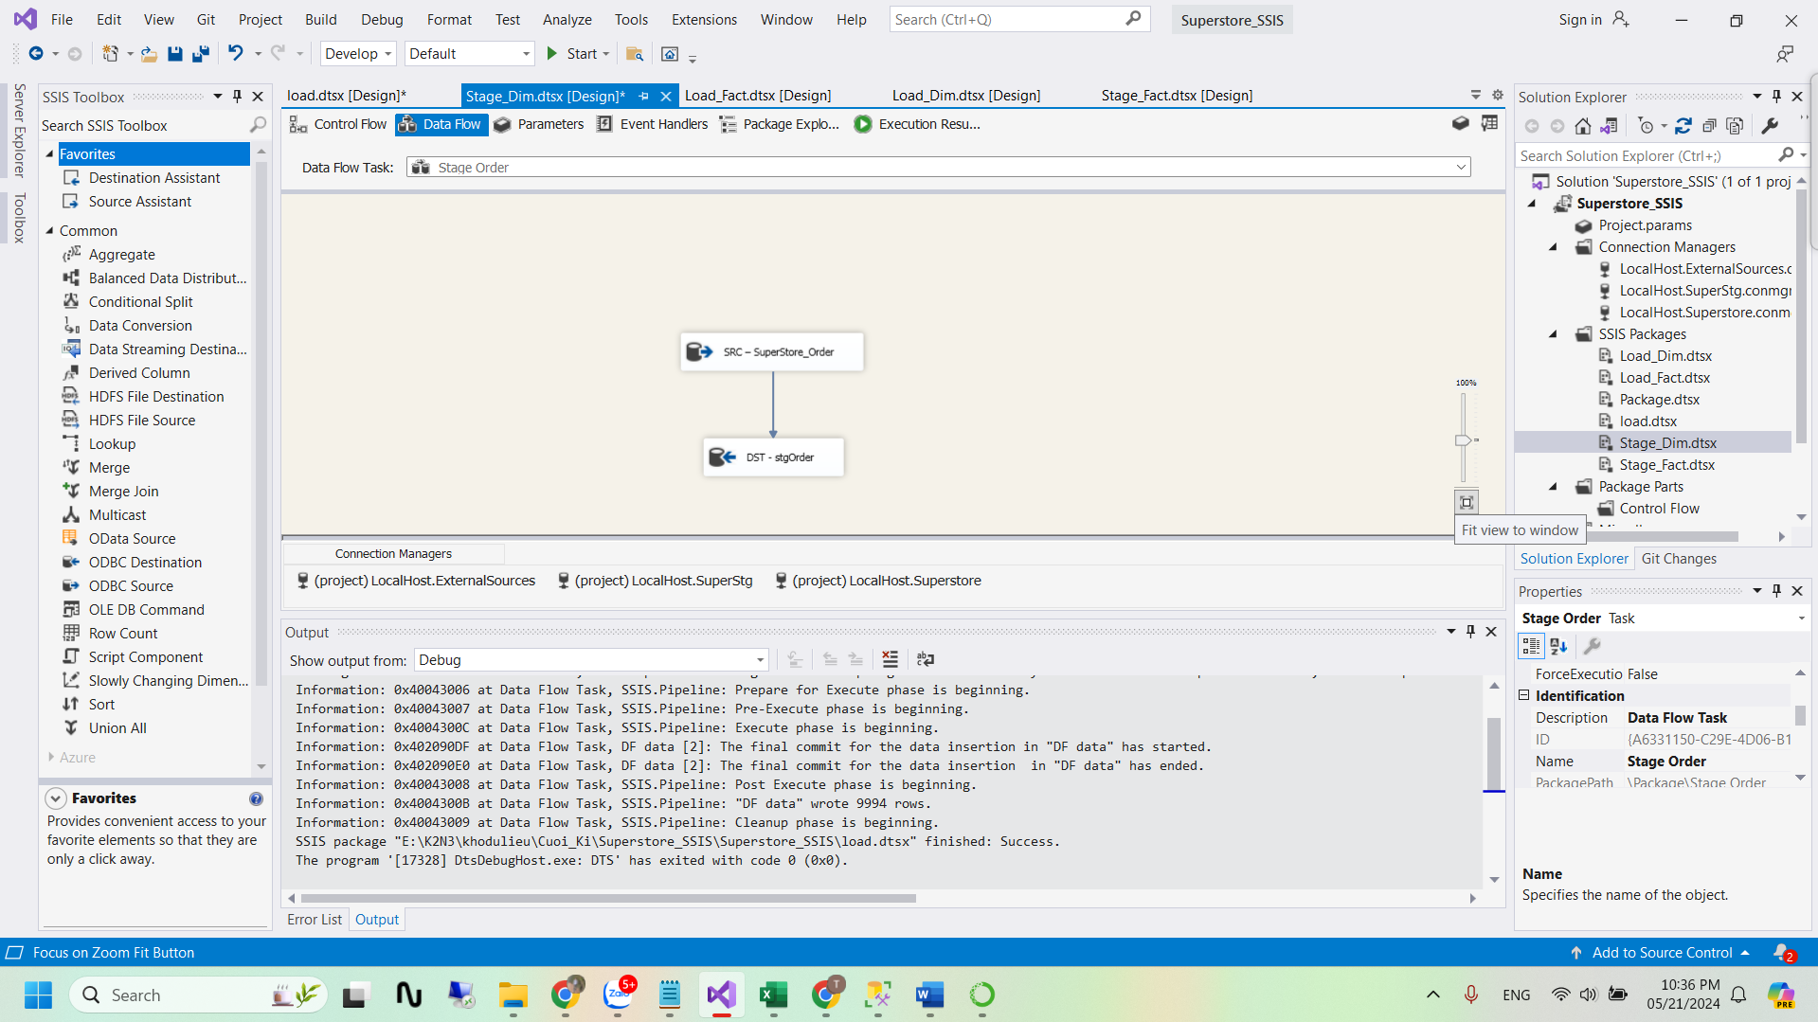

**SRC – SuperStore_Order** chứa dữ liệu các Order từ bảng SampleSuperstore

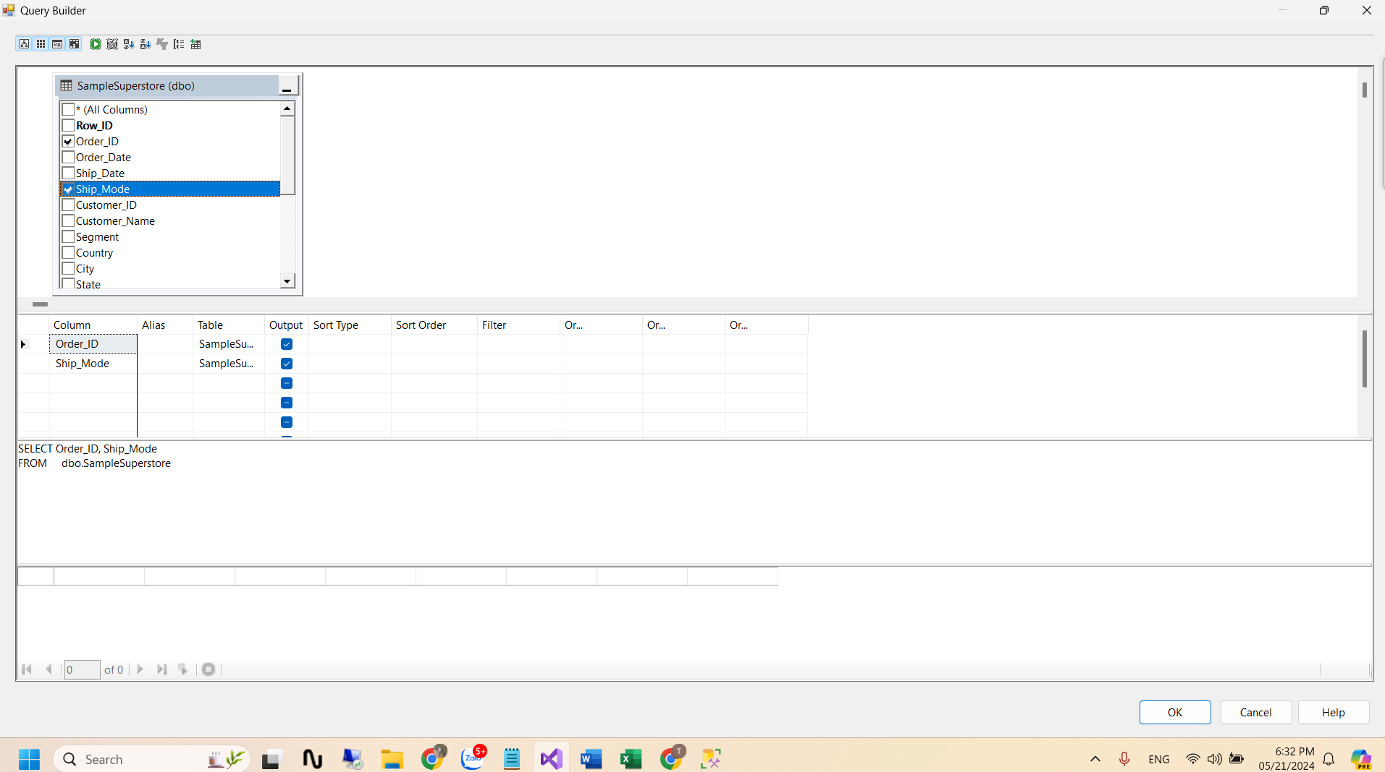

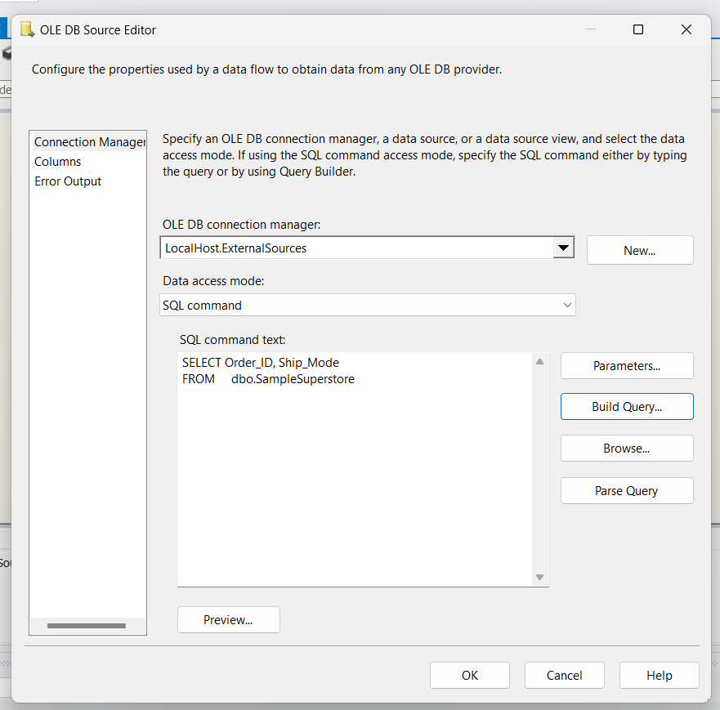

**DST – stgProduct**

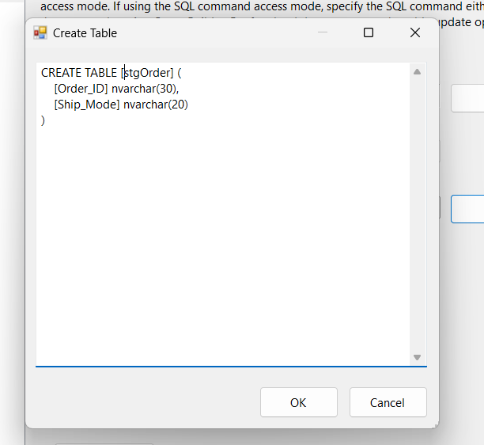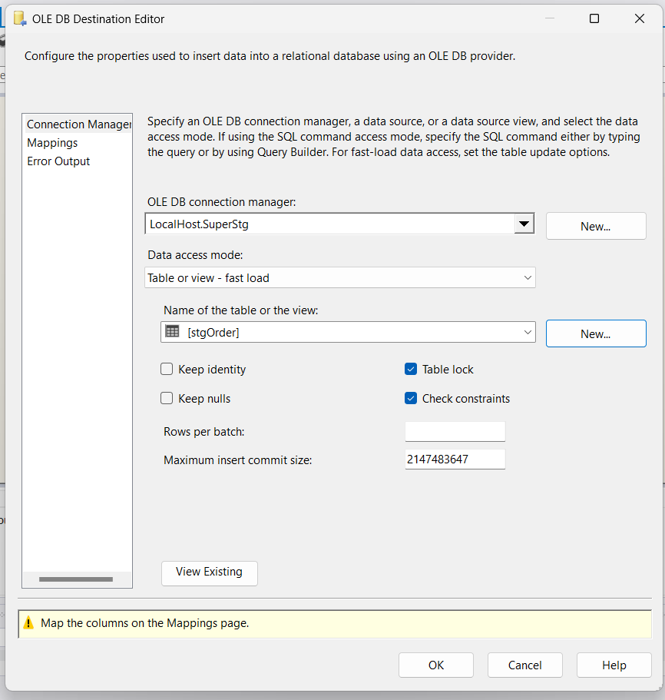

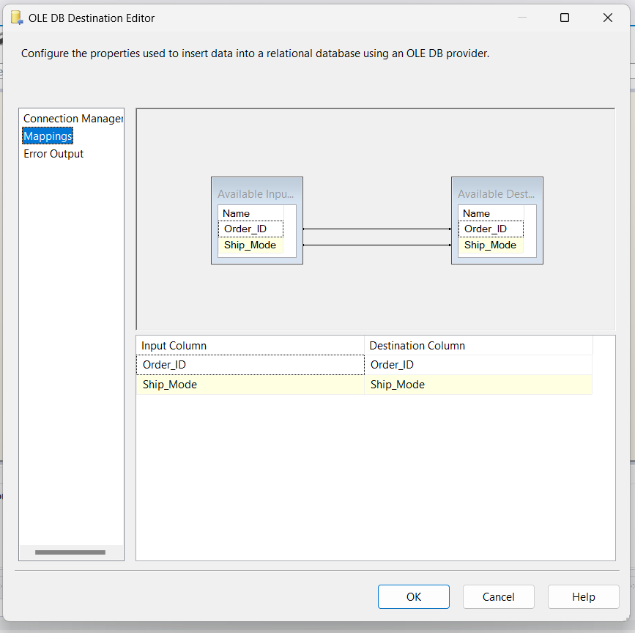

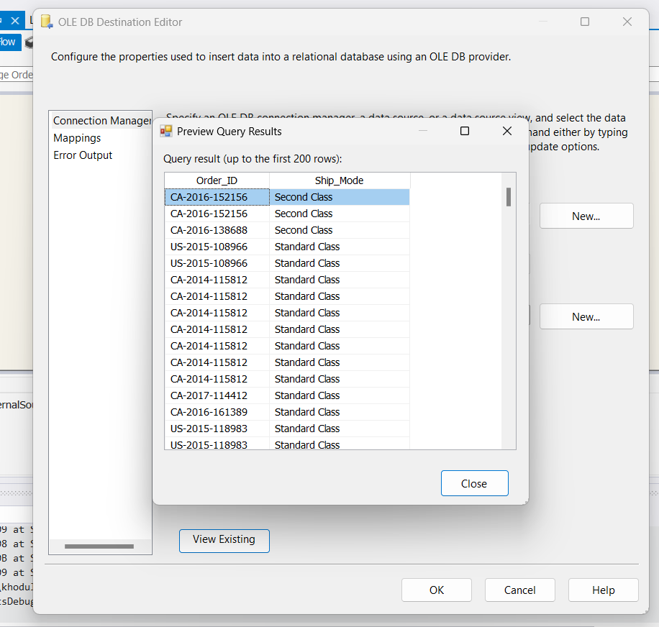

**Khởi chạy**

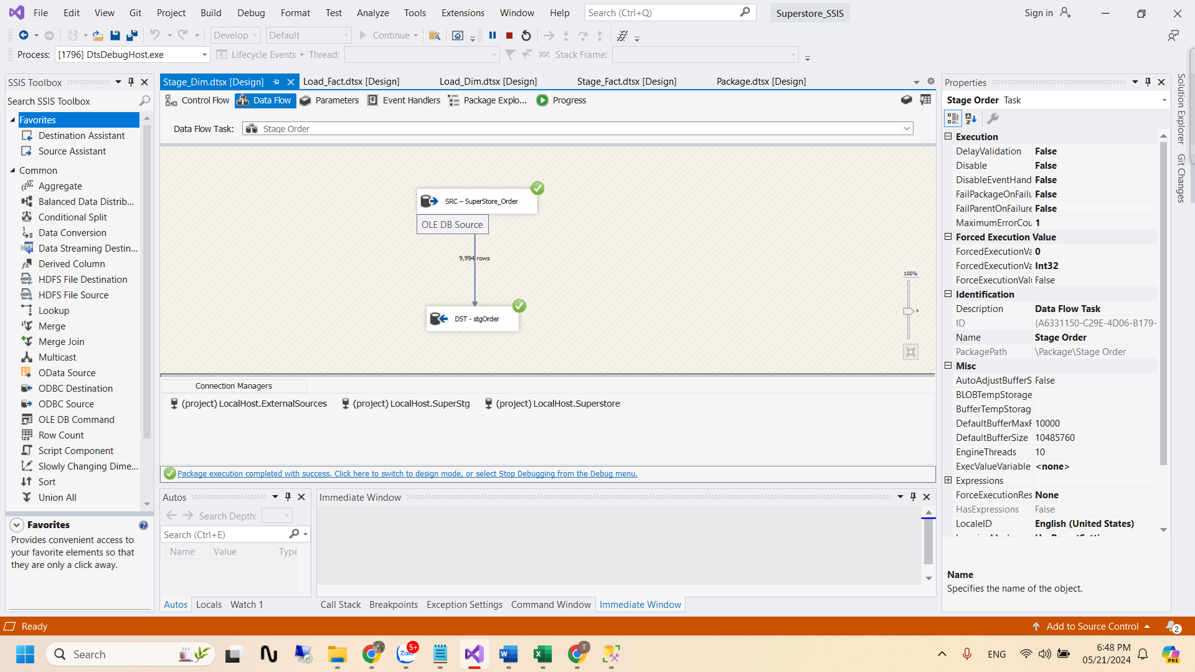

#### b) Load dữ liệu từ stgOrder vào DimOrder

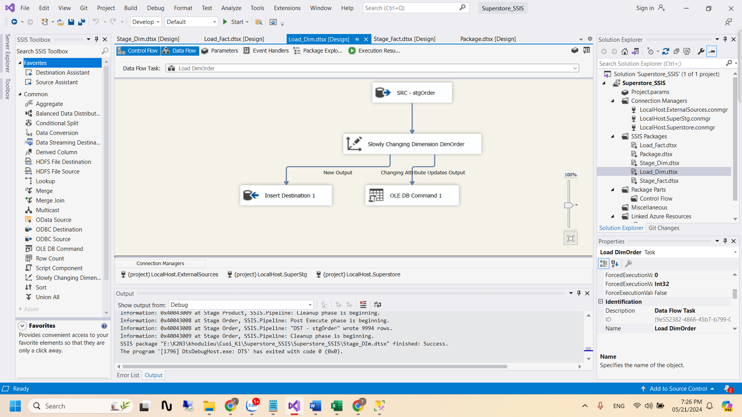

**SRC – stgOrder** là dữ liệu từ bảng stgOrder đã load ở trên

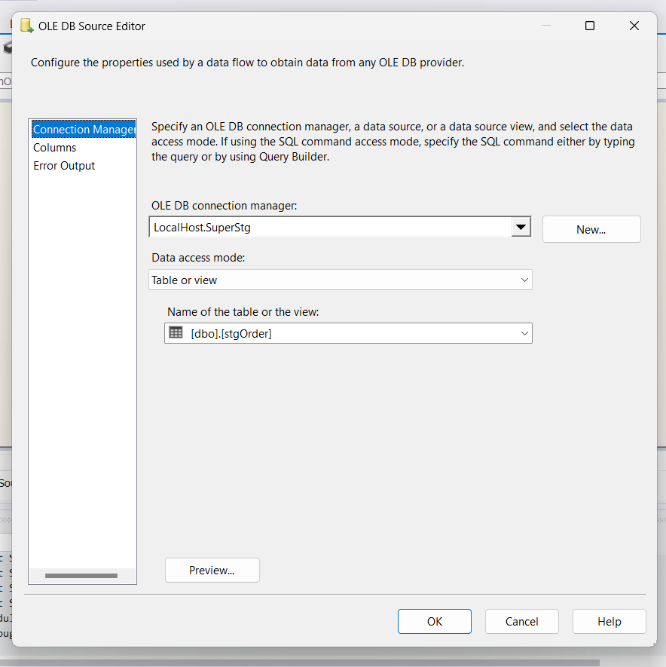

**Slowly Changing Dimension – DimOrder** load dữ liệu từ stgOrder vào DimOrder

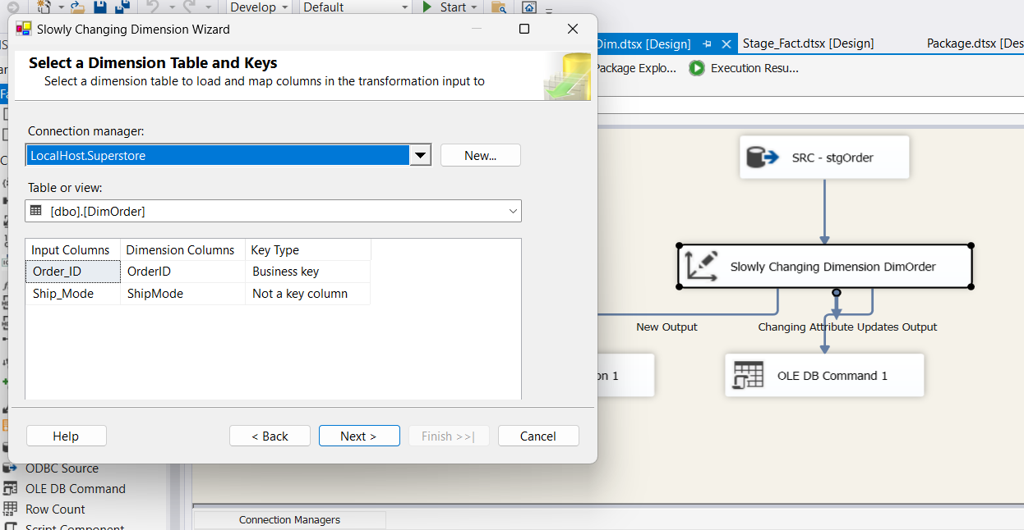

Chọn loại SCD là Changing attribute (Update dòng)

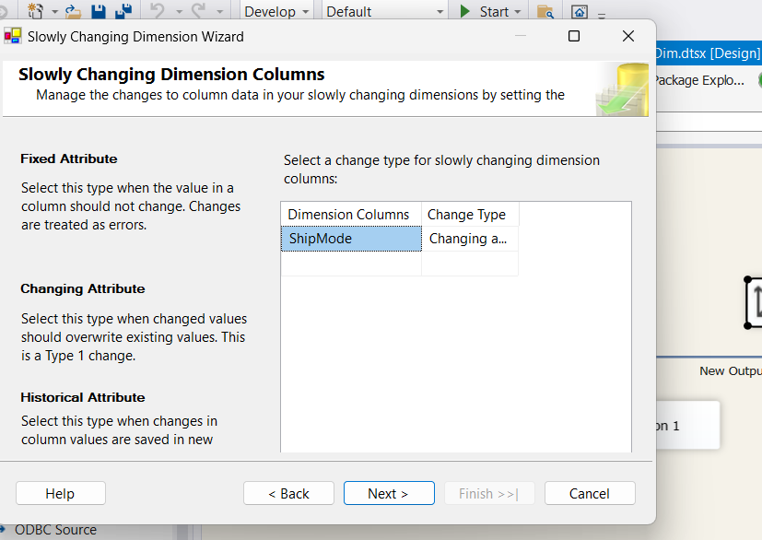

Khi thực hiện xong Slowly Changing Dimension – DimOrder thì Insert Destination và OLE DB Command sẽ xuất hiện.

Khởi chạy

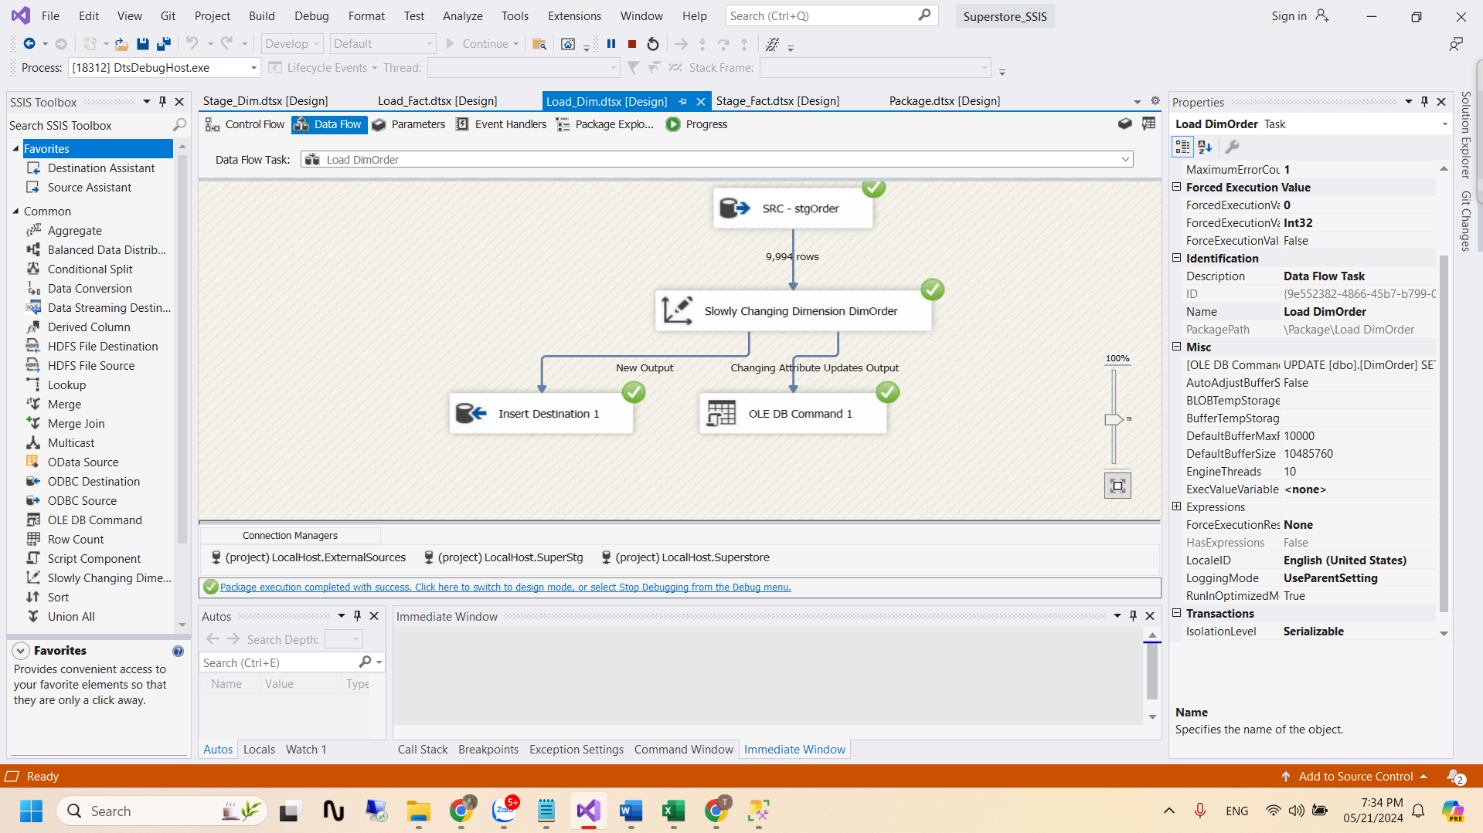

Khi chạy hoàn tất dữ liệu đã được Load vào DimOder

### 3.2.6. Package Stage_Dim

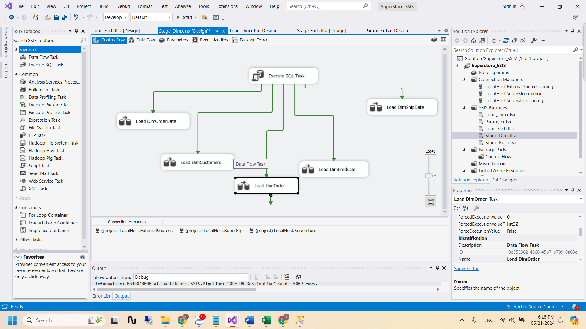

#### a) Setup Execute SQL Task

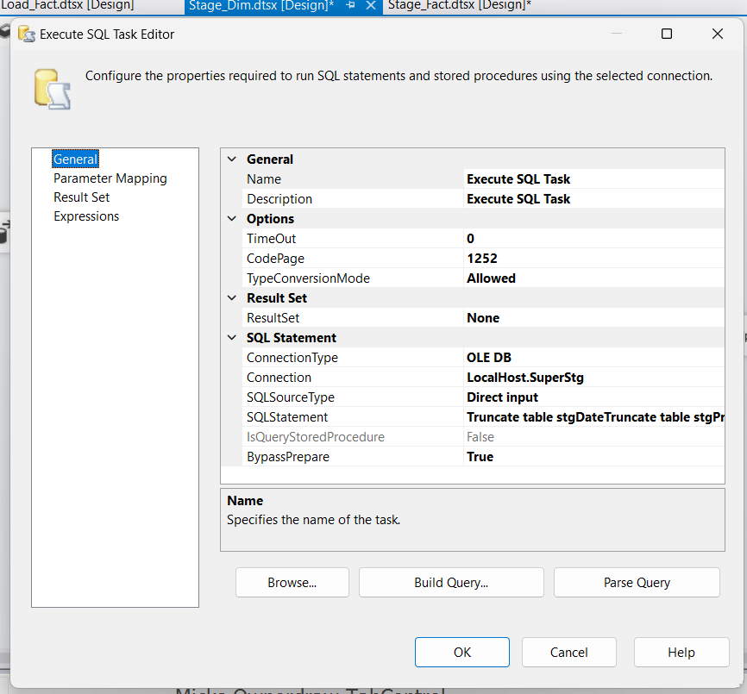

Connection đến database SuperStg

SQLStatement :

Truncate table stgOrderDate

Truncate table stgProducts

Truncate table stgShipDate

Truncate table stgCustomer

Truncate table stgOrder

**Khởi chạy:**

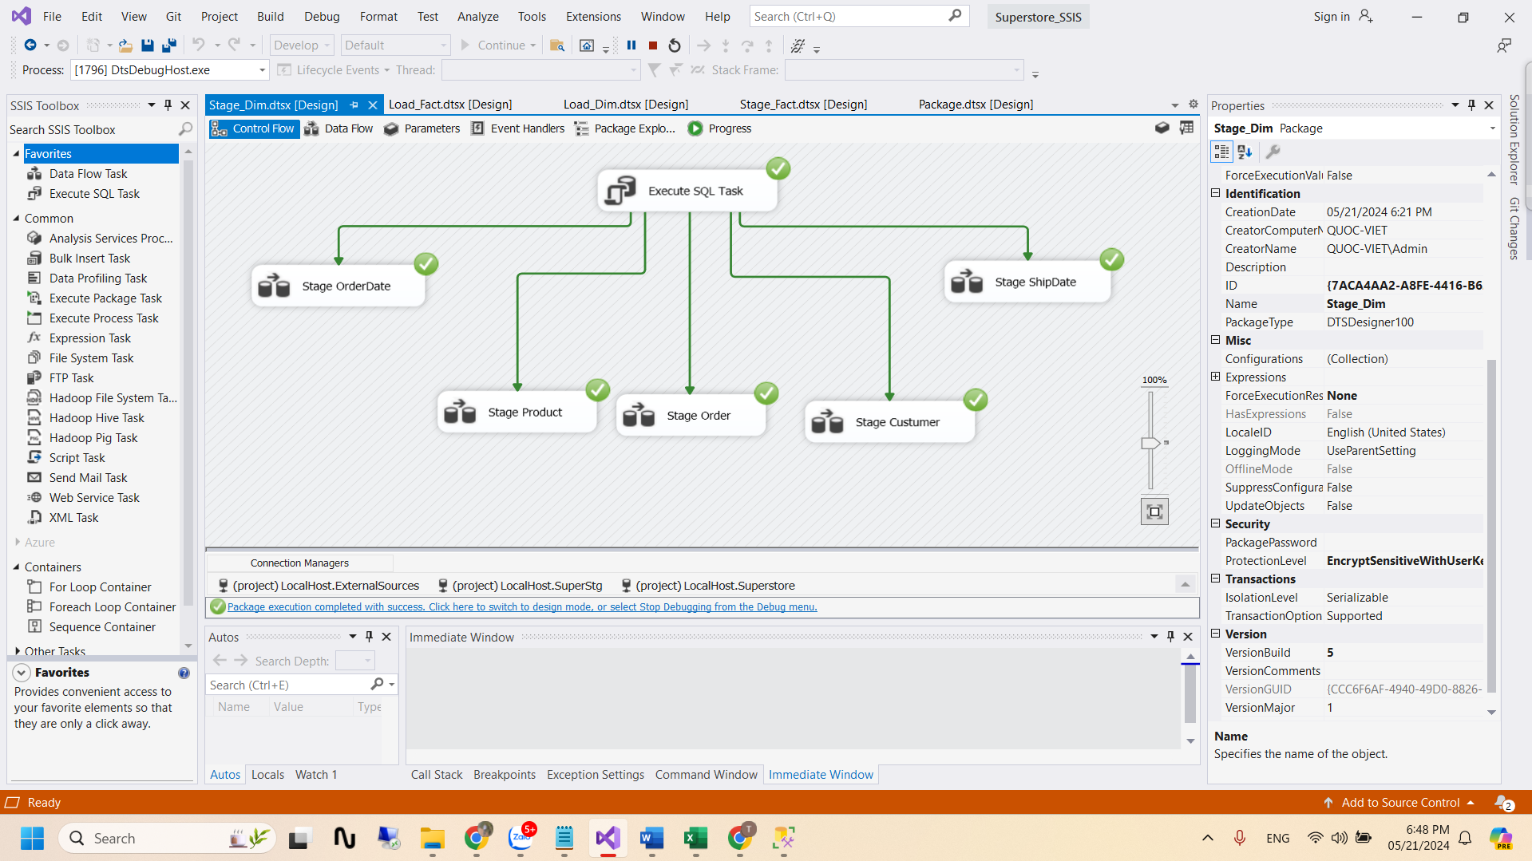

### 3.2.7. Package Load_Dim



#### a) Setup Execute SQL Task

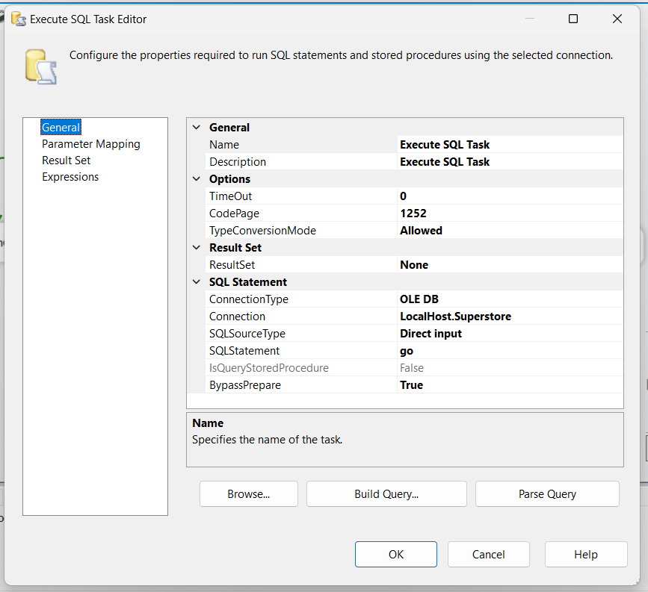

Connection : Kết nối đến database Superstore

SQLStatement : go

**Khởi chạy**

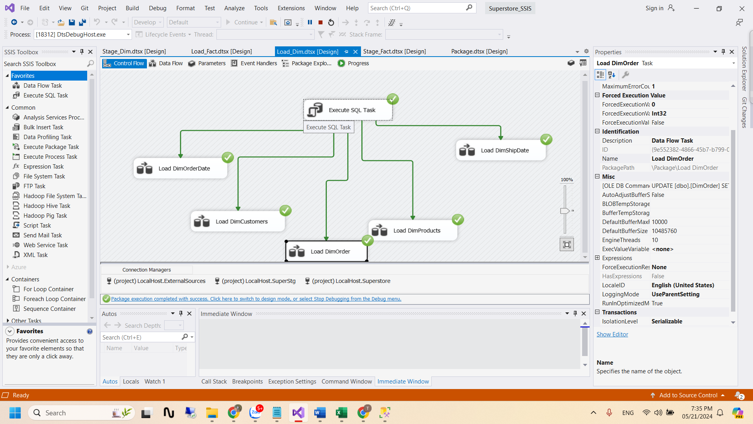

## 3.3. Import dữ liệu vào bảng các bảng fact

### 3.3.1. Fact Sales

#### Load dữ liệu từ nguồn vào stgSales

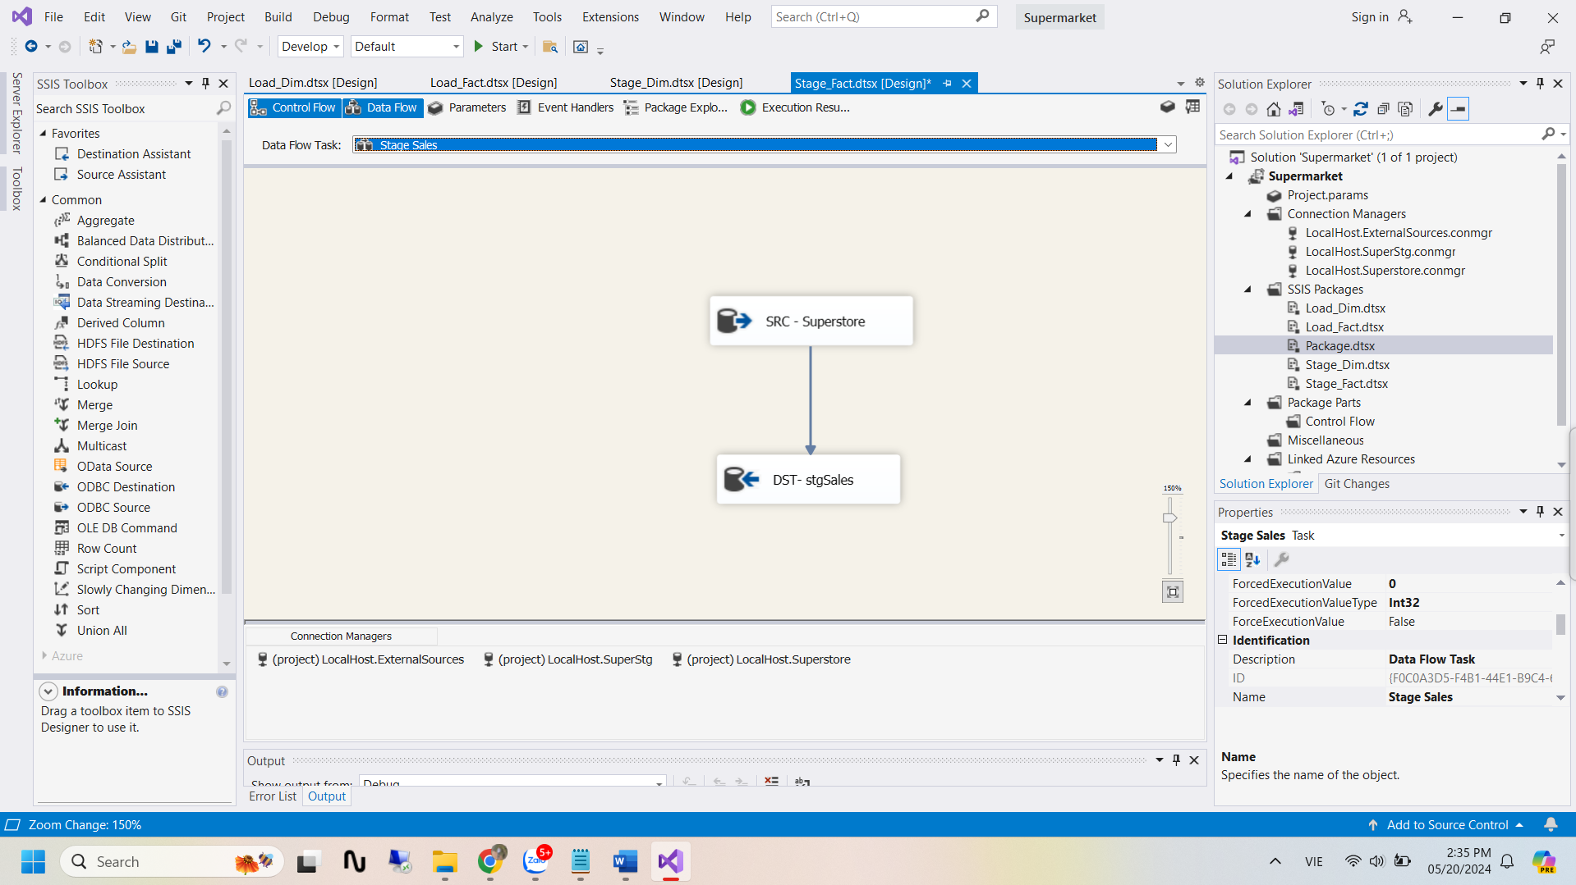

**SRC – SuperStore** chứa dữ liệu cần thiết để đưa vào bảng stgSales

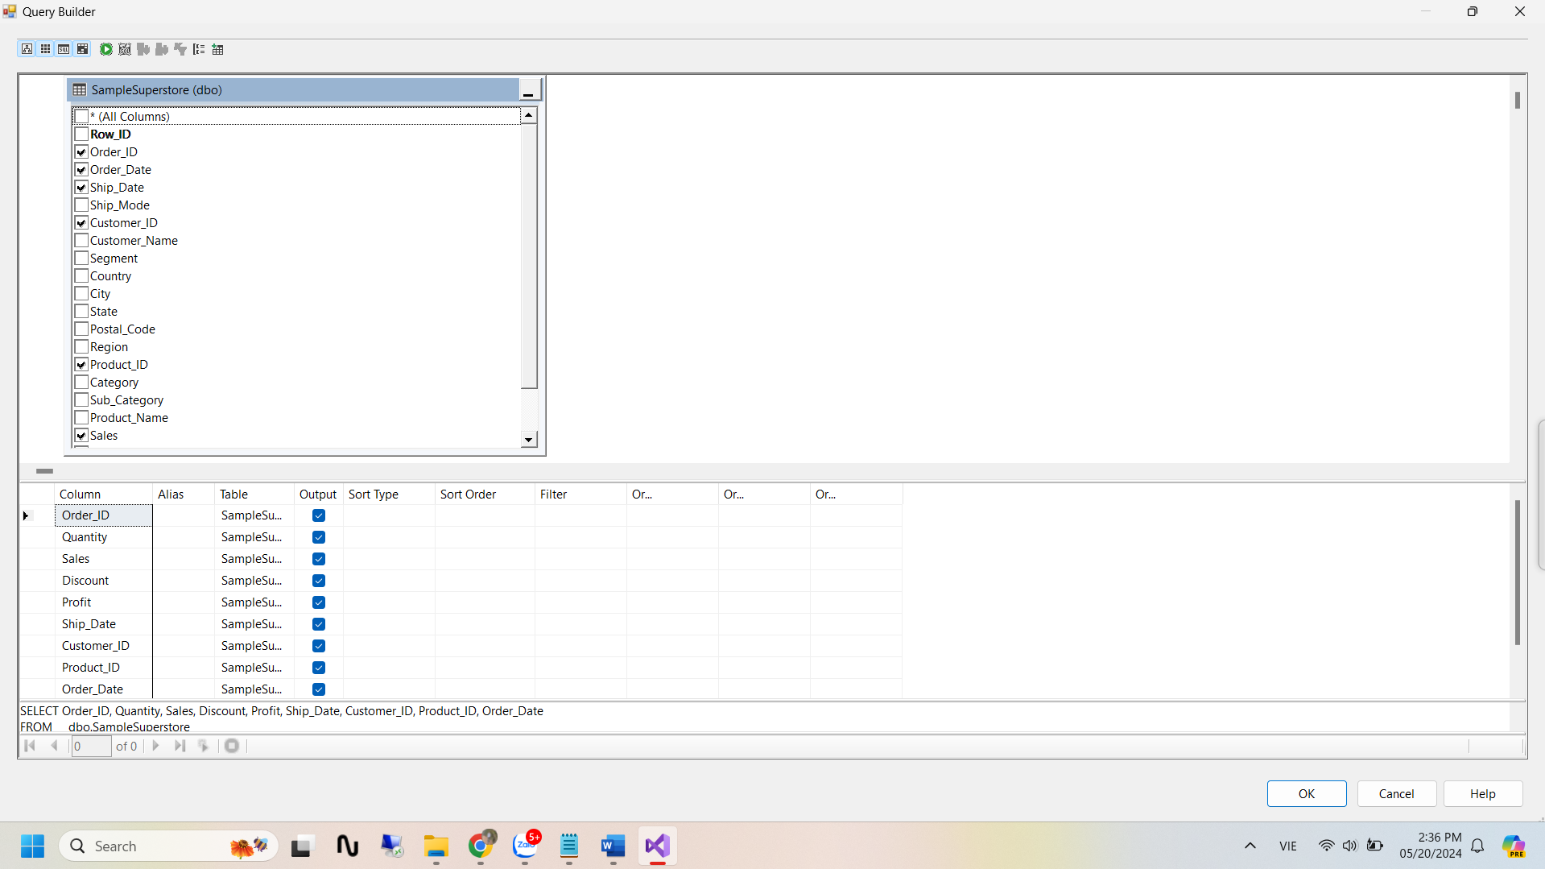

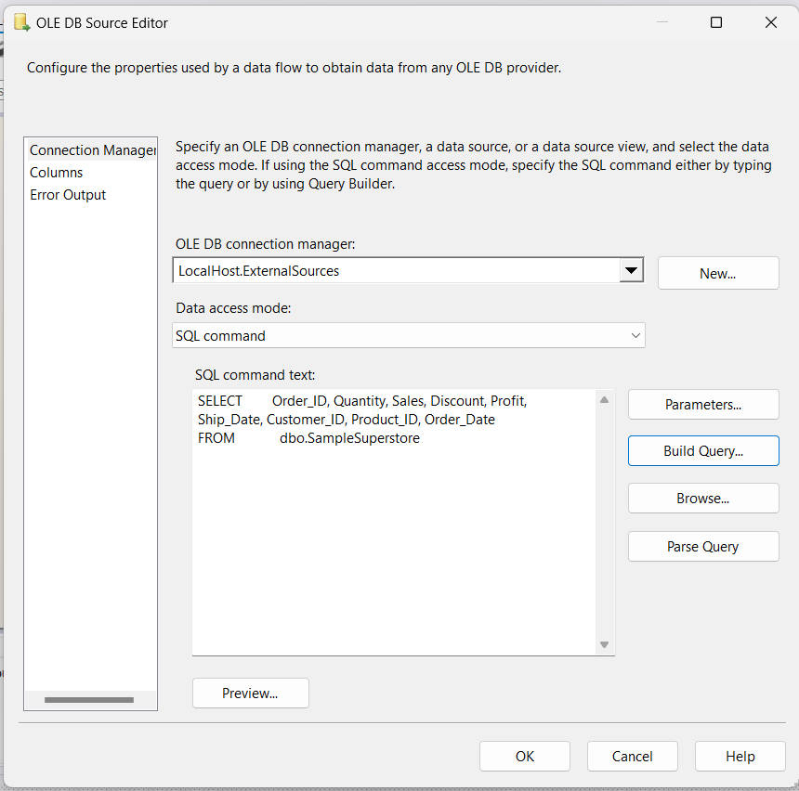

**DST – stgSales**

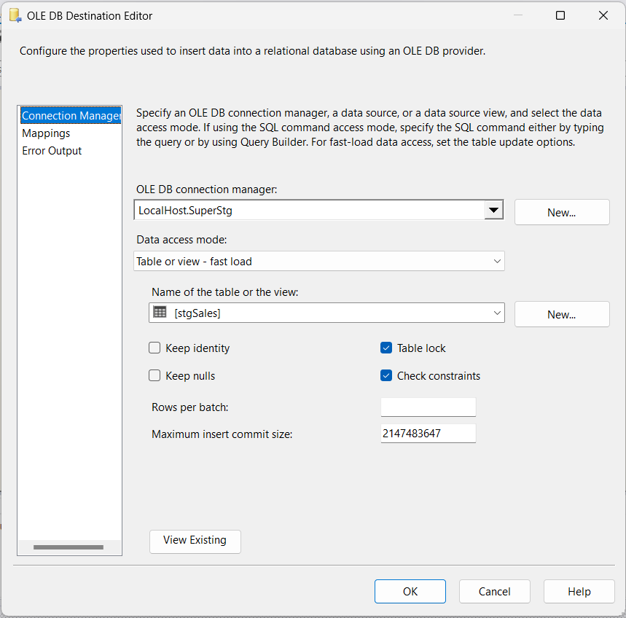

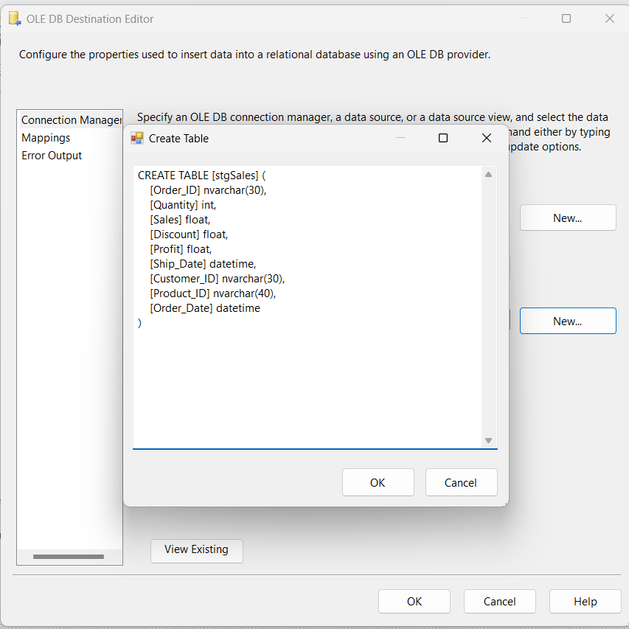

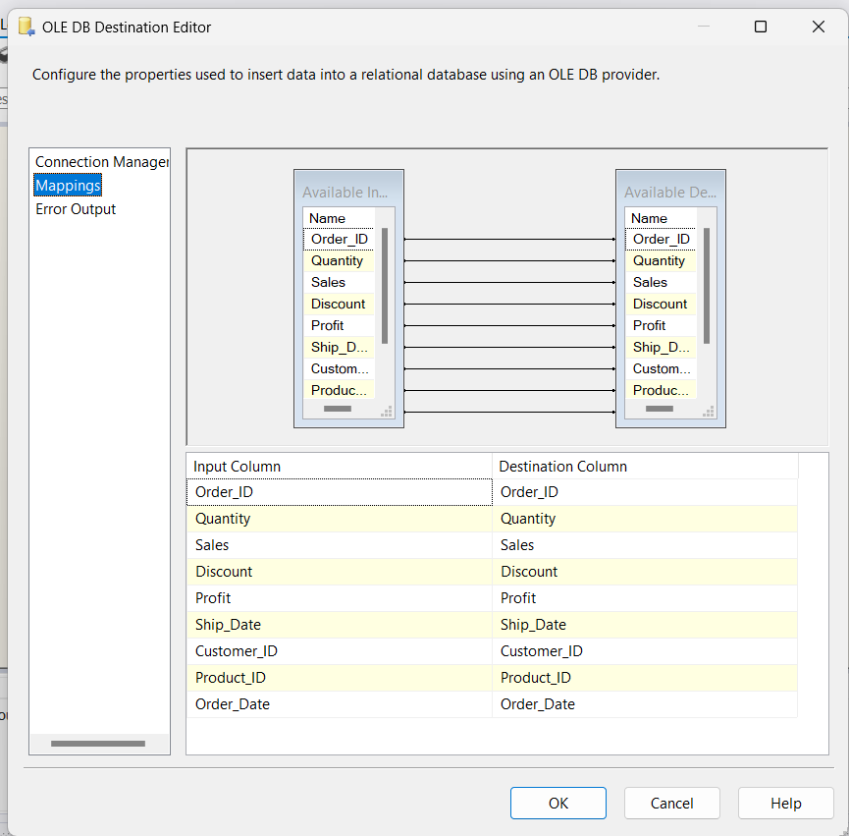

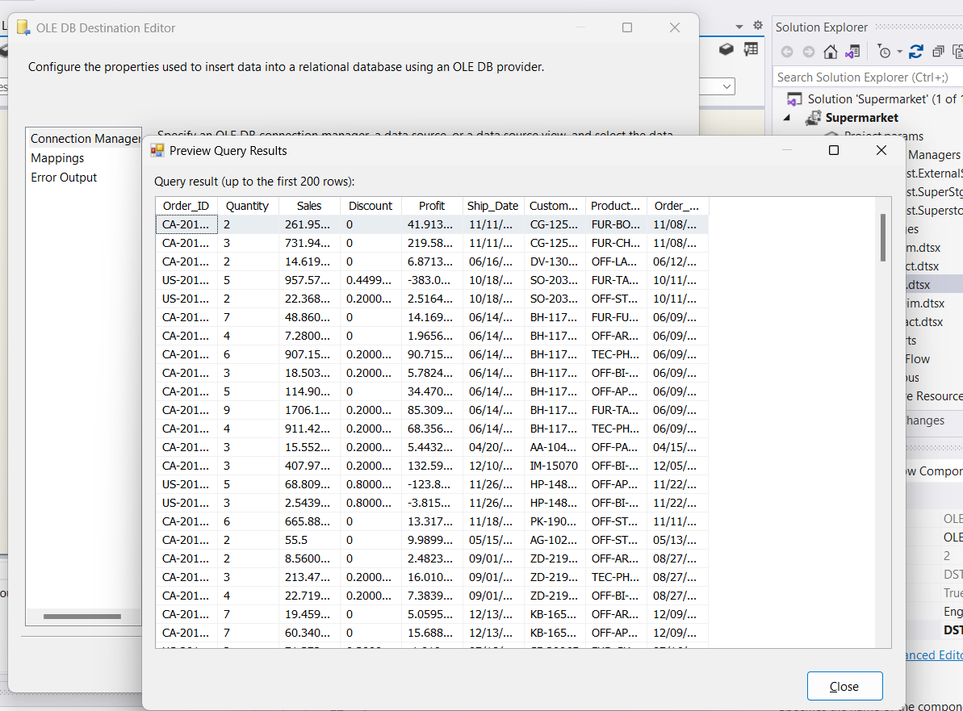

**Khởi chạy:**

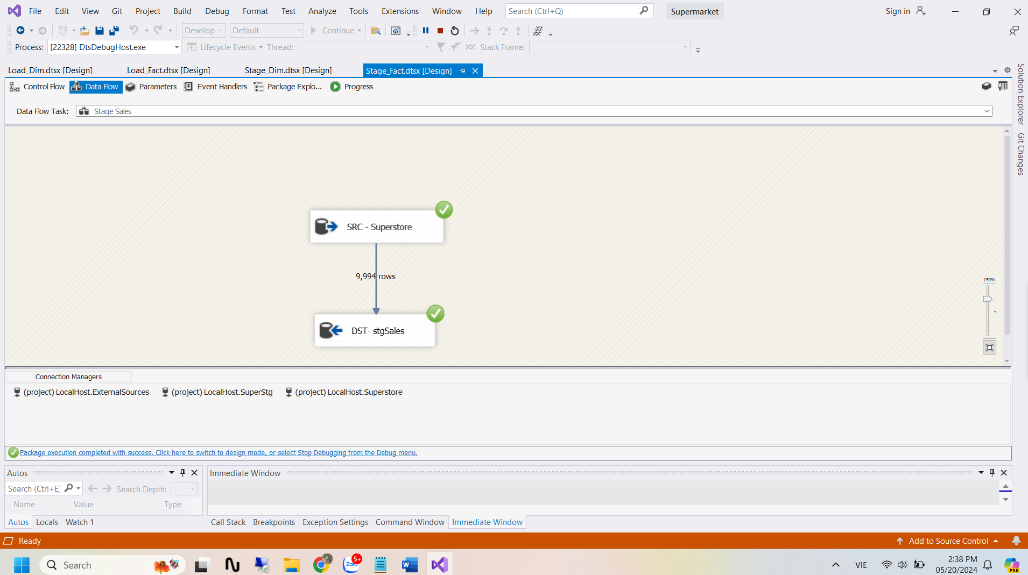

#### Load dữ liệu vào Sales_fact

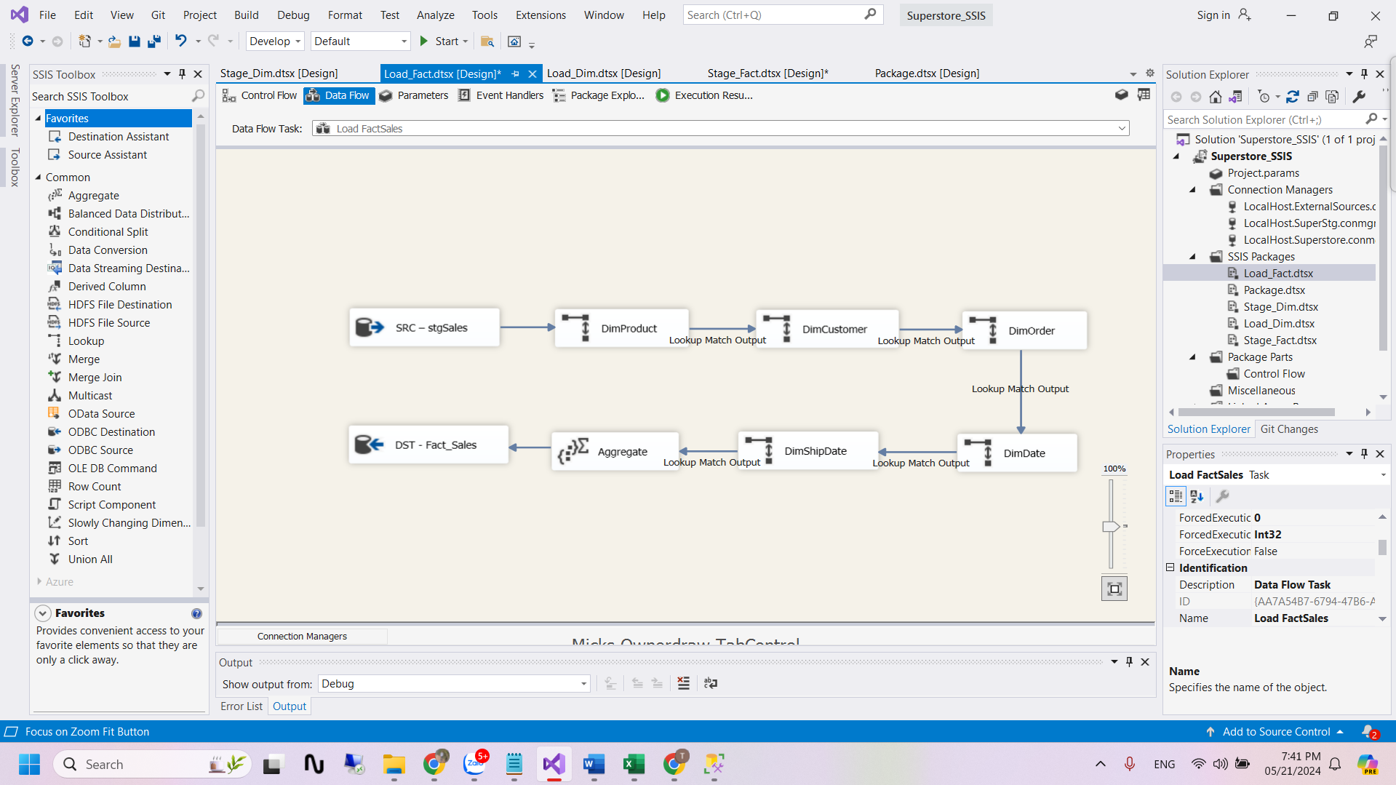

**SRC – stgSales** là bảng stgSales đã load từ trước

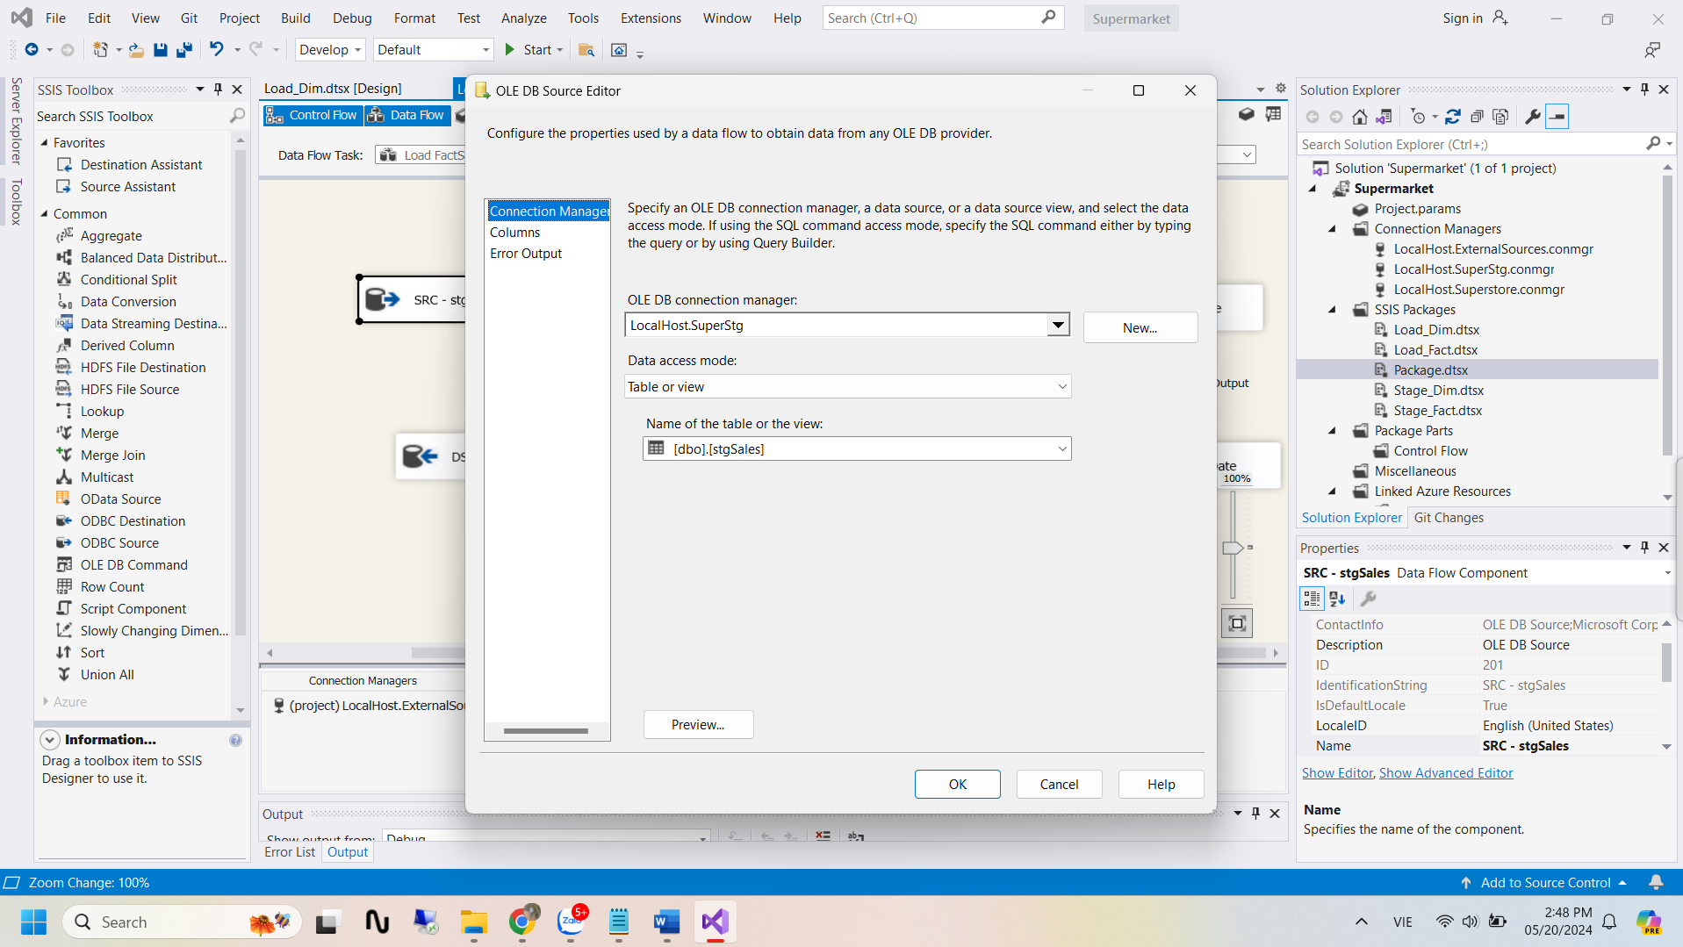

Lookup **DimProduct** ta sẽ map hai **ProductID** từ hai bảng lại với nhau và lấy ra thuộc tính **ProductKey** trong bảng DimProduct

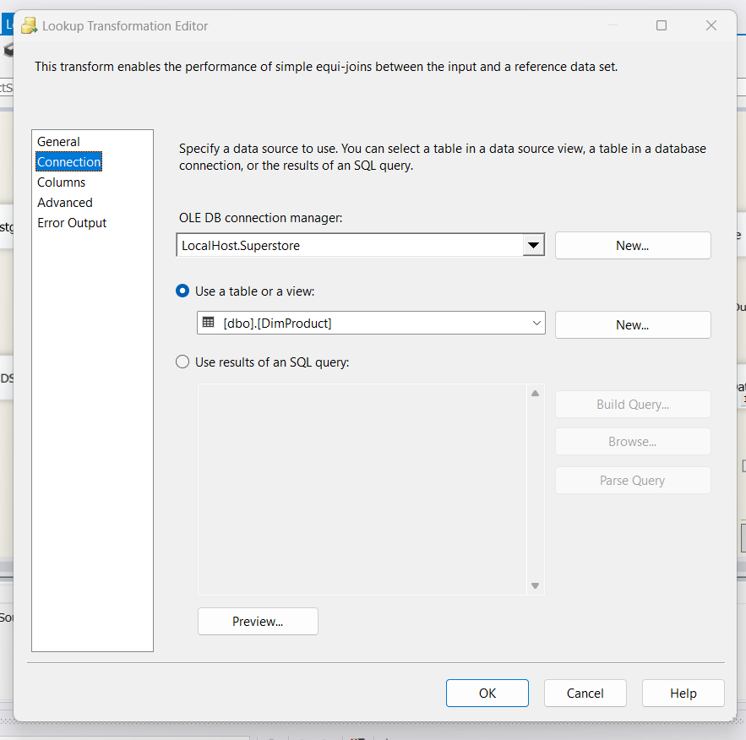

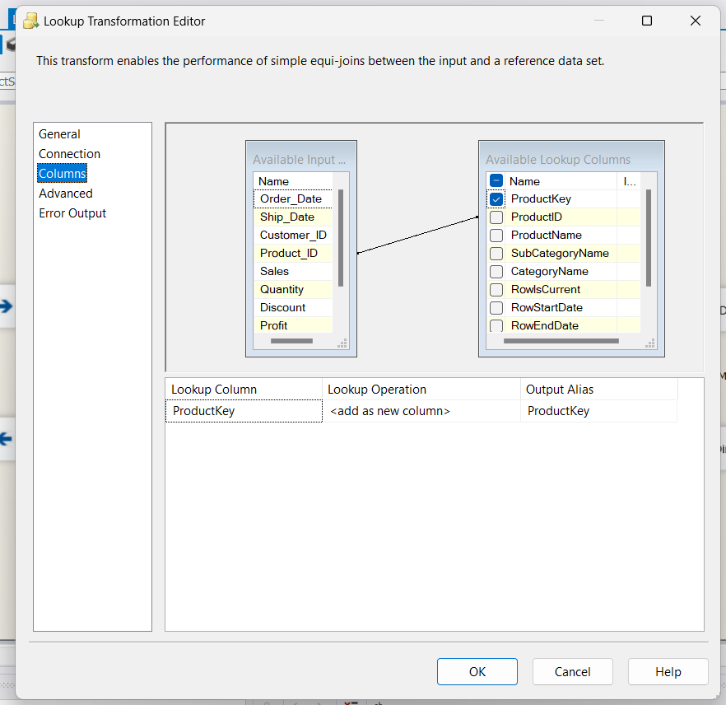

Lookup **DimCustomer** ta sẽ map cột customer_id trong bảng stgSales với cột CustomerID trong bảng DimCustomer để có thể lấy ra cột CustomerKey

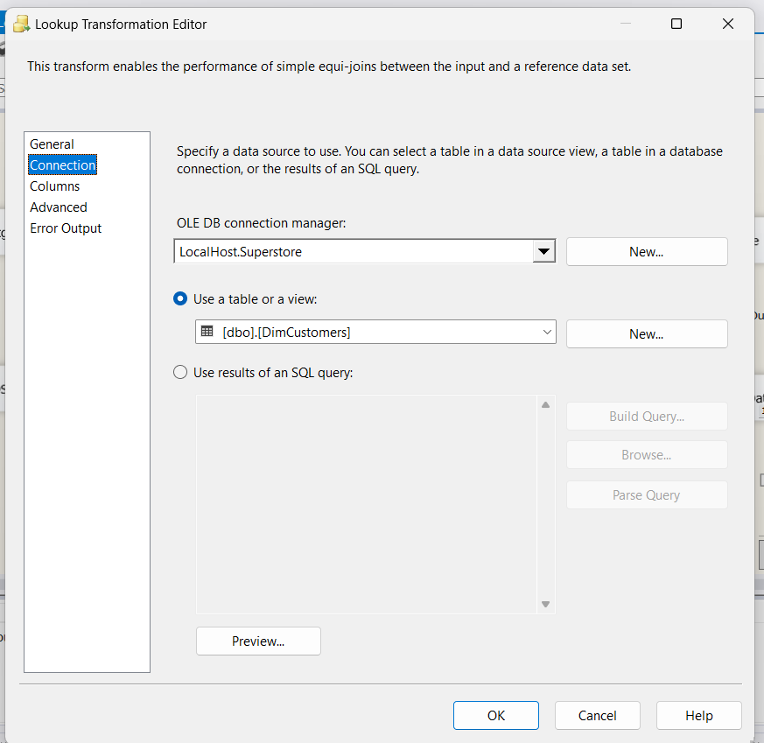

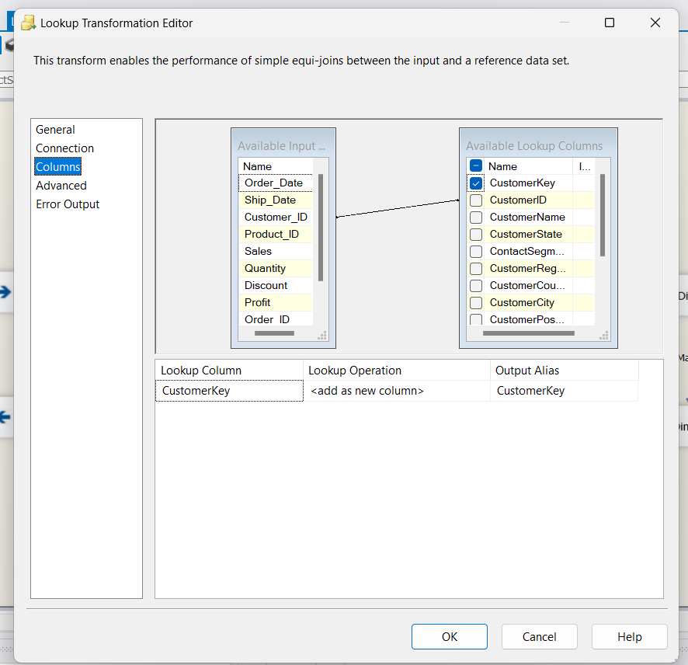

Lookup **DimOrder** ta sẽ map cột order_id trong bảng stgOrder với cột OrderID trong bảng DimOrder để có thể lấy ra cột OrderKey

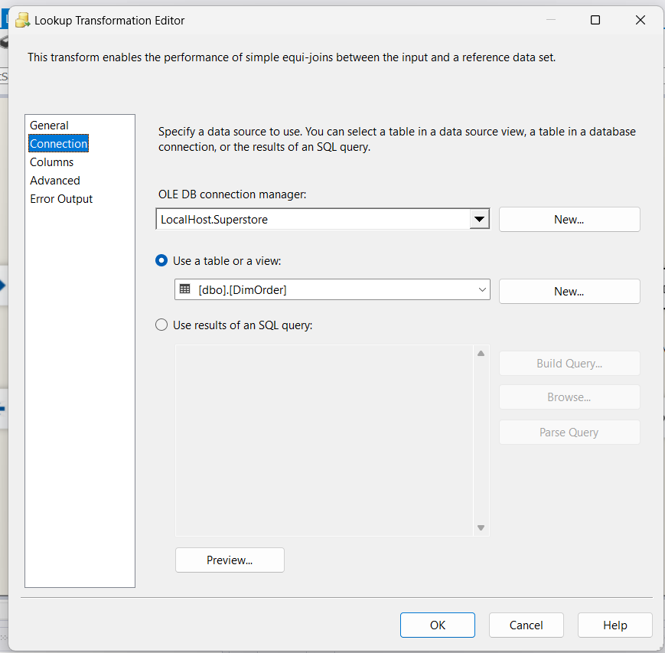

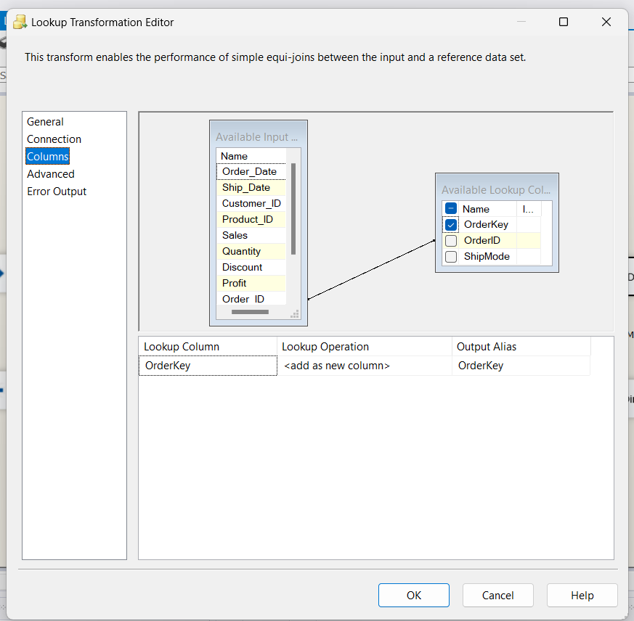

Lookup **DimDate** ta sẽ map cột order_date ở bảng stgSales với cột Date trong bảng DimDate để lấy ra DateKey

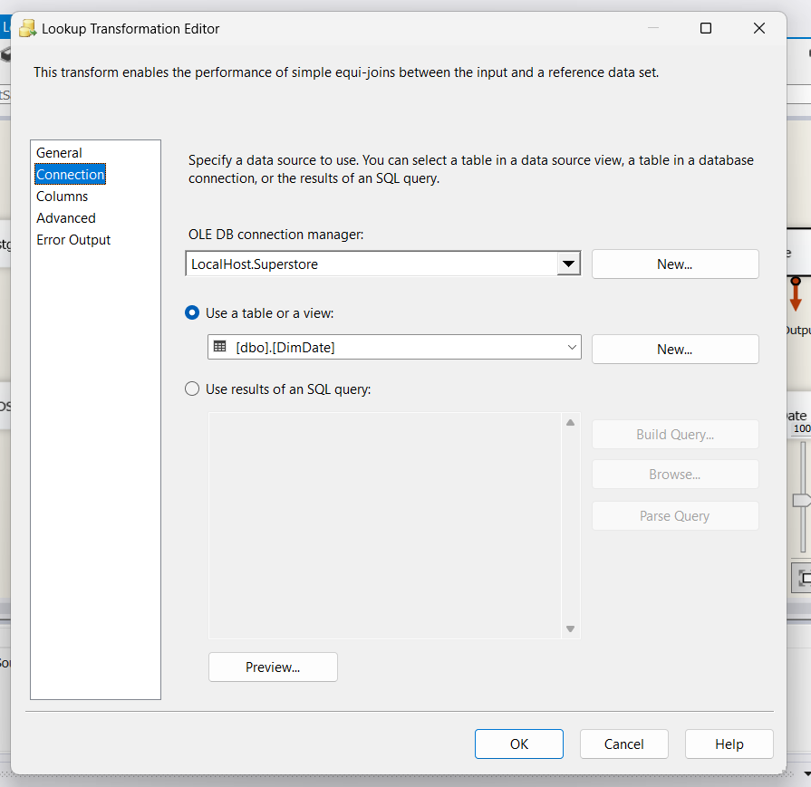

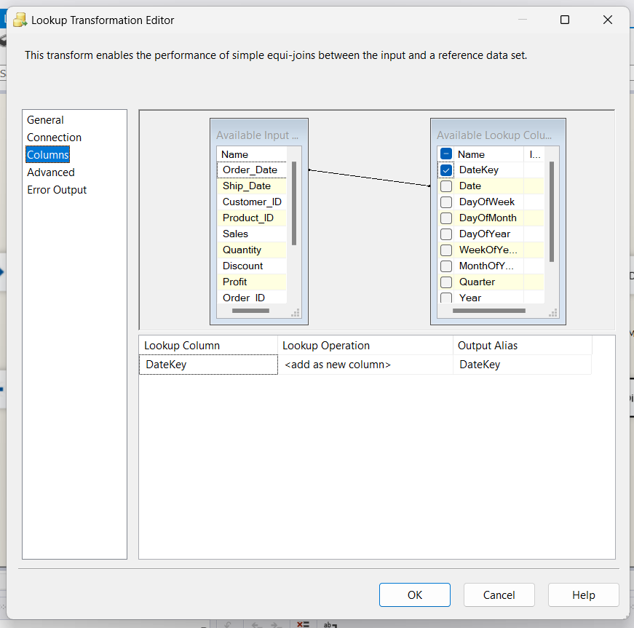

Lookup **DimShipDate** ta sẽ map cột ship_date ở bảng stgSales với cột ShipDate trong bảng DimShipDate để lấy ra ShipDateKey

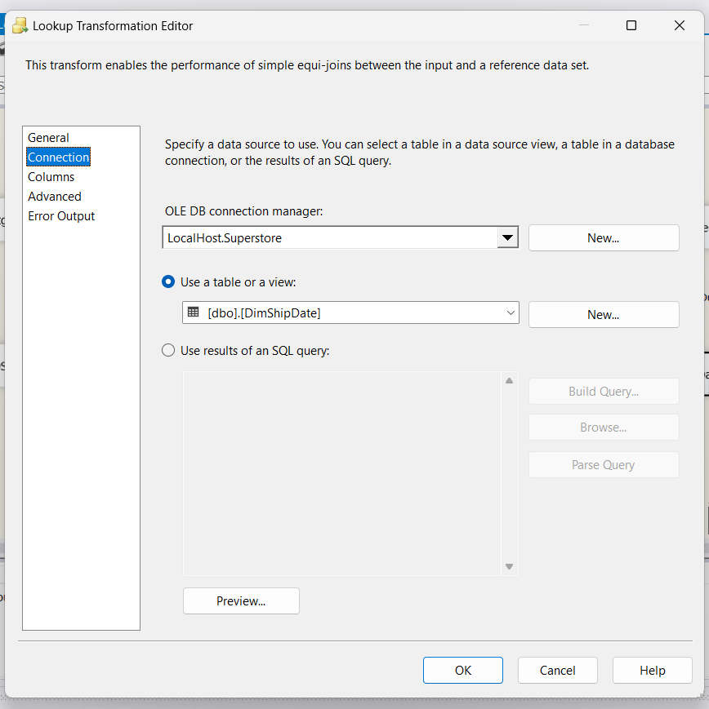

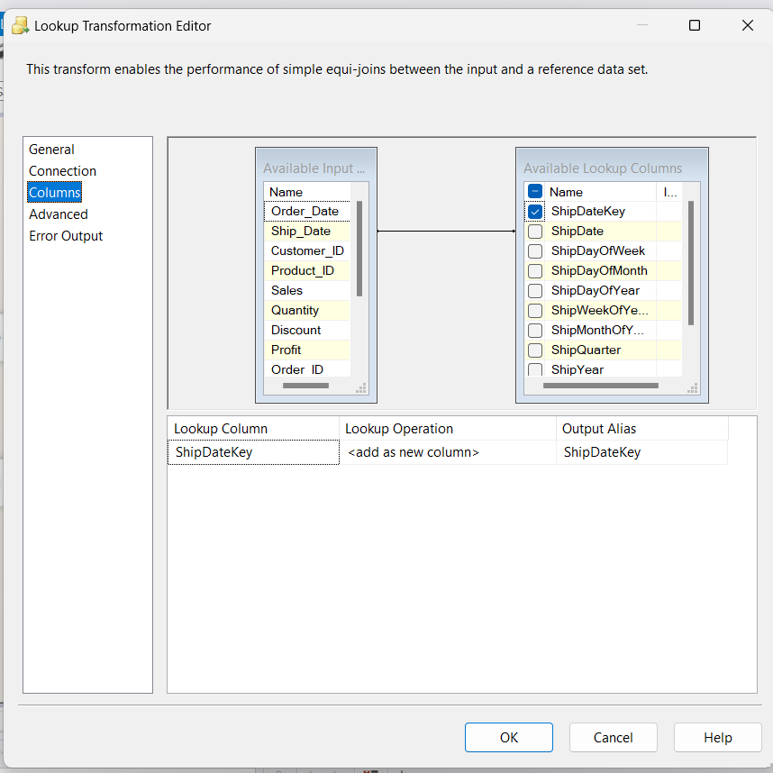

**Aggregate** Ta sẽ lấy những cột cần thiết để đưa vào bảng fact

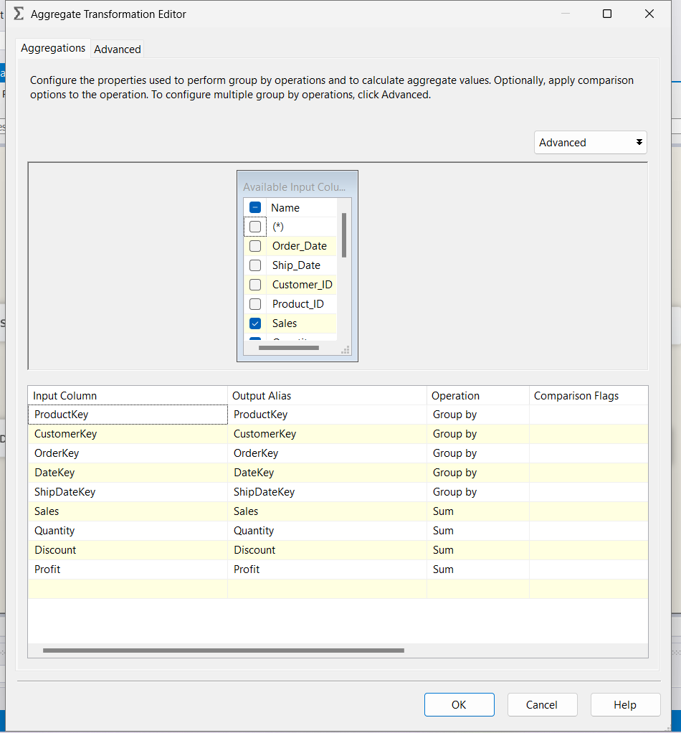

**DST - Fact_Sales**

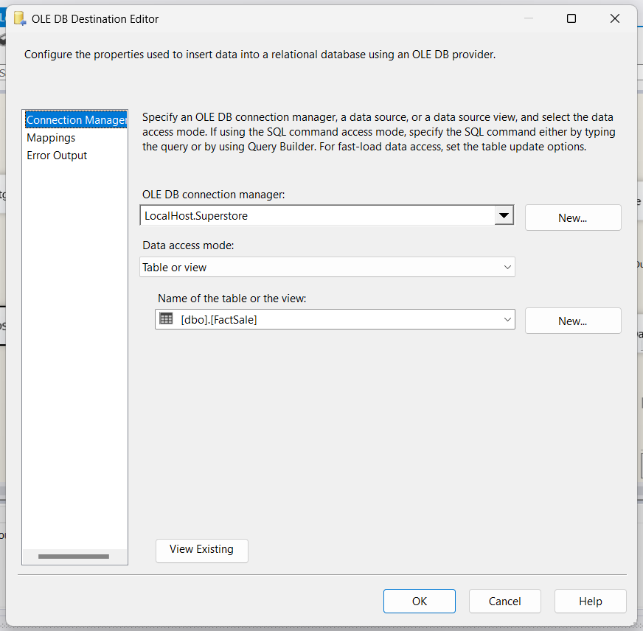

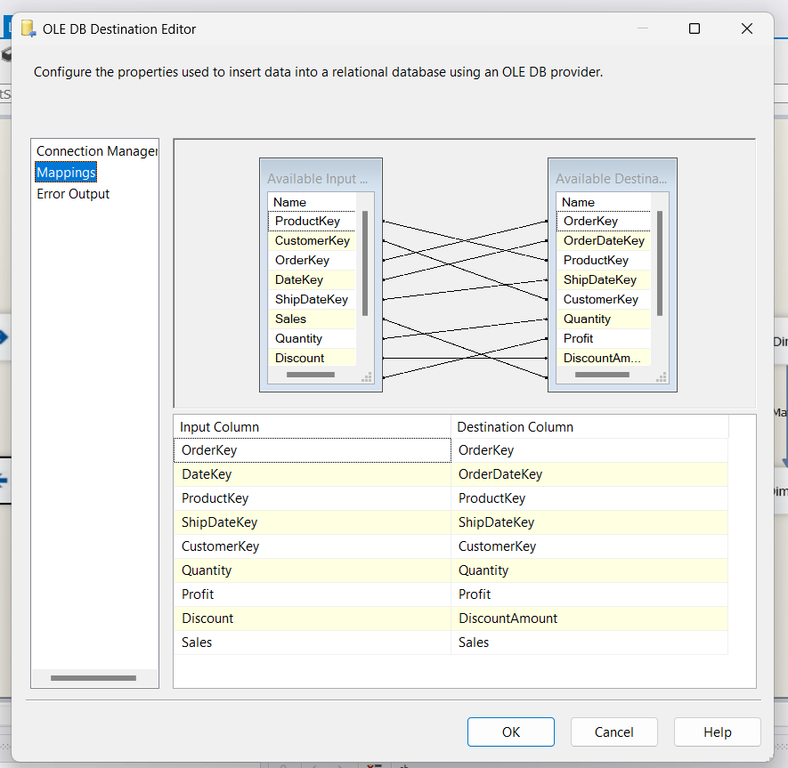

**Khởi chạy**

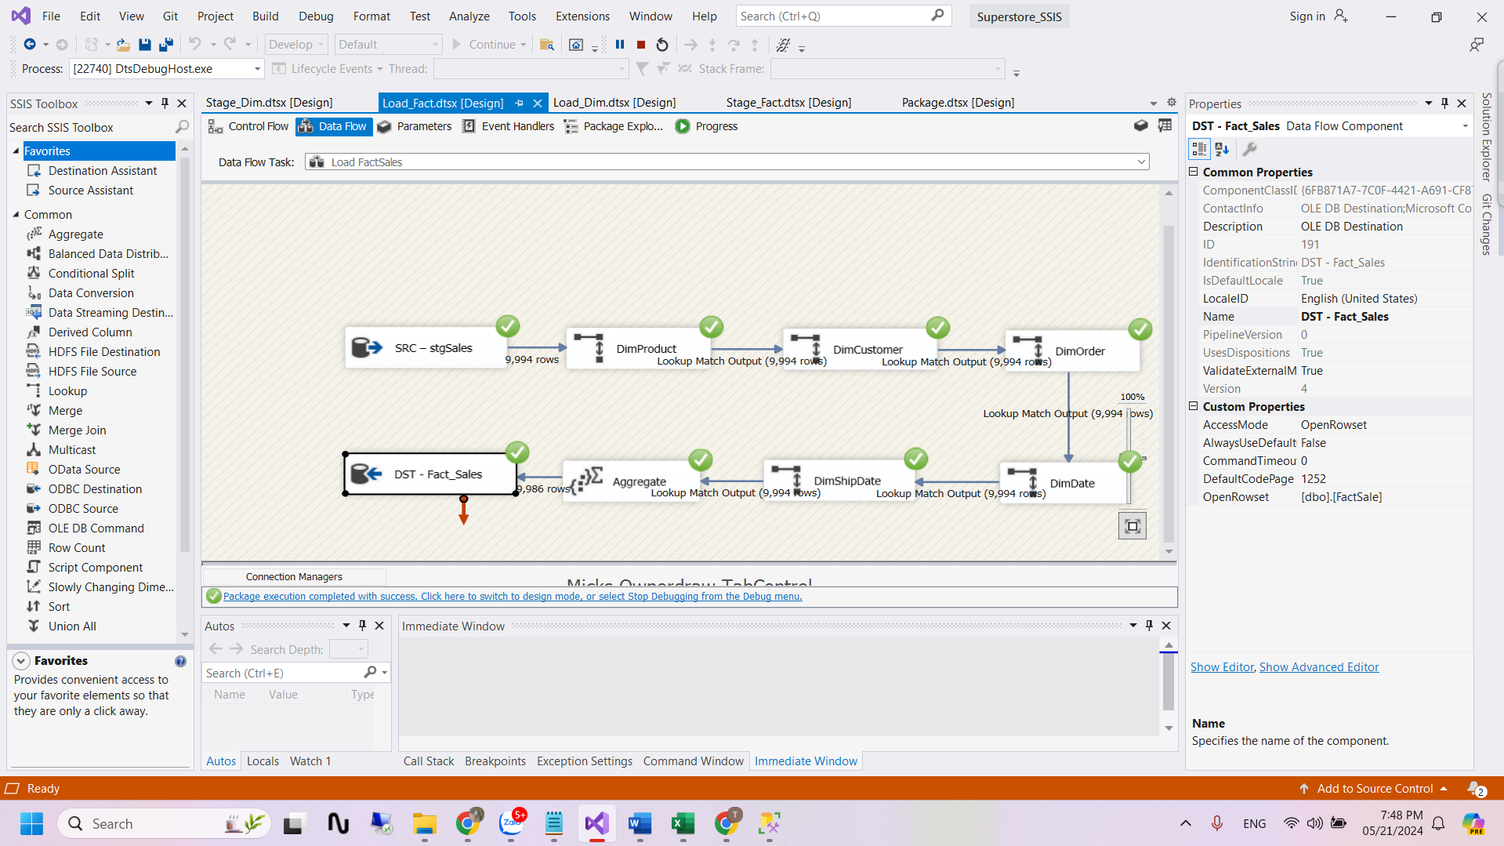

### 3.3.2. Fact OrderFulfillment

#### Load dữ liệu từ nguồn vào stgOrderFulfillment

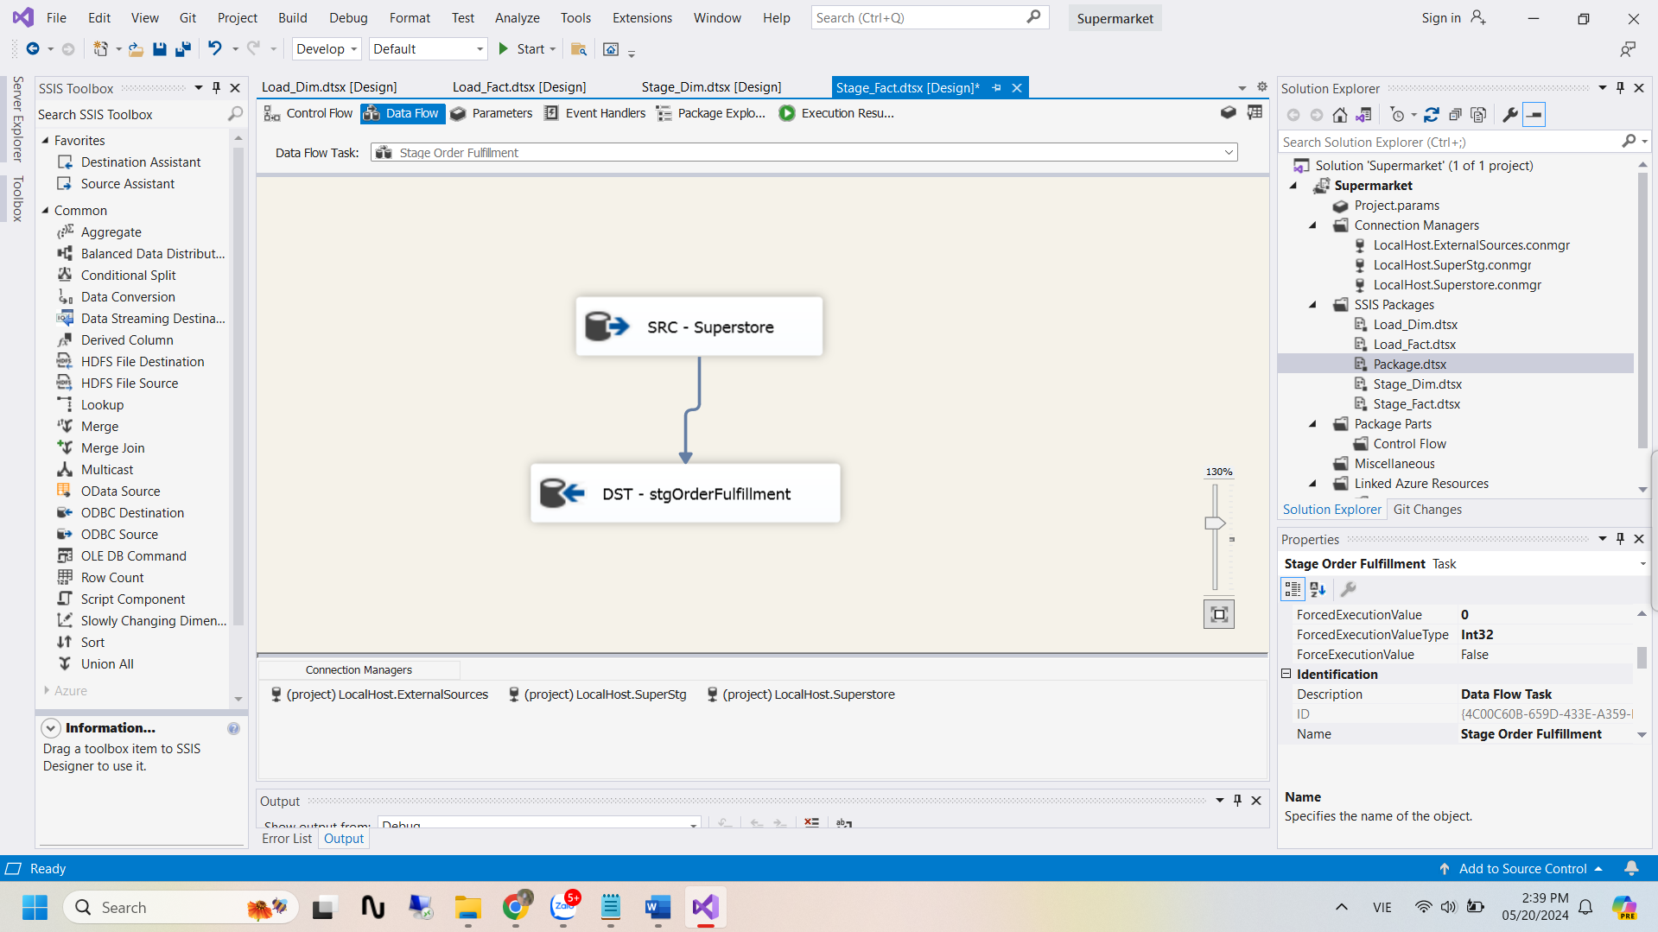

SRC – Superstore là dữ liệu nguồn ta lấy những thuộc tính cần thiết để đưa vào bảng stgOrderFulfillment

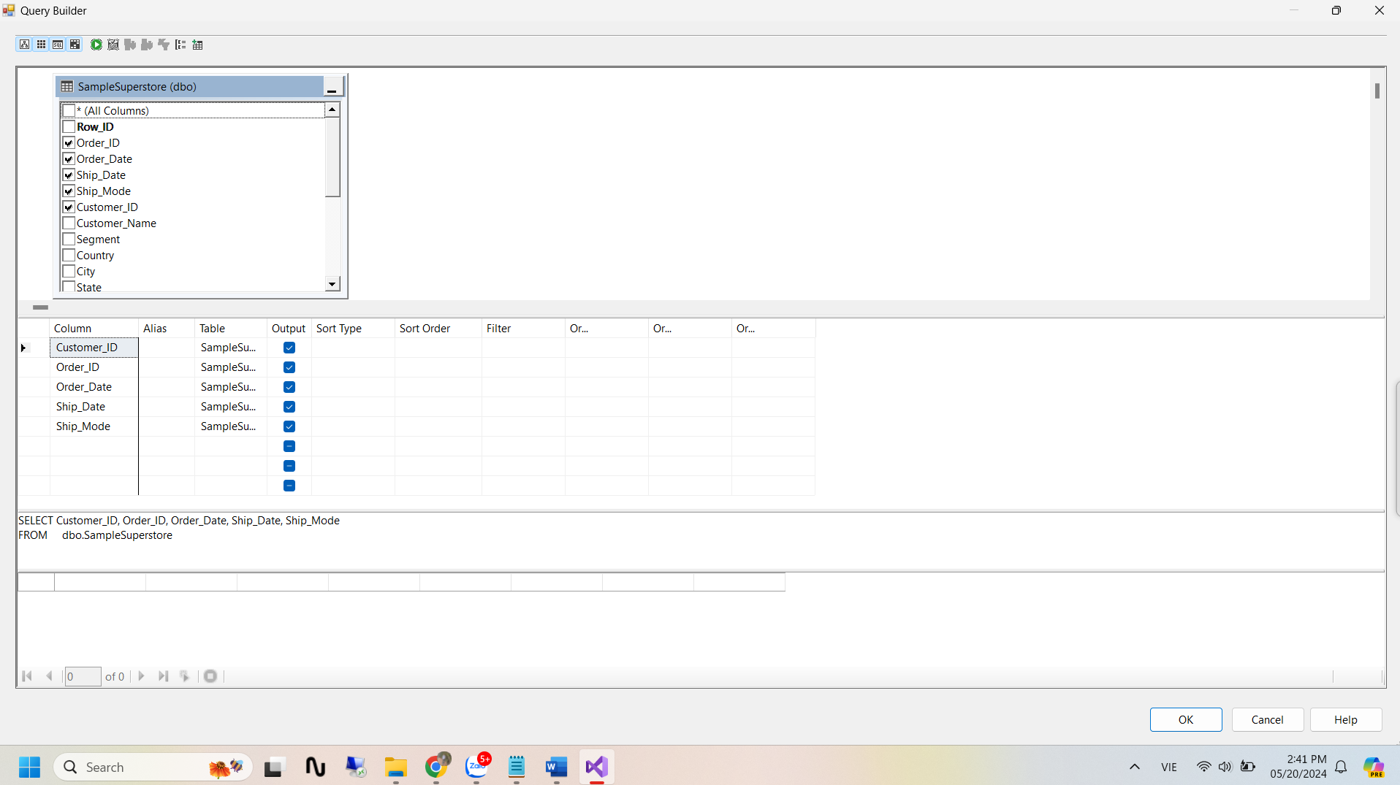

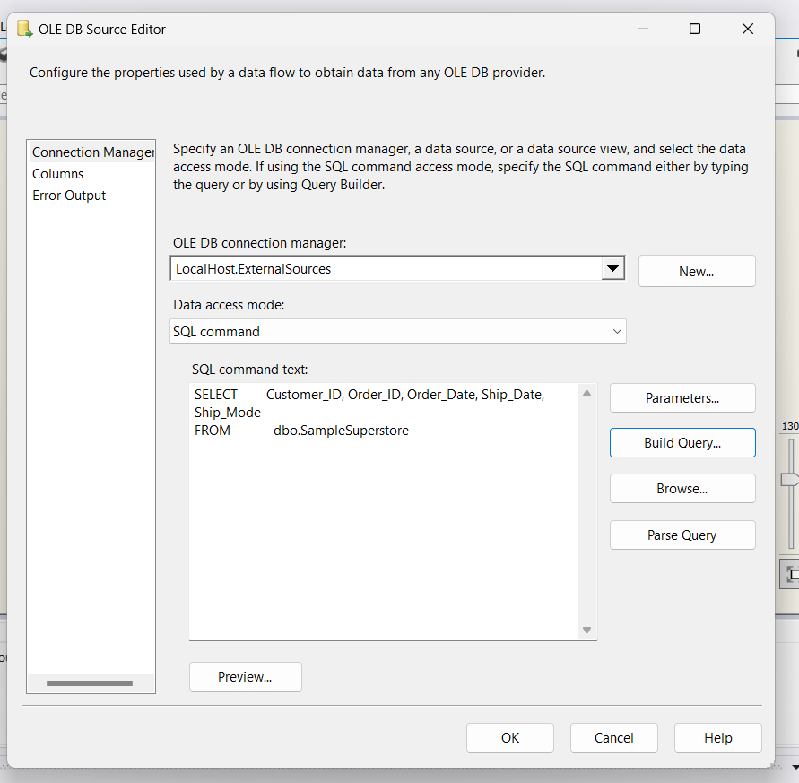

**DST – stgOrderFulfillment**

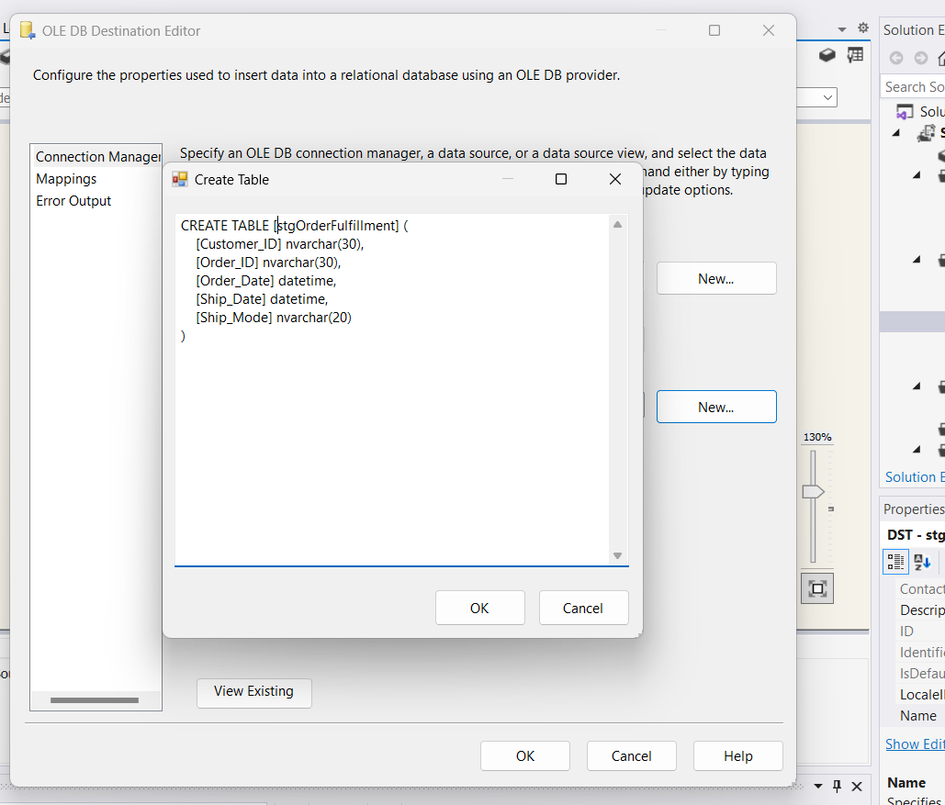

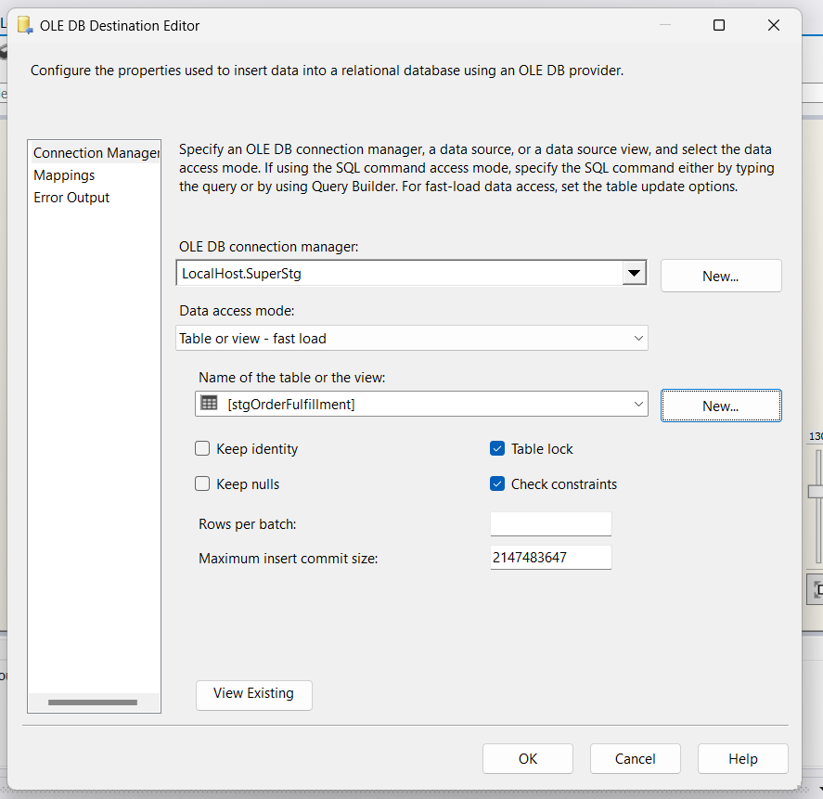

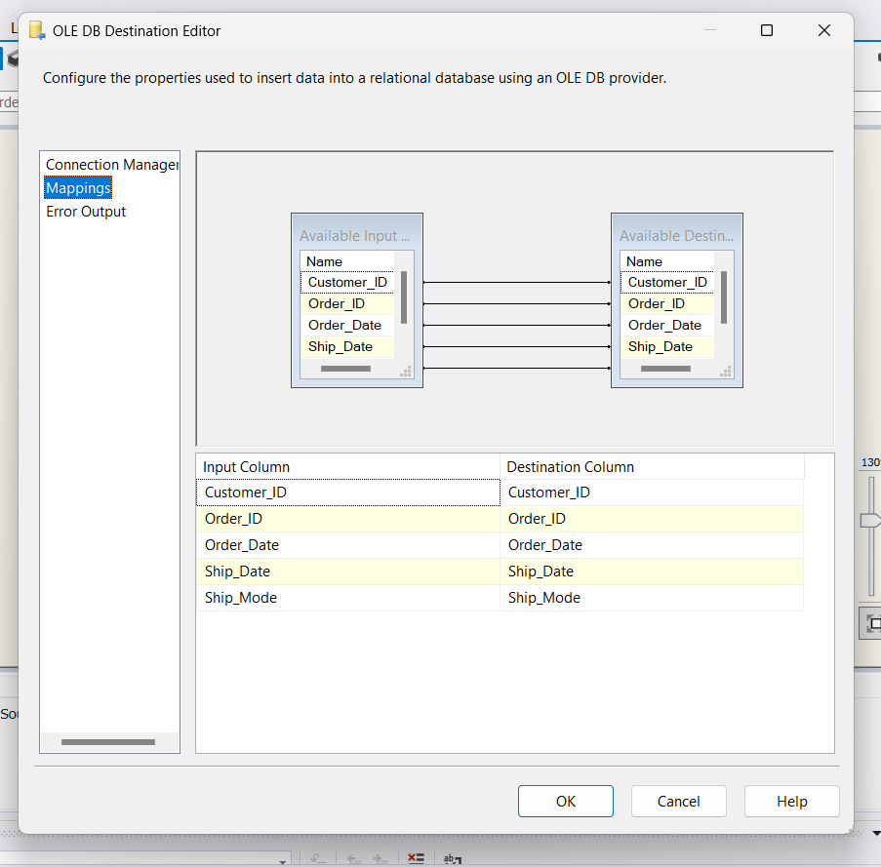

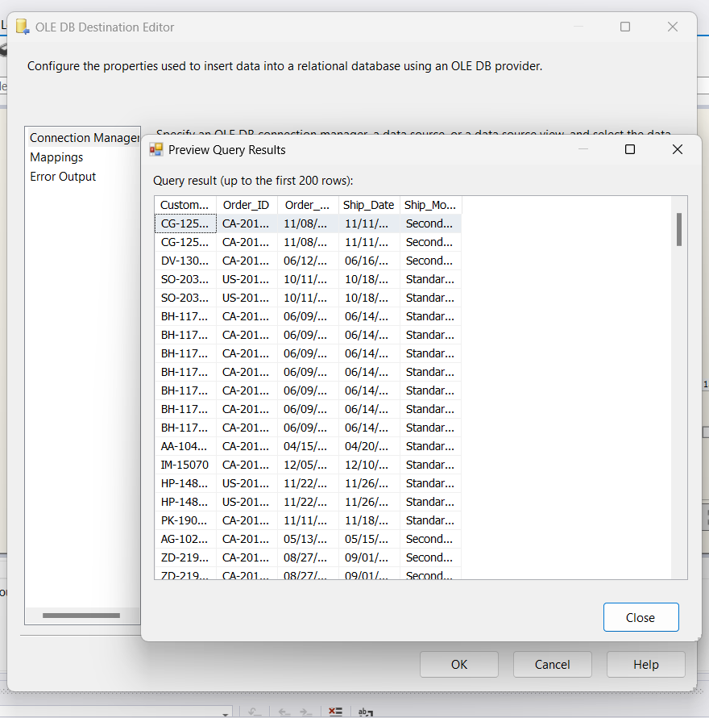

**Khởi chạy**

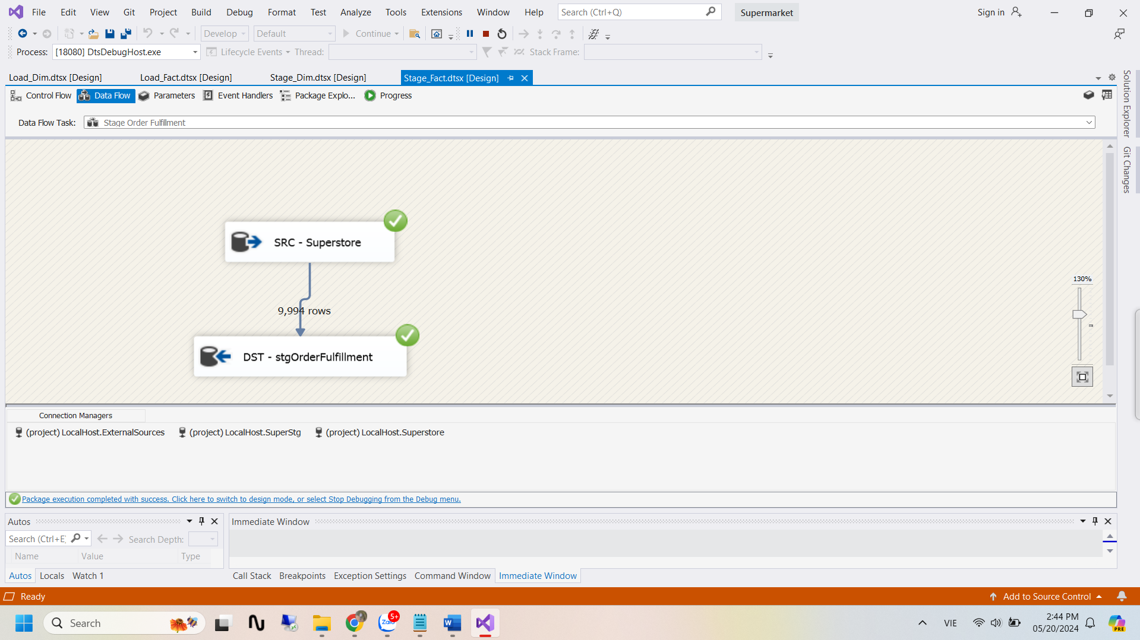

#### Load dữ liệu vào Fact OrderFulfillment

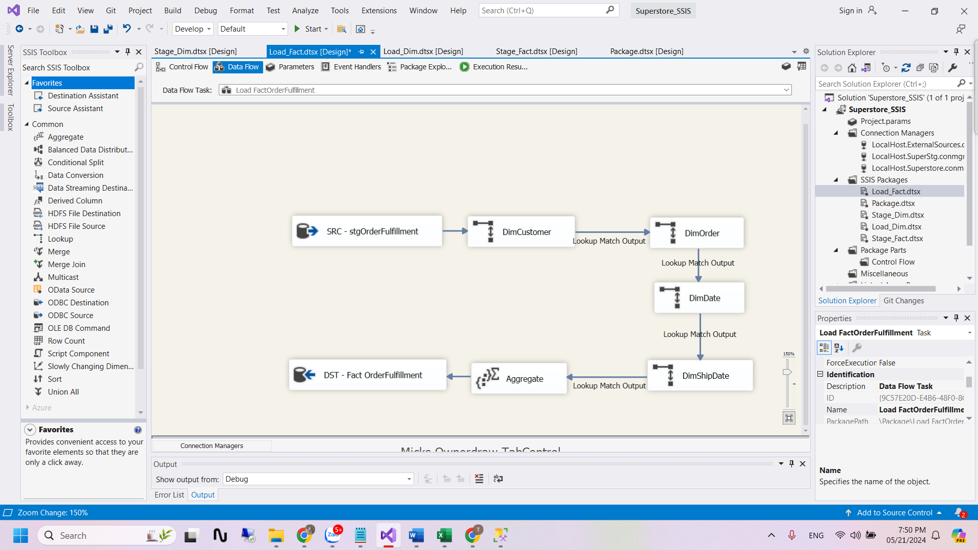

**SRC - stgOrderFulfillment** là bảng stgOrderFulfillment

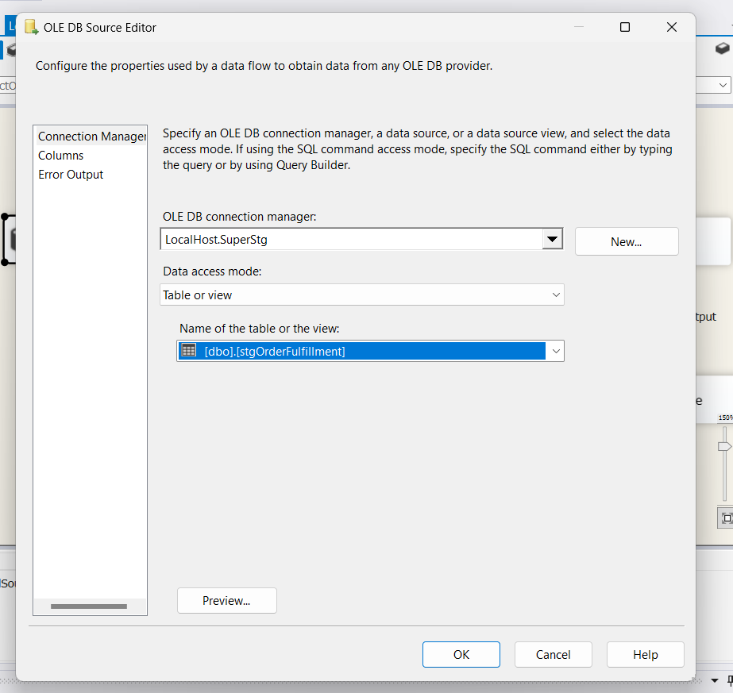

Lookup **DimCustomer** ta sẽ map cột customer_id trong bảng stgSales với cột CustomerID trong bảng DimCustomer để có thể lấy ra cột CustomerKey



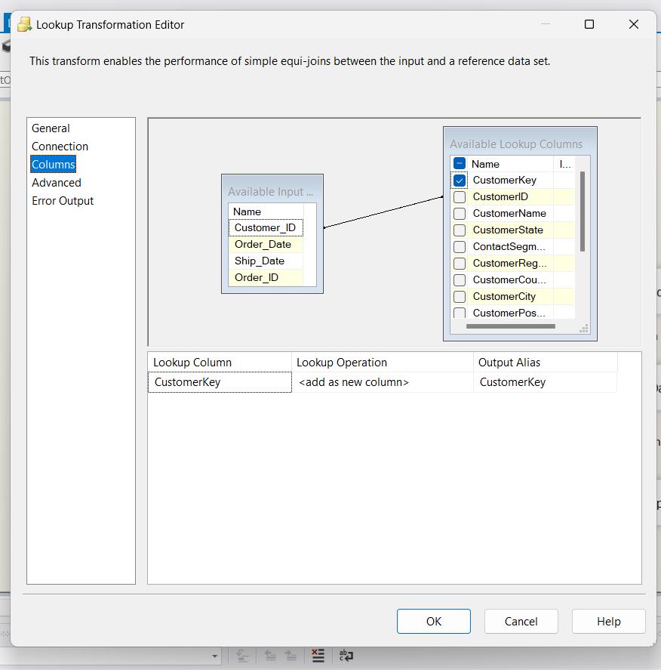

Lookup **DimOrder** ta sẽ map cột order_id trong bảng stgOrder với cột OrderID trong bảng DimOrder để có thể lấy ra cột OrderKey

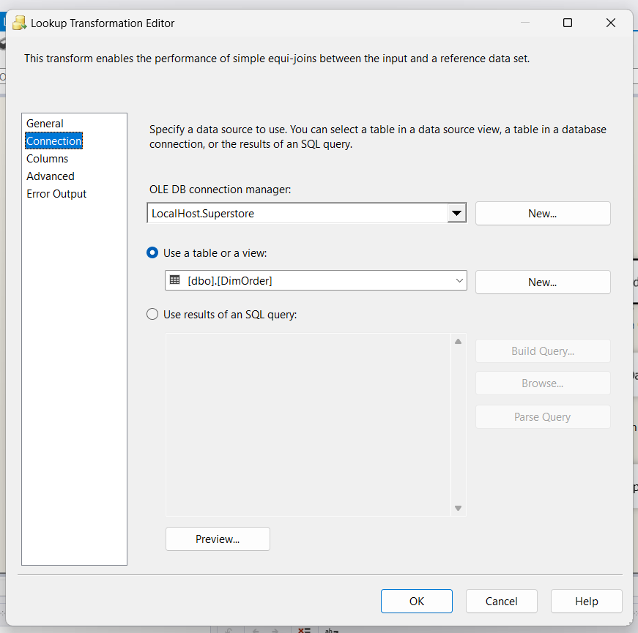

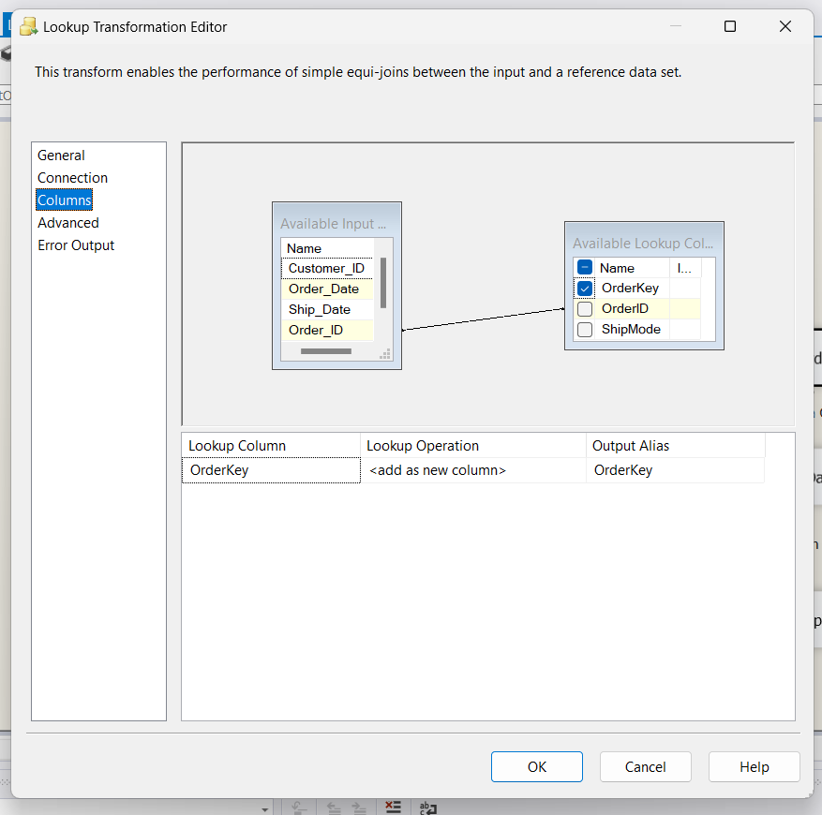

Lookup **DimDate** ta sẽ map cột order_date ở bảng stgSales với cột Date trong bảng DimDate để lấy ra DateKey



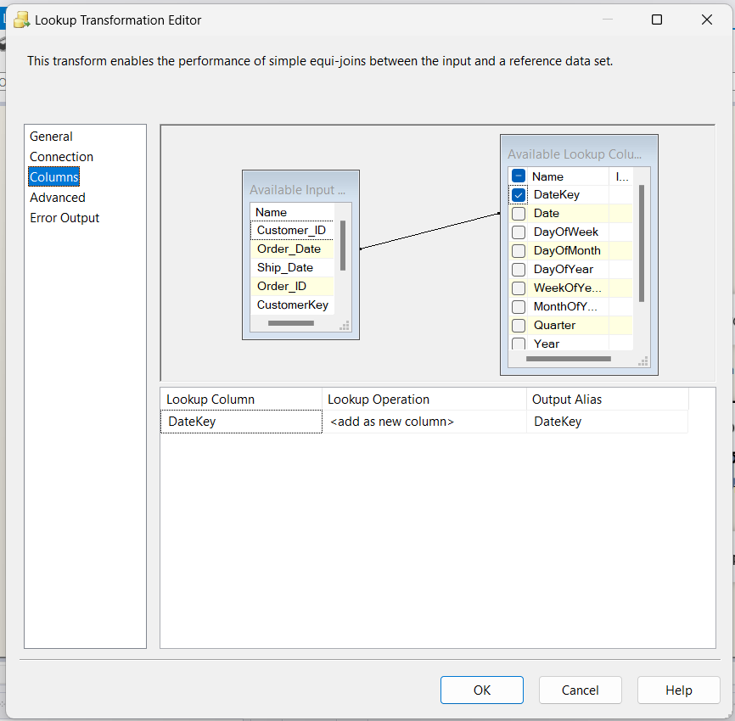

Lookup **DimShipDate** ta sẽ map cột ship_date ở bảng stgSales với cột ShipDate trong bảng DimShipDate để lấy ra ShipDateKey



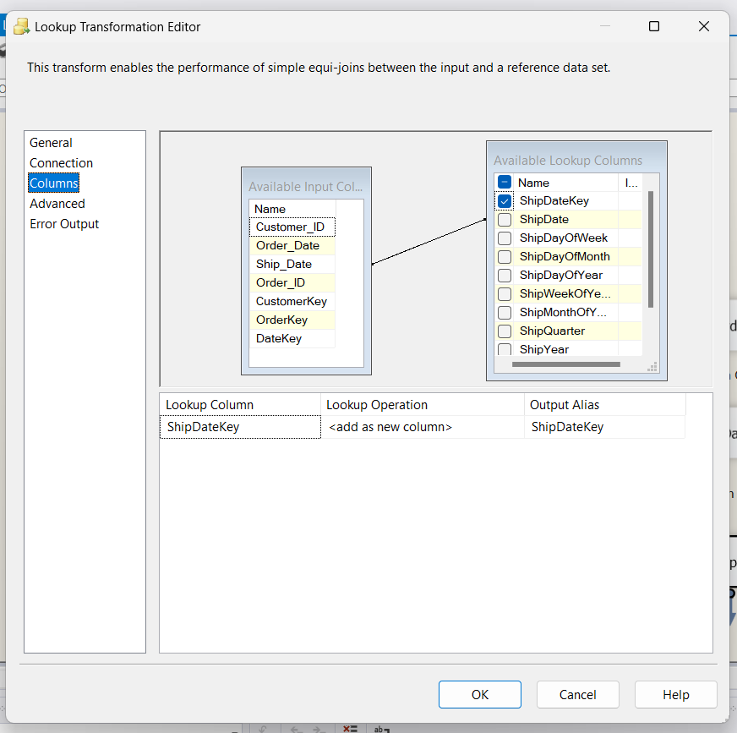

**Aggregate** ta sẽ chỉ lấy những cột cần thiết để đưa vào bảng Fact OrderFulfillment

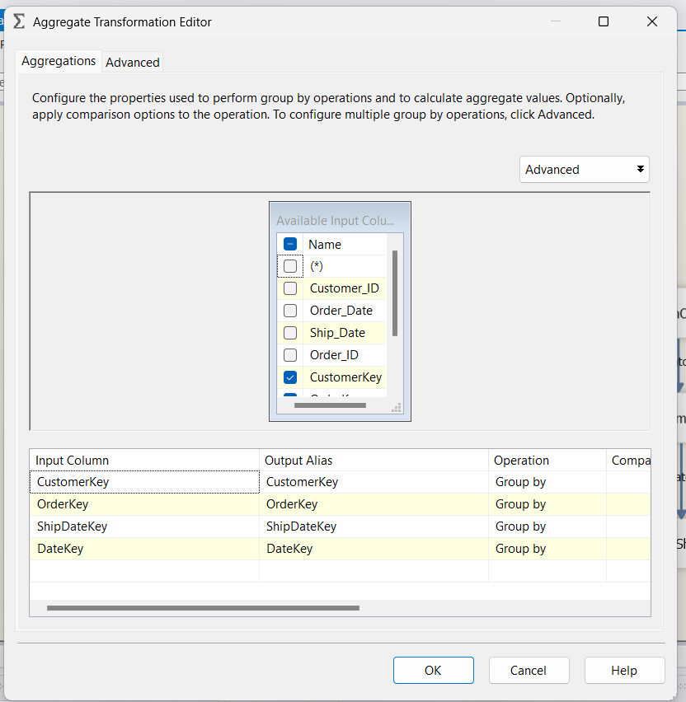

**DST - Fact OrderFulfillment**

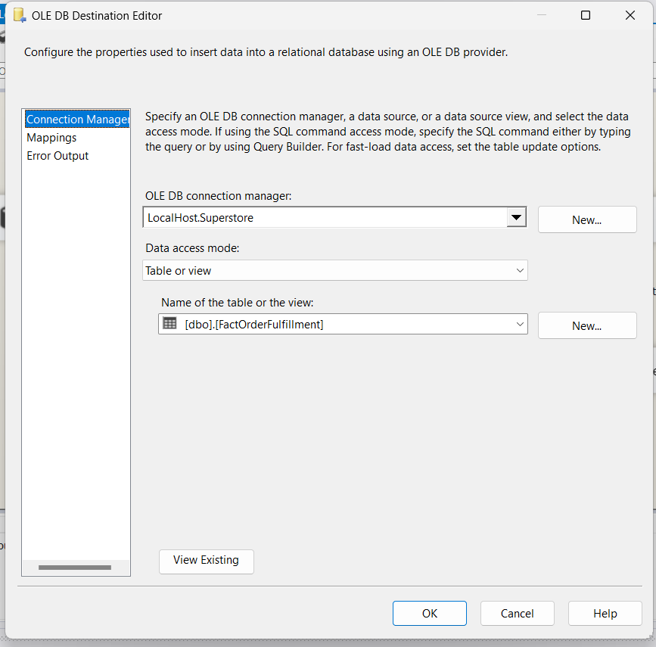

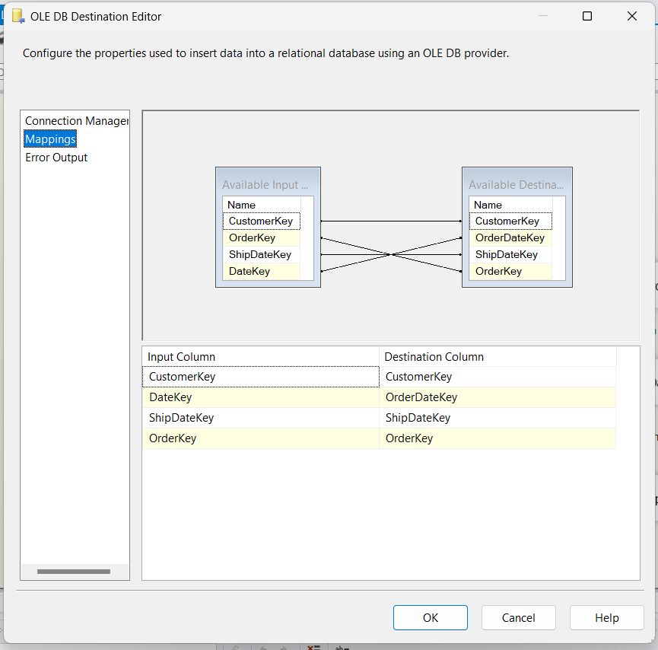

**Khởi chạy**

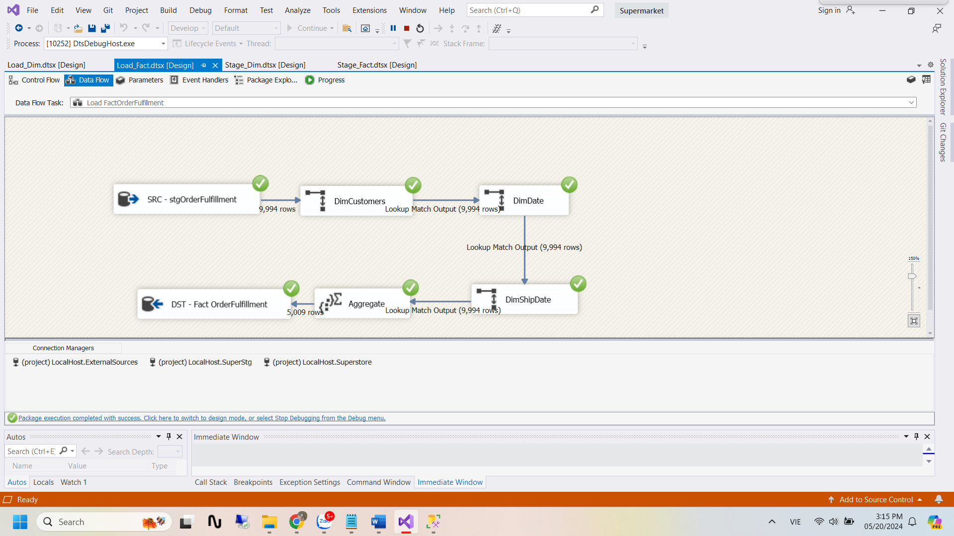

### 3.3.3. Package Stage_Fact

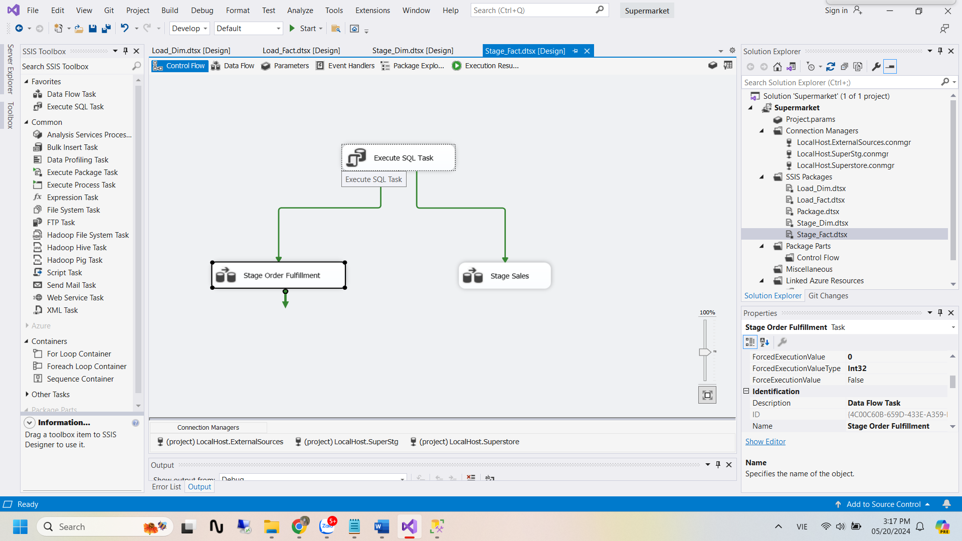

#### a) Setup Execute SQL Task

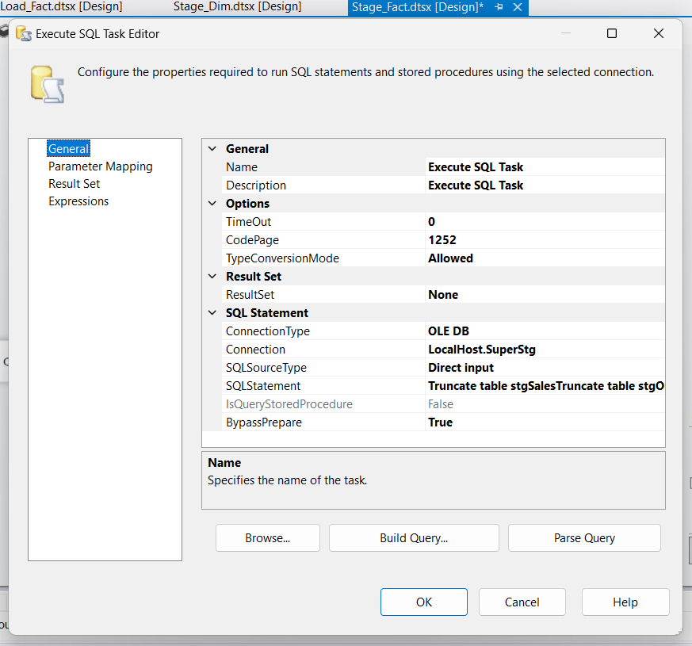

Connection : kết nối đến database SuperStg

SQLStatement :   
Truncate table stgSales

Truncate table stgOrderFulfillment

**Khởi chạy**

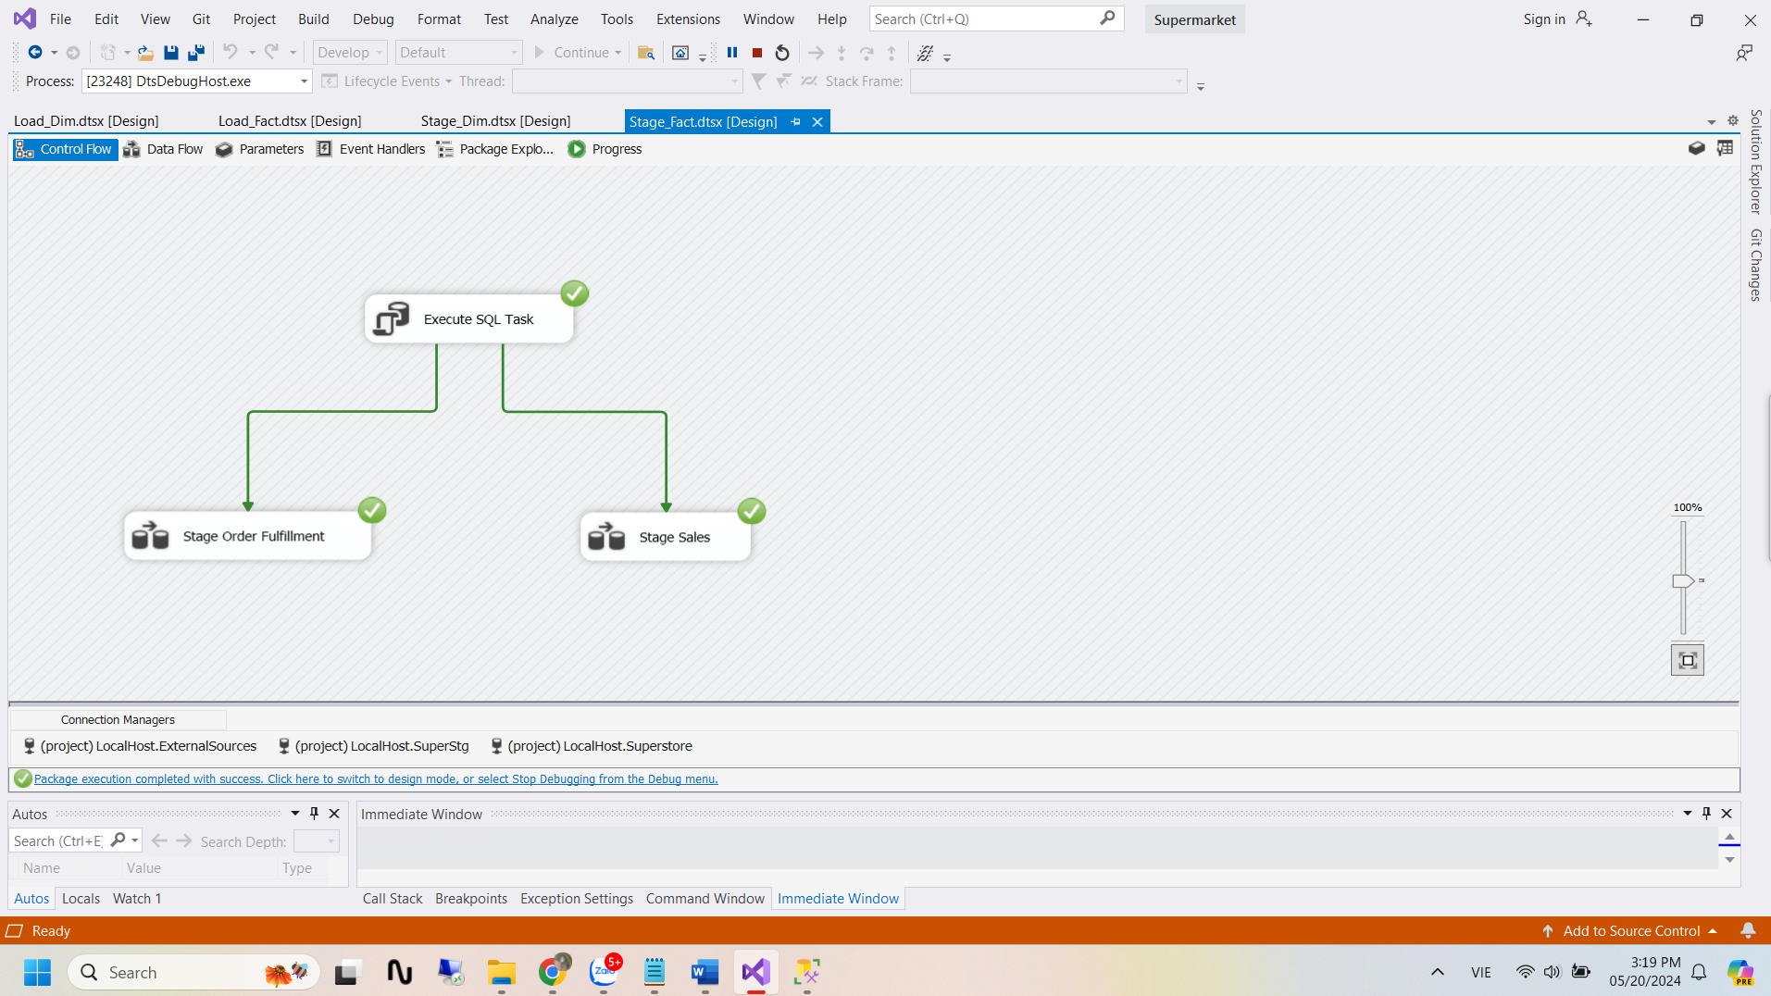

### 3.3.4. Package Load_Fact



#### a) Setup Execute SQL Task

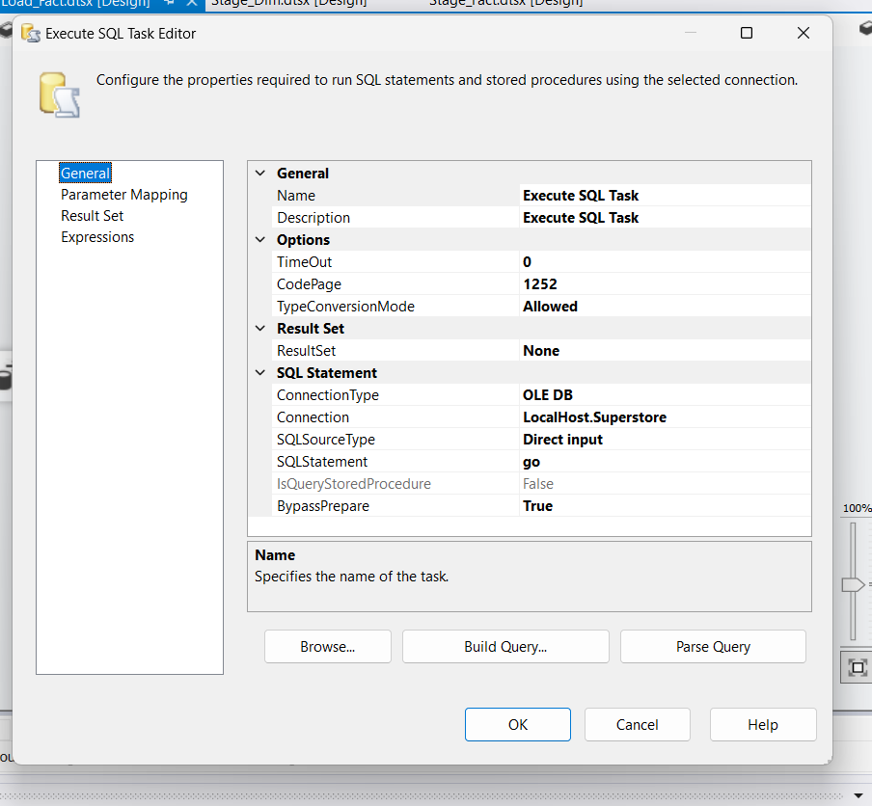

Connection : kết nối đến database Superstore

SQLStatement :   
go

**Khởi chạy**

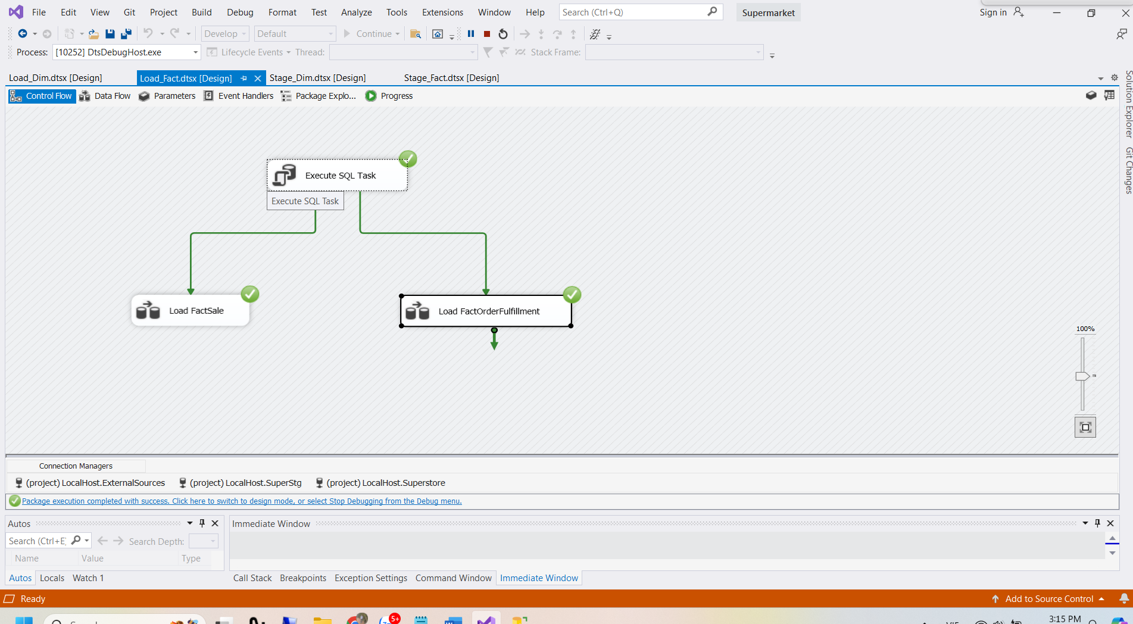

**SSIS hoàn tất**

Kiểm tra dữ liệu data base Superstore ở sql :

**DimDate**

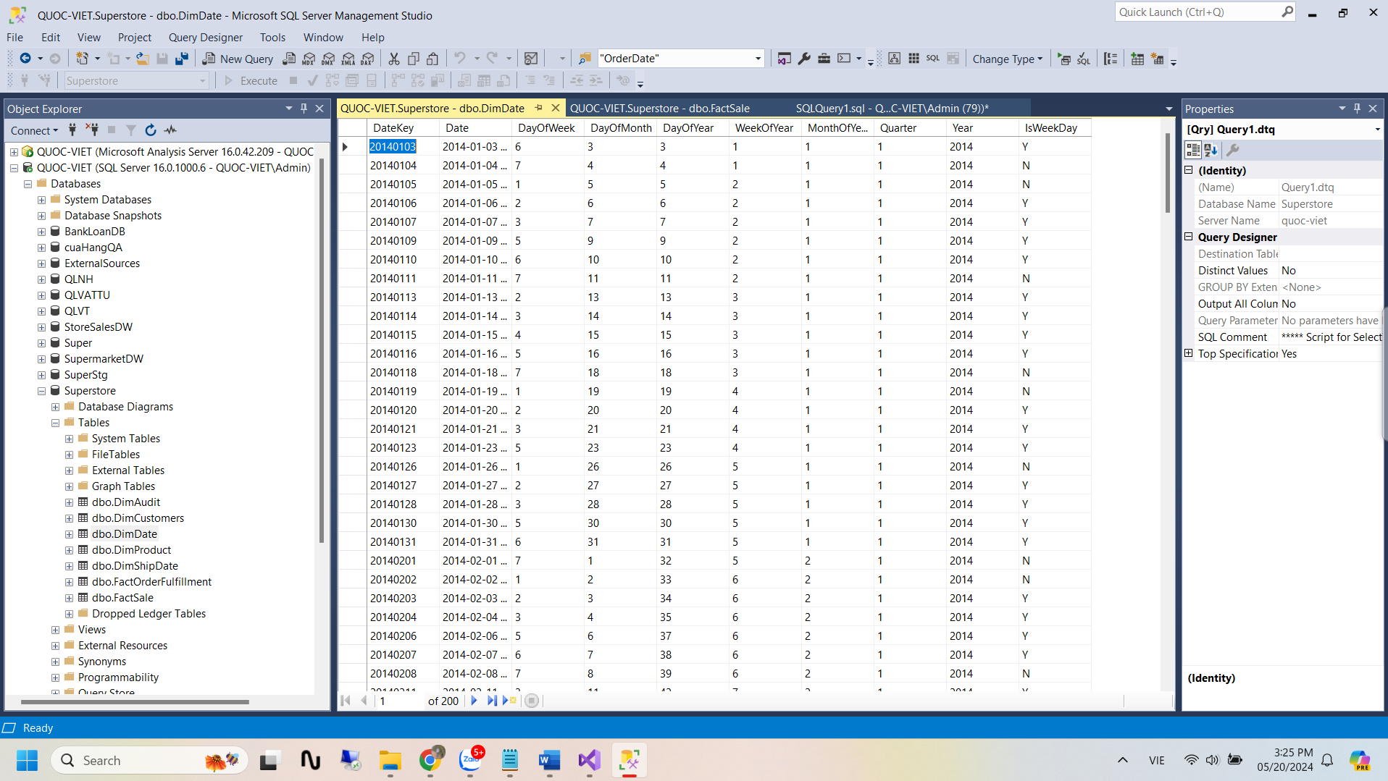

**DimProduct**

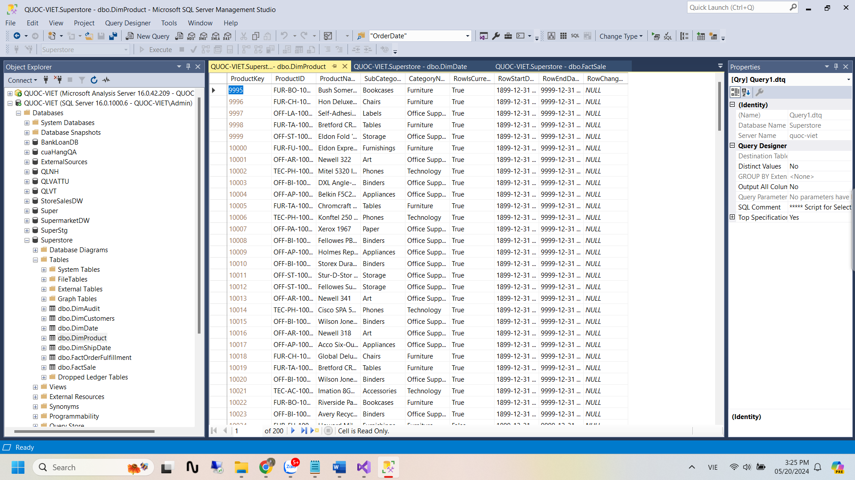

**Dim Order**

**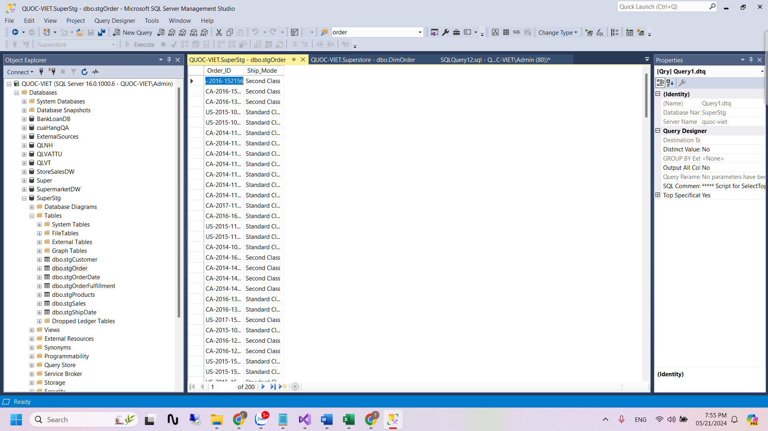  
DimCustomer**

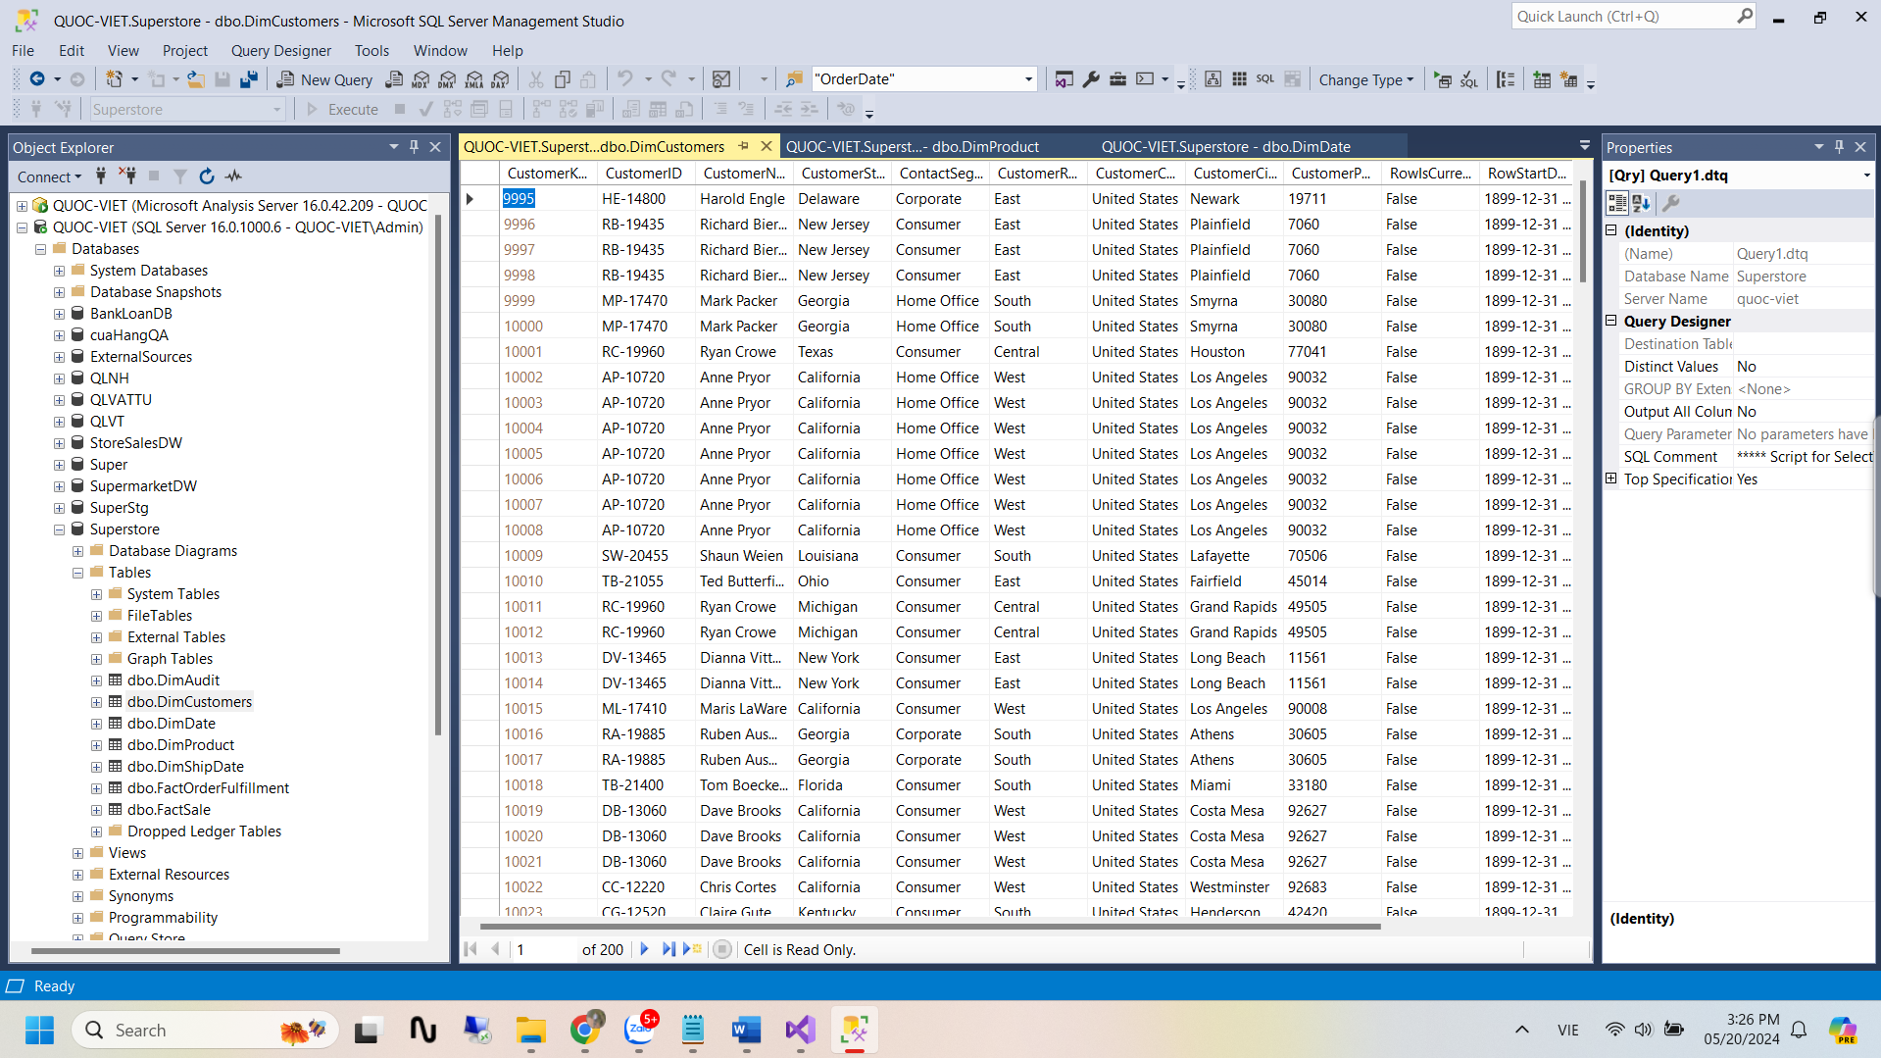

**DimShipDate**

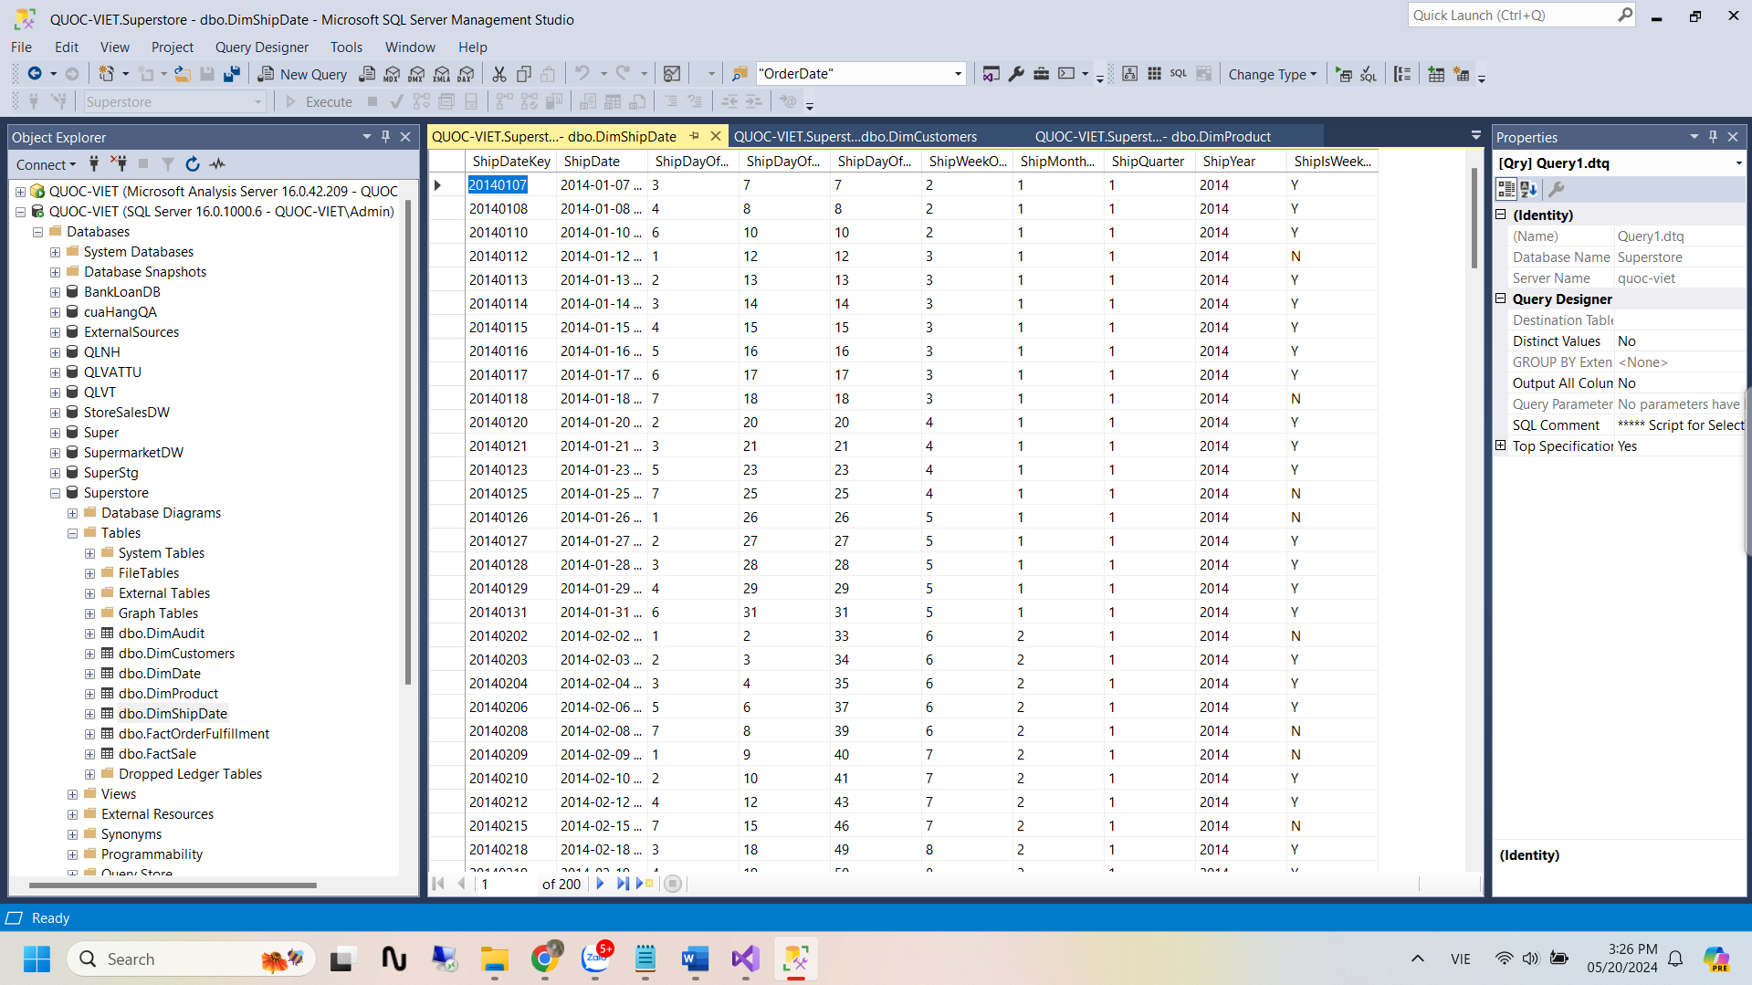

**FactSales**

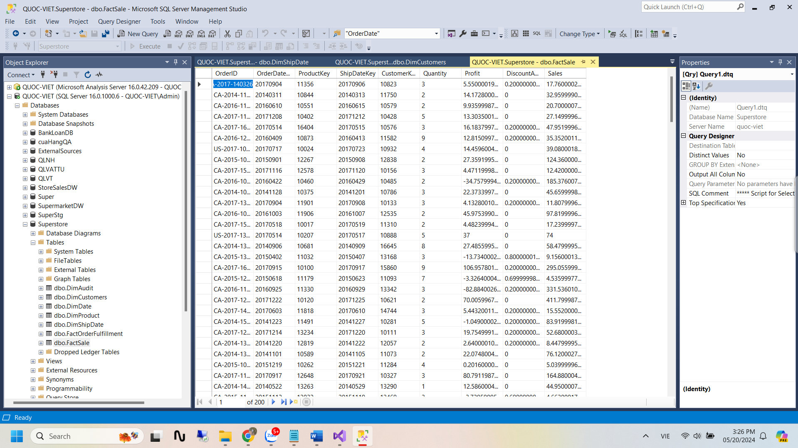

**Fact OrderFulfillment**

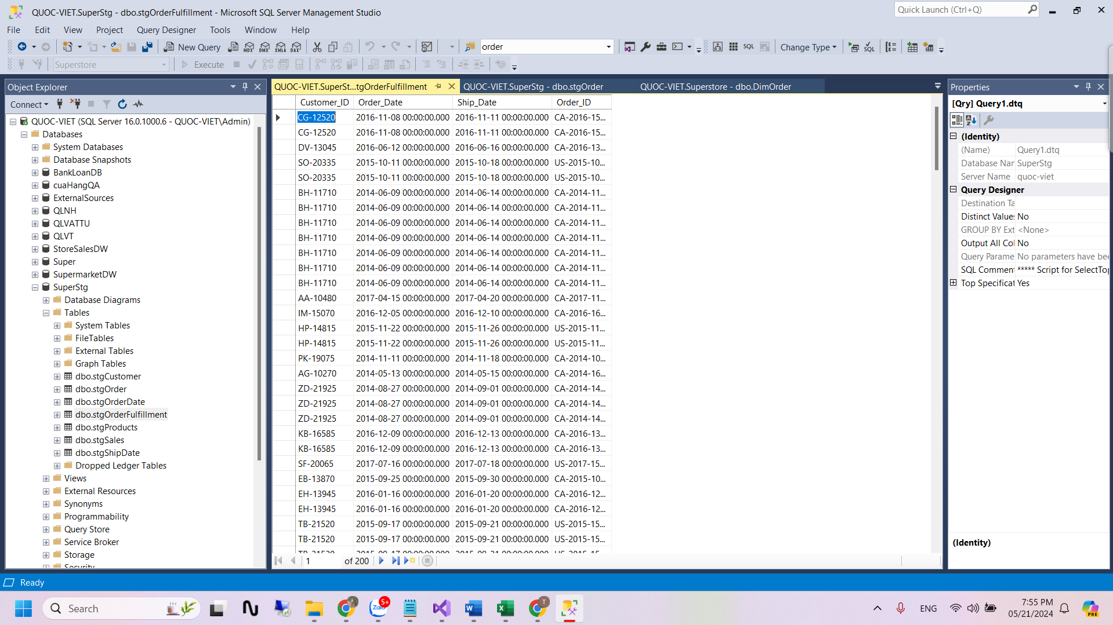

# CHƯƠNG 4: PHÂN TÍCH DỮ LIỆU (SSAS)

## 4.1. Quá trình xây dựng mô hình

### 4.1.1. Tạo Data Source

* Right-click vào Data Sources ở khung Solution Explorer. Chon New Data Source để tạo Data Source mới. Kết nối đến Database **Superstore**

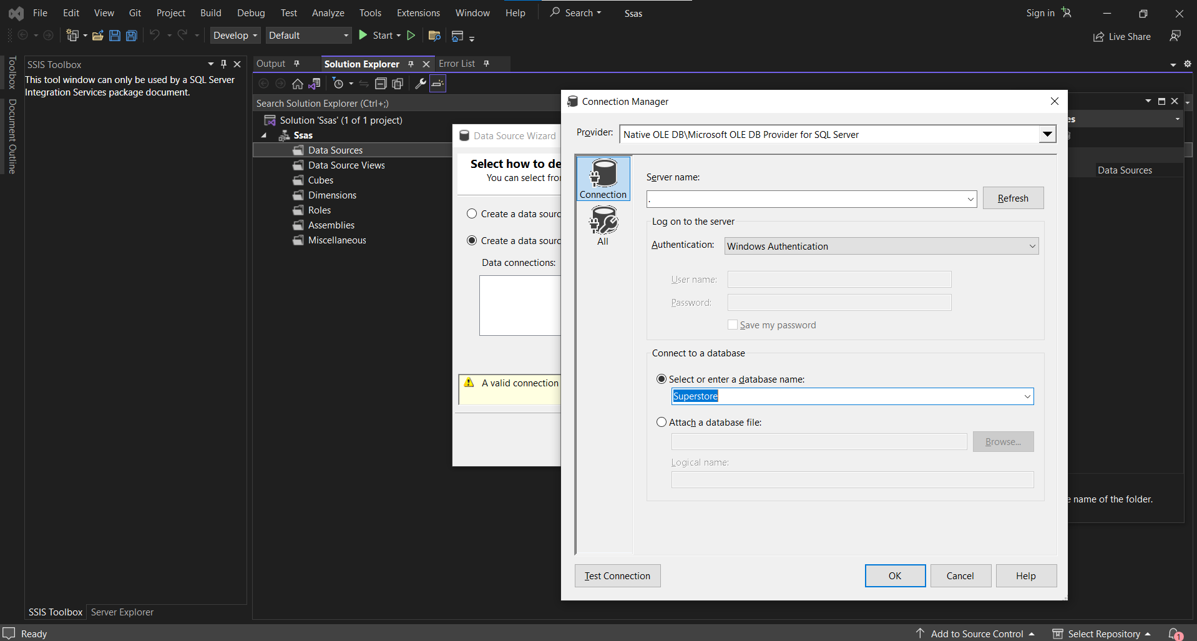

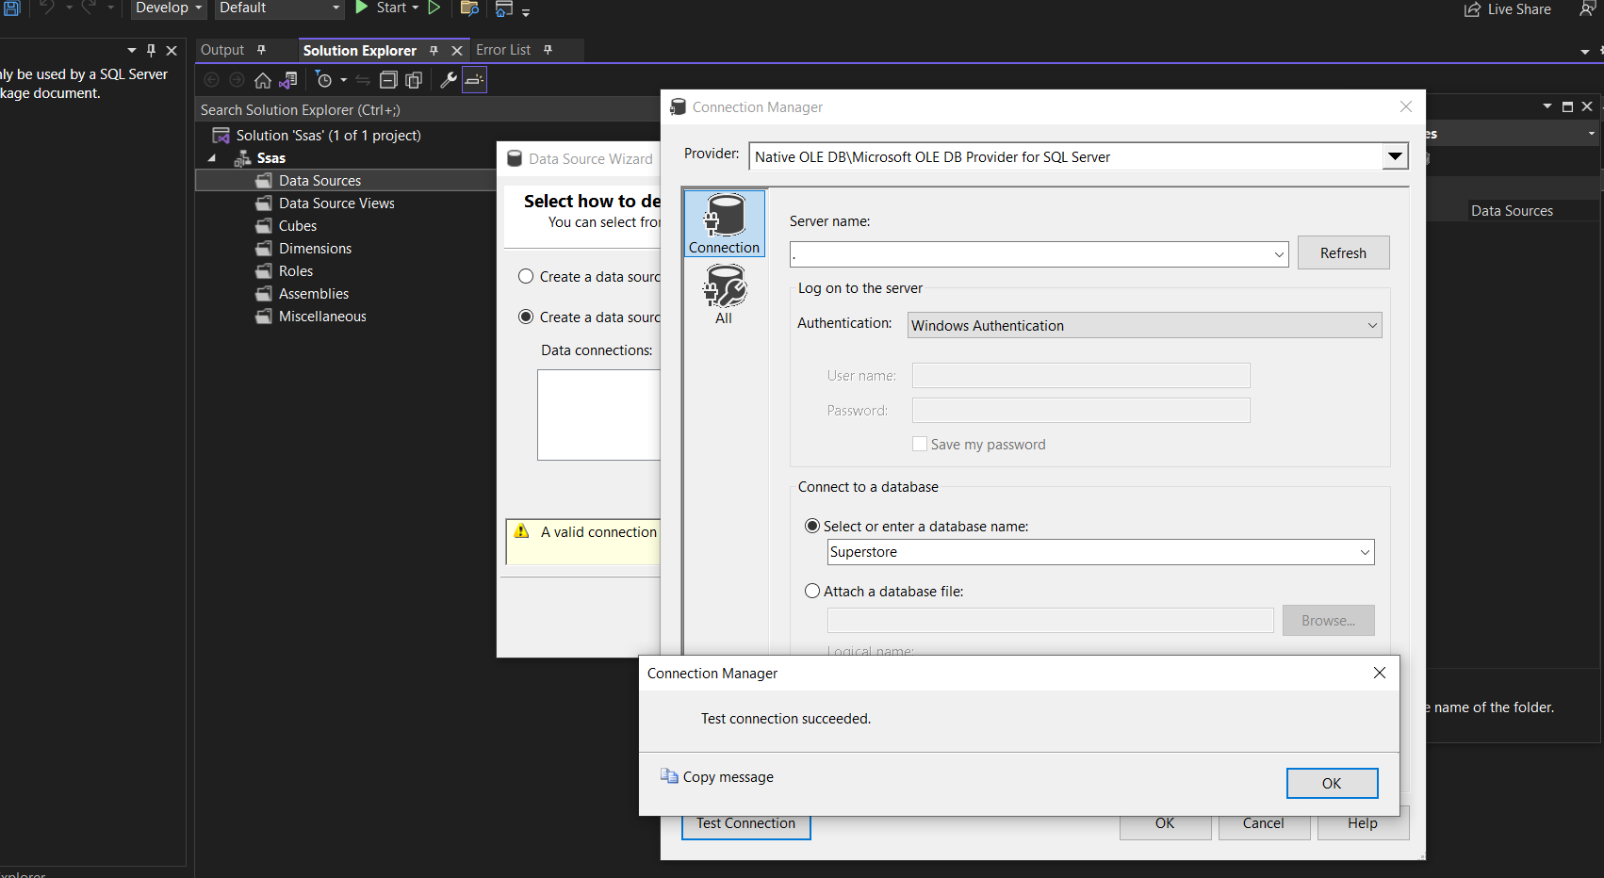

* Chọn **Use the service account**

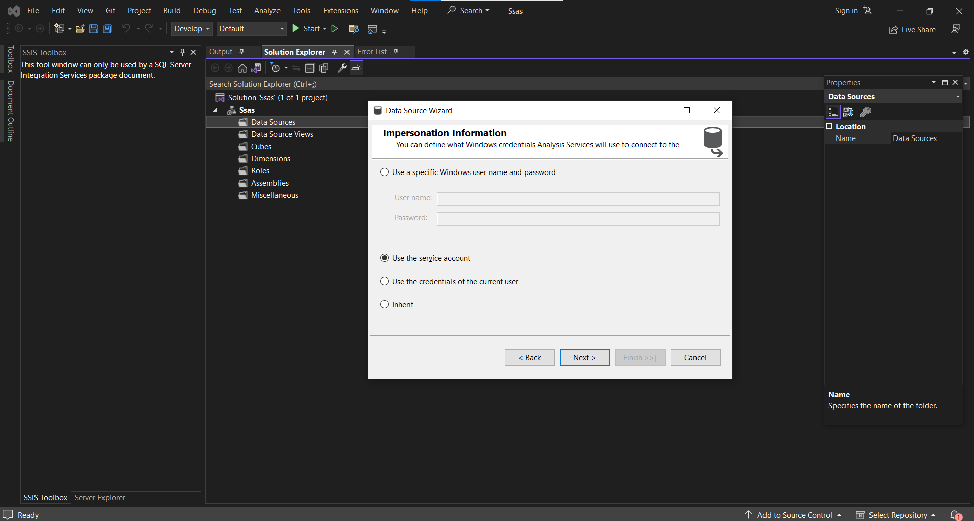

* Chọn tên soure và bấm Finish

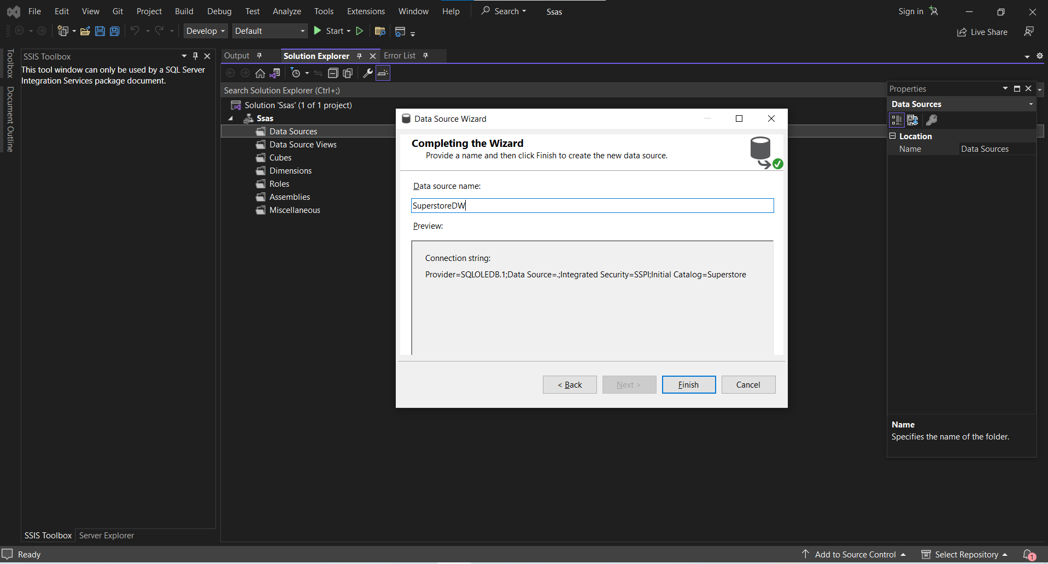

-Sau khi tạo sẽ xuất hiện

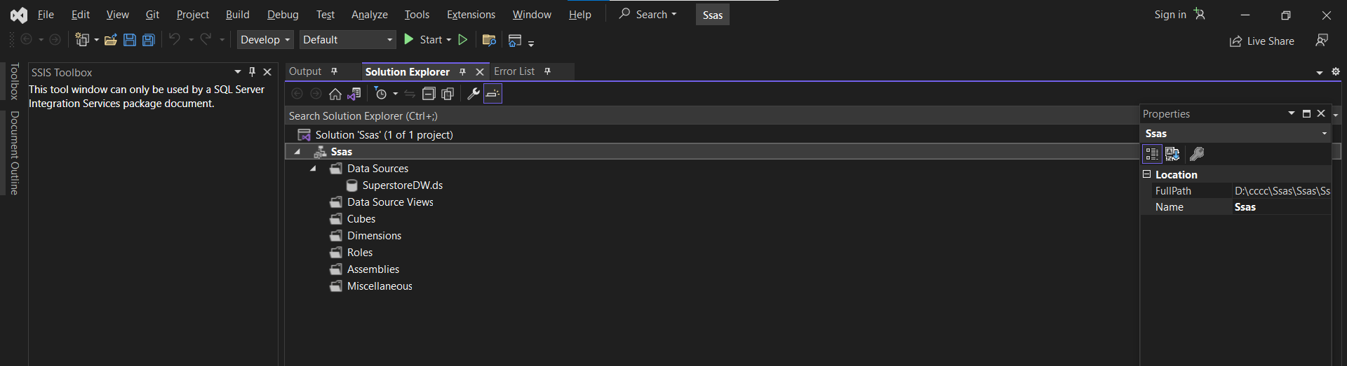

### 4.1.2. Tạo Data Source View

* Right-click vào Data Source Views ở khung Solution Explorer. Chon New Data Source View để tạo Data Source View mới. Chọn Data Soure là **SuperstoreDW** và chọn **Next**.

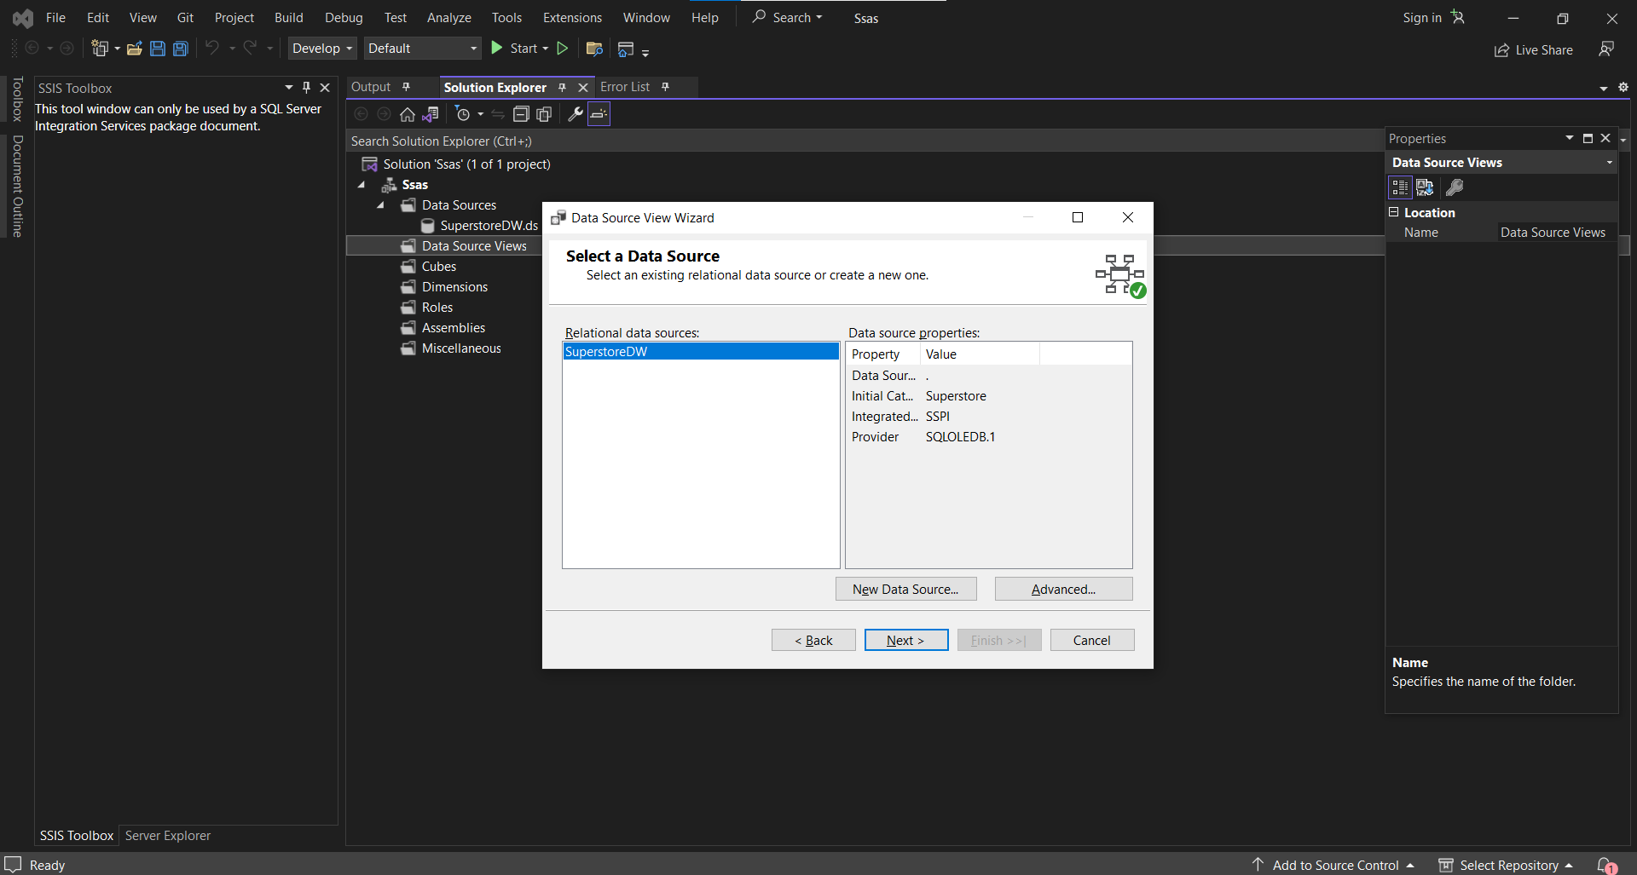

* Trong mục **Included objects**, chọn các bảng Dim và Fact cần thiết, nhấn Next

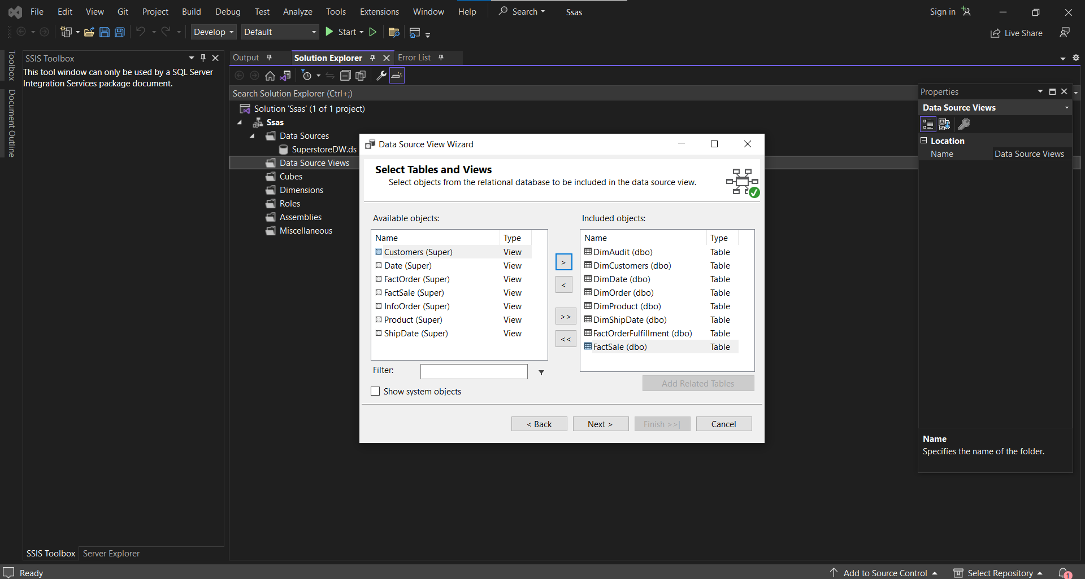

* Đặt tên cho Data Source View và nhấn Finish để hoàn tất việc tạo Data Source View

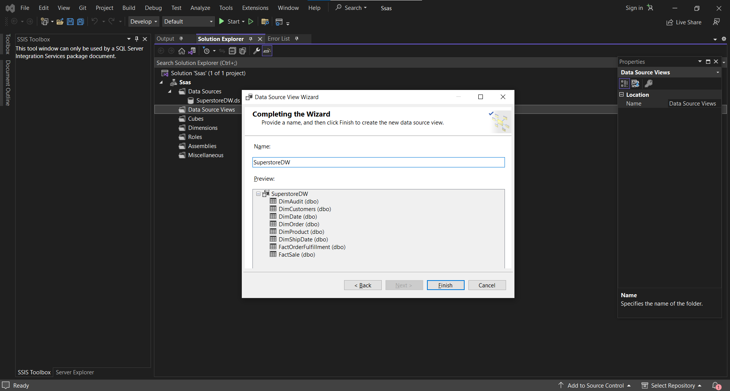

-Kết quả sau Finish

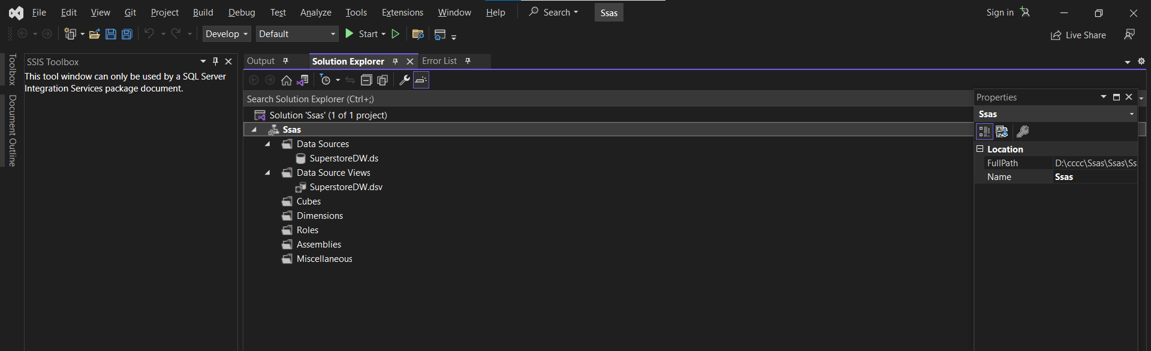

* Double-Click vào Data Source View vừa tạo để hiển thì diagram

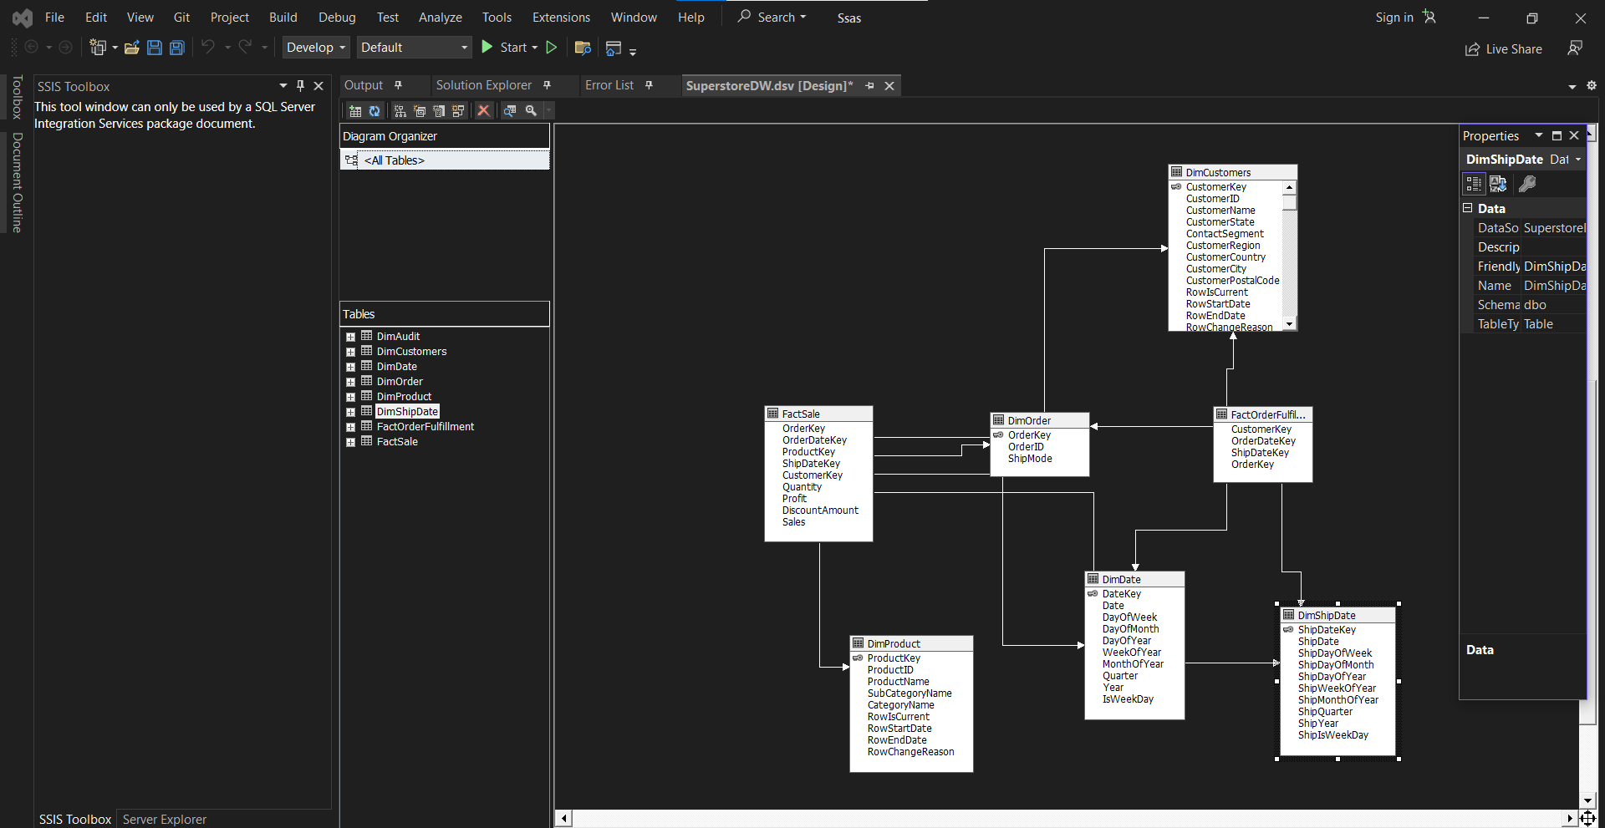

## 4.2. Quá trình xây dựng khối Cube

* Right-click vào **Cubes** ở khung Solution Explorer. Chon New Cube để tạo Cube mới.
* Chọn Data Source View là **SuperstoreDW** . Tích chọn 2 bảng **FactSale** và **FactOrderFulfilment**, nhấn Next

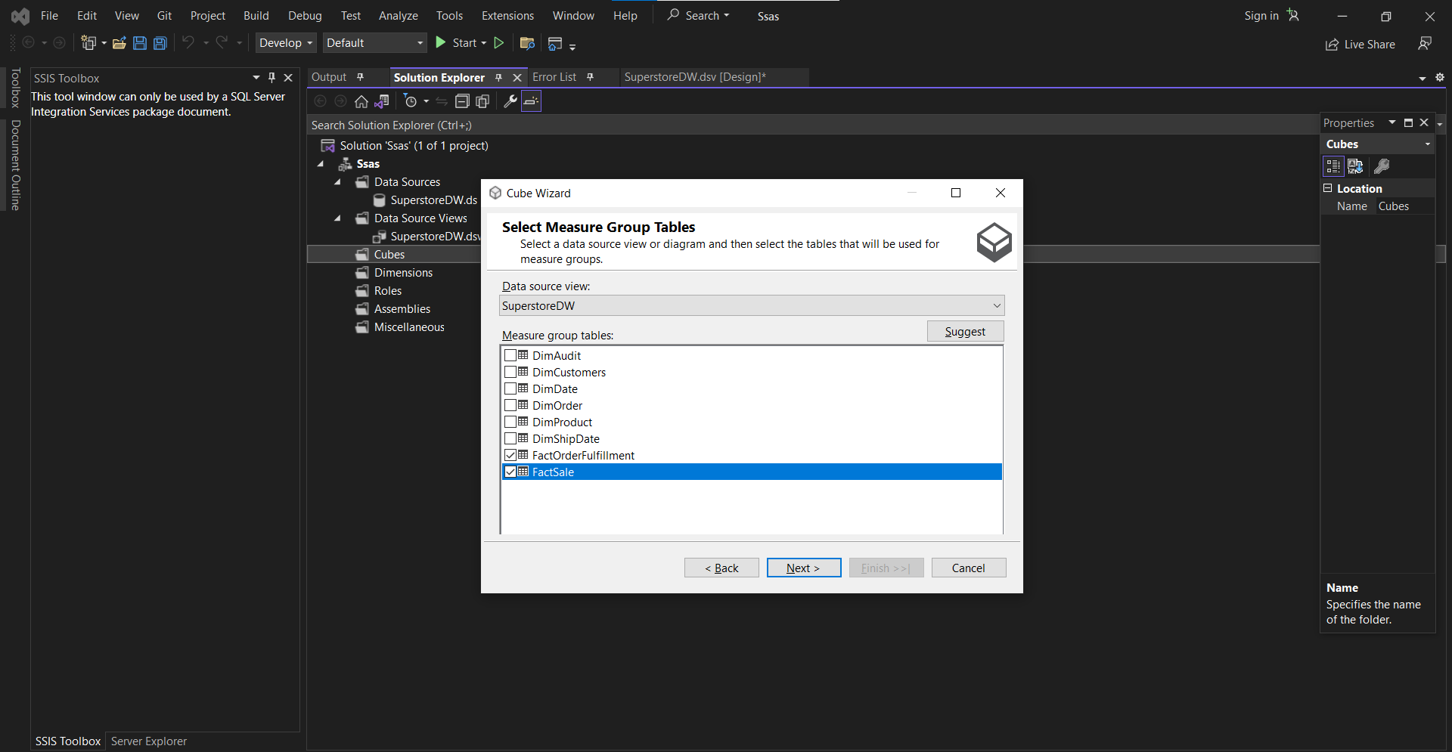

* Ở dialog Select Measures, tích chọn những measure cần thiết các mục sau

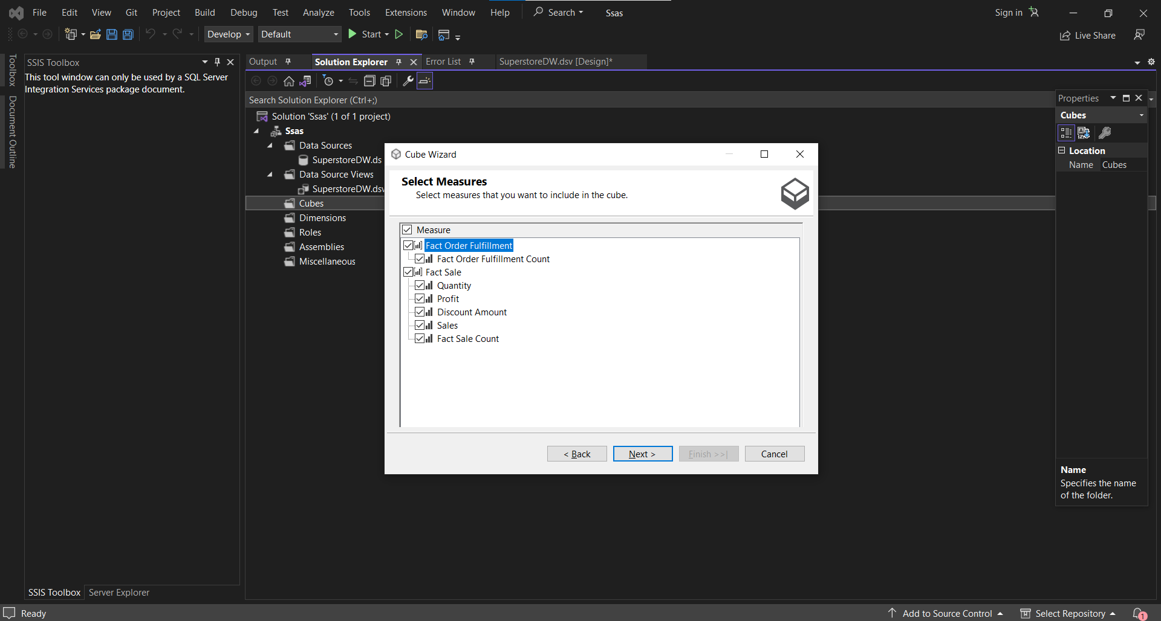

* Khởi tạo các bảng Dimension

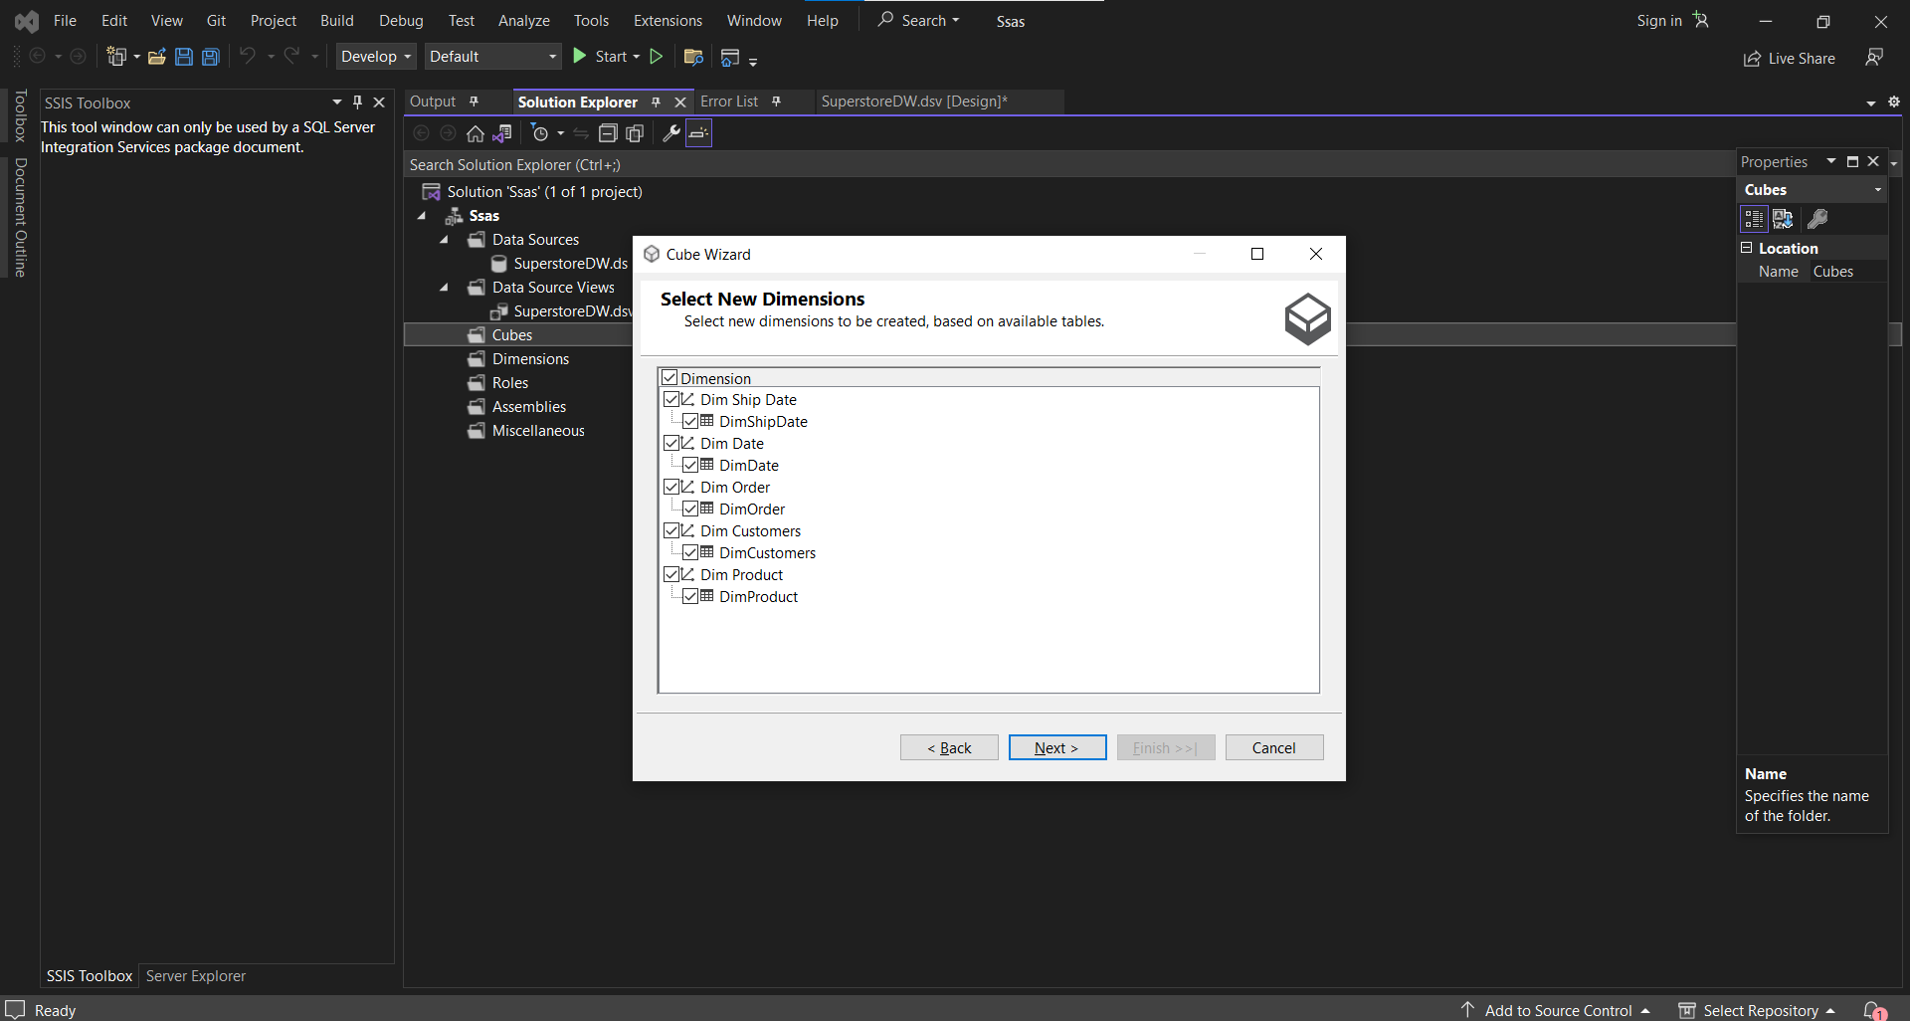

* Đặt tên **Hardware DW Cube** để hoàn tất khởi tạo.

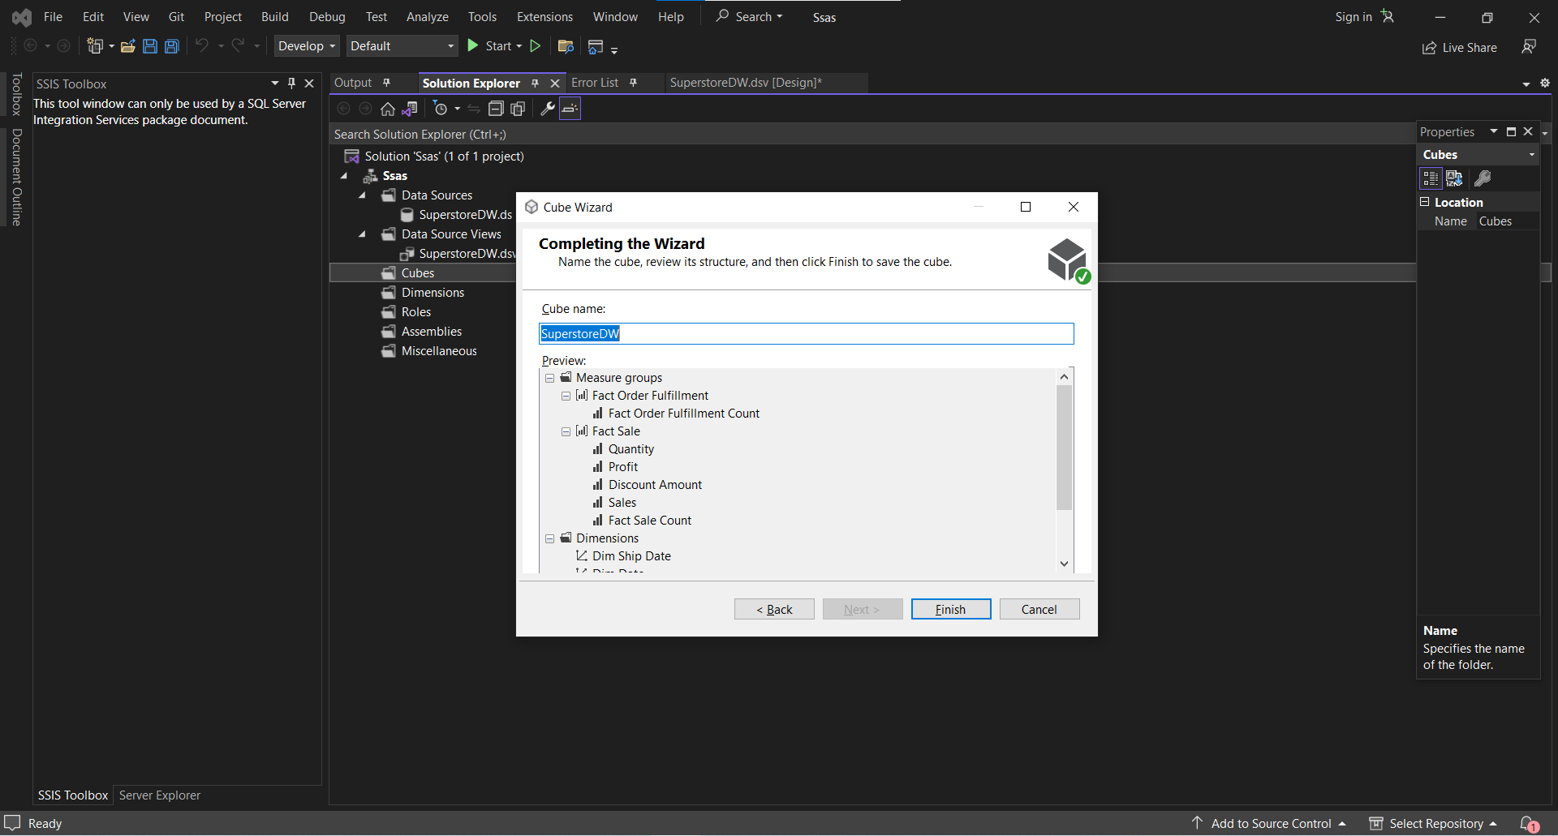

* Các bảng Fact, Dimension và quan hệ giữa chúng sẽ được thể hiện trong Diagram

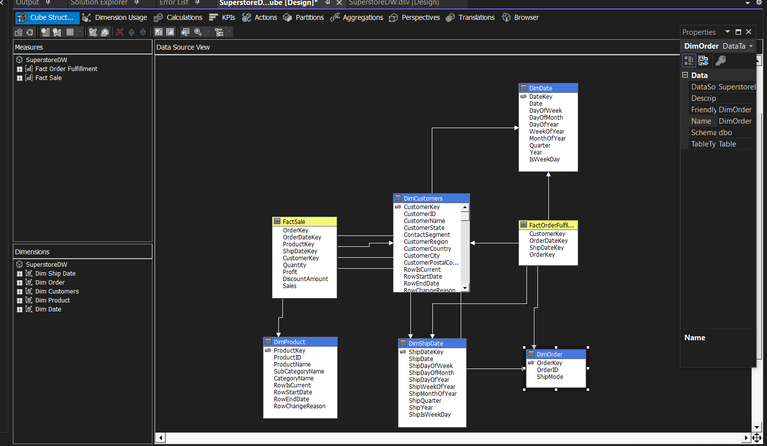

## 4.3. Cấu hình Hierarchy

#### 4.3.1. Tạo Hierarchy cho Dim ShipDate

* Thêm thuộc tính vào bảng Dim: Tại table DimShipDate trong panel Data Source View, kéo thuộc tính cần thiết vào panel Attributes.
* Kéo thả 4 thuộc tính *Year, Quarter, Month Of Year, Date* từ Attributes vào panel Hierarchies để tạo ra ShipHierarchy

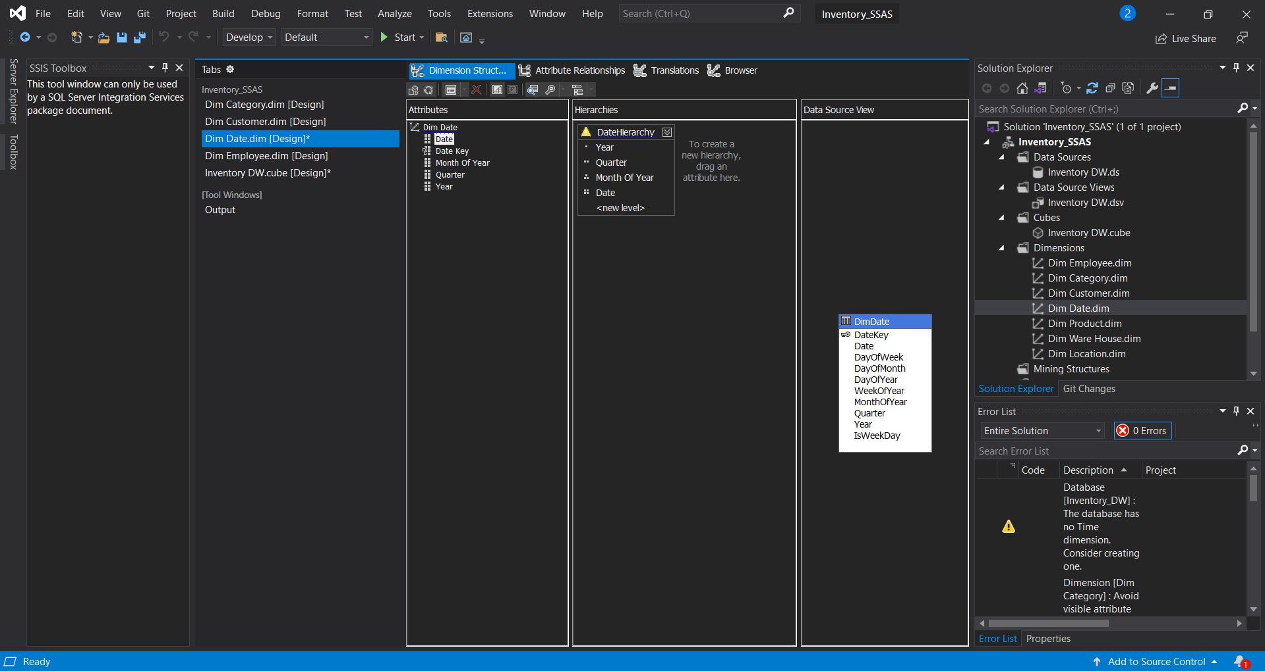

* Process để load dữ liệu cho bảng Dim ShipDate

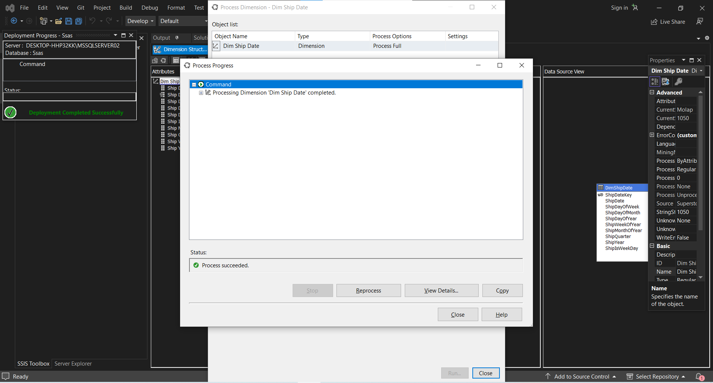

* Chuyển đến tab Browser. Ta thấy thời gian được phân cấp theo năm → quý → tháng.

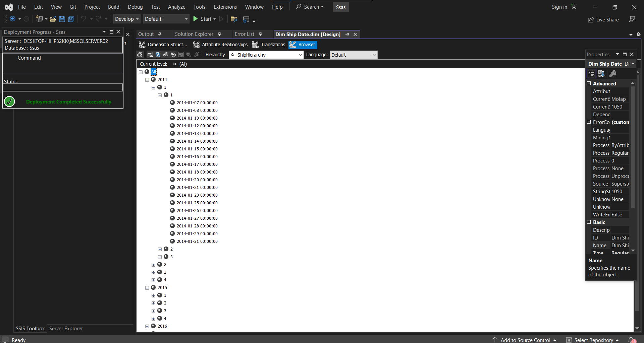

#### 4.3.2. Tạo Hierarchy cho Dim Date

* Tại table Dim Date trong panel Data Source View, kéo 4 thuộc tính như hình vào panel Attributes. Sau đó kéo thả lần lượt *Year, Quarter,Month of year ,Date* vào Hierarchies để tạo DateHierarchy

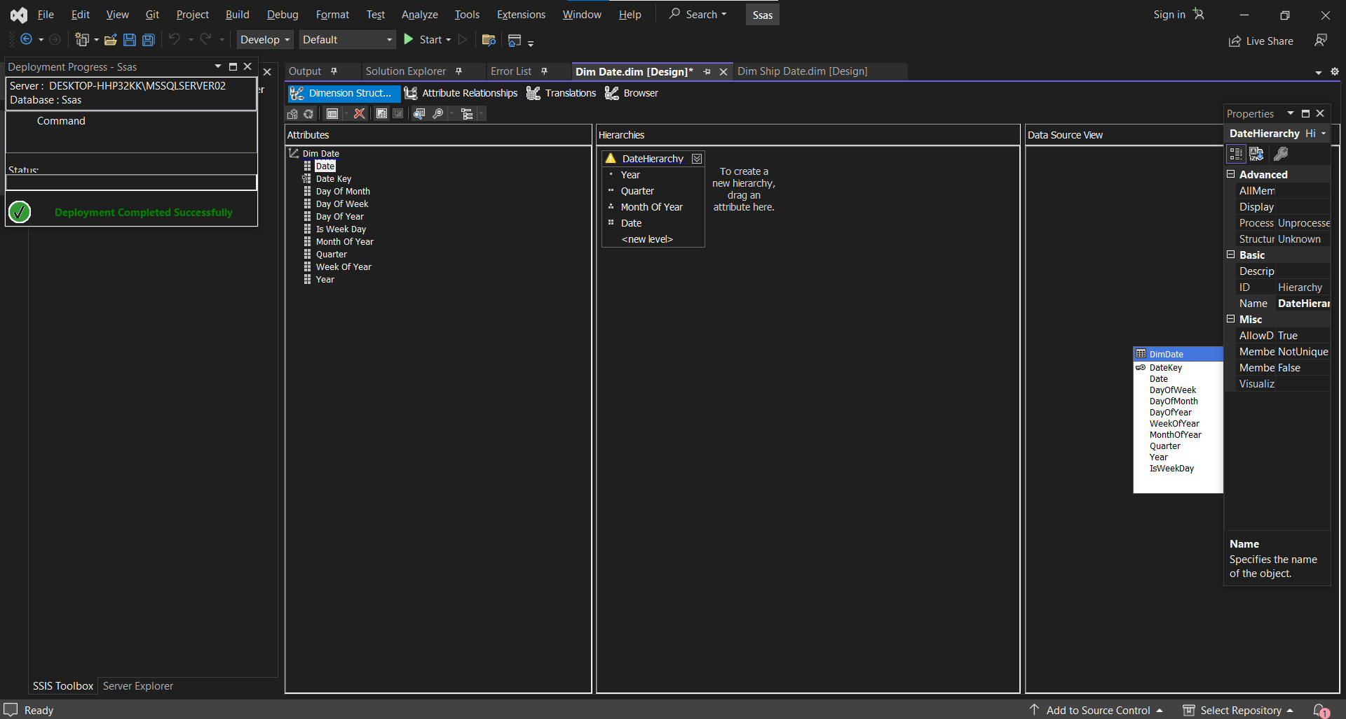

* Process bảng Dim Date

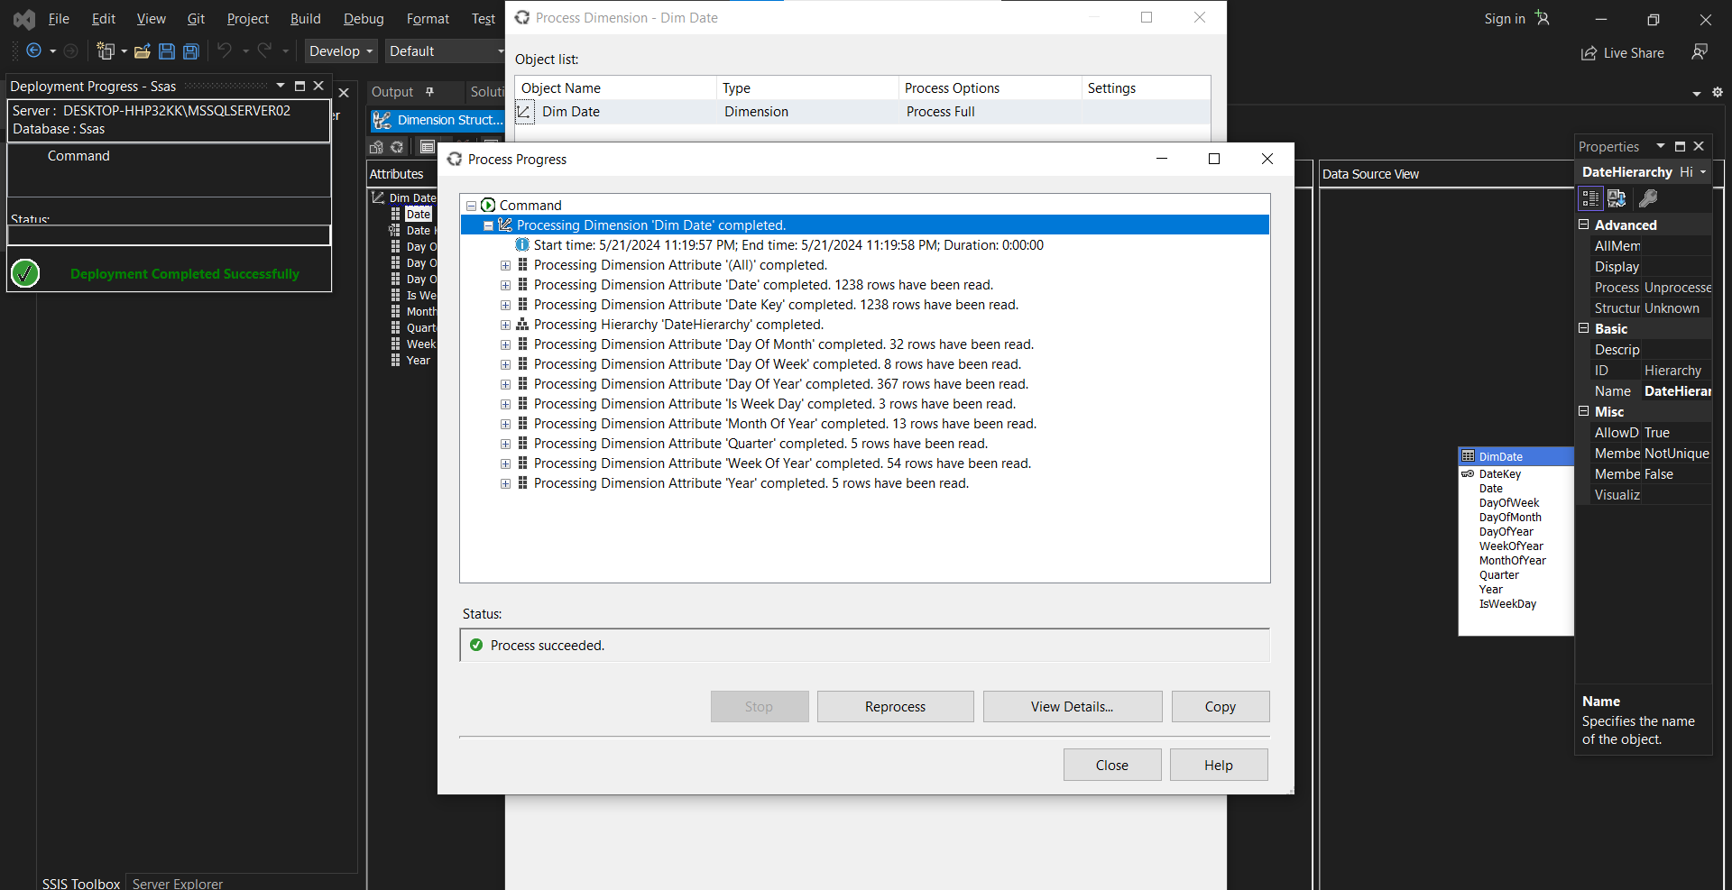

* Chuyển đến tab Browers. Ta thấy thời gian được phân cấp theo năm → quý → tháng.
* 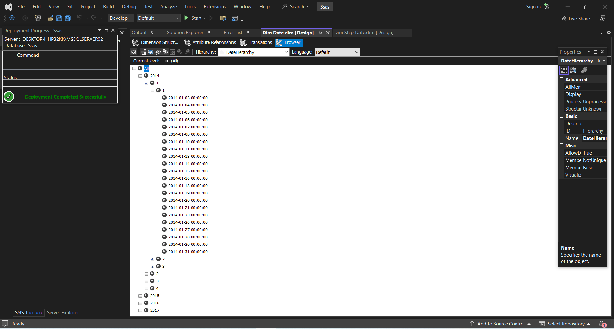

#### 4.3.3. Tạo Hierarchy cho Dim Order

* Tạo OrderHierachy

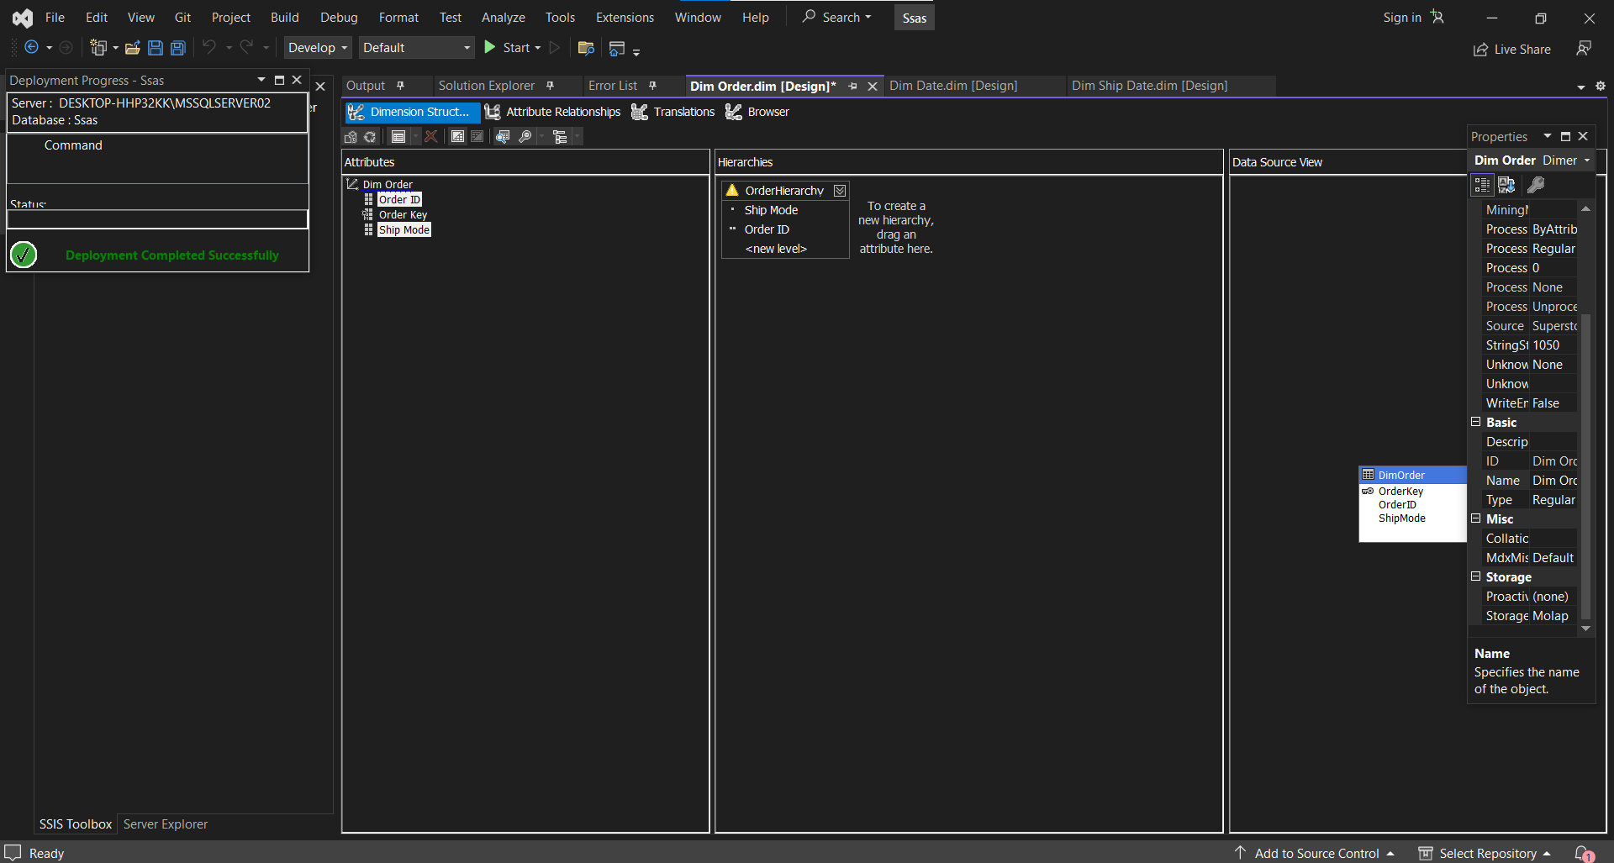

* Process bảng Dim Order

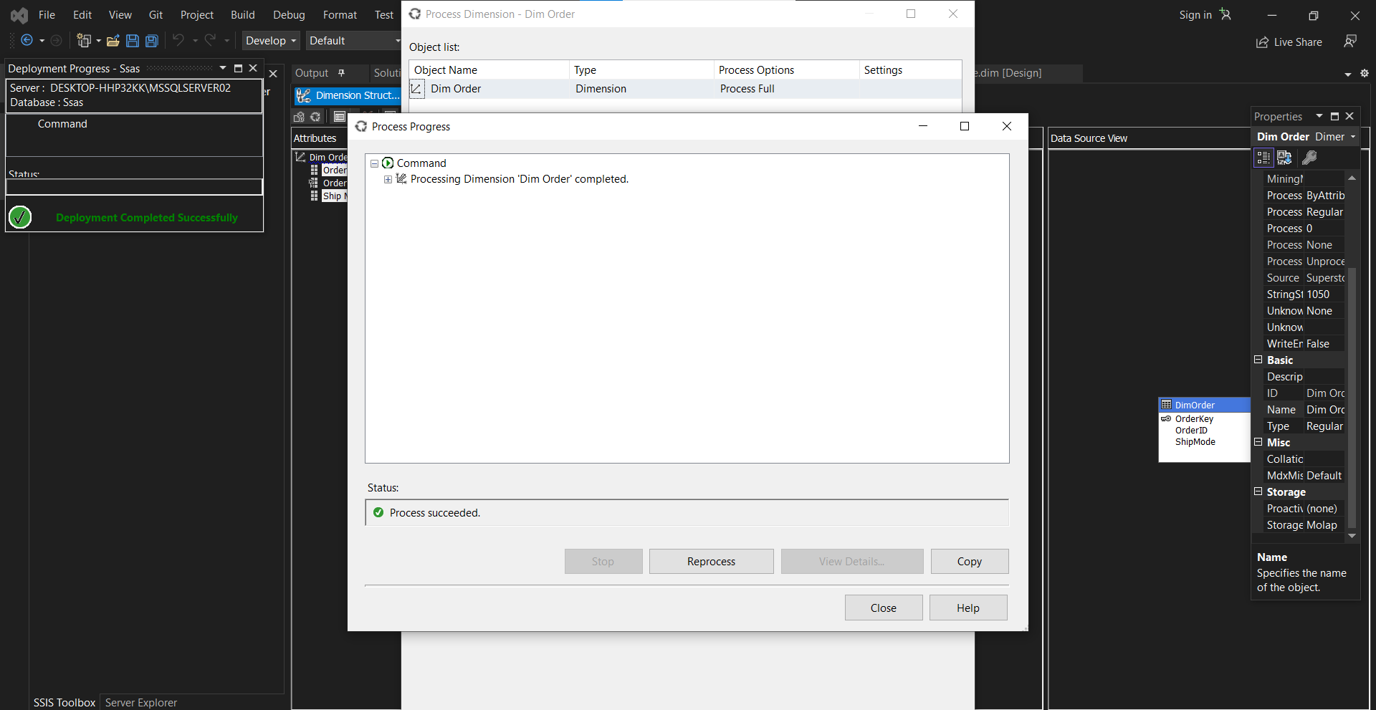

* Chuyển qua tab Browser sẽ thấy các danh mục phương thức vận chuyển:

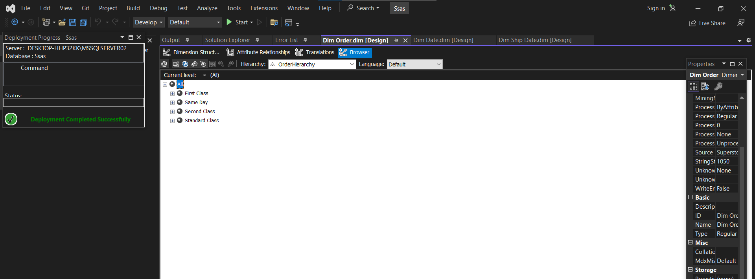

#### 4.3.4. Tạo Hierarchy cho Dim Customer

* Tạo CusHierachy và CusHierachy1

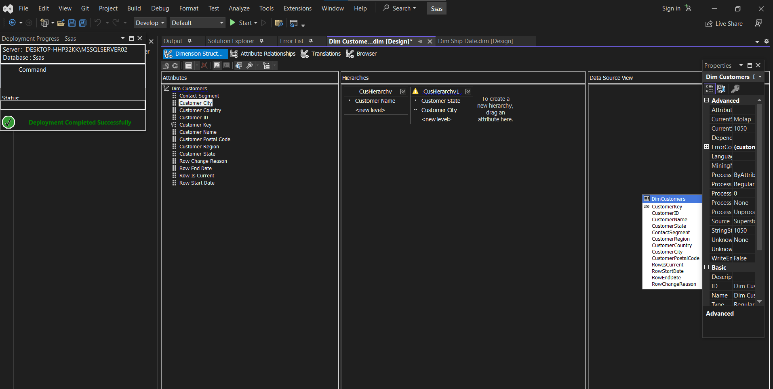

* Process bảng Dim Customer

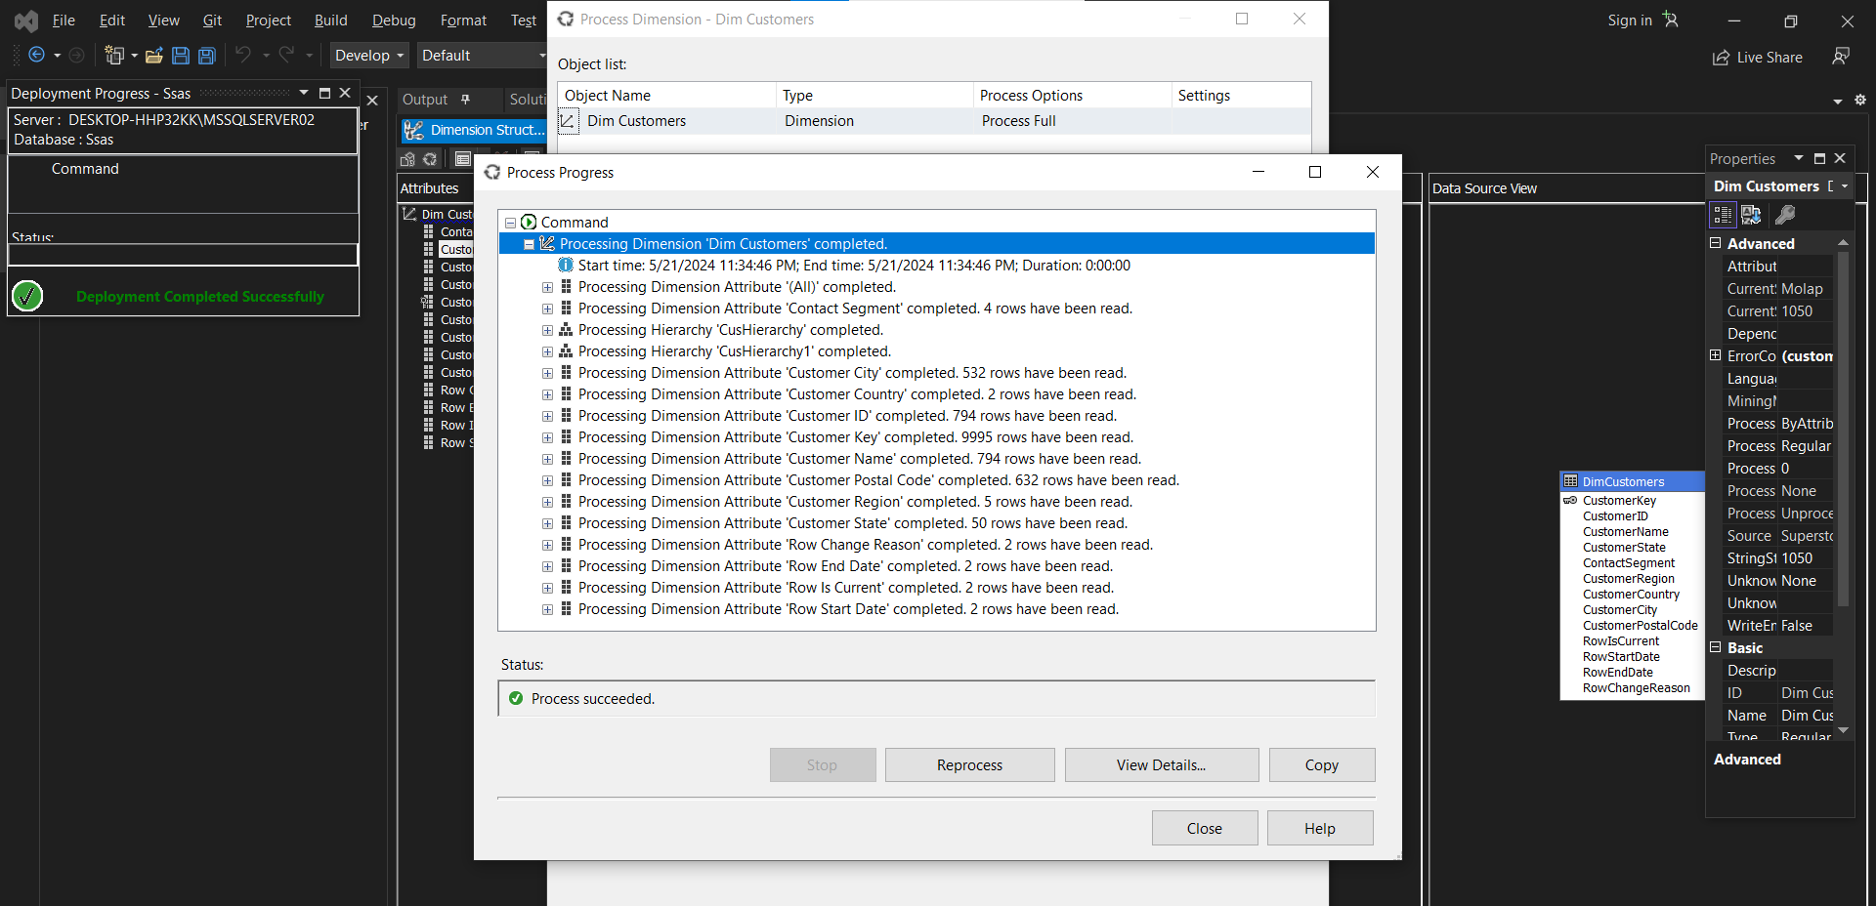

* Chuyển qua tab Browser Danh sách các khách hàng từng mua sản phẩm:

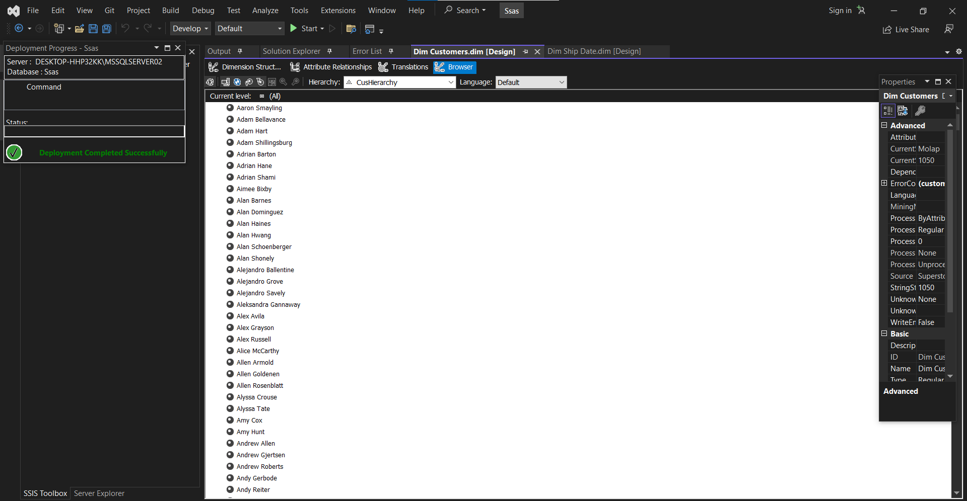

#### 4.3.5. Tạo Hierarchy cho Dim Product

* Tạo ProHierachy

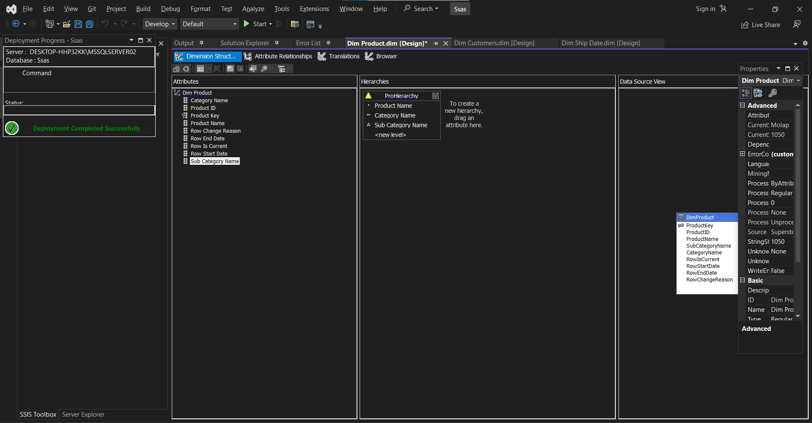

* Process bảng Dim Product

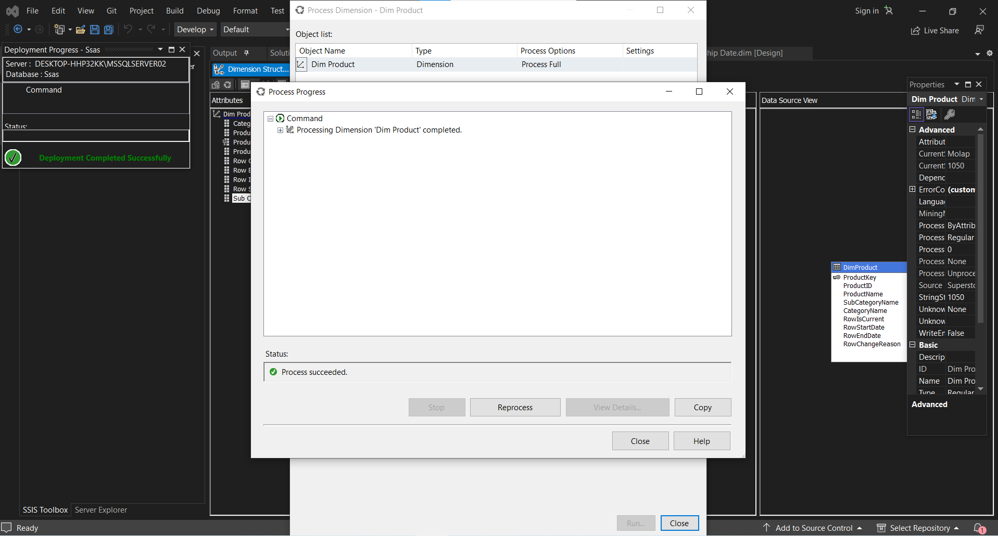

* Chuyển đến tab browser để xam danh sách sản phẩm:

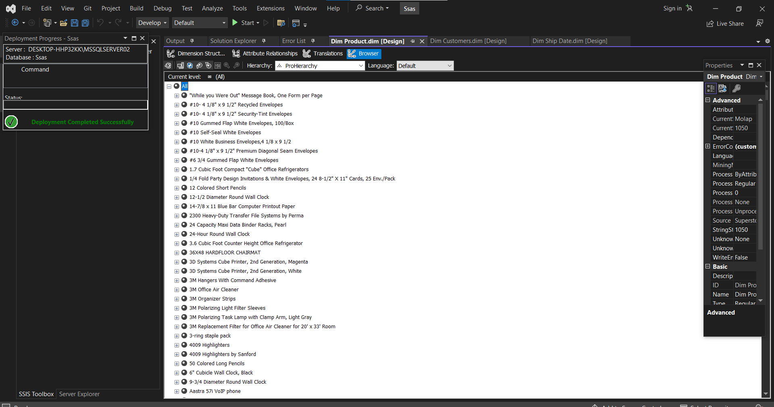

## 4.4. Thực hiện phân tích dữ liệu

### 4.4.1. Câu hỏi: Số lượng các loại sản phẩm bán ra trong tháng/ quý/ năm.

#### 4.4.1.1. Sử dụng công cụ SSAS

* Hiển thị số lượng các loại hàng và tên sản phẩm bán được từ trước đến nay

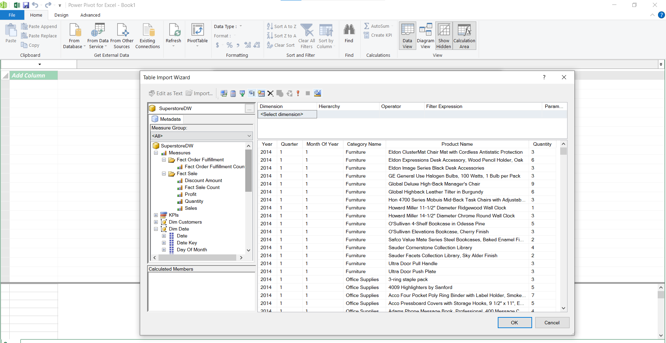

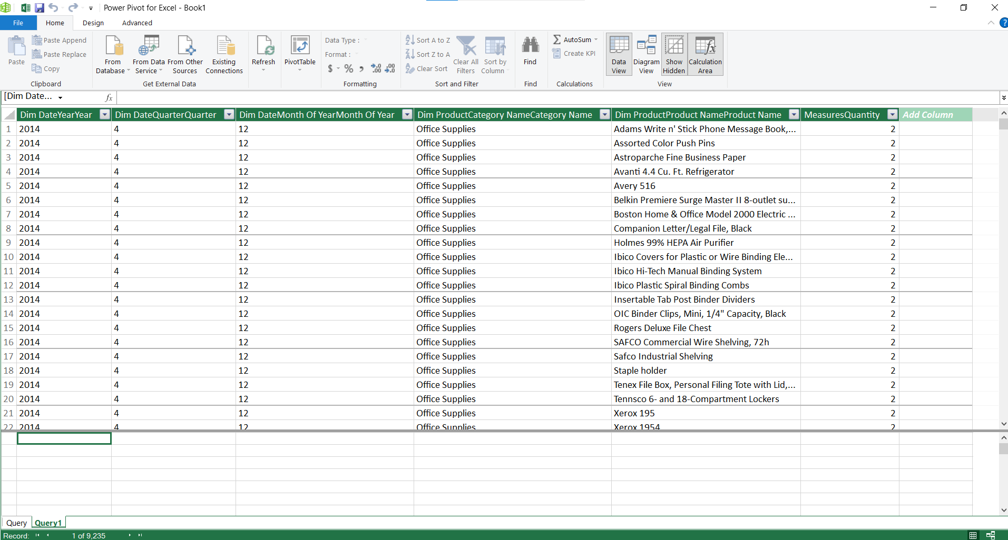

Giải thích: Nhìn vào hình ta biết được tháng 12 năm 2014 chủ yếu bán các mặt hàng thuộc văn phòng phẩm với các sản phẩm có số lượng chủ yếu là 2 cái.

#### 4.4.1.2. Sử dụng Pivot Table trong Excel

* Hiển thị theo thời gian năm/ quý/ tháng

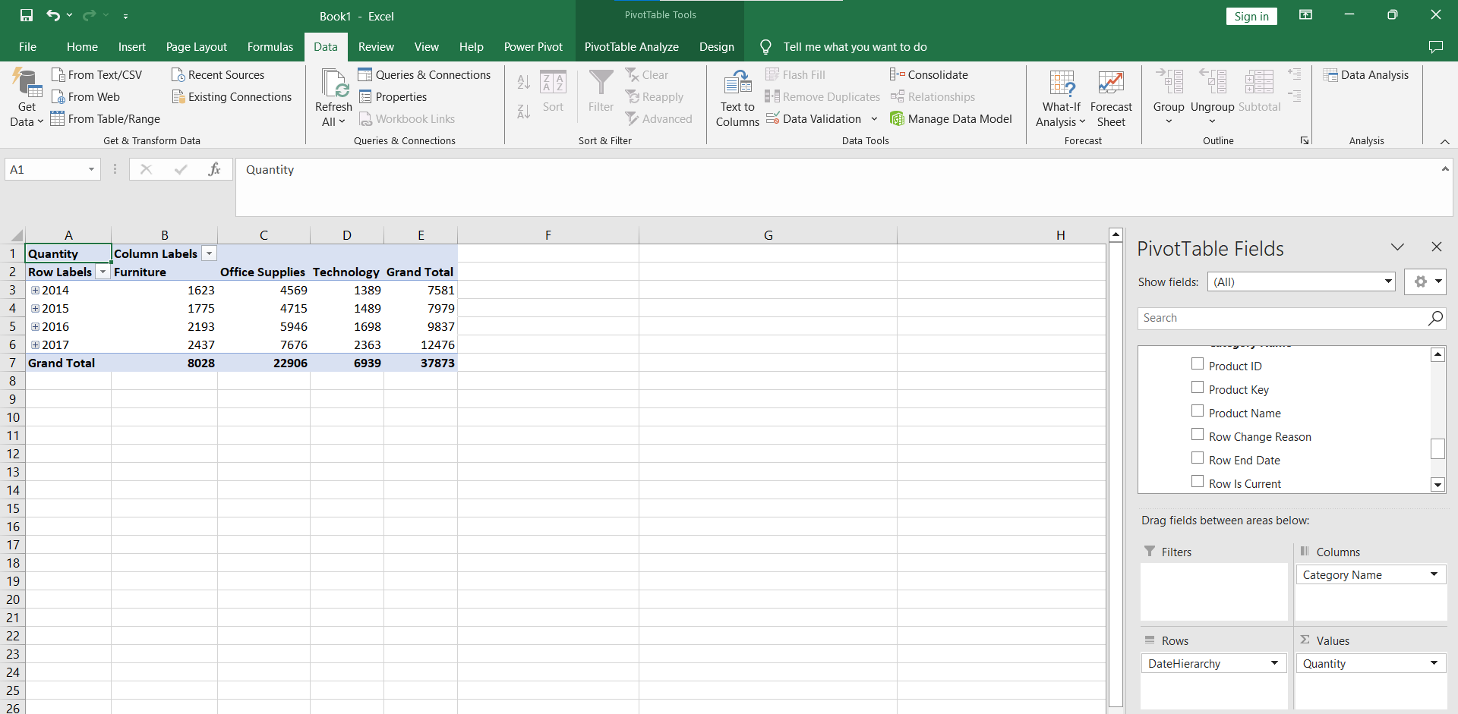

* Giải thích: Với hình trên thì ta cũng có thể thấy được số lượng hàng bán ra hiển thị theo năm. Nhìn vào đây có thể thấy rằng số lượng mặt hàng bán ra vào năm 2014 còn khá ít và sau đó tăng dần theo theo thời gian. Trong đó, đơn hàng thuộc văn phòng phẩm chiếm số lượng nhiều nhất.

#### 4.4.1.3. Sử dụng Power BI

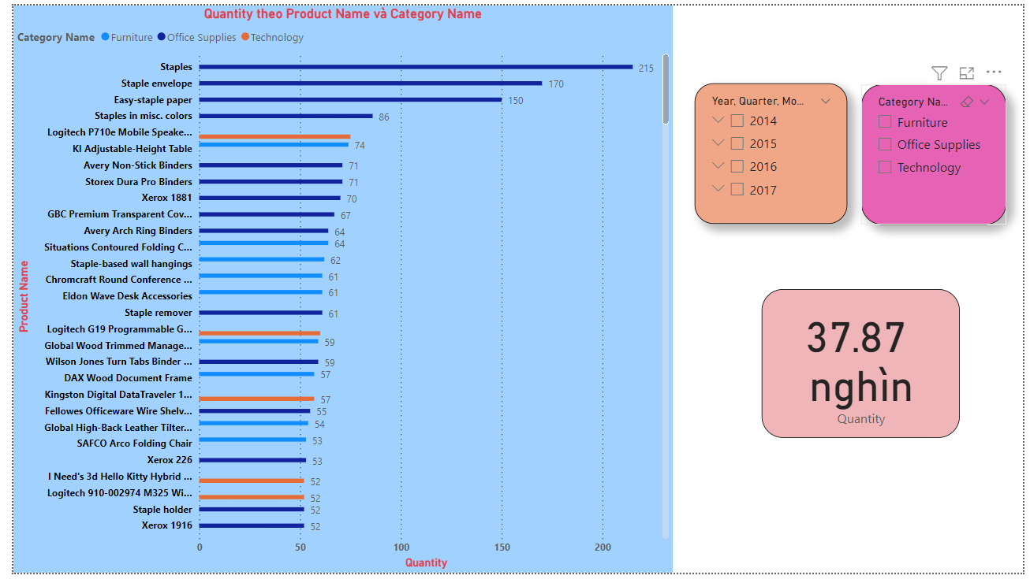- Biểu đồ thể hiện các sản phẩm có số lượng được bán nhiều nhất theo danh mục sản phẩm và theo thời gian( Năm, quý, tháng, ngày). Nhìn vào biểu đồ, ta thấy được Staples thuộc văn phòng phẩm là sản phẩm bán được nhiều nhất trong 4 năm với số lượng 215 cái. Do đó, những năm tiếp theo nên đẩy mạnh sản xuất sản phẩm này và phát triển nó thành phiên bản mới.

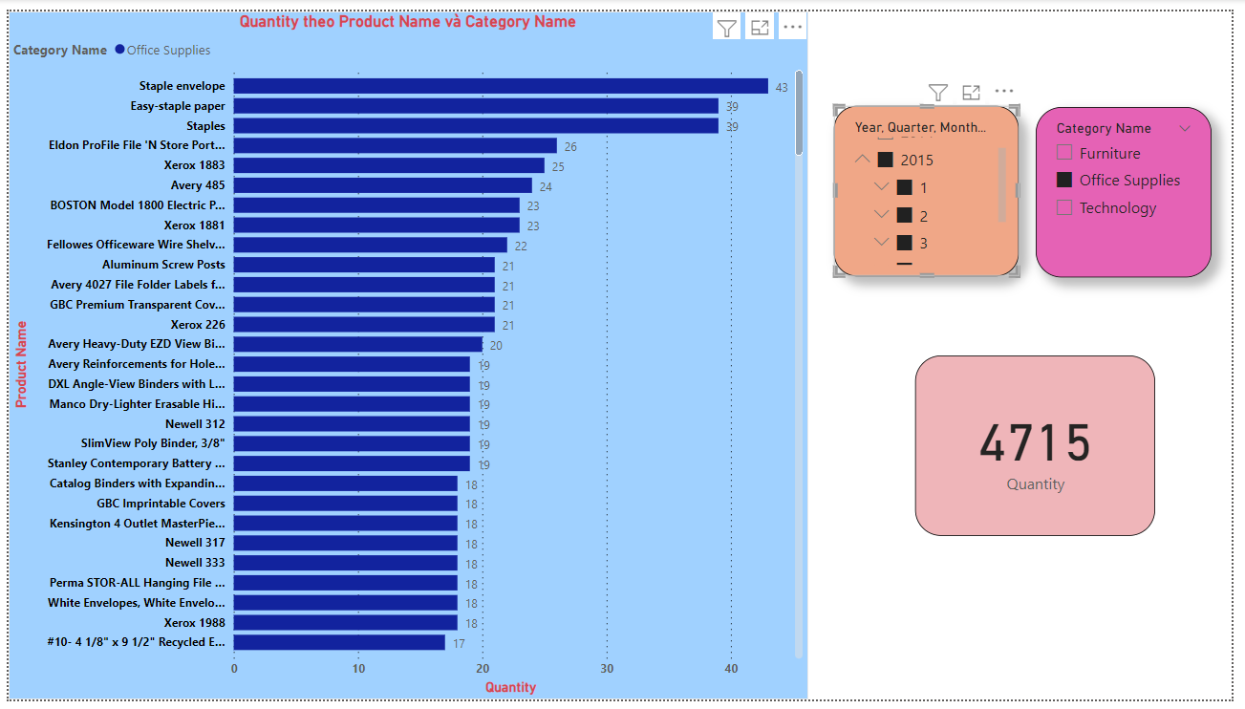

* Ở biểu đồ trên, có thể thấy vào năm 2015, cửa hàng đã bán được tổng cộng 4715 sản phẩm trong danh mục văn phòng phẩm (Office Supplies). Ba sản phẩm bán chạy nhất trong danh mục này là phong bì kẹp ghim (Staple envelope), giấy dễ ghim (Easy-staple paper), và ghim kẹp (Staples). Những sản phẩm này đã đáp ứng tốt nhu cầu của khách hàng, góp phần vào thành công về doanh số của cửa hàng trong năm đó.

### 4.4.2. Câu hỏi: Cho biết doanh số các sản phẩm trong tháng/ quý/ năm.

#### 4.4.2.1. Sử dụng công cụ SSAS

* Doanh số của các sản phẩm

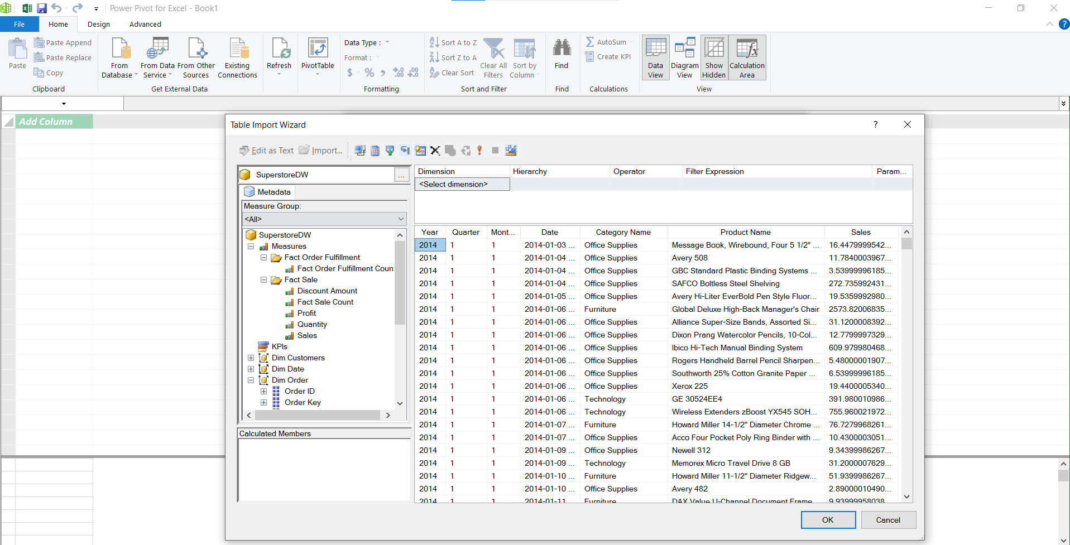

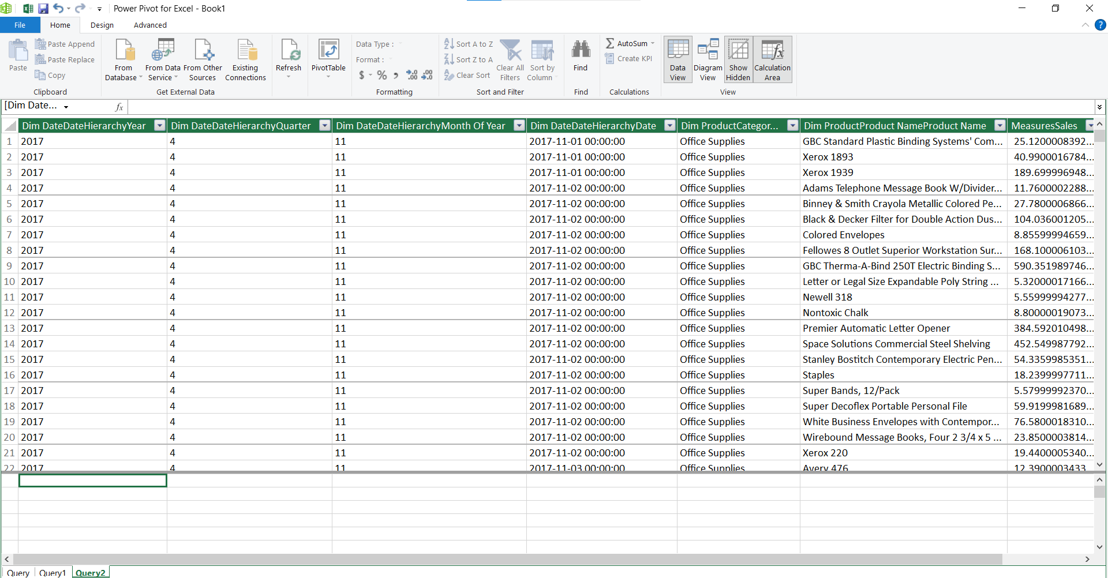

* Nhìn vào hình, ta biết được sản phẩm GBC Therma-A-Bind 250T có doanh số cao nhất trong quý 4 năm 2017.

#### 4.4.2.2. Sử dụng Pivot Table trong Excel

* Doanh số các danh mục sản phẩm theo thời gian

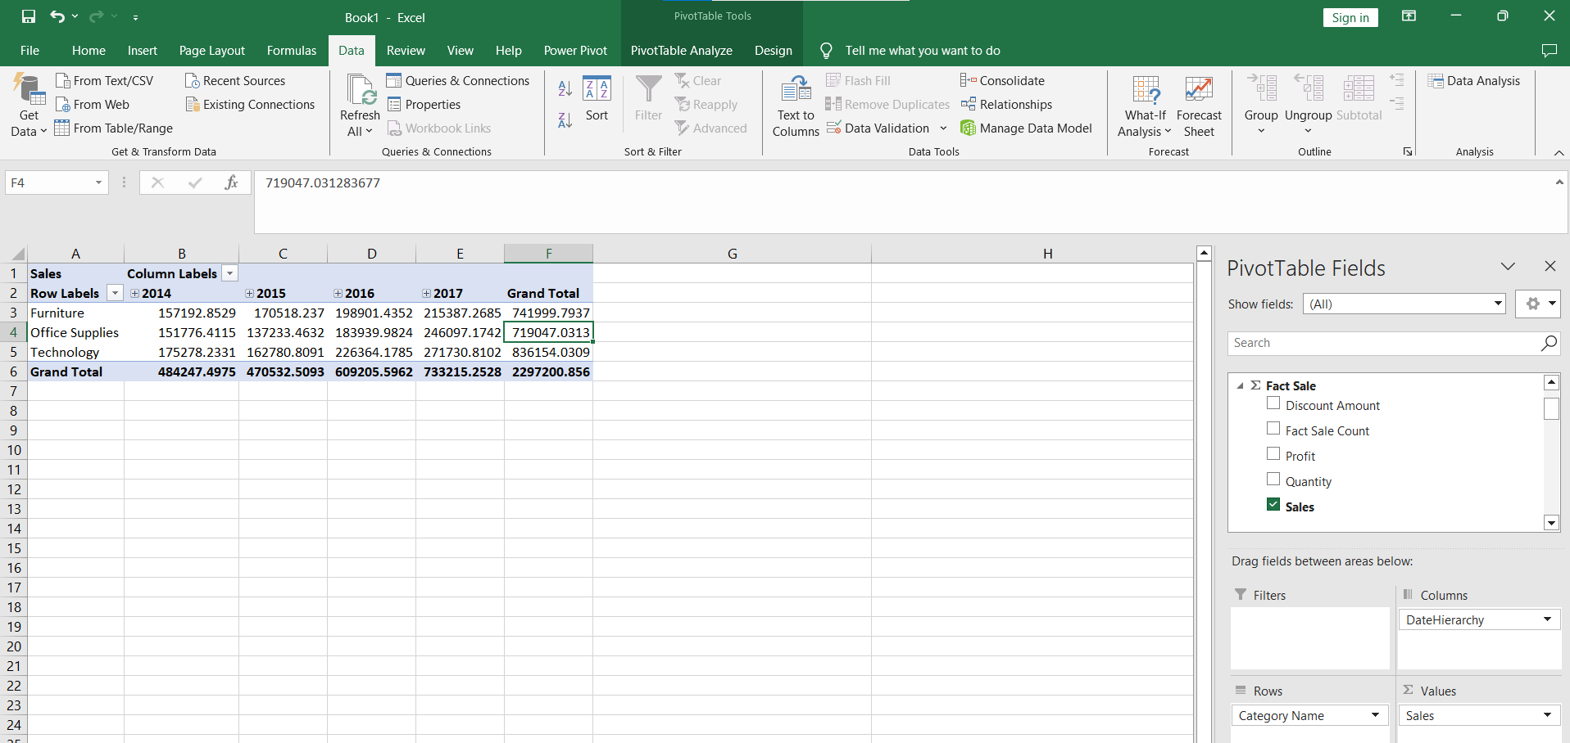

Giải thích: Hình trên thể hiện doanh thu các mặt hàng theo năm có thể thấy được Năm 2017 là năm có tổng doanh thu cao nhất với hơn 700 nghìn đô la và mặt hàng có doanh số cao nhất chính là Furniture(đồ nội thất) với hơn 740 nghìn đô la.

#### 4.4.2.3. Sử dụng Power BI

- Top các sản phẩm bán chạy dựa theo doanh thu

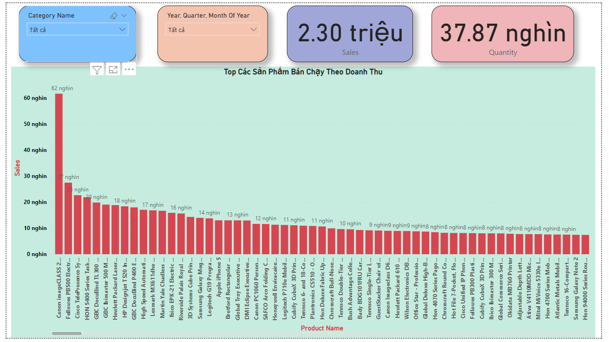

* Nhìn vào biểu đồ trên, ta thấy rằng từ năm 2014 đến 2017, sản phẩm Cannon imageCLASS đạt doanh số cao nhất, thu về 62 nghìn đô la. Điều này cho thấy sản phẩm rất được ưa chuộng, nhờ chất lượng in ấn vượt trội và dịch vụ hậu mãi tốt, giúp nó duy trì vị thế hàng đầu trên thị trường trong suốt giai đoạn này.
* Ngoài ra chúng ta có thể xem mặt hàng có sản phẩm bán chạy nhất theo thời gian bằng bộ lọc.

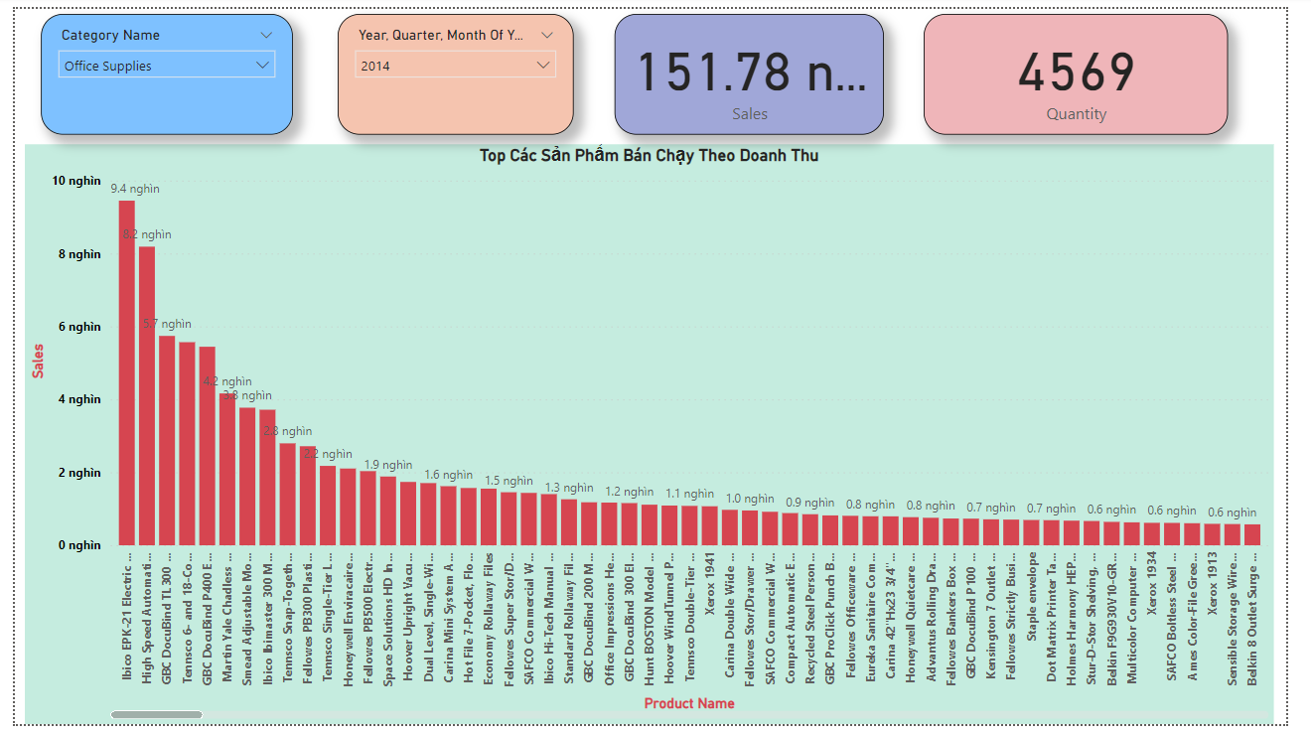

- Có thể thấy vào năm 2014, sản phẩm lbico EPK-21 Electronic là sản phẩm có doanh thu cao nhất đạt 9.4 nghìn đô trong danh mục Văn phòng phẩm(Office Supplies)

### 4.4.3. Câu hỏi: Những danh mục sản phẩm và danh mục phụ nào đóng góp nhiều nhất vào doanh thu bán hàng theo tháng/ quý/ năm?

#### 4.4.3.1. Sử dụng công cụ SSAS

- Hiển thị Sales và Profit của từng danh mục sản phẩm và danh mục phụ theo thời gian.

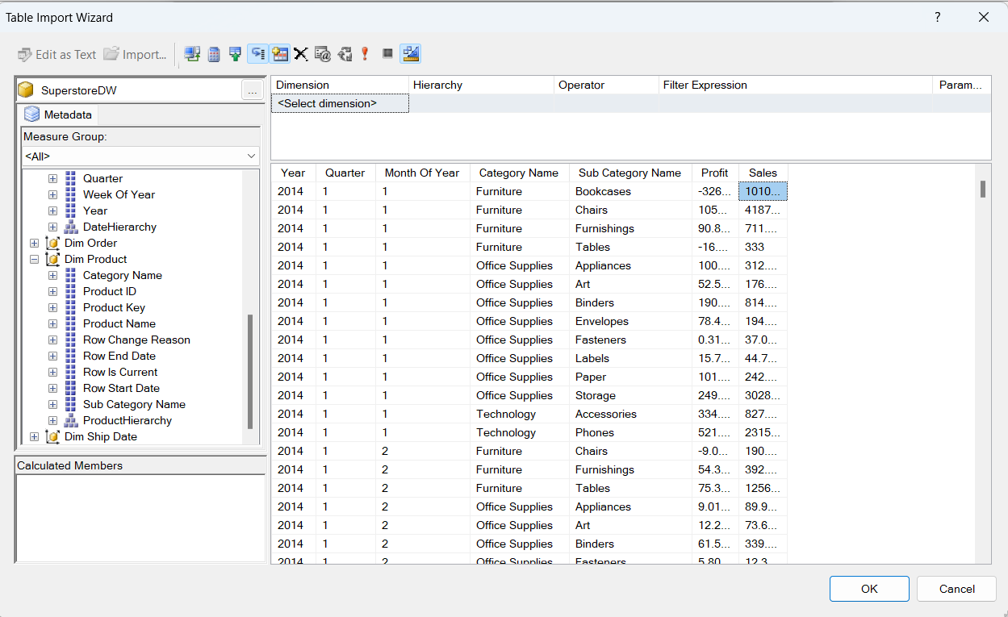

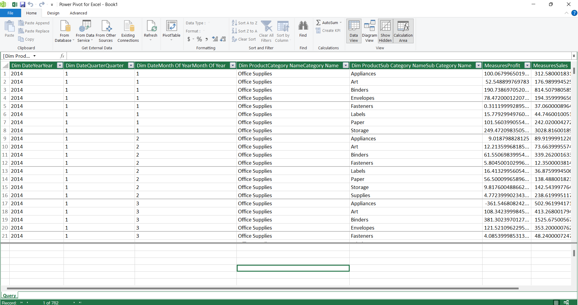

Nhìn vào hình ta thấy được sản phẩm Binders thuộc danh mục Văn phòng phẩm(Office Supplies) thu về lợi nhuận và doanh số cao nhất trong quý 1 năm 2014.

#### 4.4.3.2. Sử dụng Pivot Table trong Excel

- Hiển thị lợi nhận và doanh thu của danh mục sản phẩm và danh mục phụ theo thời gian

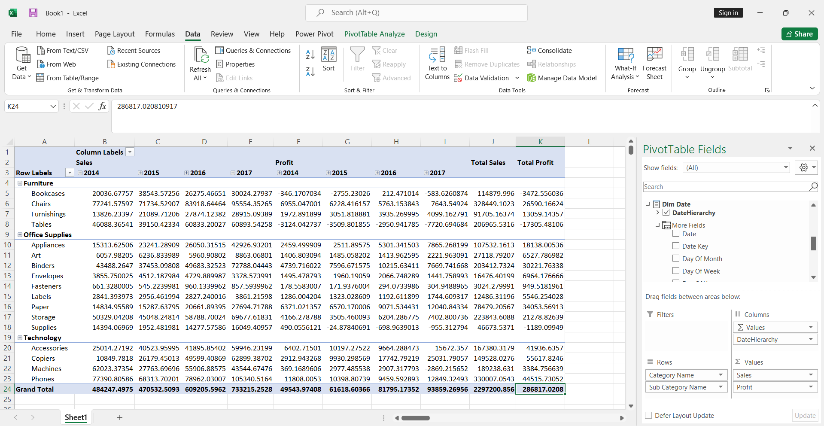

* Nhìn vào hình, ta có thể thấy được lợi nhận và doanh thu tăng dần theo thời gian, cao nhất đều đạt ở năm 2017.
* Về doanh thu, danh mục có doanh thu cao nhất là Office Supplies vì danh mục này có số lượng mặt hàng nhiều nhất, danh mục phụ có doanh thu cao nhất là Phones(điện thoại) với doanh thu hơn 330 nghìn đô la.
* Về lợi nhuận, danh mục có lợi nhuận cao nhất là Office Supplies, danh mục phụ có lợi nhuận cao nhất là Copies với hơn 55 nghìn đô la.
* Ngoài ra, còn có thể xem doanh thu và lợi nhuận của các danh mục và danh mục phụ theo từng tháng/quý:

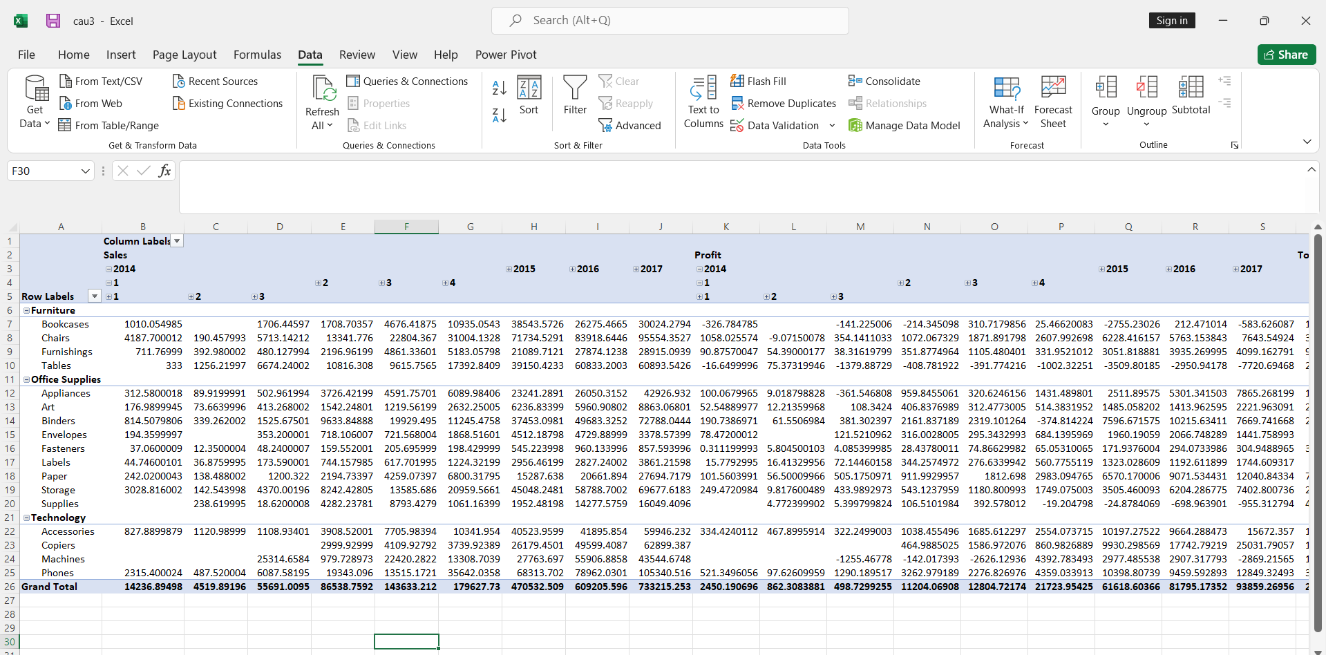

#### 4.4.3.3. Sử dụng Power BI

- Biểu đồ thể hiện doanh thu và lợi nhuận theo danh mục sản phẩm và danh mục phụ.

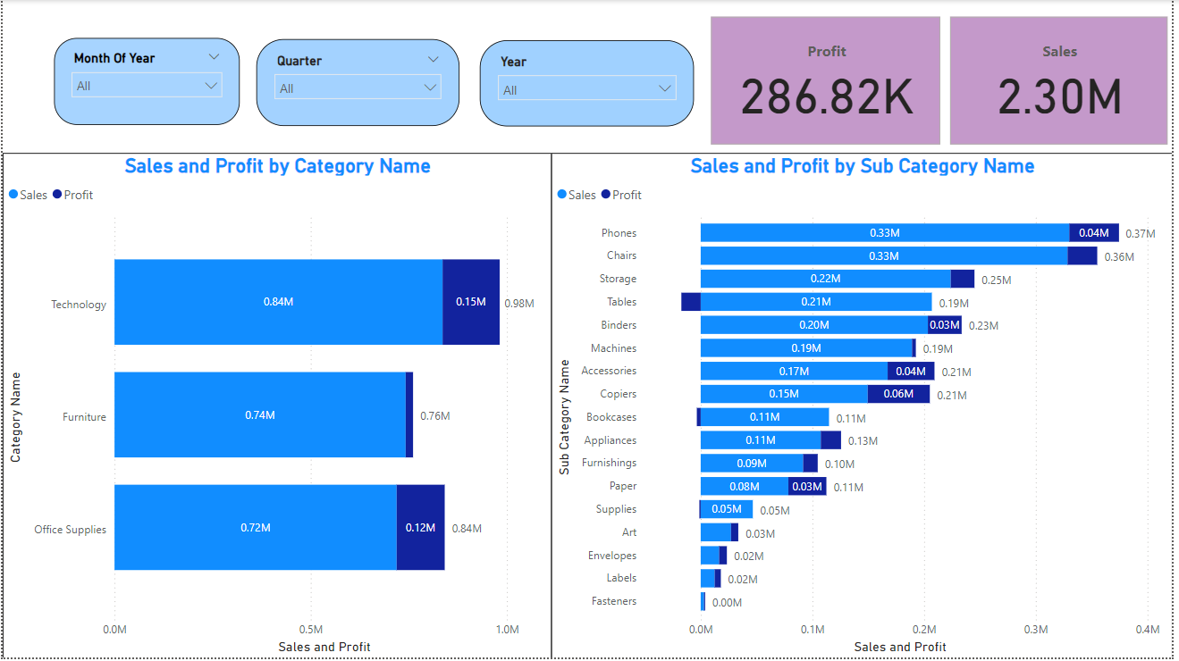

Giải thích: Số liệu được phân tích từ năm 2014 đến 2017. Ở biểu đồ hiển thị danh mục sản phẩm, ta thấy được Technology là danh mục thu về lợi nhuận và doanh thu cao nhất tới tổng doanh thu và lợi nhuận là 0.98 triệu đô.

* Ở biểu đồ hiển thị danh mục phụ, ta thấy được Phones là danh mục phụ thu được lợi nhuận và doanh thu cao nhất với tổng là 0.37 triệu đô.
* Từ đó, kết luận được rằng ta nên đẩy mạnh phát triển danh mục Technology(công nghệ) và danh mục phụ Phones(điện thoại) cho siêu thị để nâng cao doanh số và lợi nhuận.
* Ngoài ra, có thể điều chỉnh biểu đồ để hiện thị doanh thu và lợi nhuận theo tháng /quý /năm.

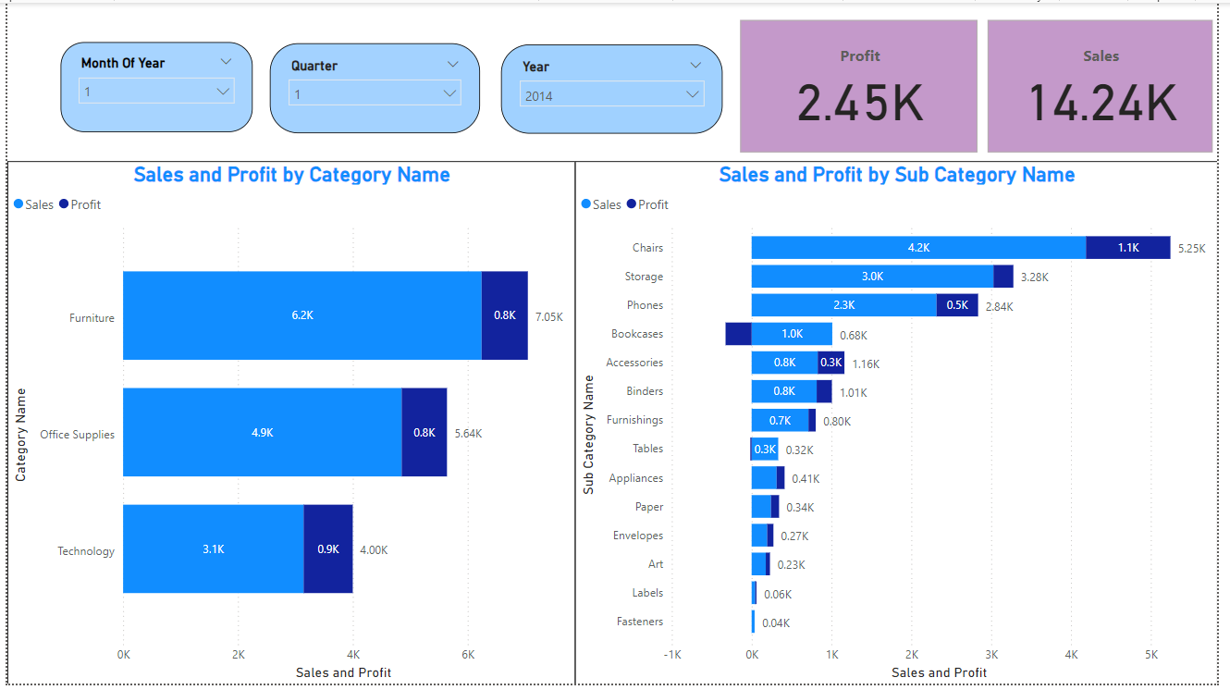

### 4.4.4. Câu hỏi: Phương thức vận chuyển của từng phân khúc khách hàng khác nhau theo tháng quý năm?

#### 4.4.4.1. Sử dụng công cụ SSAS

- Hiển thị phương thức vận chuyển của từng phân khúc khách hàng theo thời gian

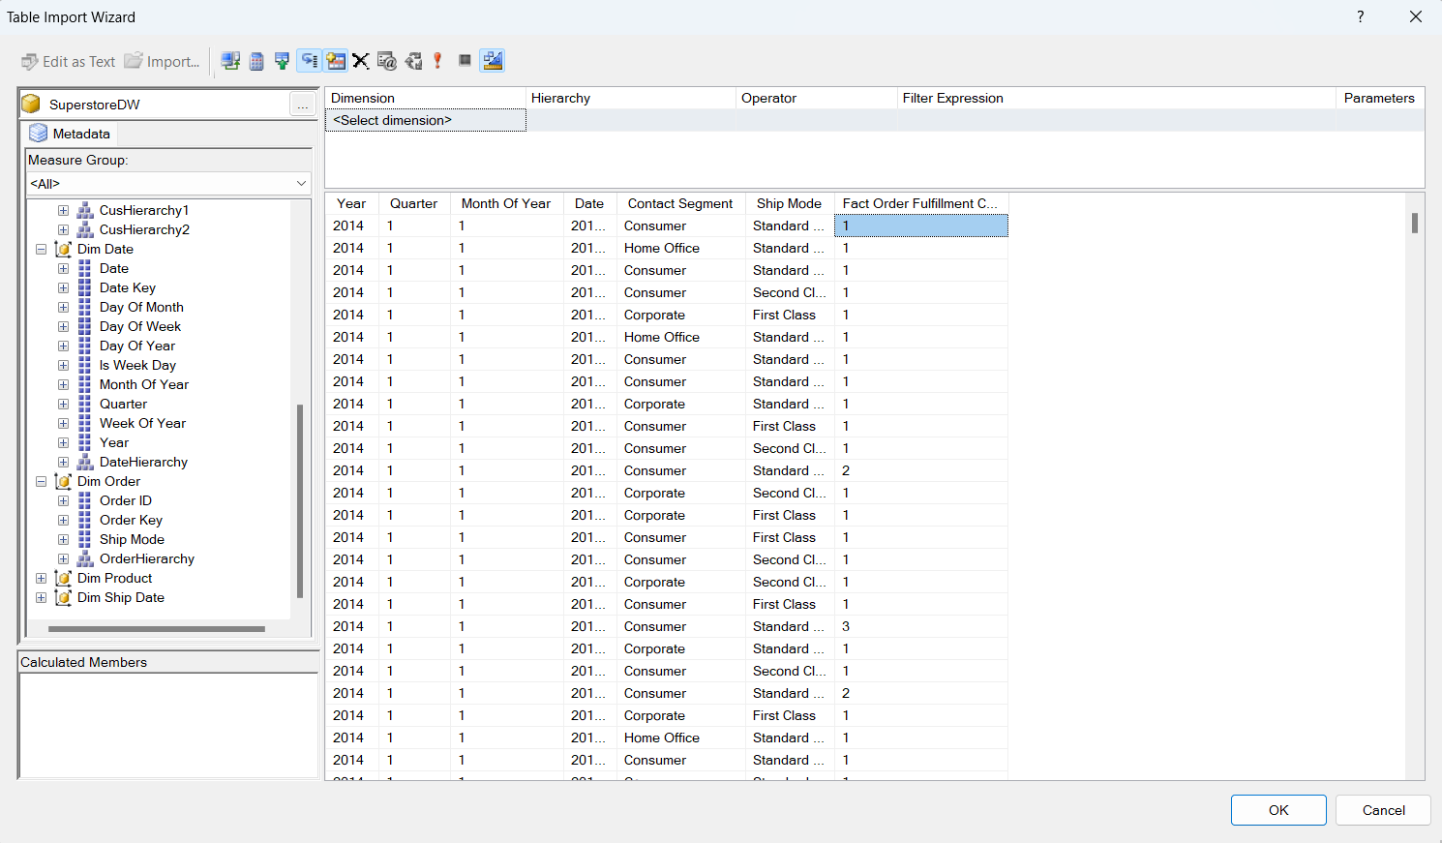

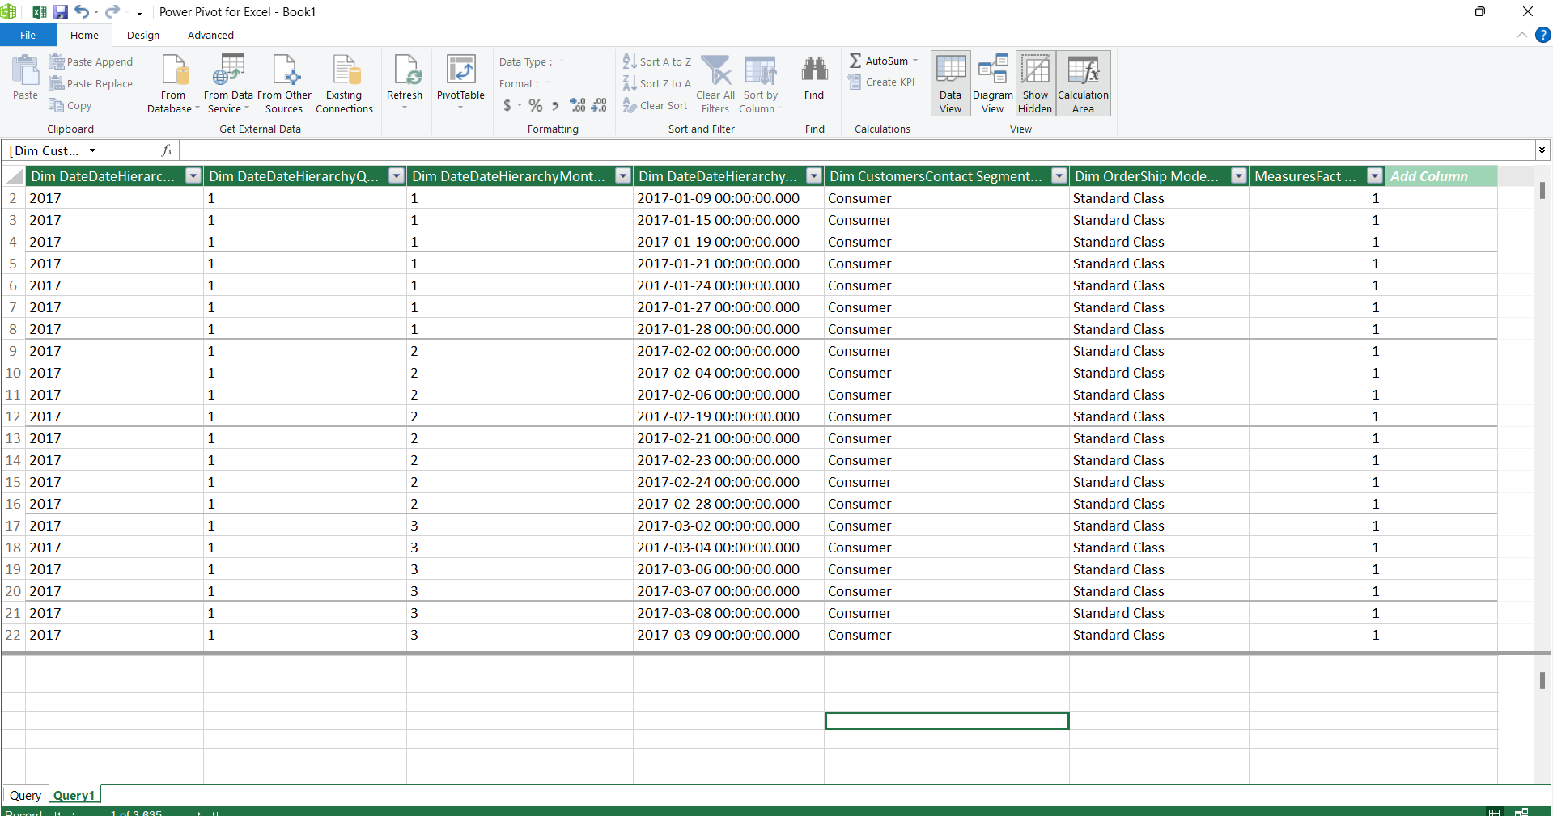

Nhìn vào biểu đồ, ta thấy được đa số phân khúc Consumer đều sử dụng phương thức vận chuyển Standard Class phổ biến trong năm 2017.

#### 4.4.4.2. Sử dụng Pivot Table trong Excel

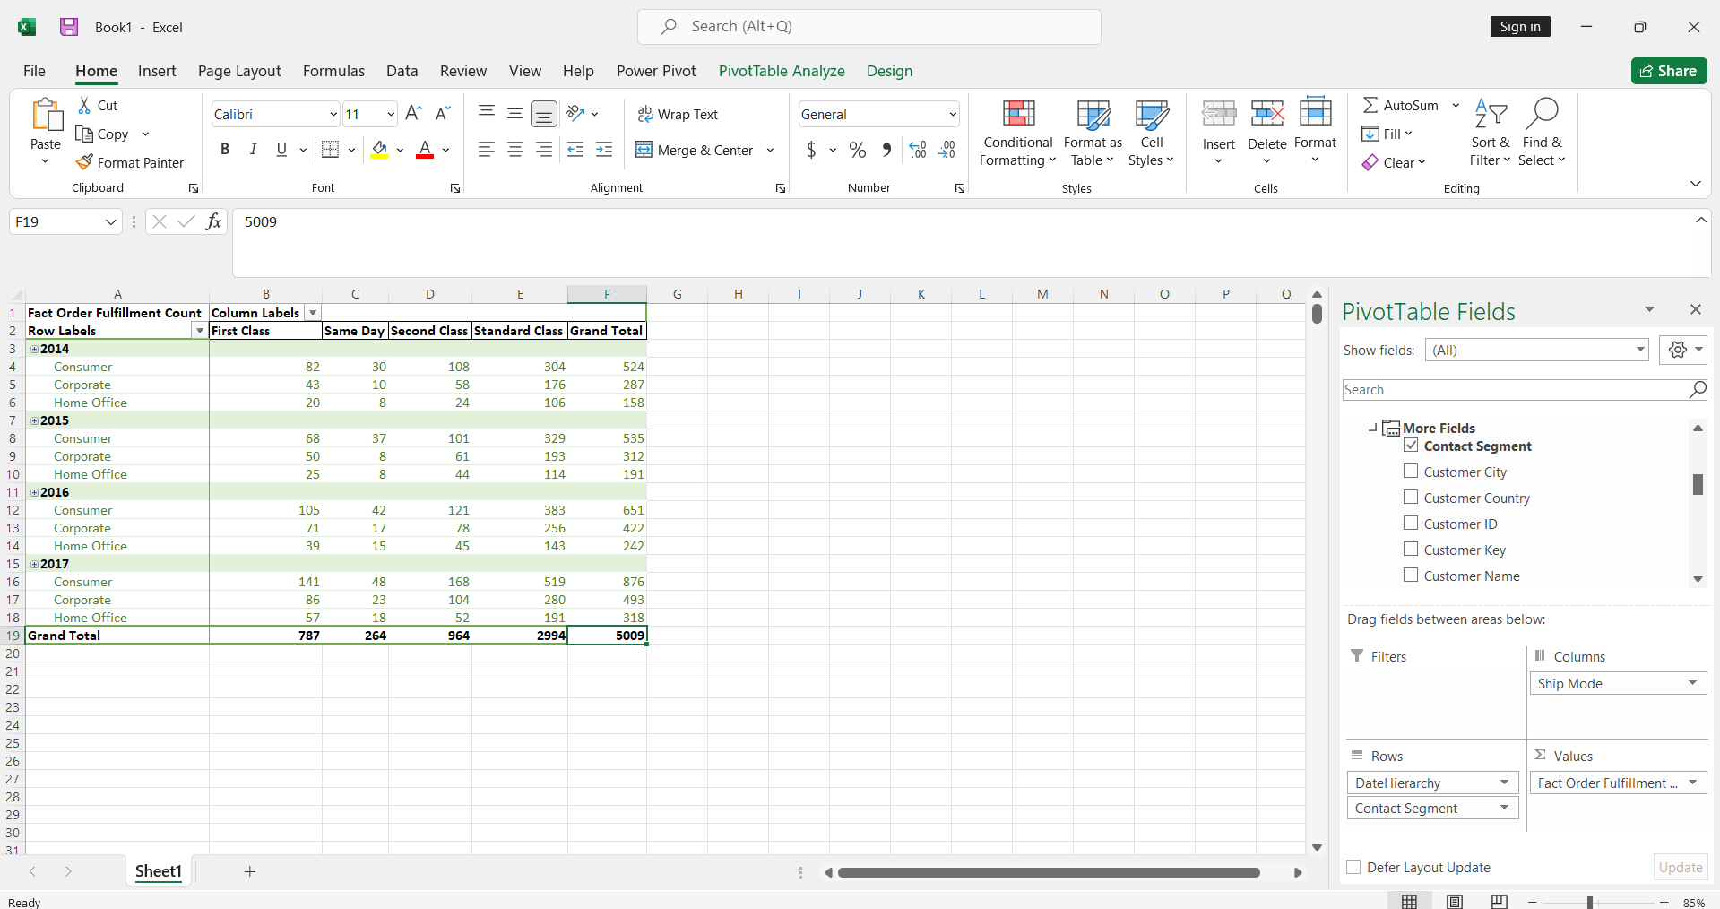

- Giải thích: chúng ta có thể thấy rằng trong suốt khoảng thời gian bốn năm, hầu hết các phân khúc khách hàng đều chủ yếu lựa chọn phương thức vận chuyển Standard Class. Sự phổ biến của phương thức vận chuyển này được thể hiện rõ ràng qua biểu đồ, cho thấy rằng Standard Class đã trở thành lựa chọn ưa thích của đa số khách hàng trong tất cả các nhóm khác nhau.

#### 4.4.4.3. Sử dụng Power BI

- Biểu đồ thể hiện phương thức vận chuyển của từng phân khúc khách hàng theo thời gian

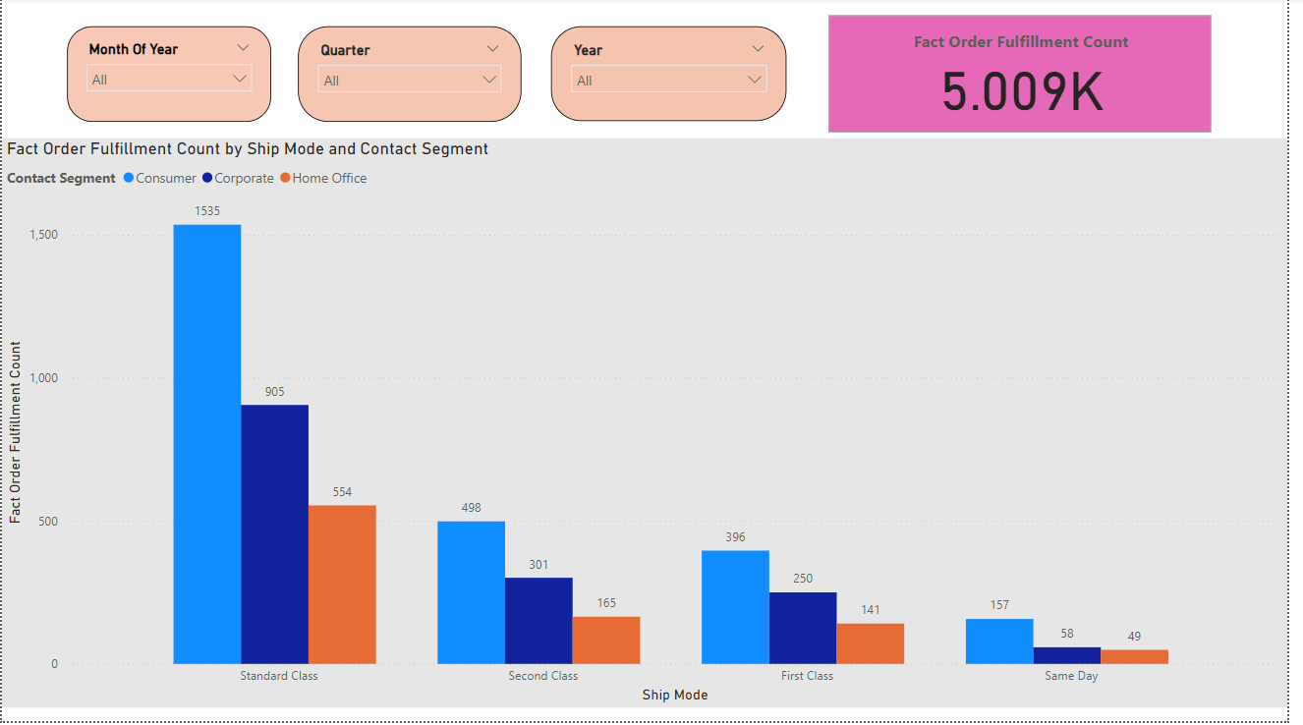

Giải thích: Số liệu được phân tích từ năm 2014 đến 2017. Nhìn vào biểu đồ ta thấy rõ được rằng hầu hết mọi phân khúc khách hàng đều sử dụng phương thức vận chuyển Standard Class với số lượng vượt trội hơn so với 3 phương thức còn lại. Bất kể lý do là gì, sự ưu tiên cho Standard Class trong mọi phân khúc khách hàng là một xu hướng rõ ràng và liên tục trong suốt bốn năm qua.

Do đó, chúng ta nên cân nhắc việc tuyển thêm nhân viên và phát triển thêm các dịch vụ cho phương thức vận chuyển Standard Class. Việc này nhằm mục đích cải thiện hiệu suất và đảm bảo rằng khách hàng có thể nhận hàng một cách nhanh chóng.

### 4.4.5. Câu hỏi: Tháng có số lượng đơn hàng trong từng loại sản phẩm tăng cao theo từng phương thức vận chuyển.

#### 4.4.5.1. Sử dụng công cụ SSAS

- Hiển thị số lượng đơn hàng của từng danh mục sản phẩm và phương thức vận chuyển theo tháng.

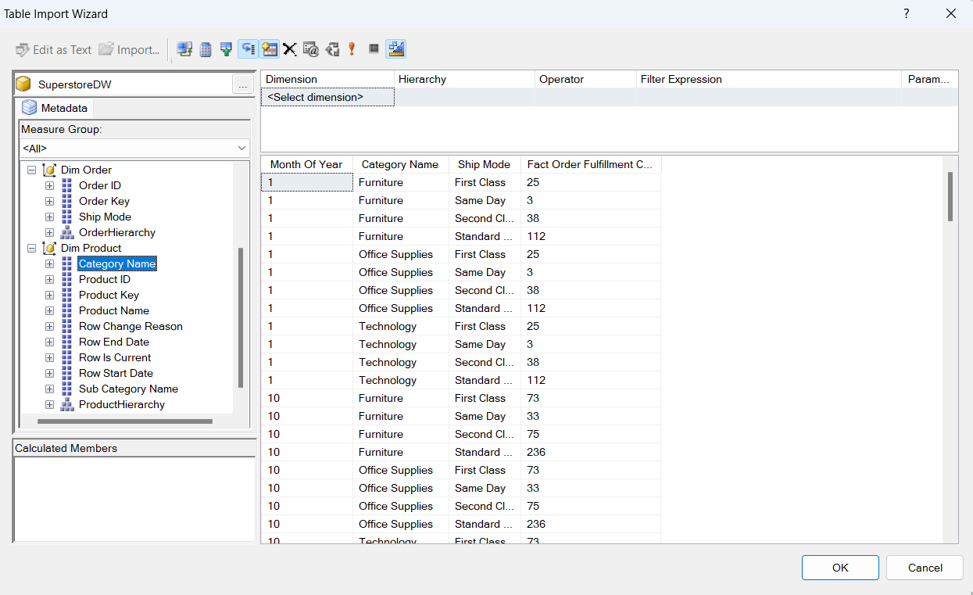

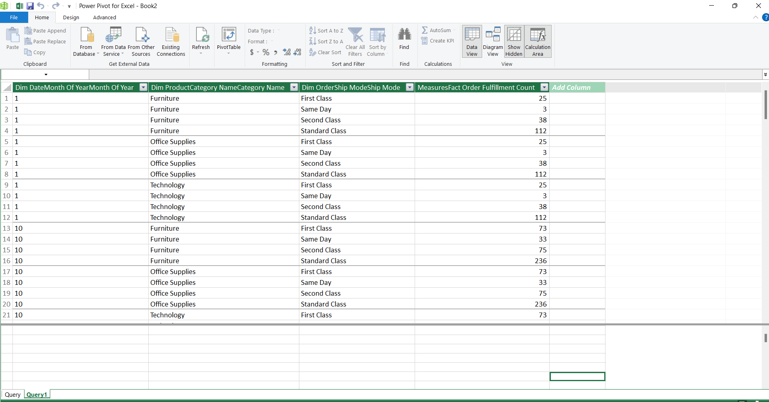

- Nhìn vào biểu đồ, ta thấy được trong tháng 1, danh mục Furniture có số lượng đơn hàng nhiều nhất, cao nhất ở phương thức vận chuyển Standard Class.

#### 4.4.5.2. Sử dụng Pivot Table trong Excel

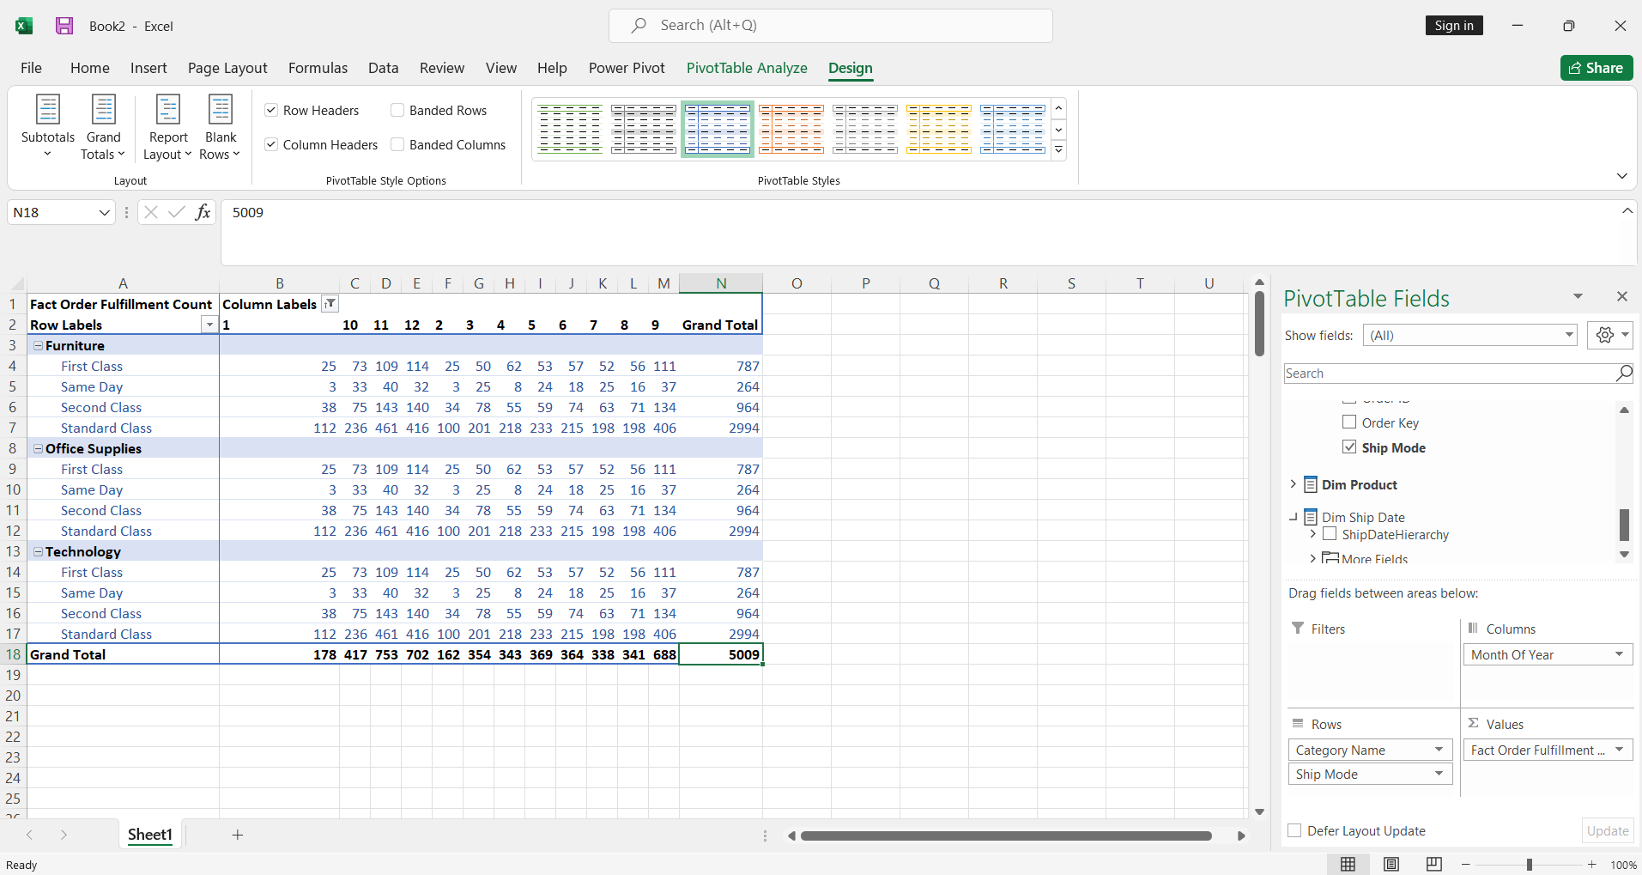

- Nhìn vào biểu đồ, ta thấy được tháng 11 là tháng có số lượng đơn hàng nhiều nhất với tổng đơn hàng là 753 đơn trên tổng 5009 đơn. Các tháng còn lại có số lượng đơn hàng ở mức cao là tháng 9, 10, 12. Tháng có số lượng đơn hàng thấp nhất là tháng 1.

#### 4.4.5.3. Sử dụng Power BI

Biểu đồ thể hiện số lượng đơn hàng của từng danh mục sản phẩm và phương thức vận chuyển theo tháng.

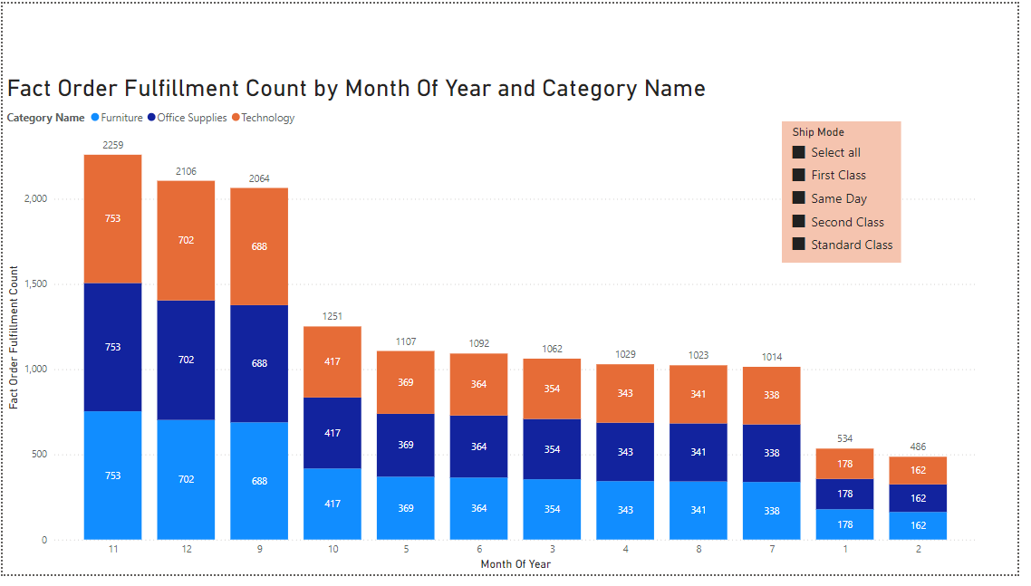

Giải thích: Số liệu được phân tích trên cả bốn phương thức vận chuyển cho thấy rằng các tháng 11, 12, và 9 là những tháng có số lượng đơn hàng cao nhất, với tổng số đơn hàng vượt quá 2000 đơn mỗi tháng. Chính vì vậy, để đáp ứng nhu cầu tăng cao trong các tháng này, chúng ta cần bổ sung thêm nhân lực cho các công đoạn giao hàng và đóng gói. Điều này không chỉ nâng cao chất lượng dịch vụ mà còn giúp duy trì sự hài lòng của khách hàng trong những thời điểm bận rộn nhất trong năm.

* Ngoài ra, có thể xem số lượng các đơn hàng trong tháng theo từng phương thức vận chuyển ở biểu đồ sau:

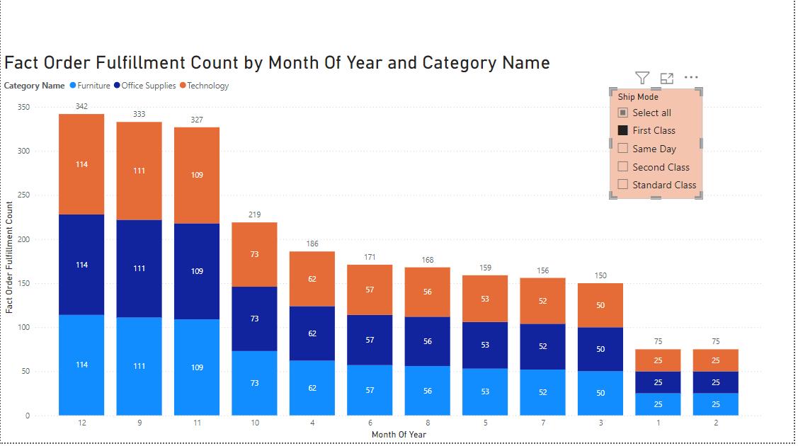

# CHƯƠNG 5: KẾT LUẬN

## 5.1. Kết quả đạt được

Thực hiện xây dựng *‘*XÂY DỰNG KHO DỮ LIỆU CHO SIÊU THỊ’ giúp chúng em áp dụng thực tế được các kiến thức đã học trong quá trình học môn Kho dữ liệu, nắm vững kiến thức lý thuyết cơ bản phục vụ tốt cho việc thiết kế chương trình. Thiết kế được một kho dữ liệu tương đối hoàn chỉnh, hiểu và sử dụng được thêm được một số Củng cố lại các kiến thức đã được học, đặc biệt là kỹ năng phân tích, giải quyết vấn đề. Nắm rõ các khái niệm cơ bản về kho dữ liệu và OLAP, các tính chất của một kho dữ liệu cần có.

Thành thạo trong việc sử dụng các công cụ hỗ trợ quá trình ETL đưa dữ liệu vào kho dữ liệu như công cụ SSIS, SSAS, các công cụ để trực quan hóa dữ liệu như Excel Pivot, Power BI Desktop.

## 5.2. Những hạn chế

Do thời gian hạn ngắn cộng với khối lượng công việc nhiều nên trong quá trình thực hiện đồ án nhóm còn gặp phải một số vấn đề :

+ Kiến thức thực tế và kiến thức tư duy phân tích của chúng em còn hạn chế, nên tính chuyên nghiệp của đề tài chưa cao

+ Khả năng xử lý nghiệp vụ chưa linh hoạt nhạy bén.

## 5.3. Tài liệu tham khảo

[1] Tài liệu các file PDF hướng dẫn về Data Integration với SQL Server, SSIS, SSAS của GVHD Ths. Nguyễn Văn Thành.